# 上课笔记—day01

## P11添加模板和设置格式

### 1.添加模板

1. 写好模板内容后复制

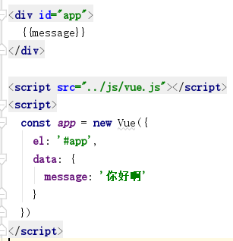

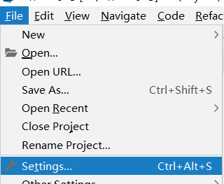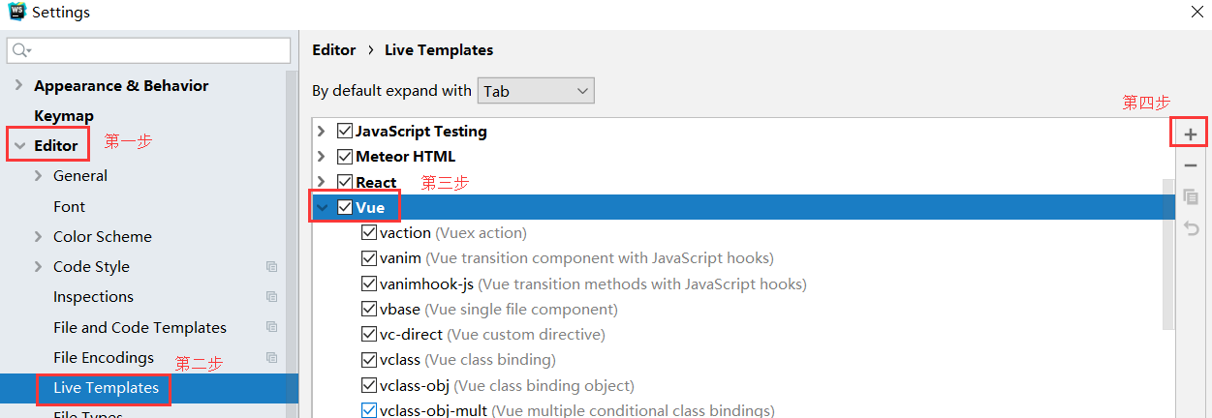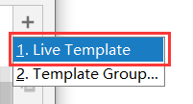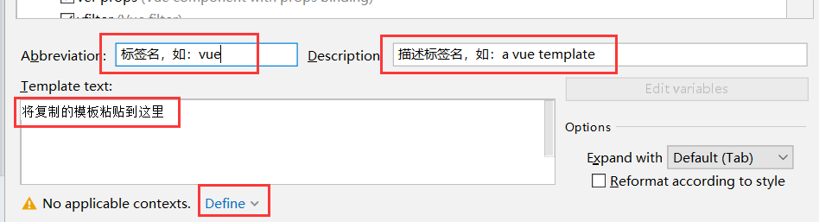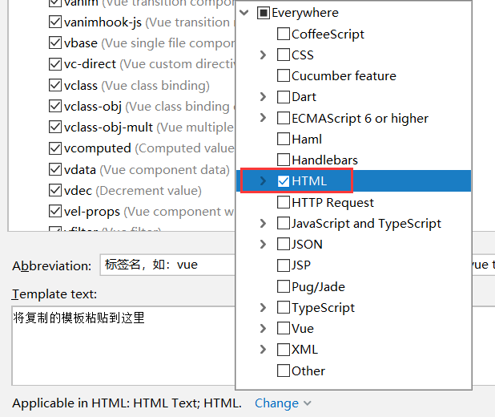

最后点击OK

### 2.定义格式，设置下一行空多少个字符

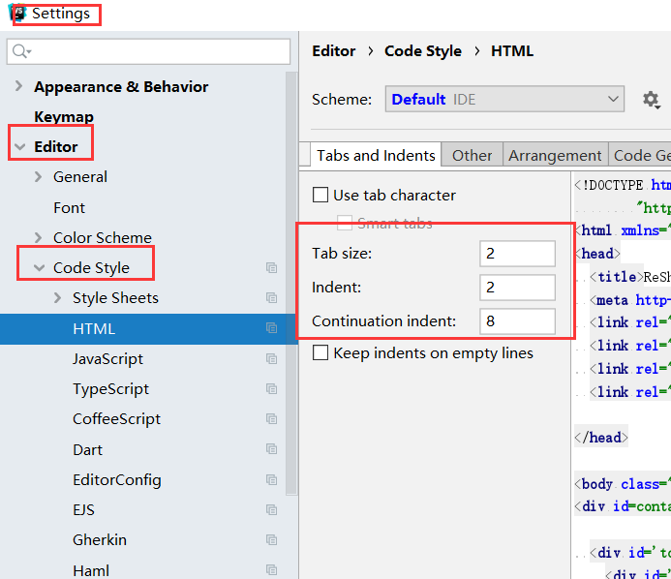

## P18动态绑定style样式

### 1.对象{}语法：组件化—可复用

* 例如将导航栏单独封装成一个组件，
* 定义样式时，要给属性值加单引号

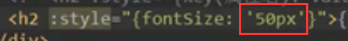或者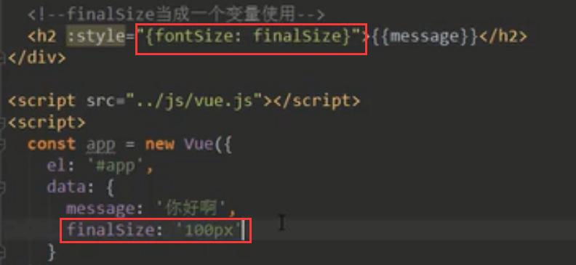或者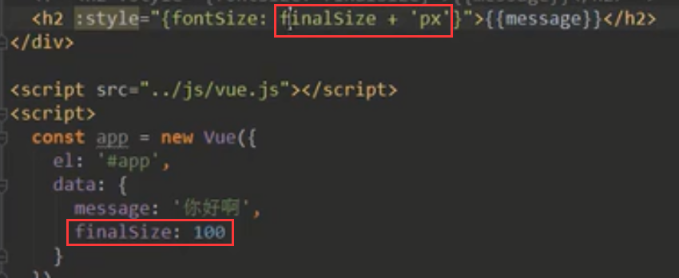或者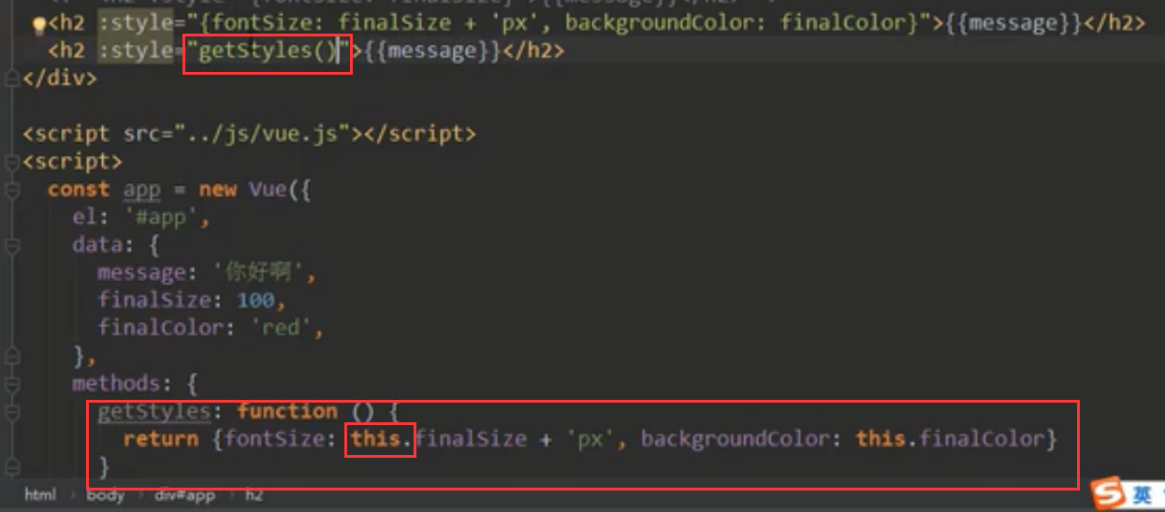

### 2.数组[]语法

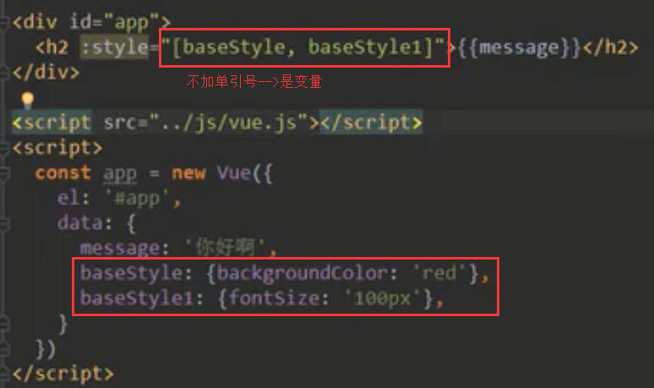

## P20计算属性

### 基本使用

函数 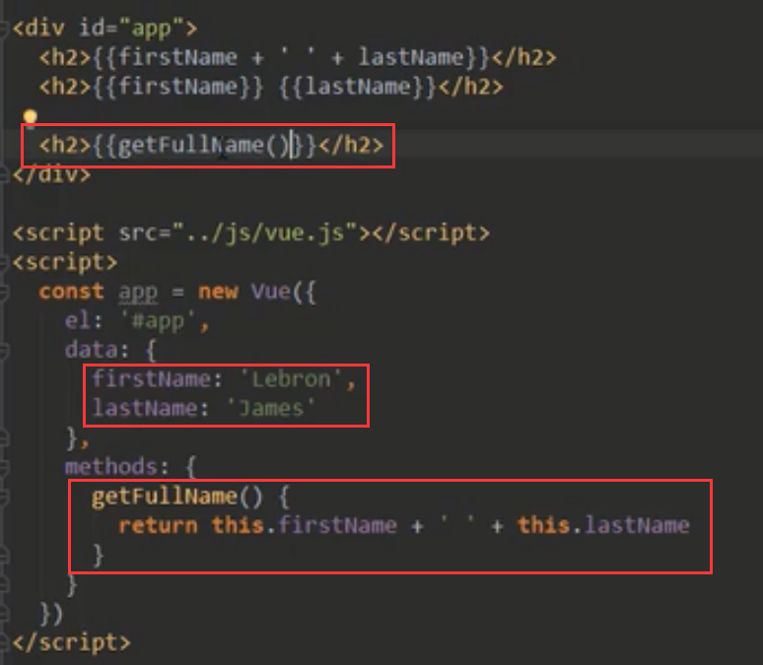

计算属性 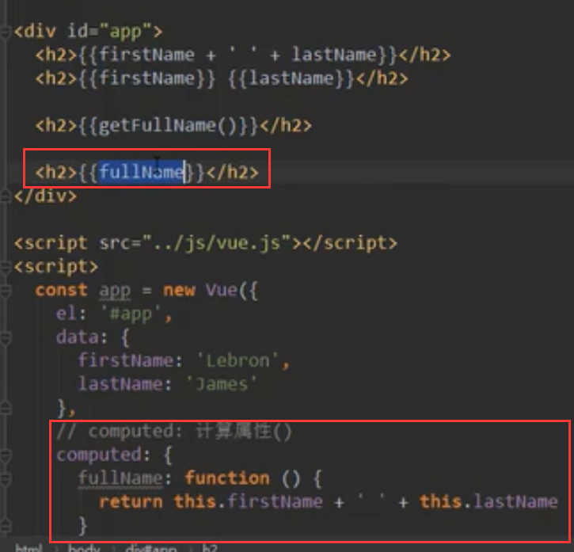

### 复杂操作

methods方法的运行效率比computed计算属性低

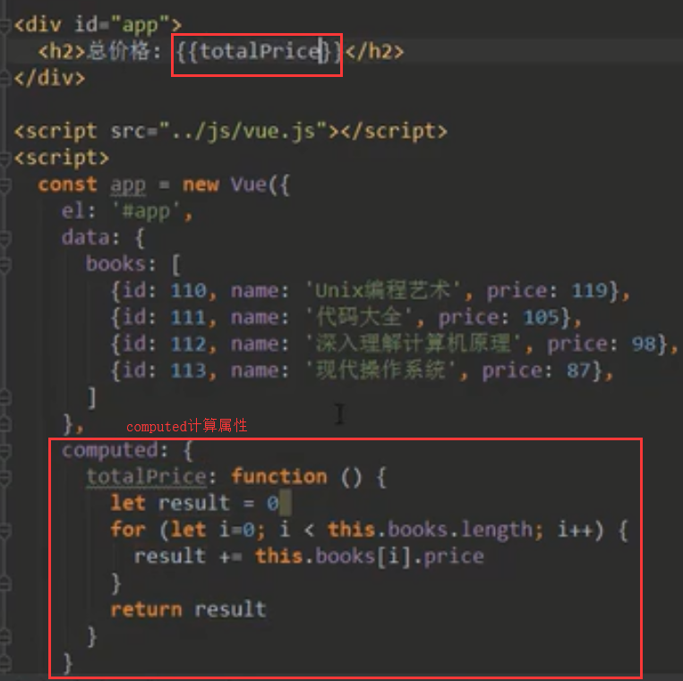

# 上课笔记—day02

计算属性是有缓存的，所以使用计算属性computed而不使用方法methods

## 计算属性的getter和setter

完整的计算属性（get和set方法，一般set方法不需要写）

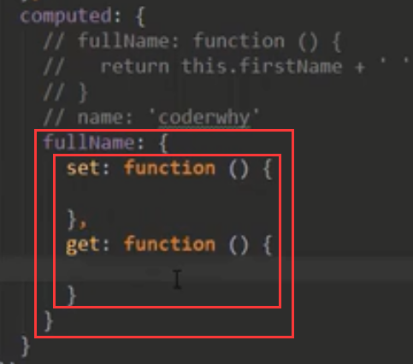

set方法设置值，需传参 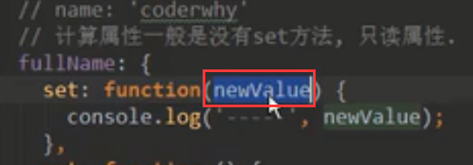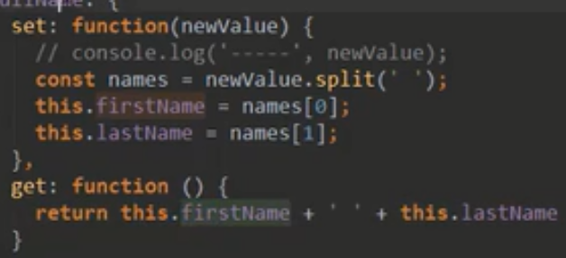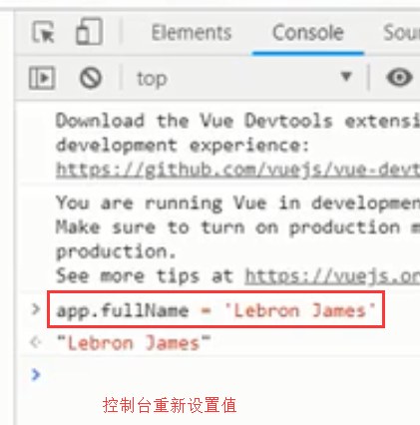

## 计算属性和methods的对比（缓存区别）

计算属性会进行缓存，所以执行多次的时候只需要运行一次即可，而methods执行几次就运行几次。所以使用计算属性会更优。

## ES6语法补充

### let/var（尽量用let）

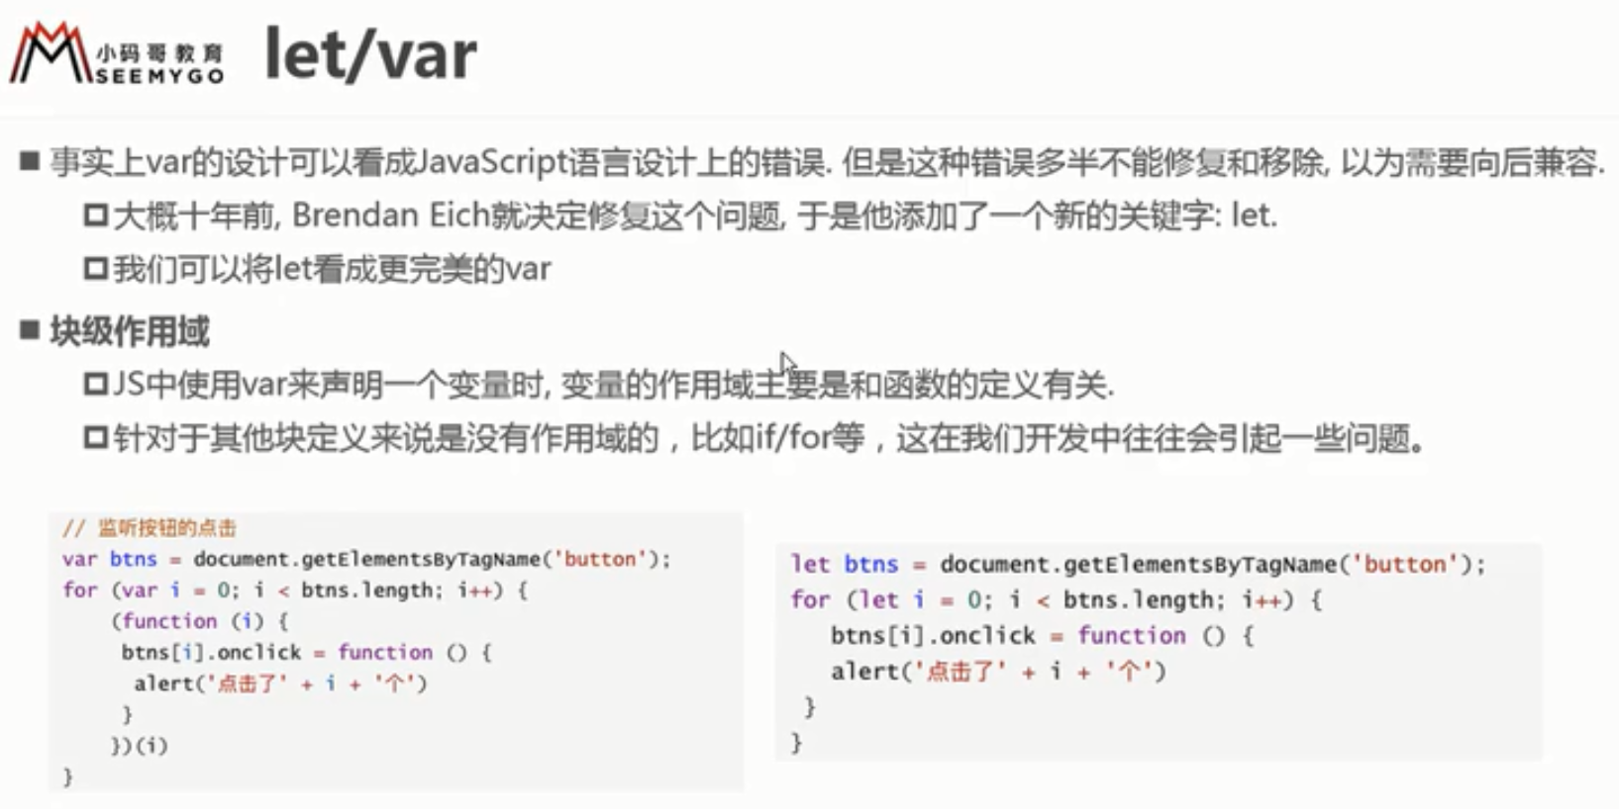

### 2块级作用域

#### 2.1

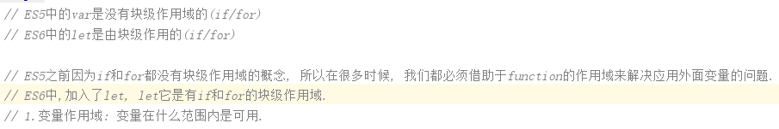

#### 2.2闭包

加了闭包之后就有自己的作用域

#### 2.3const（常量）

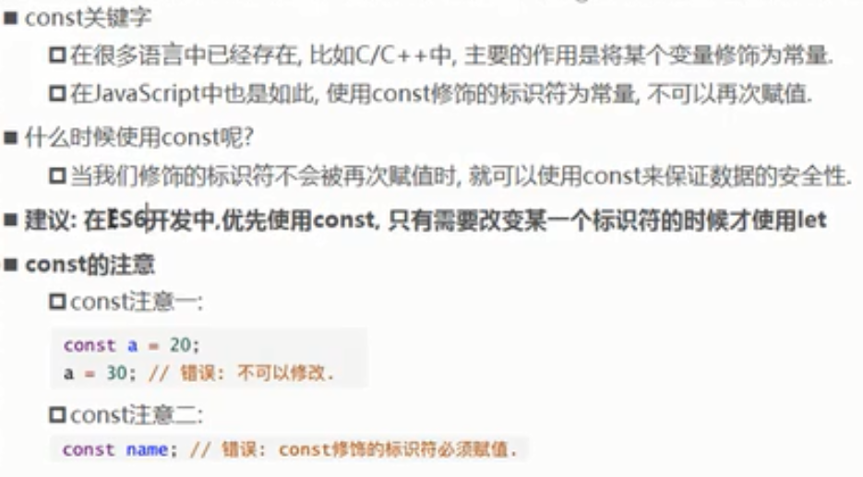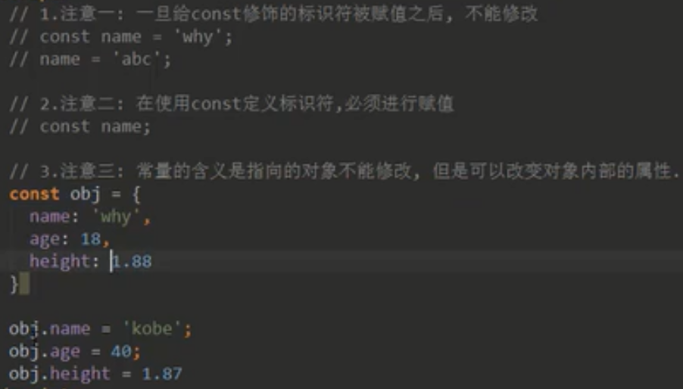

#### 2.4对象字面量的增强写法

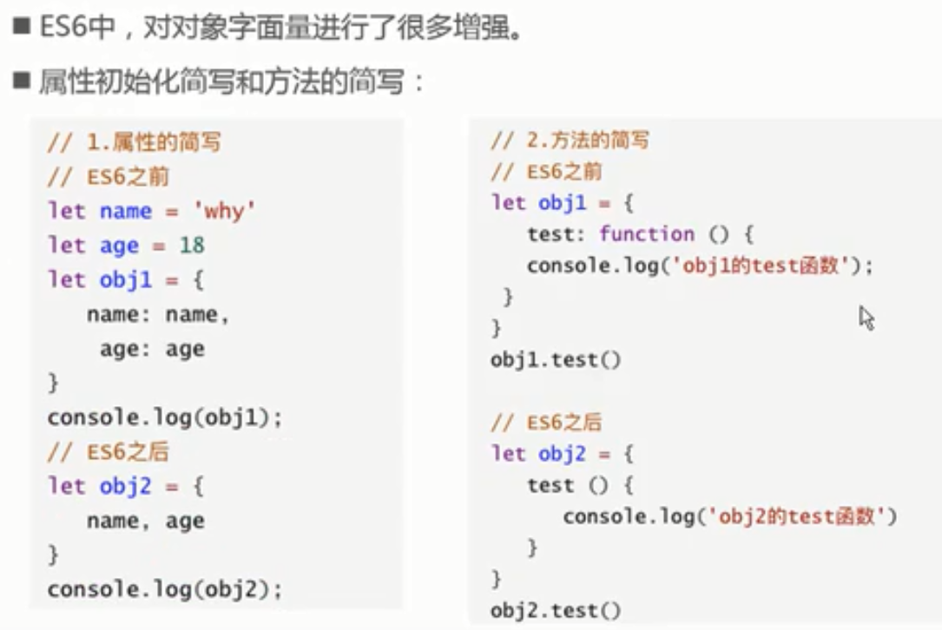

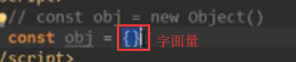

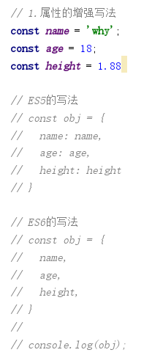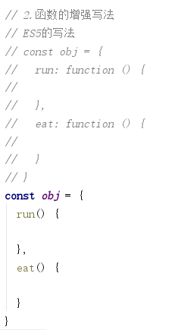

## 事件监听

### 4.1 v-on的基本使用

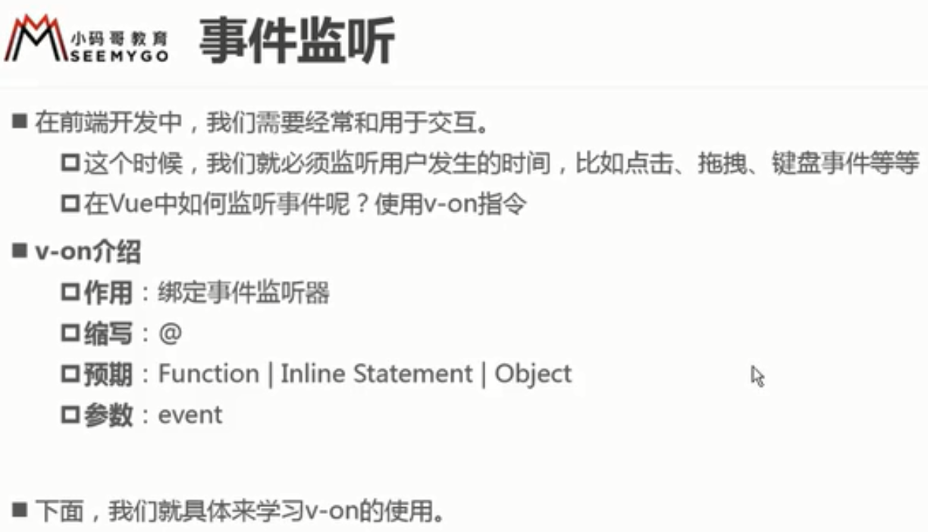

### v-on参数

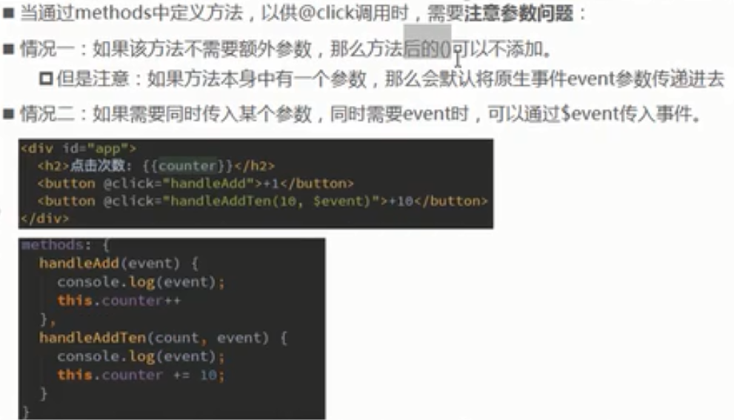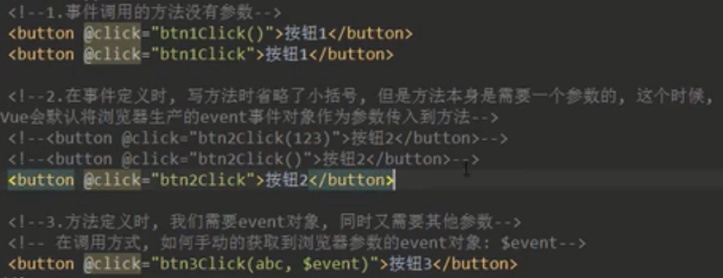

### v-on修饰符

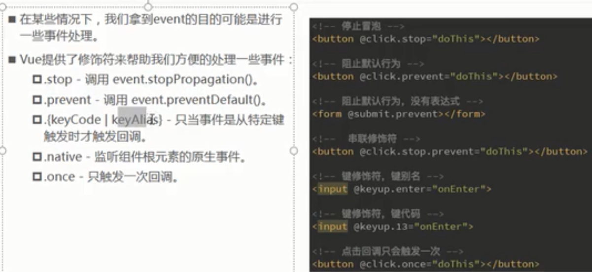

#### stop（阻止冒泡）

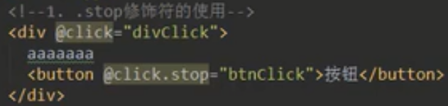不加stop修饰符，则点击按钮时，div的点击事件也会触发。

#### prevent

不会自己提交，然后跳转到百度页面去。

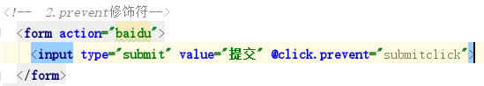

#### enter

输入框按下enter键才会响应函数。否则每按下键盘一次就会执行一次。

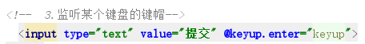

#### once只执行一次

## 条件判断

### v-if

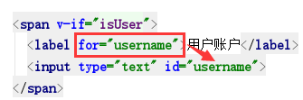当点击用户账户时，会自动跳到输入框

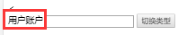---🡪

小问题：当用户在输入框输入数据时，点击切换类型，但是用户输入的数据还是在输入框内。

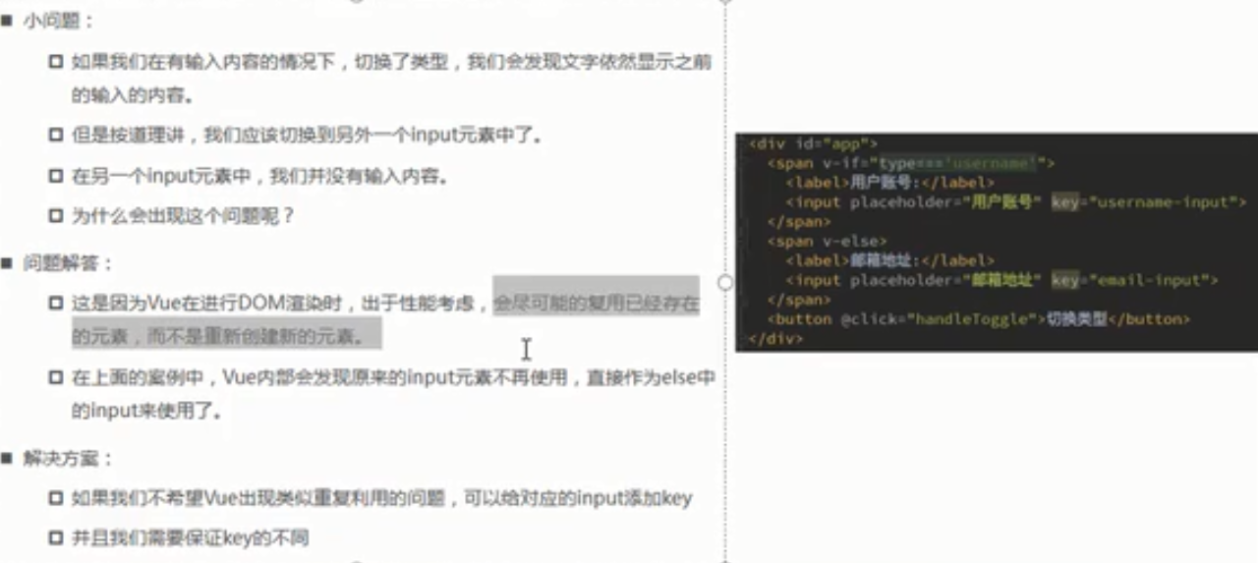

解决方法：加上key属性，如果key值一样，则表示可复用，保留用户输的数据

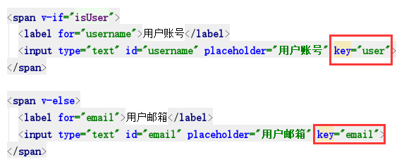

### v-show

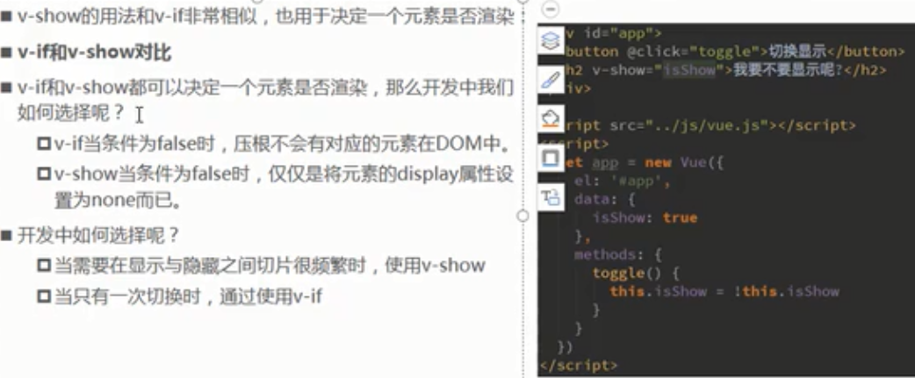

## 6.循环遍历

### v-for遍历数

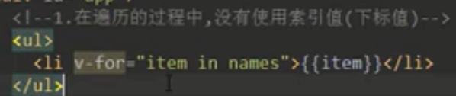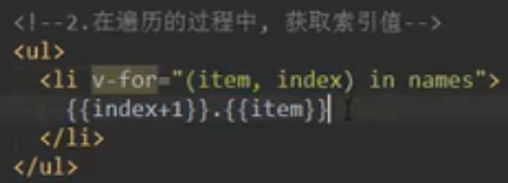

### v-for遍历对象

1. 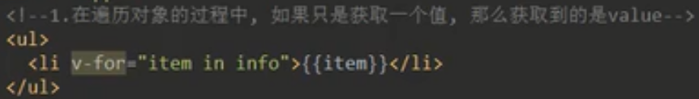 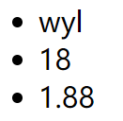
2. 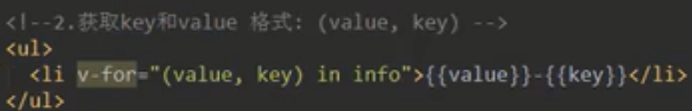 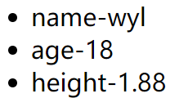
3. 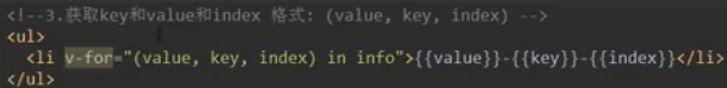 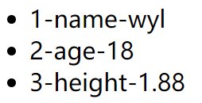

### key属性



* 在数组中插入元素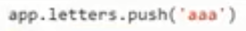会在数组末尾添加
* 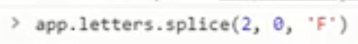在AB间插入F 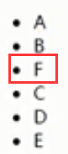但性能低
* 性能高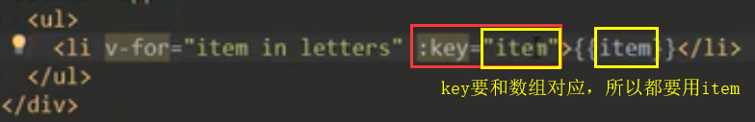

### 响应式的数组方法

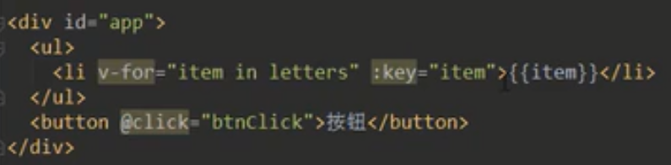

#### push()方法

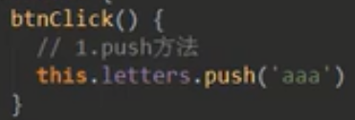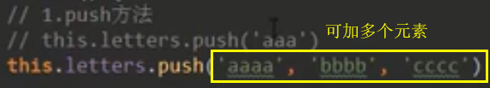

* 页面不会更新修改后的数组，在控制台可看到修改的数组

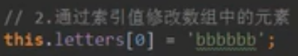这个不是响应式的

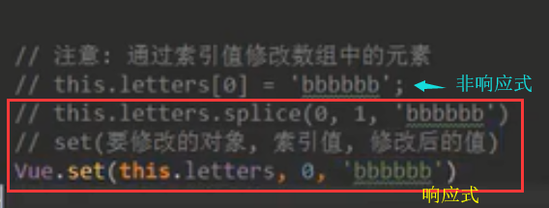

#### pop()方法

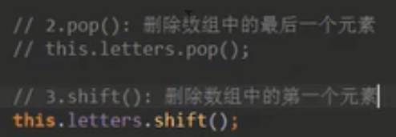

#### 3，shift()方法



#### 3，unshift()方法

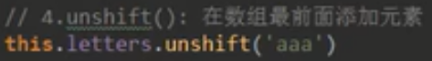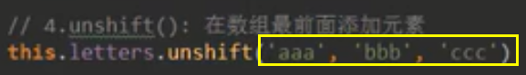可加多个元素

#### splice

1. 删除元素

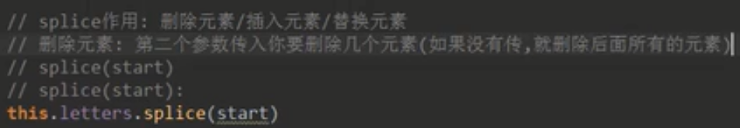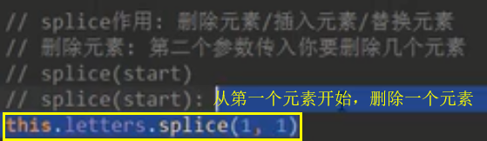

1. 替换元素





1. 插入元素

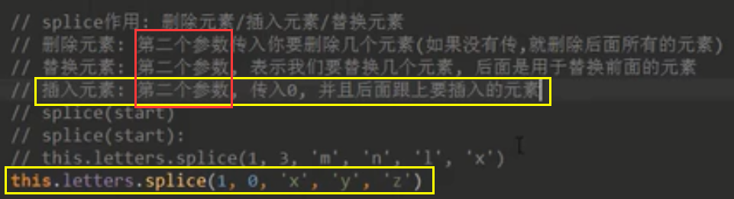

#### 排序

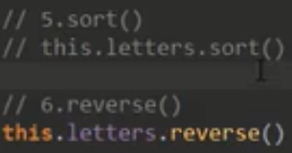

### 5.案例----图书购物车

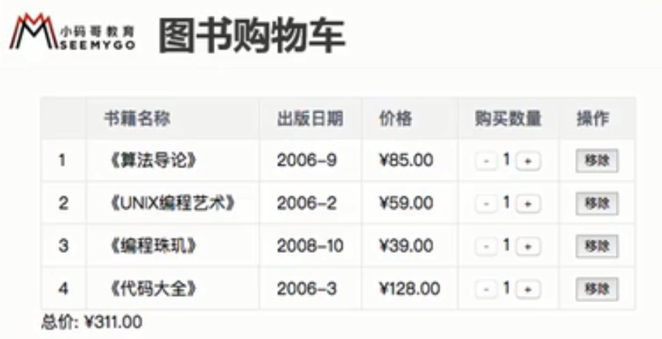

1. 创建3个文件

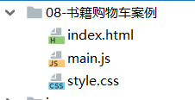

1. 引入样式、js代码

* 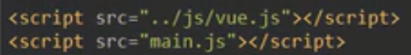
* 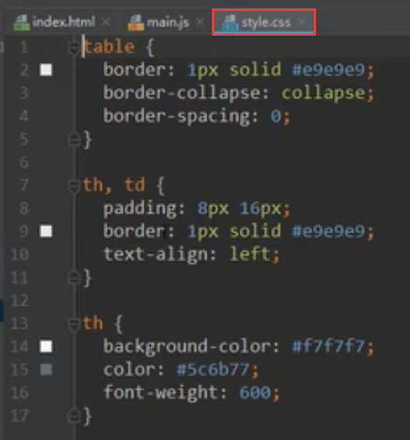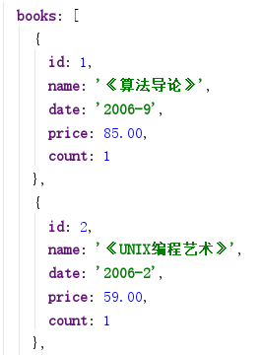
* 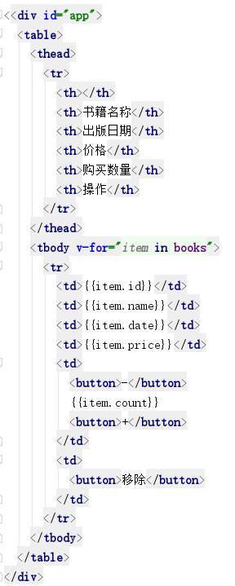
* 保留两位小数

1. 在main.js加方法统一格式

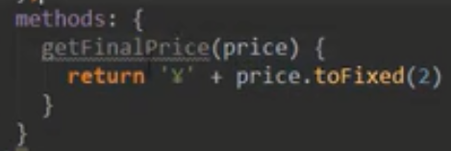

#### 添加过滤器

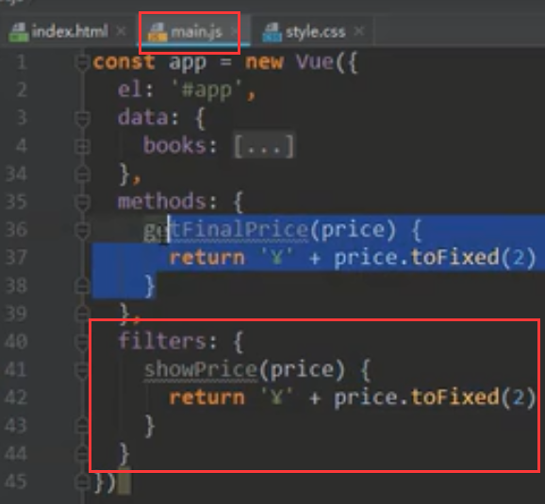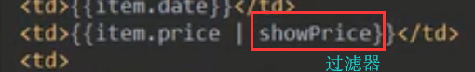

#### 加减按钮

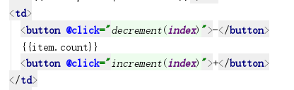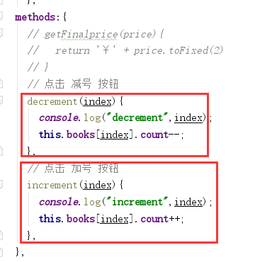

控制数量不能小于1（无意义）-🡪disabled属性

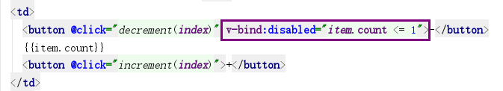

#### 移除按钮

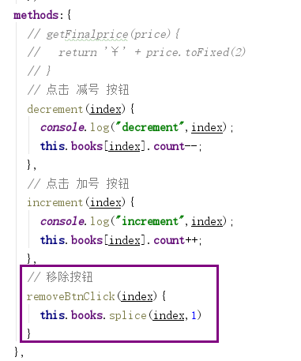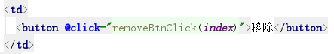

当购物车清空时显示另一个页面

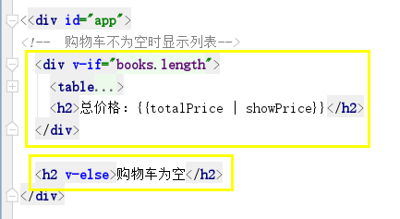

#### 总价格

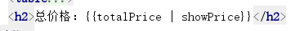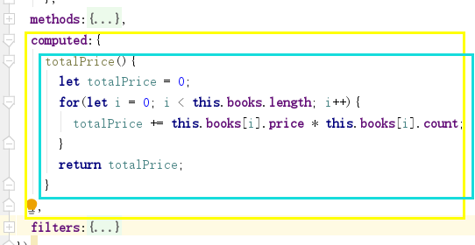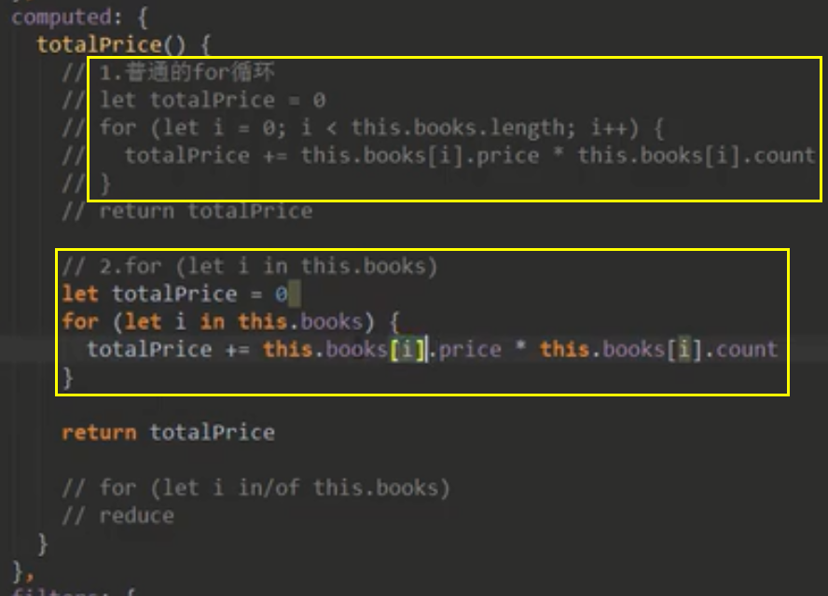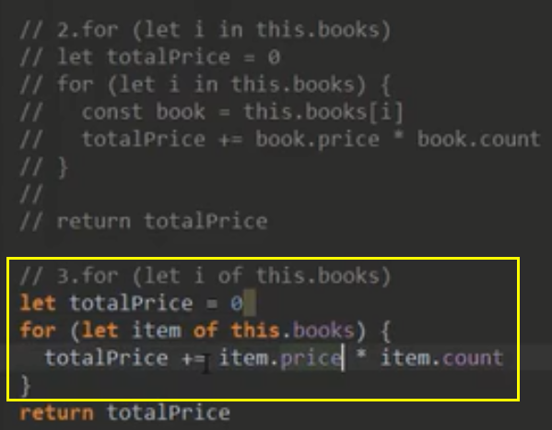

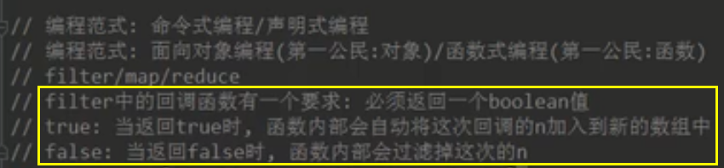

* 输出小于100的数

1. filter函数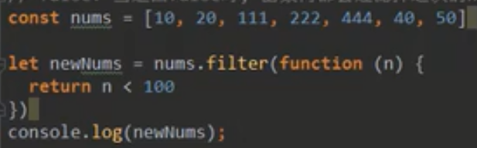

常规做法：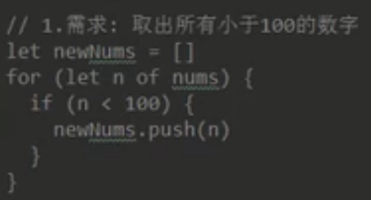

* 将所有小于100的数字进行转化：全部*2

map函数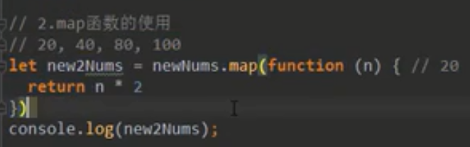

常规做法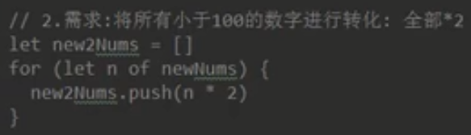

* 将所有的值进行相加

Reduce函数：

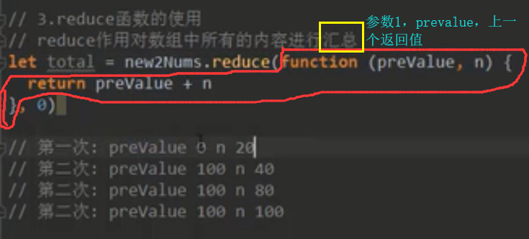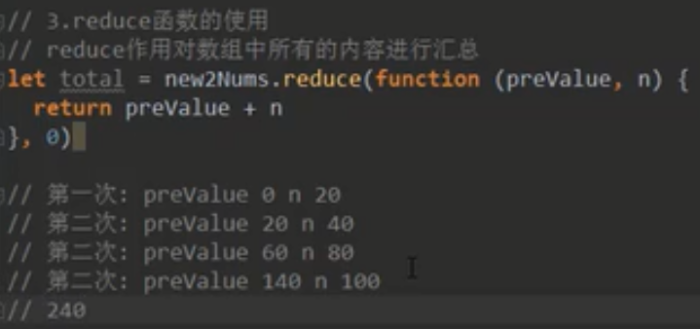

普通函数：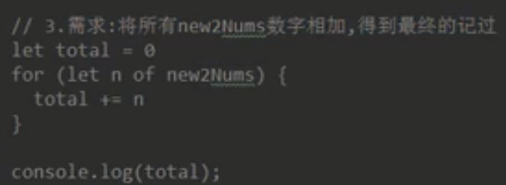

* 三种方法合在一起，阅读性高（函数式编程）

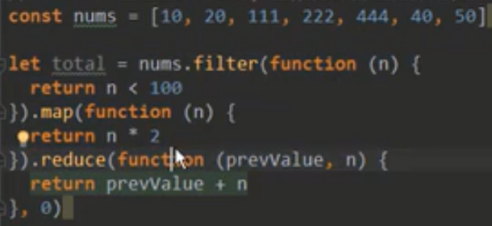等同于下面更简洁的方式



## 7.表单绑定—v-model

### 7.1基本使用

#### 7.1.1 input（和表单绑定：双向绑定）

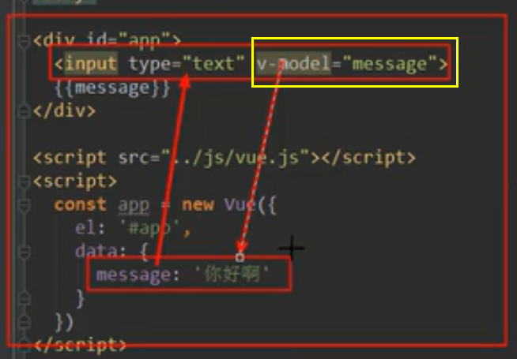输入框输入值到时候，message也会跟着变化

1. 双向绑定的原理

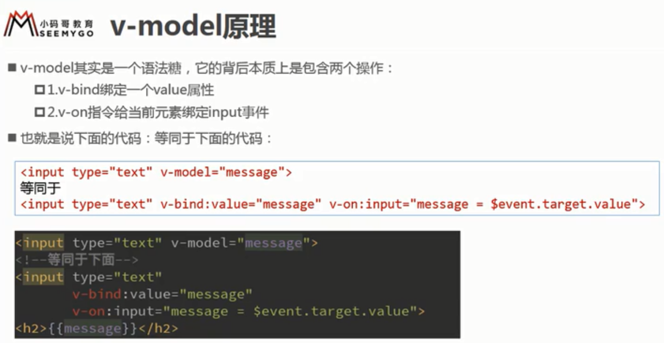

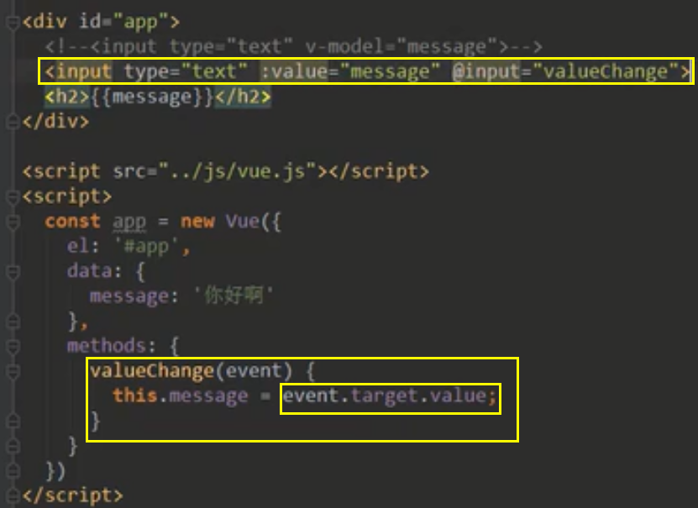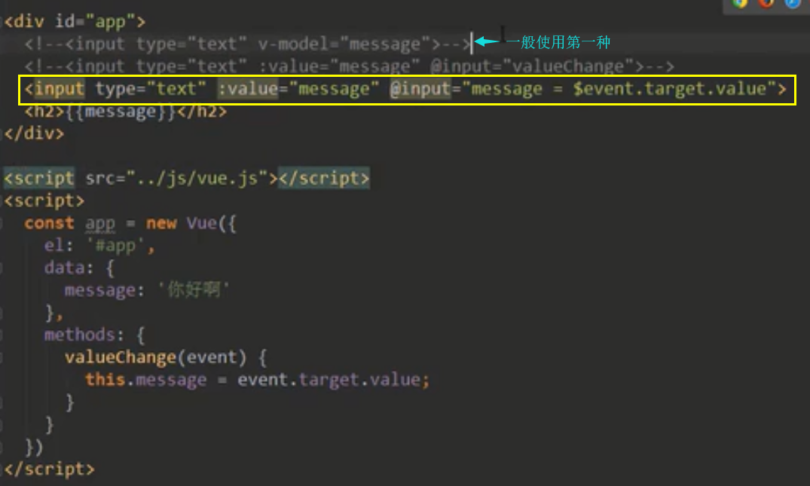

#### 7.1.2 radio单选框

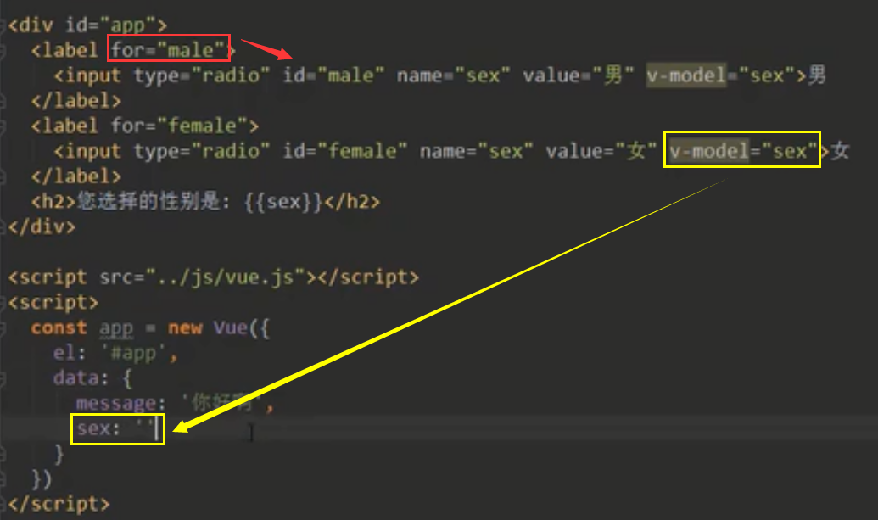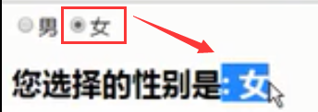

设置默认性别，没有设置v-mode的情况下需加上name属性，这样才能互斥（不能同时勾选两个性别）：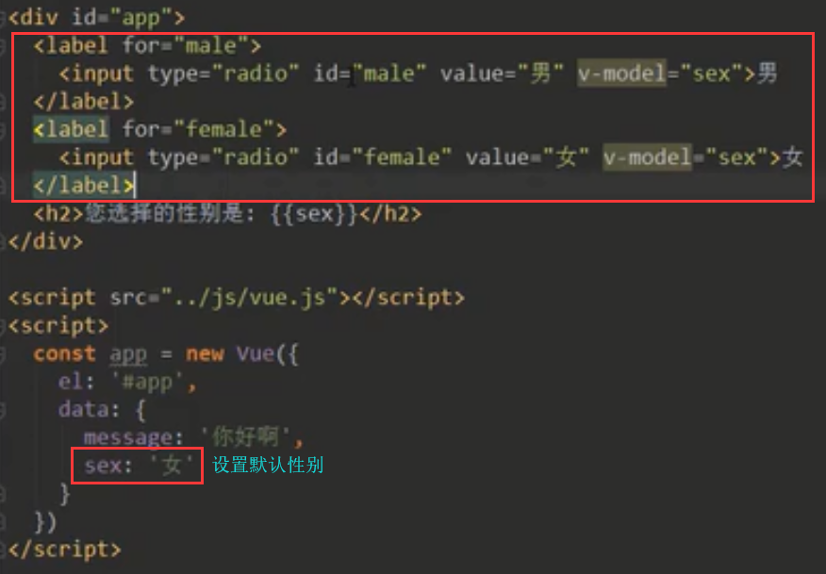

#### 7.1.3 checkbox复选框（单个和多个）

1. 单选框

一个label和一个input绑定在一起

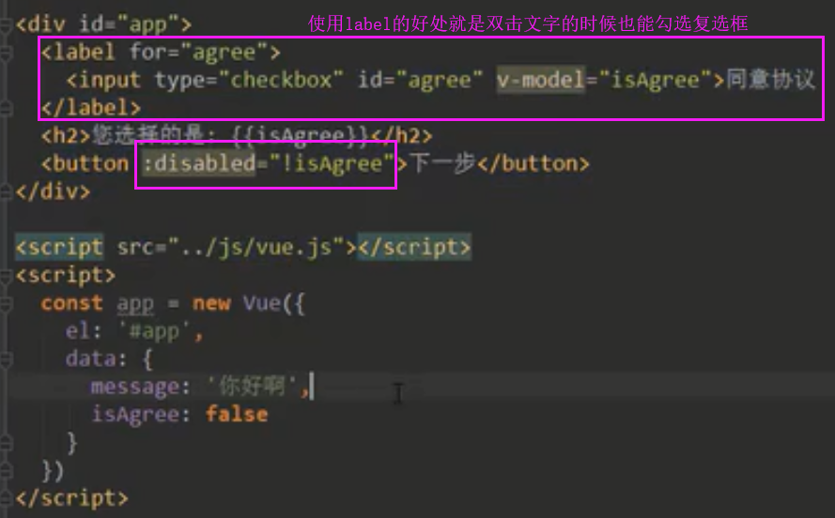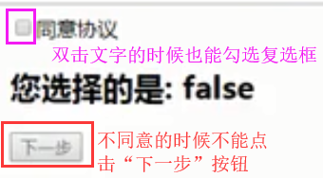

1. 多选框

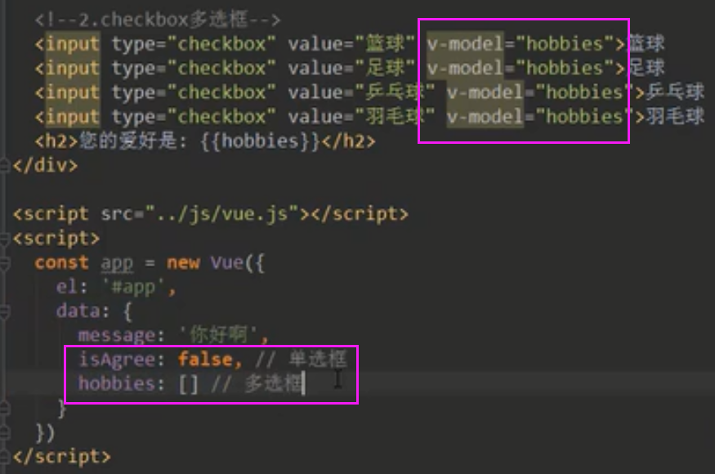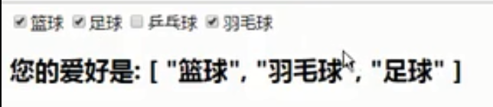

#### 7.1.4 select下拉选择（现在的网站很少用）

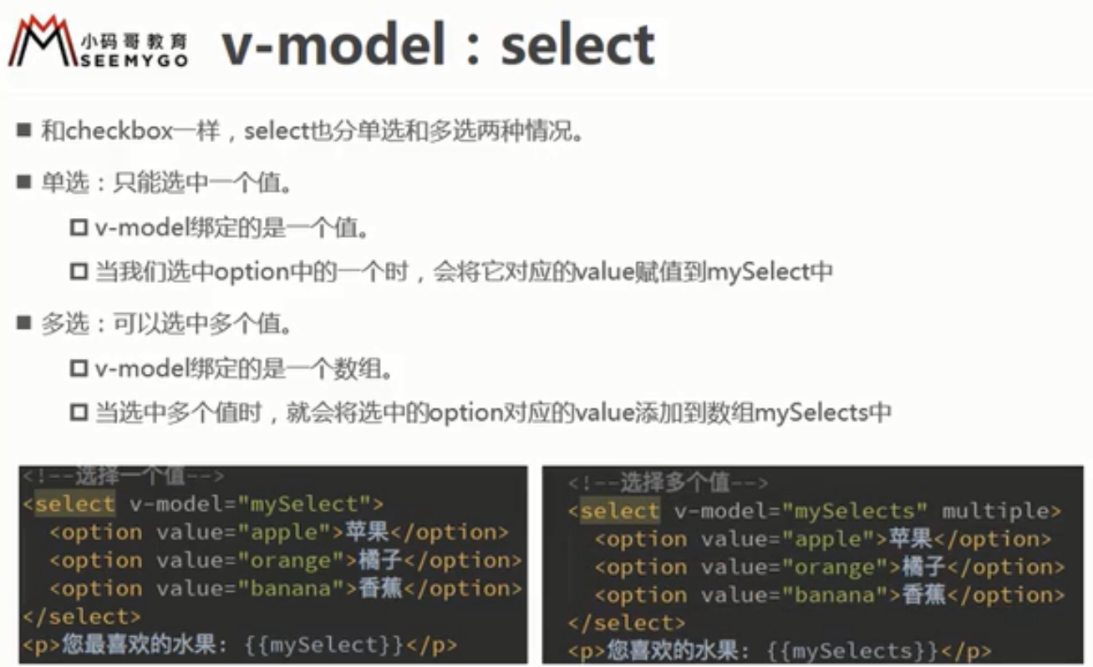

1. 单选

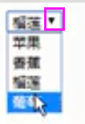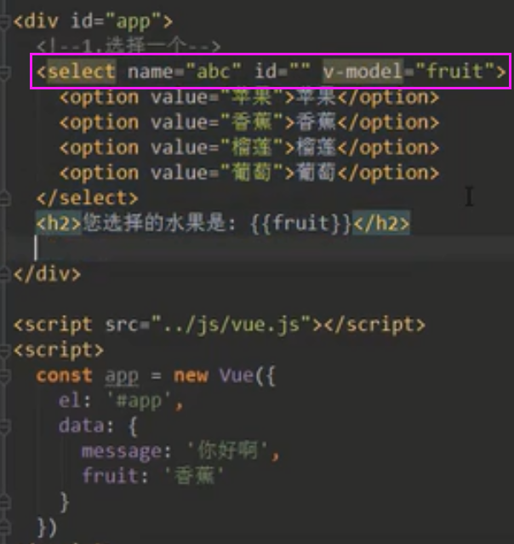

1. 多选

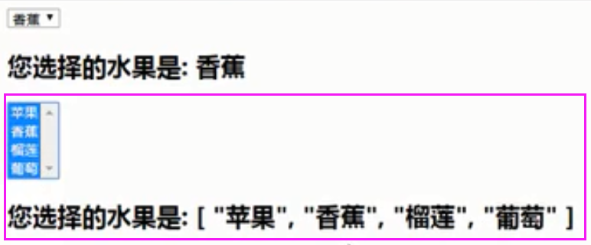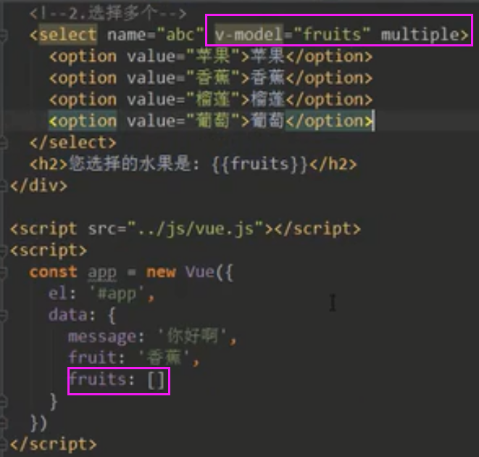

### 7.2 值绑定

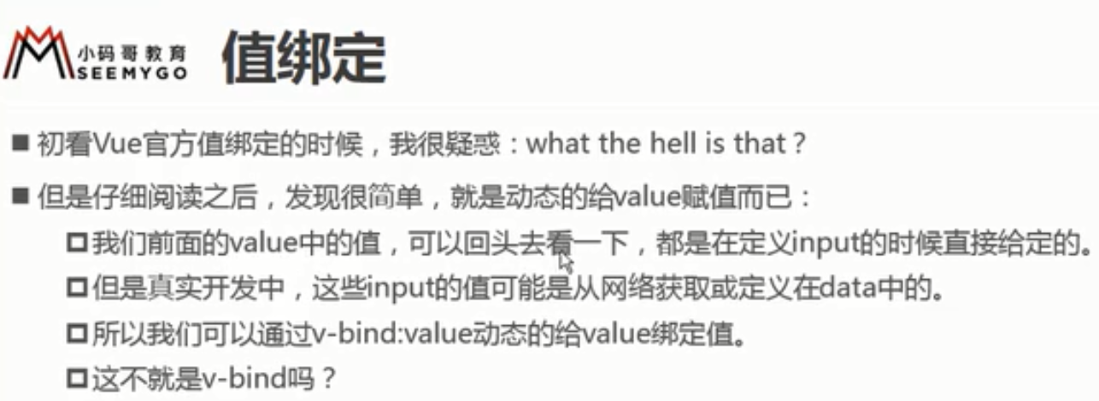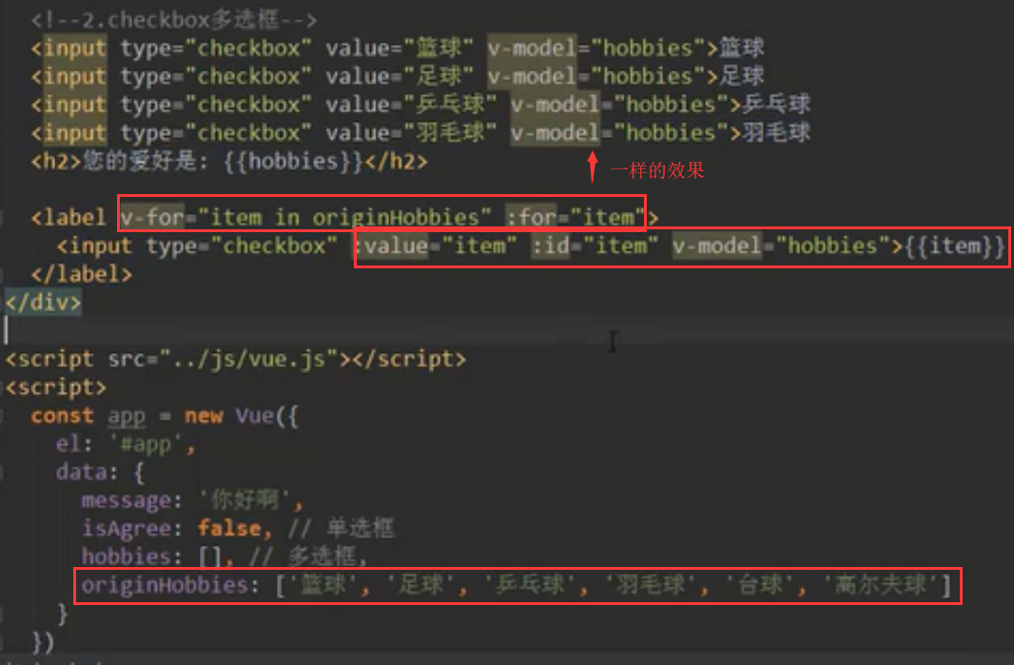

### 7.3 修饰符

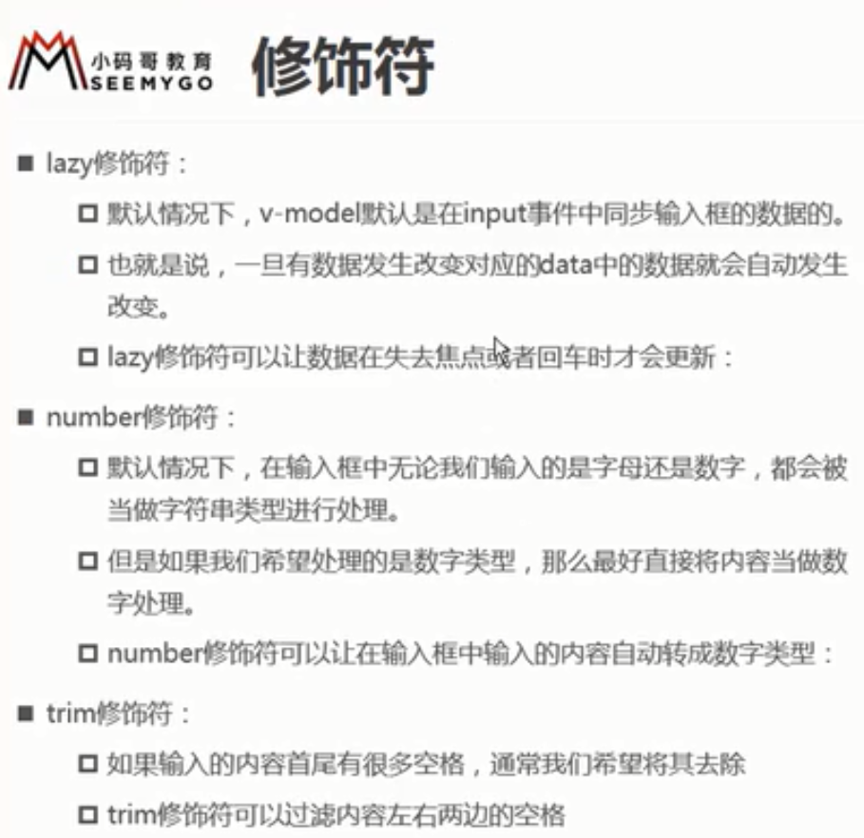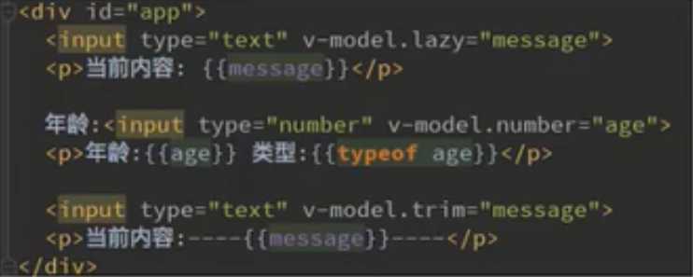

1. lazy类型

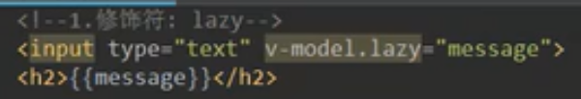

1. number类型

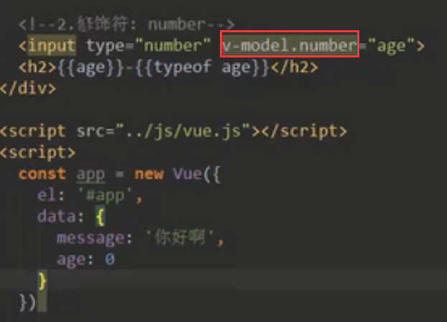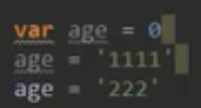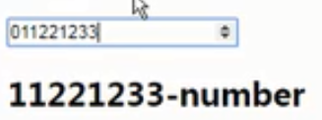输入数字的时候是number类型，而不是string类型。如果不加上number修饰符，输入数字的时候默认当成字符串类型

1. trim

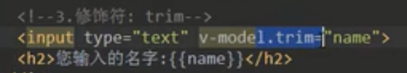

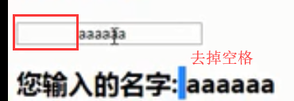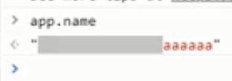

## 8.组件化



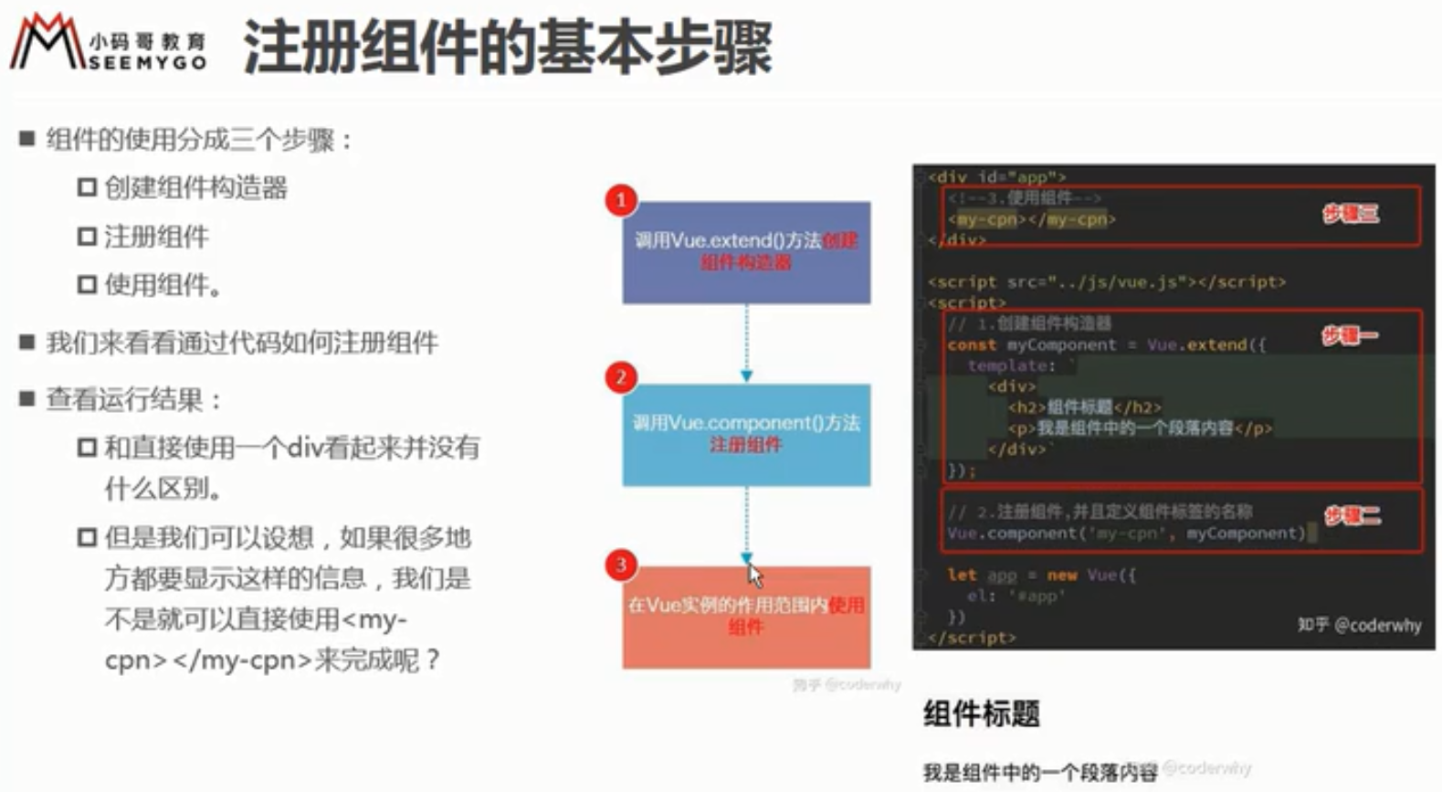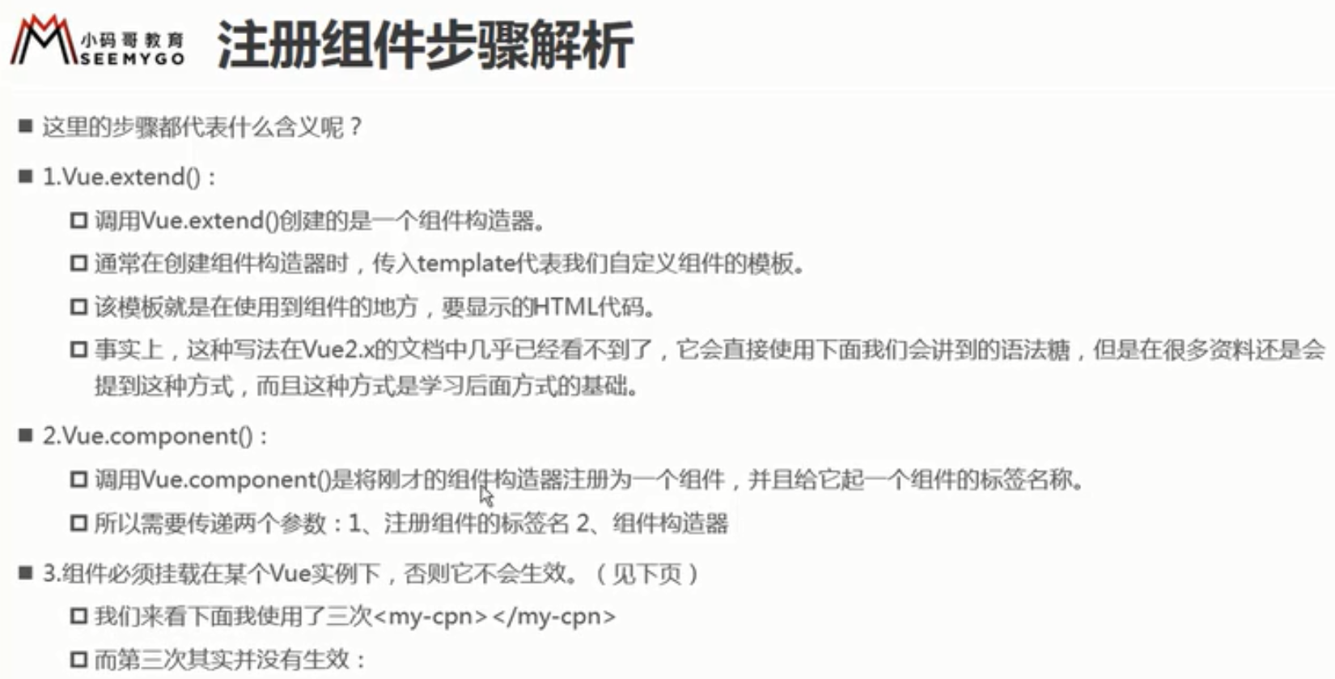

### 8.1全局组件和局部组件

#### 8.1.1全局组件

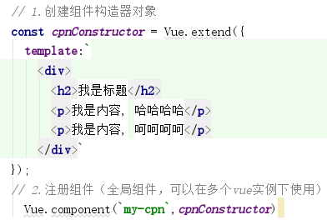

#### 8.1.2局部组件（开发中常用）

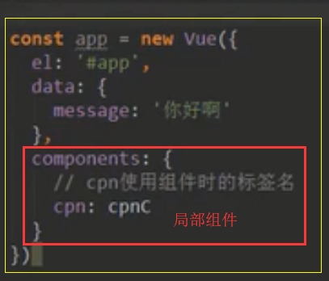

### 8.2父组件和子组件

父组件在组件中注册另一个组件

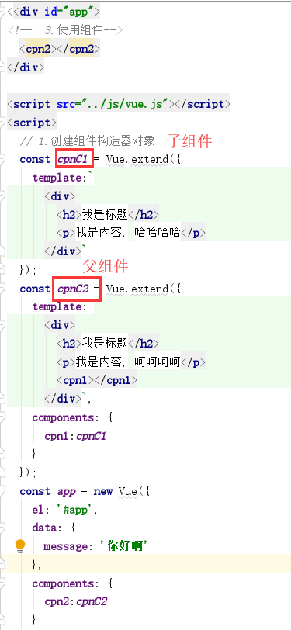

### 8.3语法糖

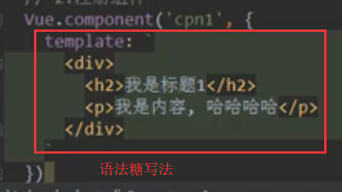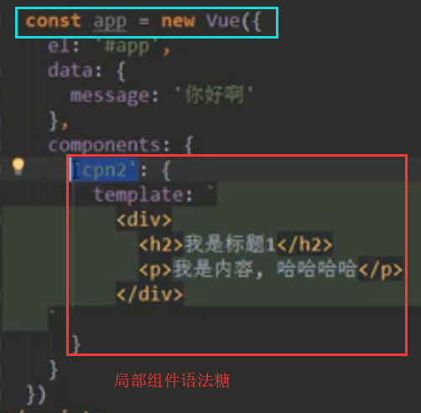

### 8.4 模板分离

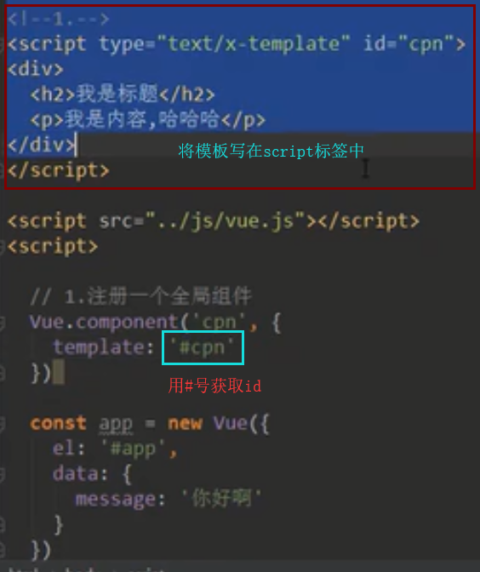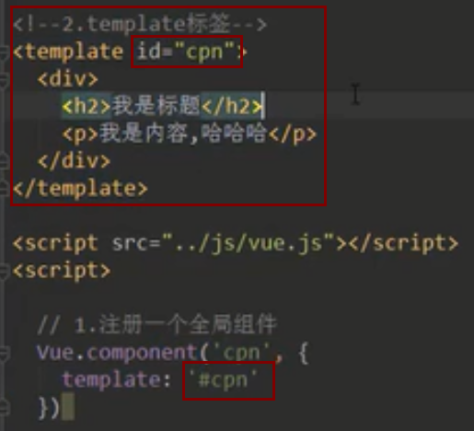

### 8.5组件和vue实例里面的数据

组件里不能访问vue实例里面的数据，应该在定义组件中再定义一个data函数（在函数中返回值）

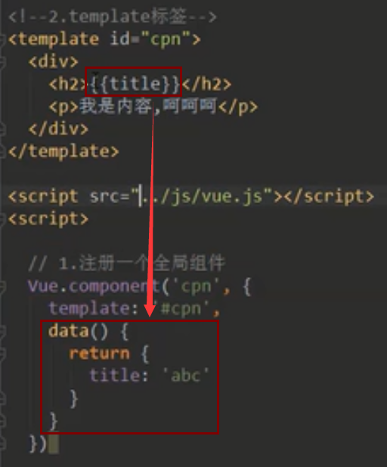

为什么组件中的data是函数，用计数器来说明：

三个计数器，如果data是一个对象类型（用{}括起来的），那么当一个计数器点+号的时候，另外两个计数器也会更改成跟它一样的数值，这样的组件就无意义。而如果data是一个函数的话，就不会改变其他计数器的值。

### 8.6 父子组件通信

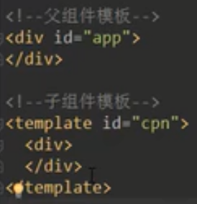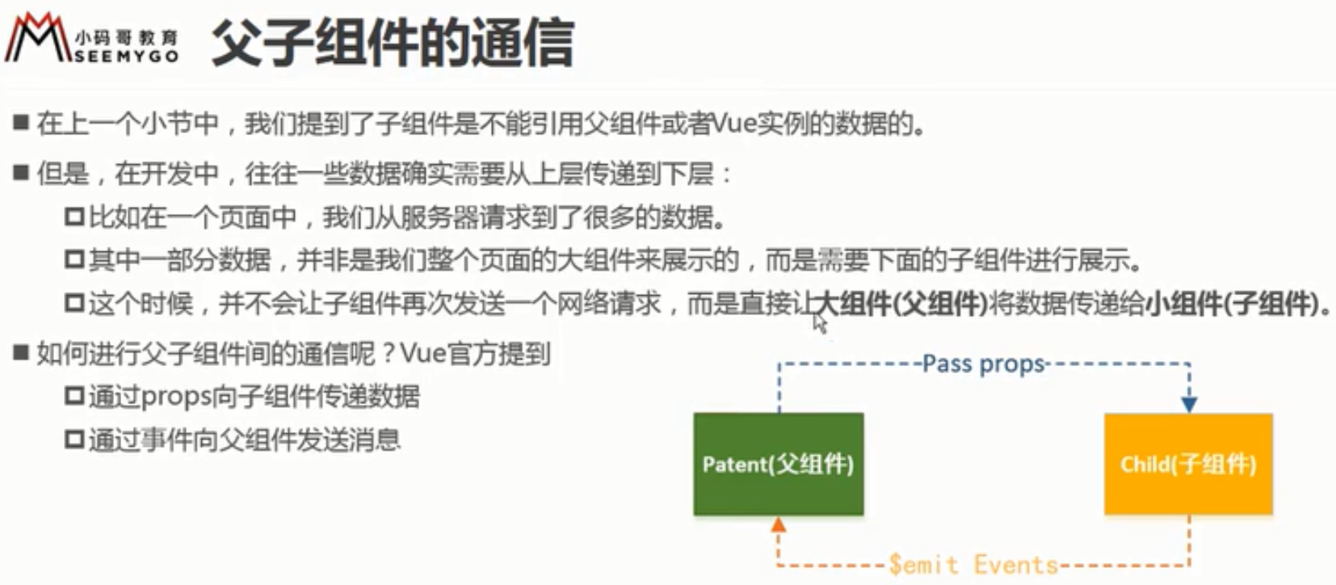

#### 8.6.1父传子

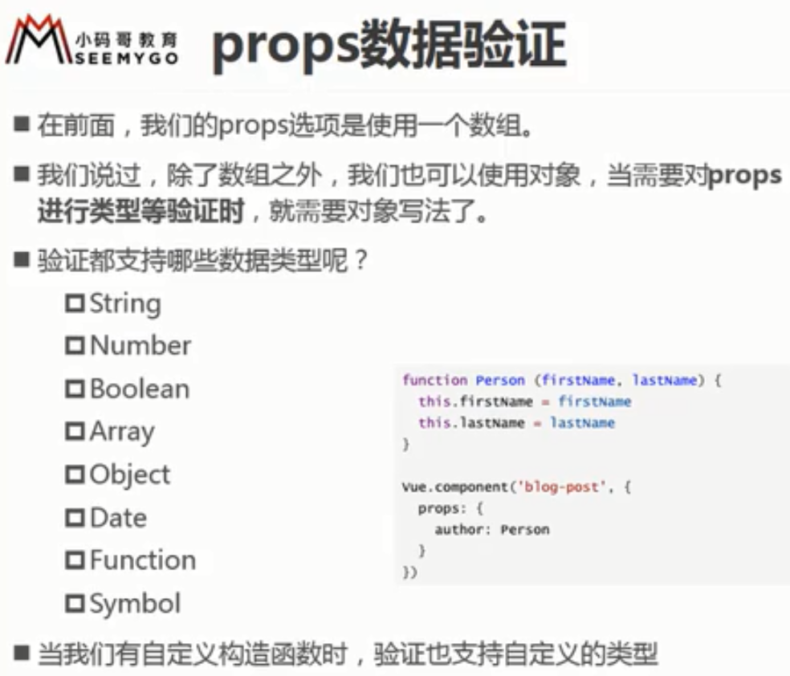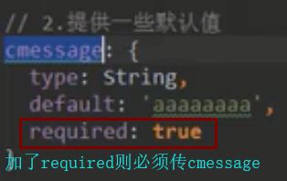

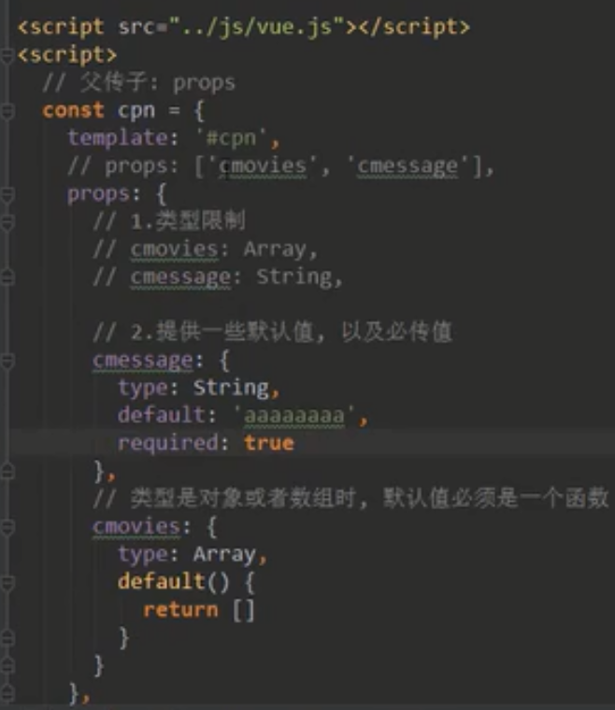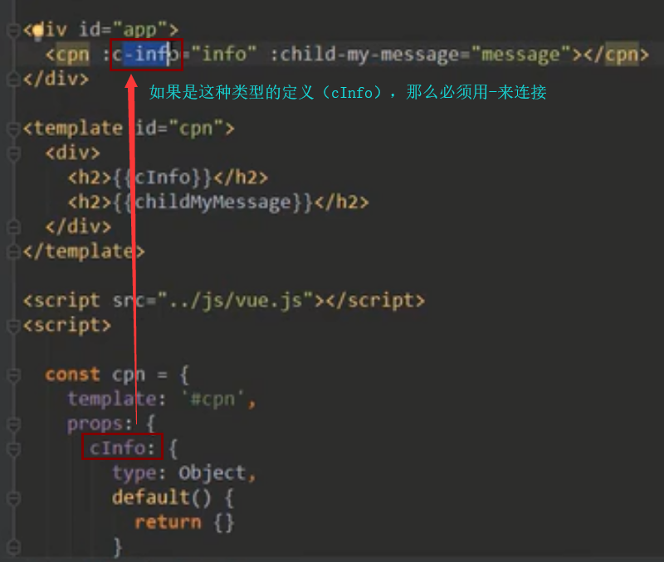

#### 8.6.2自定义事件（子传父）

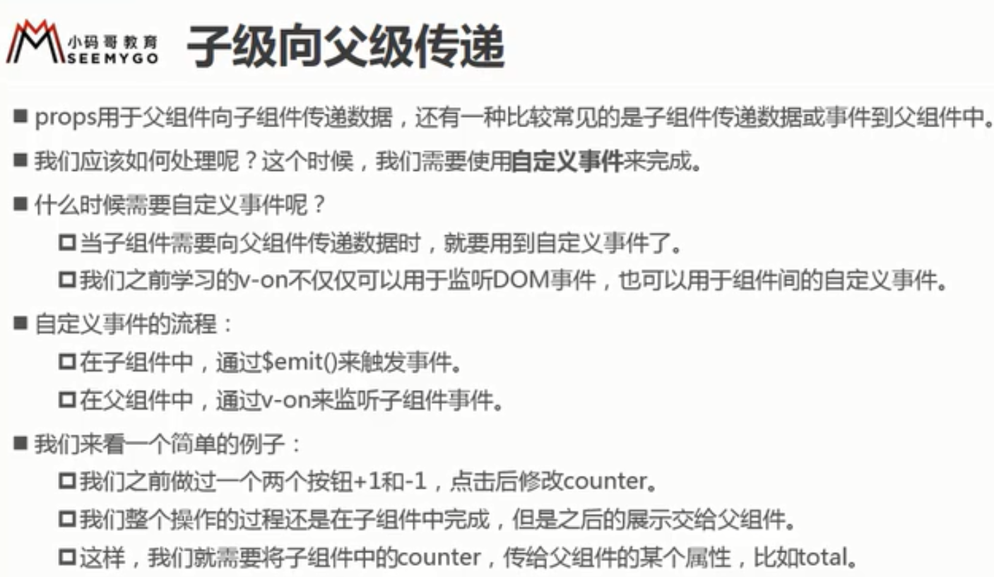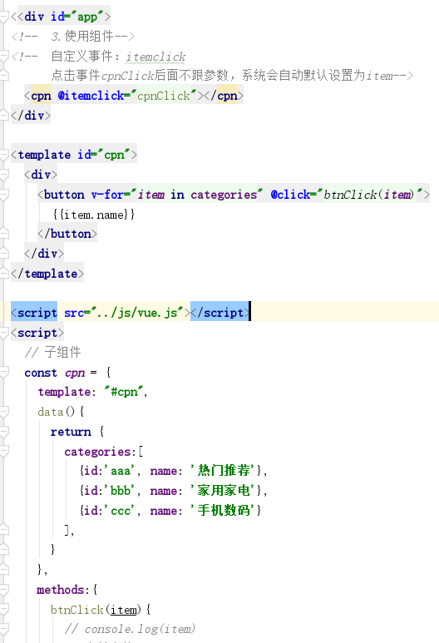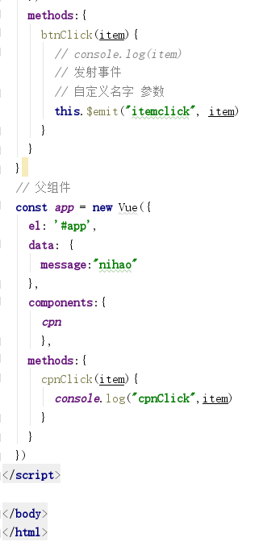

### 8.7父子组件的访问方式

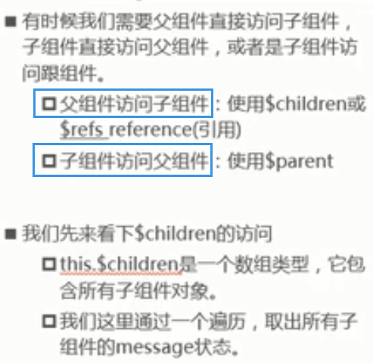

#### 8.7.1 父访问子$children

但是一般不使用$children来访问子组件，用$refs

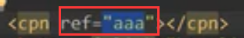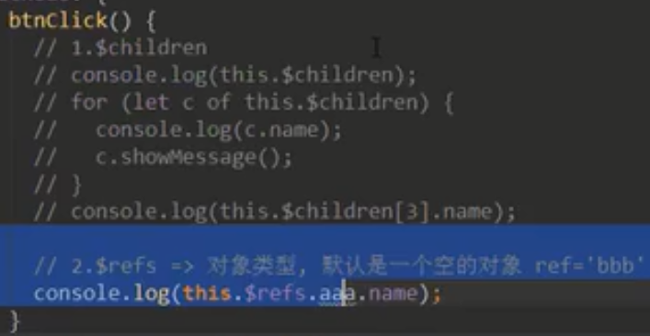

#### 8.7.2子访问父$parent和root（很少用）

* $parent(不够独立)

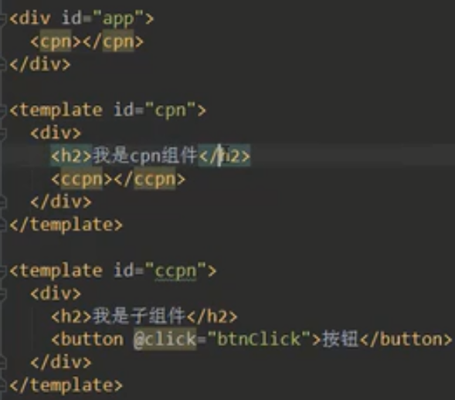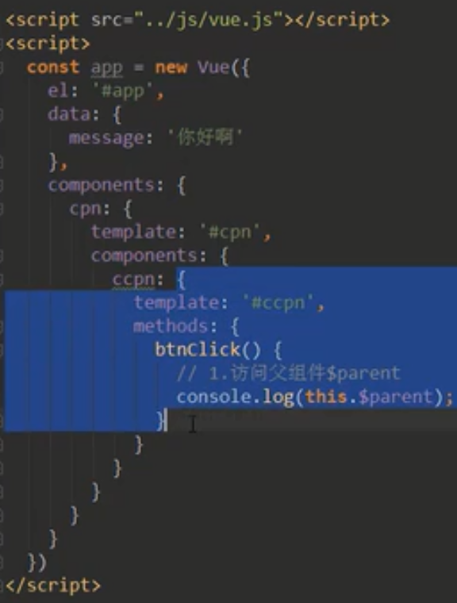

* $root（根组件）

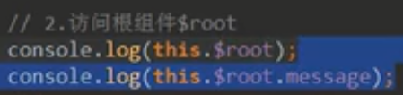

# 上课笔记—day04

## 组件化高级

### 1.1插槽slot

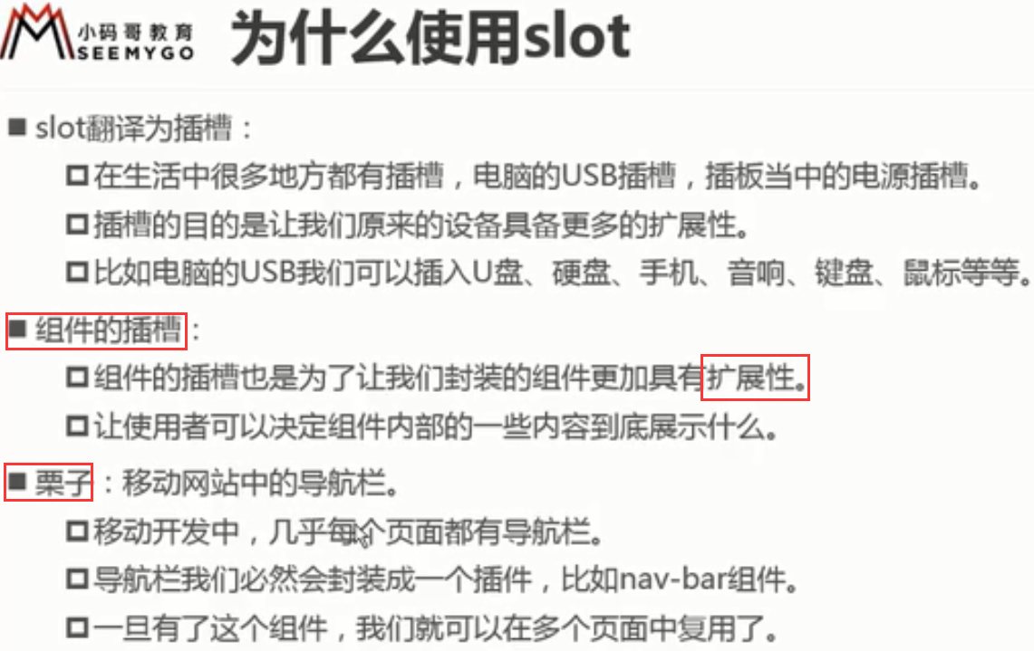

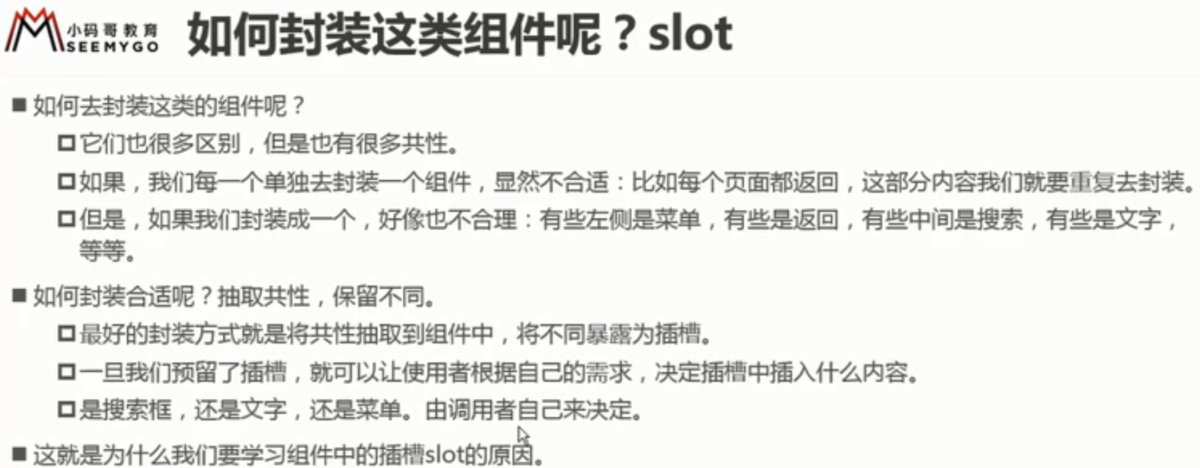

1. 插槽的基本使用

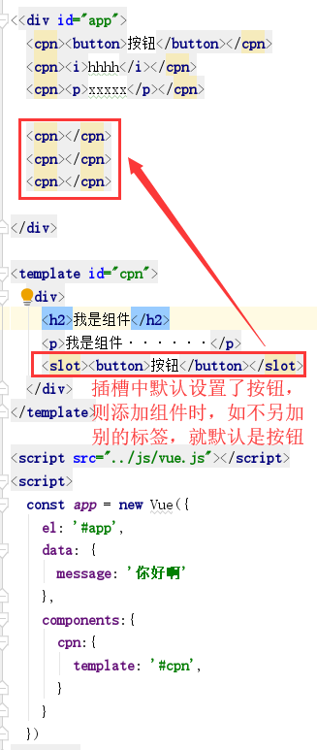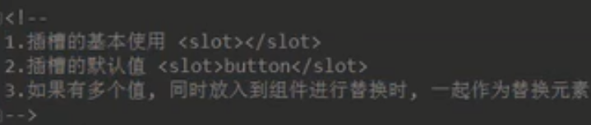

### 2.具名插槽

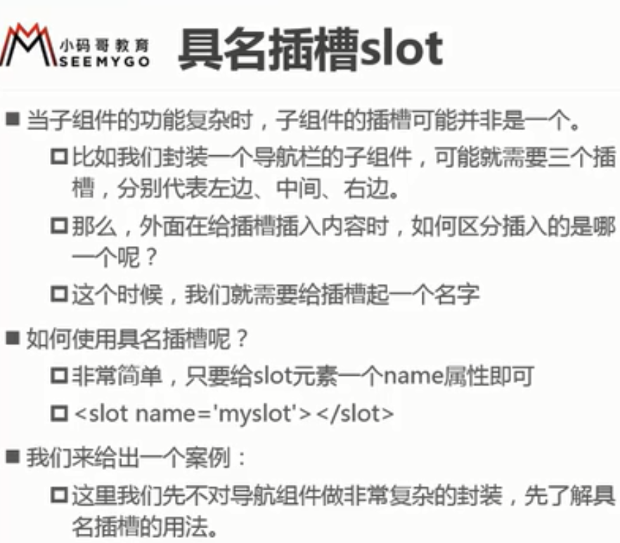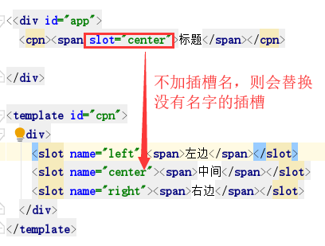

### 3.编译作用域



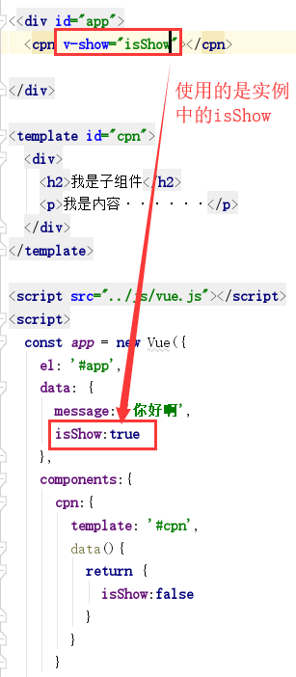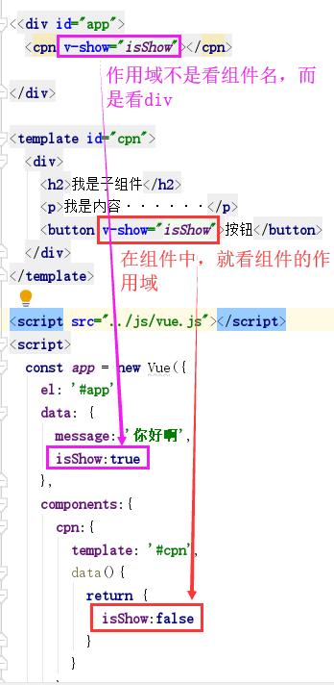显示出来-🡪

### 4.插槽作用域



实例：三种不同的方式占展示列表的数据

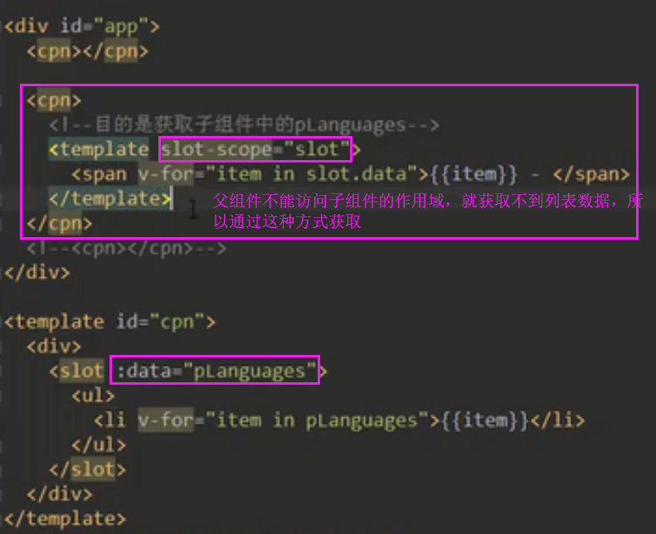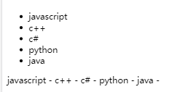

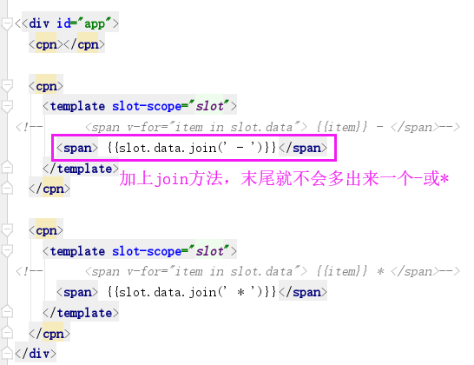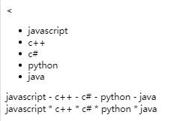

## 2.模块化开发

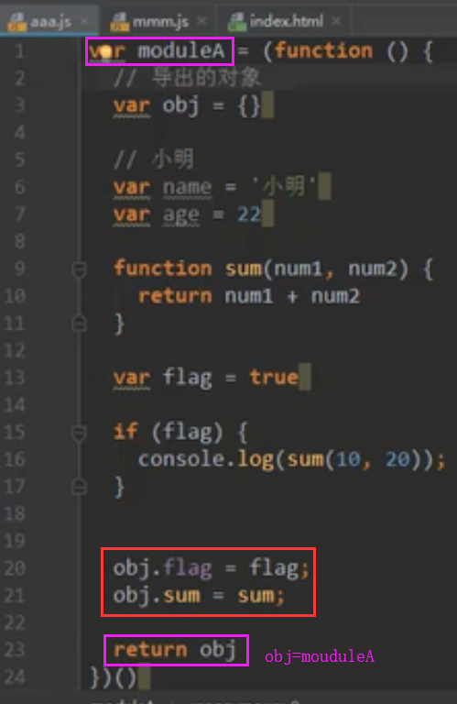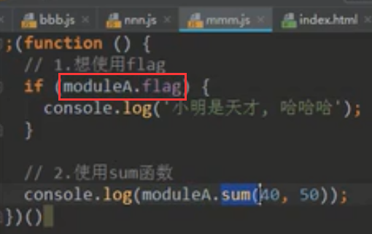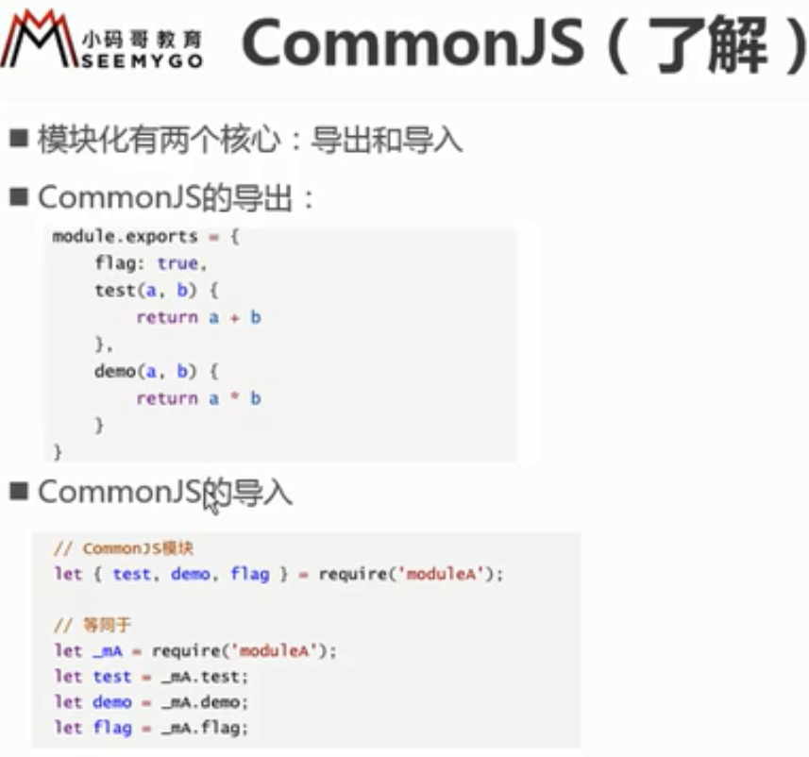

简单的导出和导入（变量、函数、类、default）：

加上type

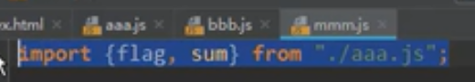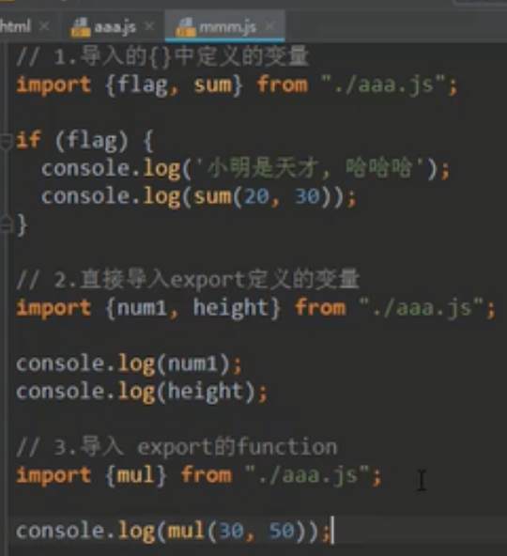

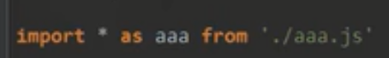导入

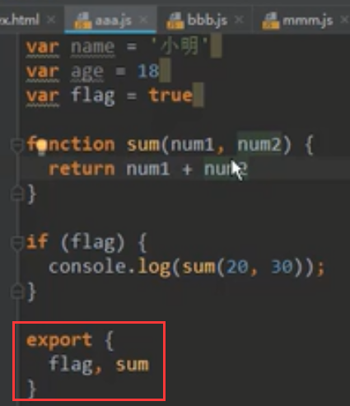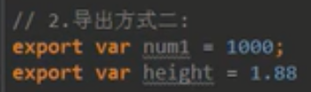导出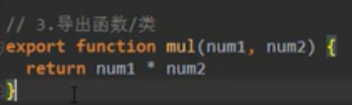

default只能导出一次和一个（可以任意命名）

### 2.1 wbepack安装

Webpack🡪模块打包工具

安装

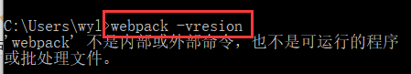执行这条命令出现如图结果，说明没有安装wbepack。

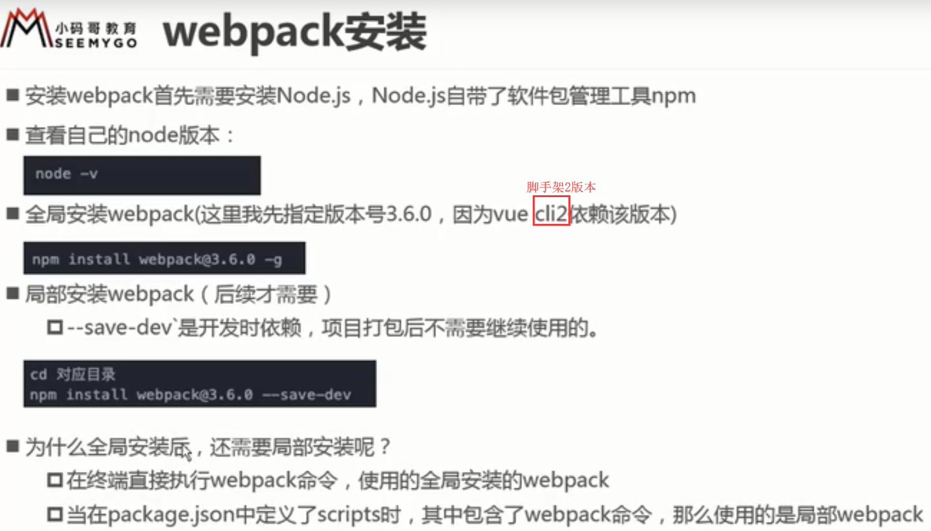

### 2.2Webpack的简单基本使用

1. 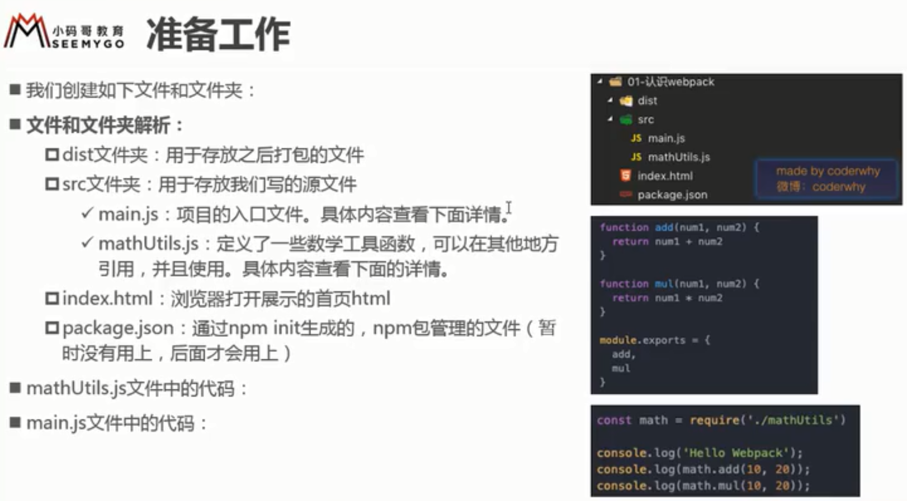

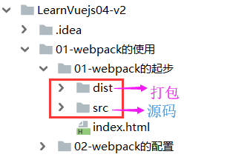

1. 

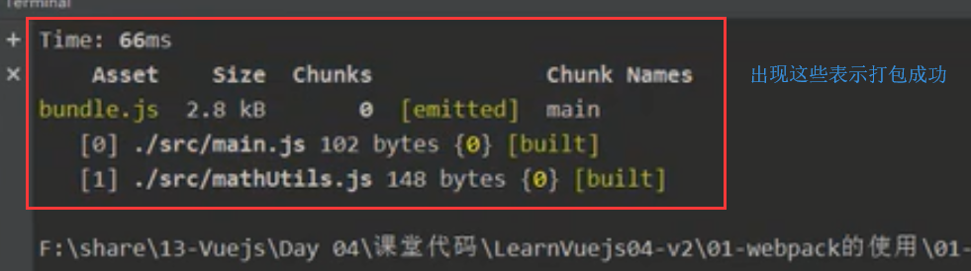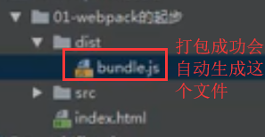

1. 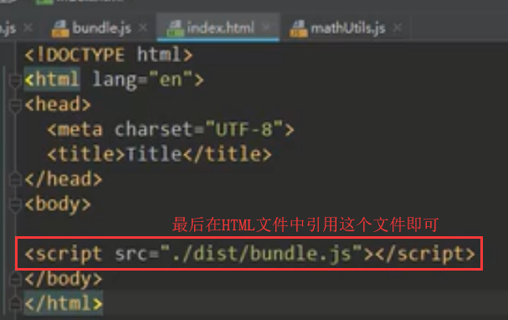

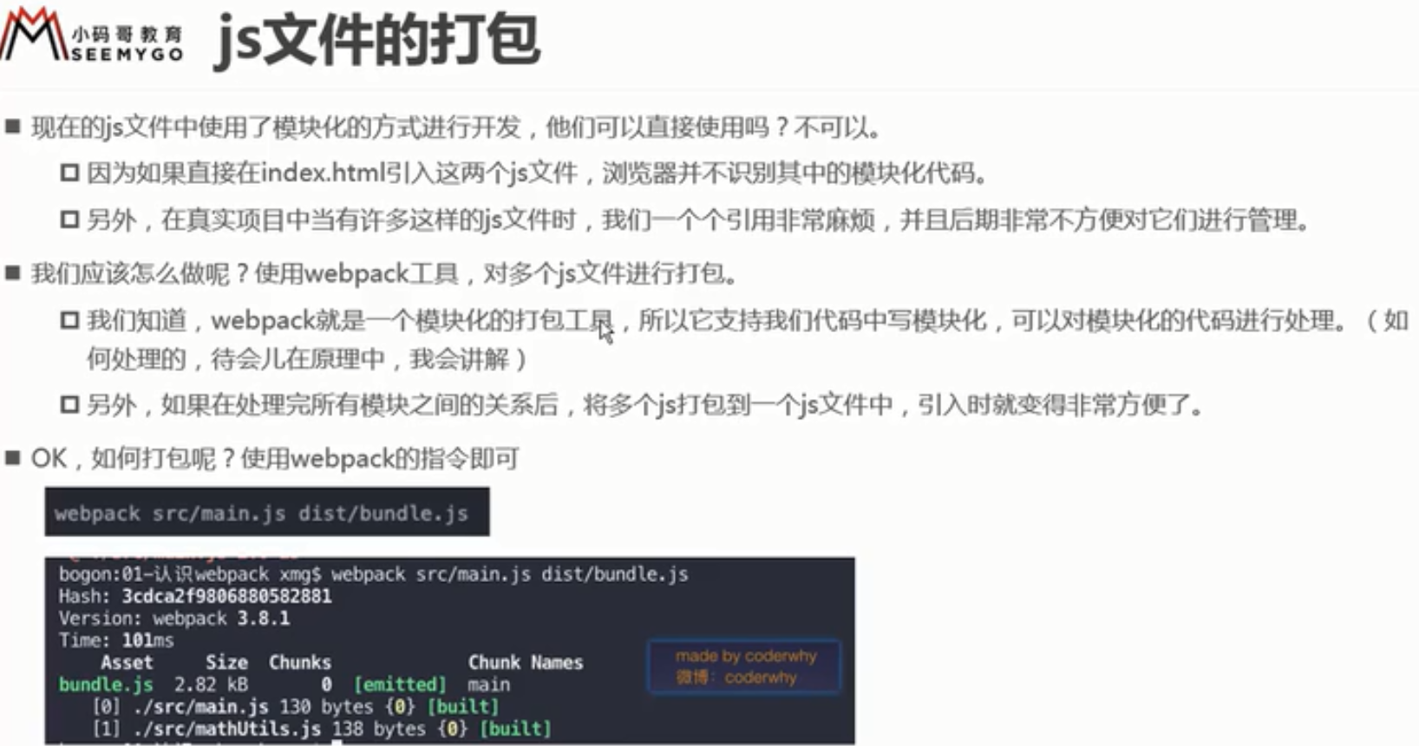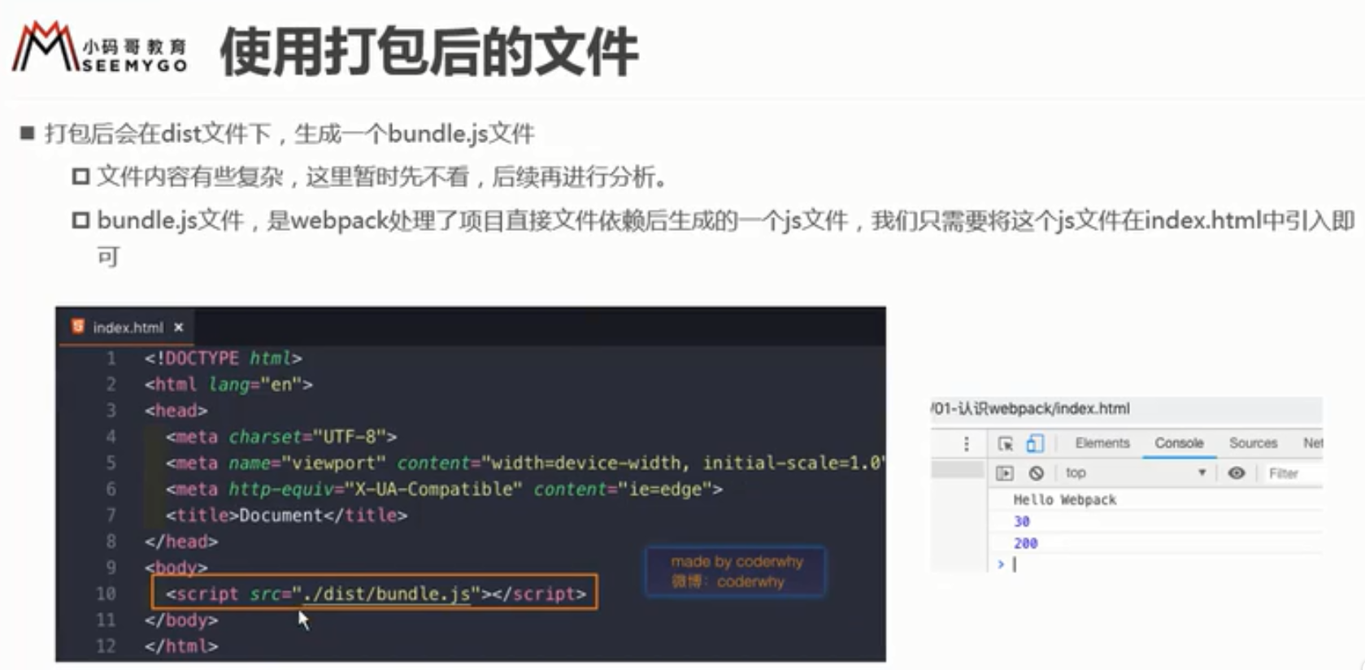

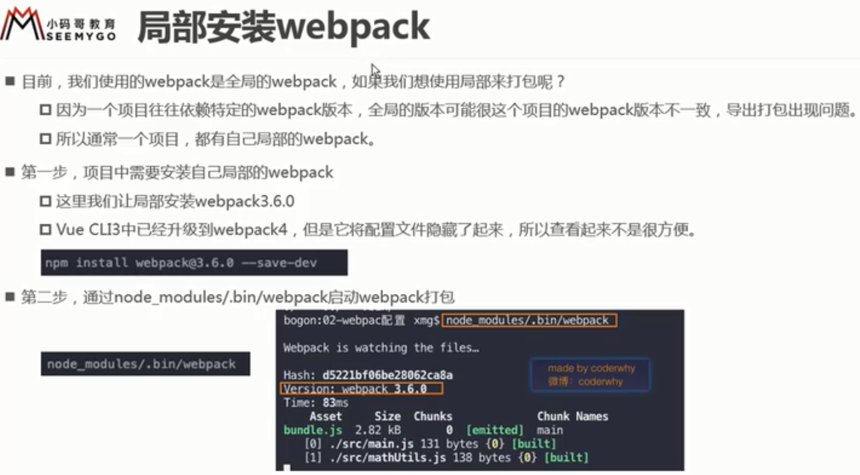

### 2.3webpack的配置

1. 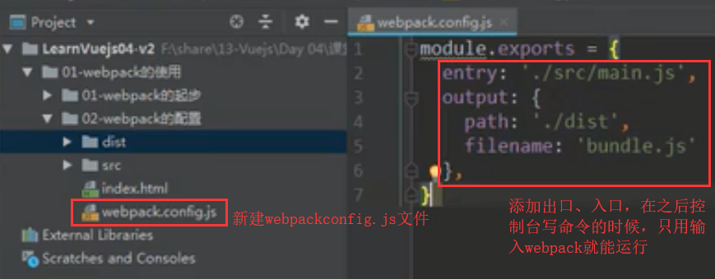

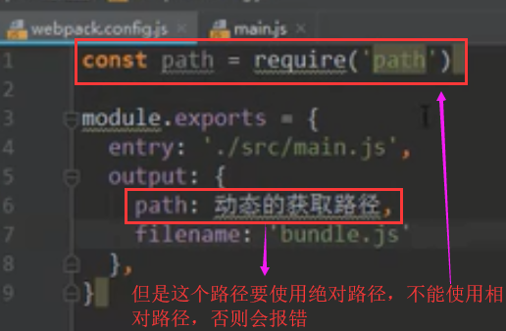

1. 要装一个“path”包



entry：index.js(先随便写)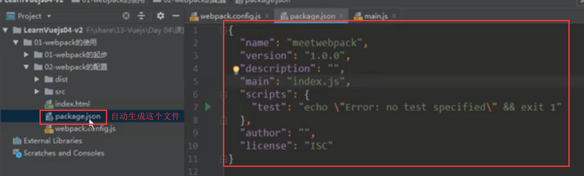



1. 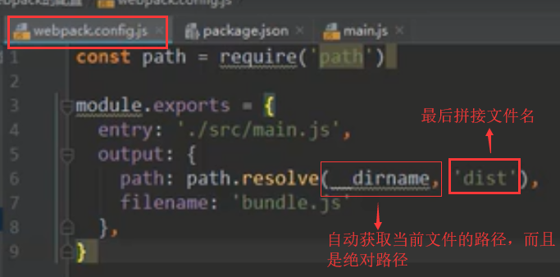
2. 最后在终端控制台输入webpack就可以运行了（不会报错），但是一般开发也不用这个命令执行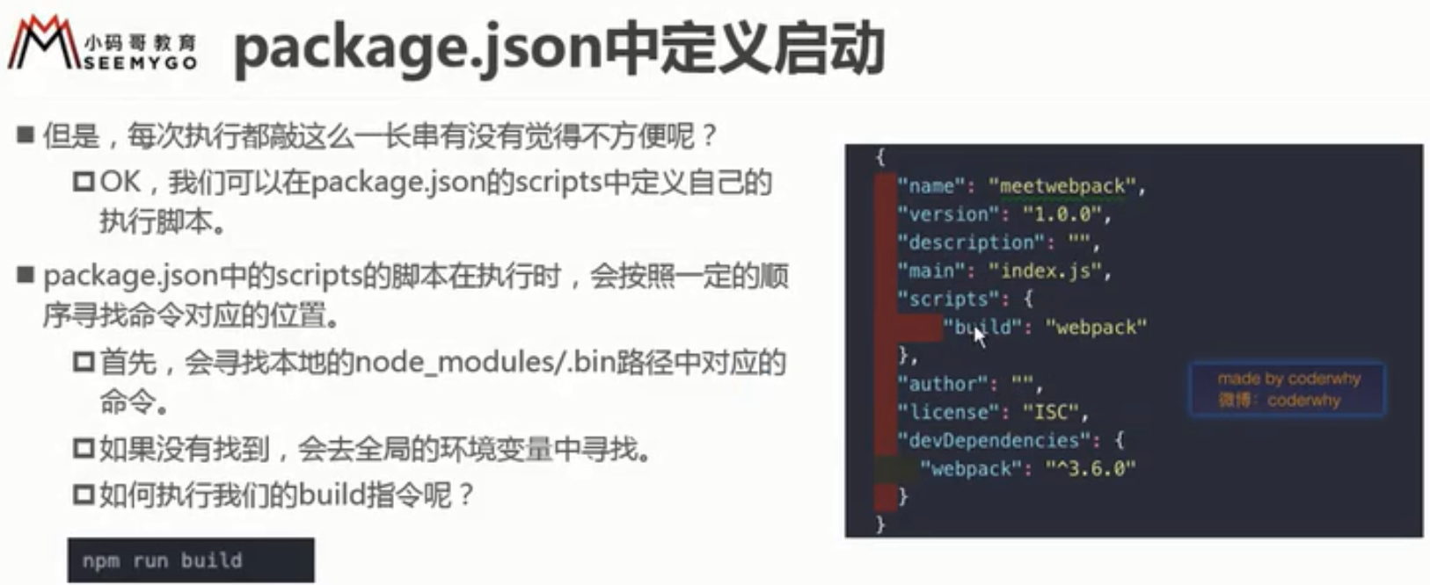

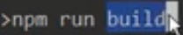

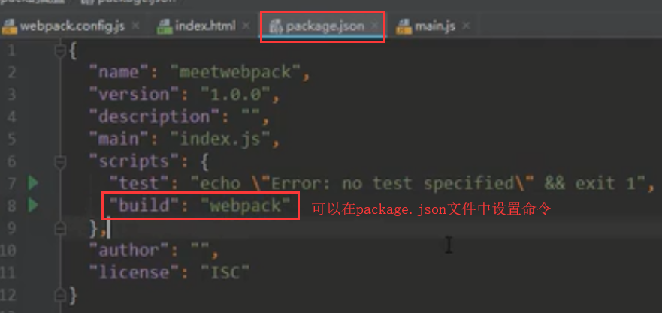

### 2.4webpack中使用css文件的配置

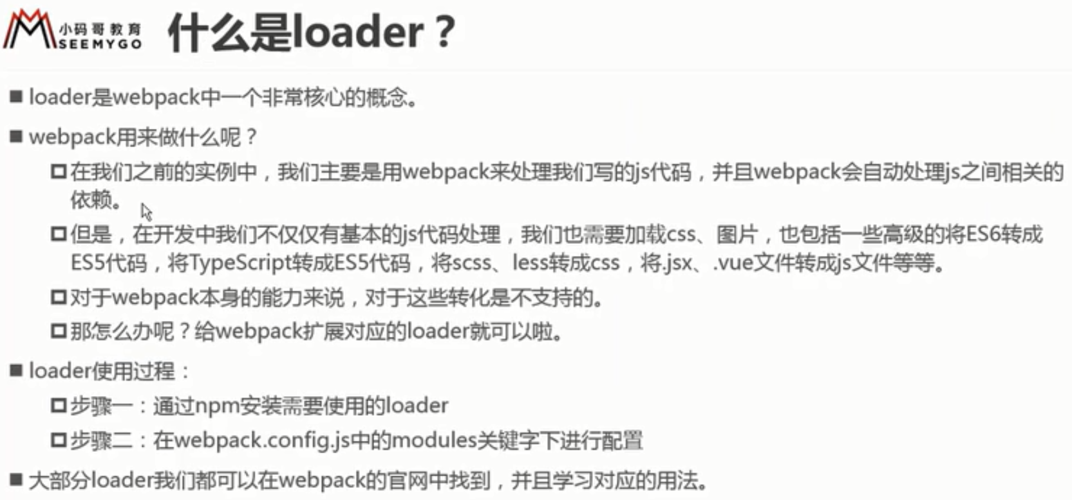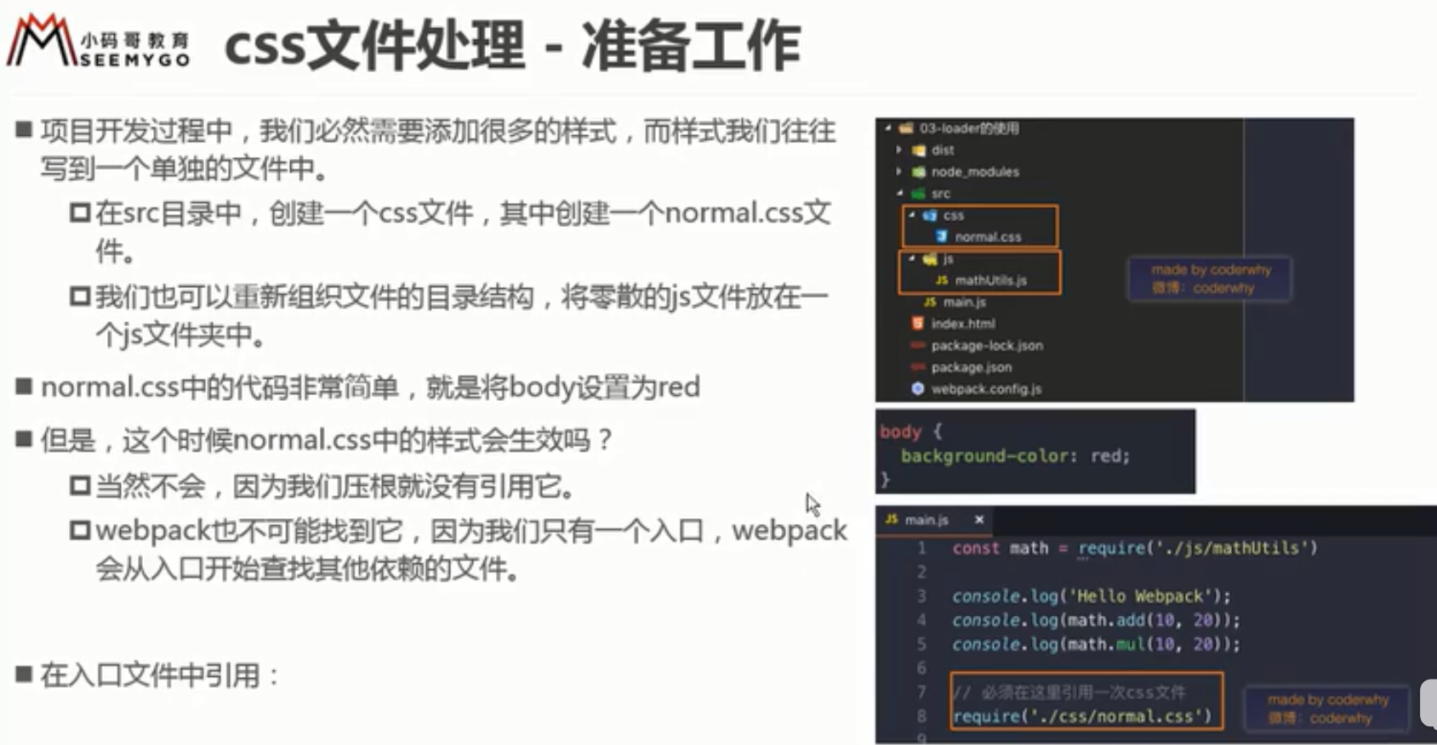



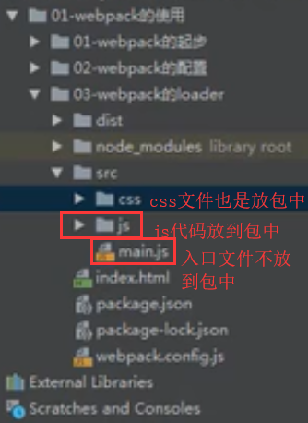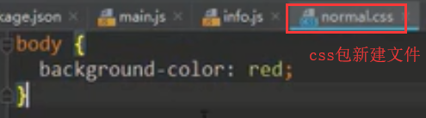

1. 将css文件都打包到bundle文件中，不单独引用css

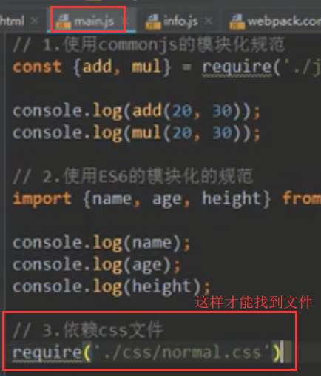但是运行会报错，要安装loader

1. loader安装命令

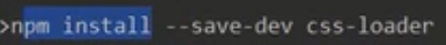

1. 配置

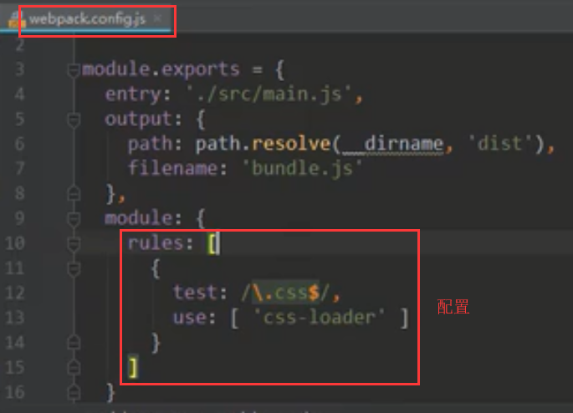

再输入命令打包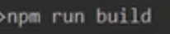运行成功，但是网页并没有渲染css样式

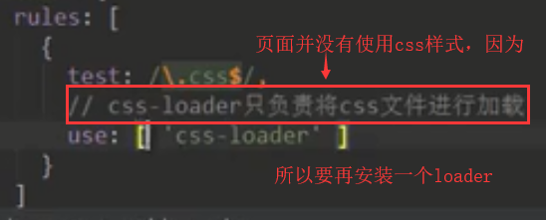

1. 安装style-loader

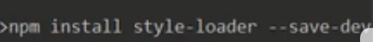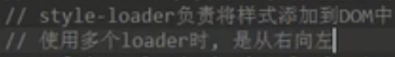注意loader的顺序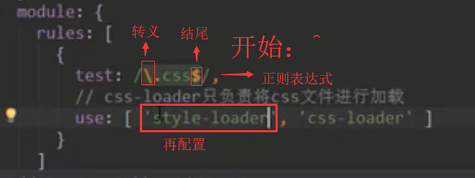

### 2.5webpack-less文件的处理

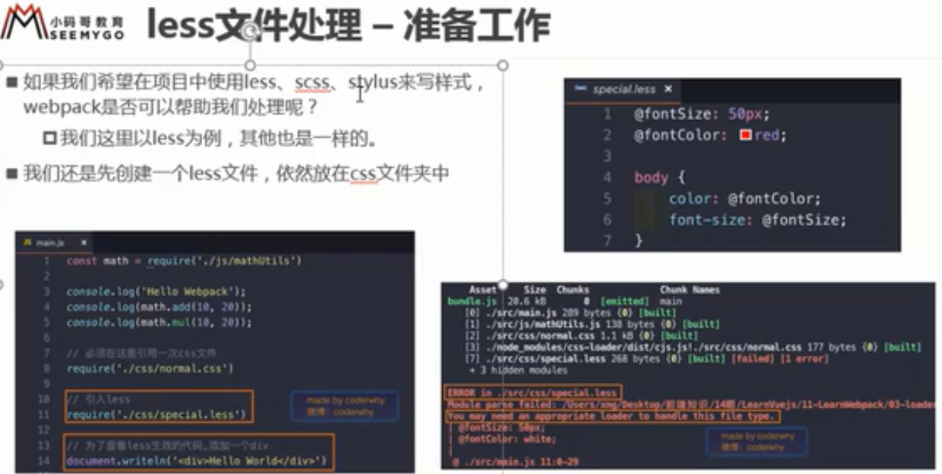

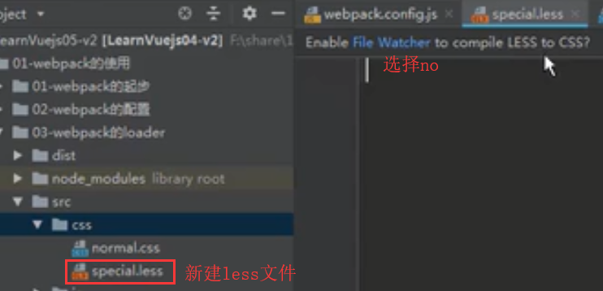 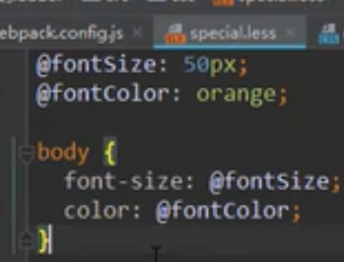

1. 但是webpack并不会对special.jss起作用，所以要引入

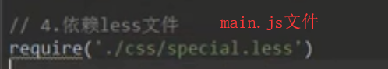

1. 运行

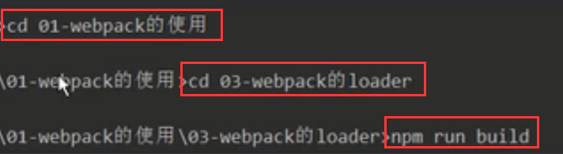

1. 运行时报错，需要安装less的loader插件，版本太高也会报错

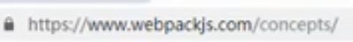可以到官网查找

安装命令

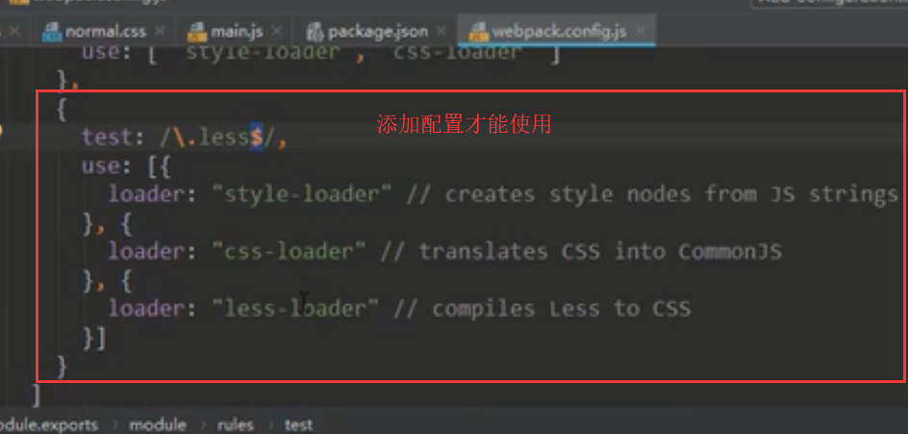

终端运行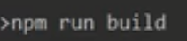

1. 在页面上添加文字

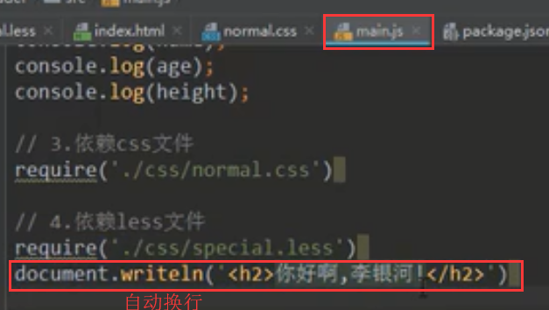

再在终端运行

页面效果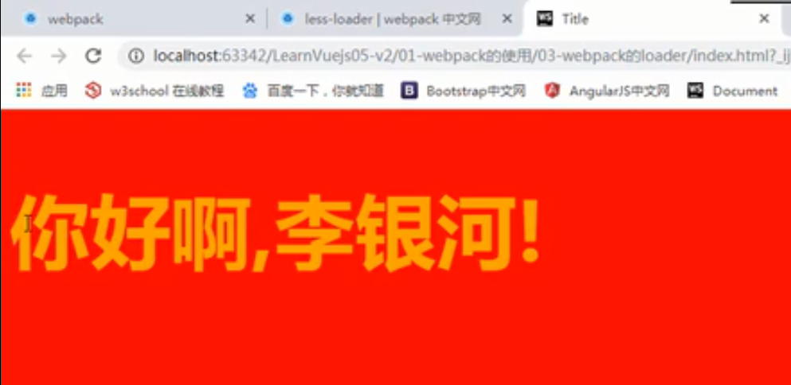

### 2.6webpack图片文件的处理



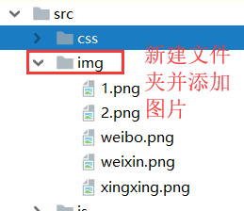



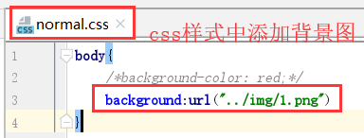运行



结果报错，需要安装对应的url-loader

1. 安装命令

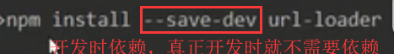

1. 配置

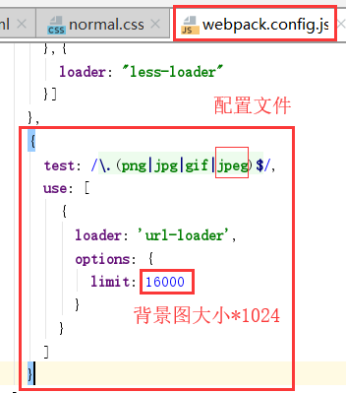效果图

注意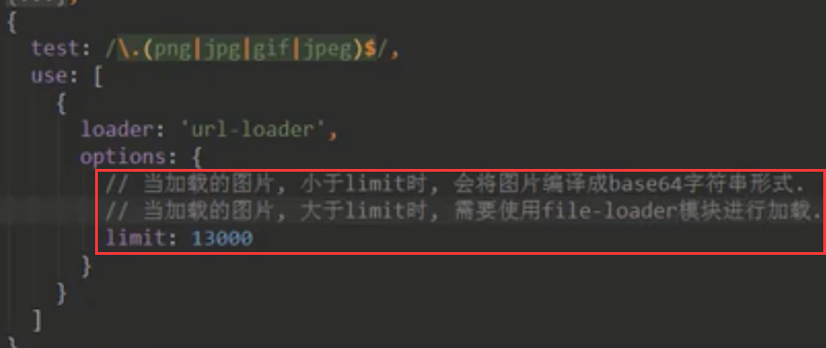

换另一张图片时，运行会报错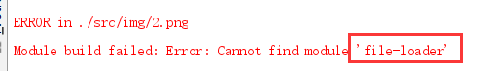

所以当图片大于limit时需要再安装一个file-loader



1. 但是再运行之后页面出现另一个错误，base64是一个字符串，不需要另外一个文件存储，需要打包到dist包的bundle文件中

页面效果：图片没有显示出来

控制台报另一个错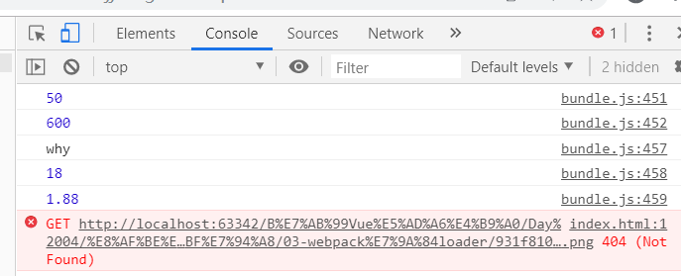找不到图片文件

打开dist文件夹发现生成另一个文件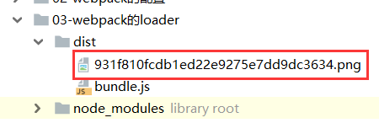页面运行就是要用到这里的图片，如果路径是dist文件夹下面的图片就不会报错了。所以想办法让背景图片路径是这个路径就可以了。

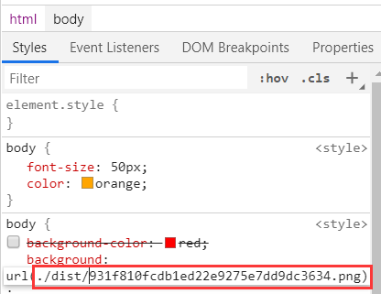

1. 让页面运行的时候，路径自动加上dist文件夹，要改配置

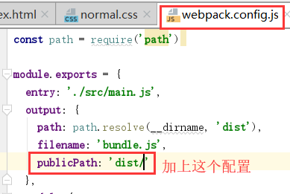只要是url的东西都会自动在前面加上这个dist/

再重新运行打包，图片就可以加载出来了

开发时，把index.html文件放到dist包下，就不用处理图片的路径了，直接使用就行。一般webpack默认图片大小是8kb(limit=8190)，所以图片尽量找这个大小的

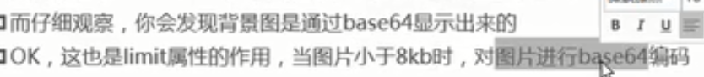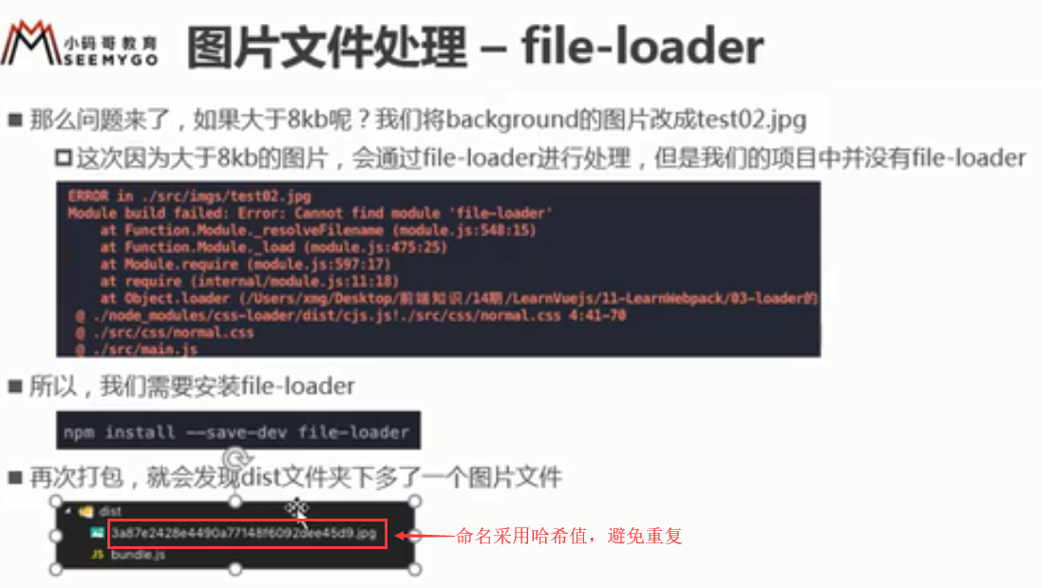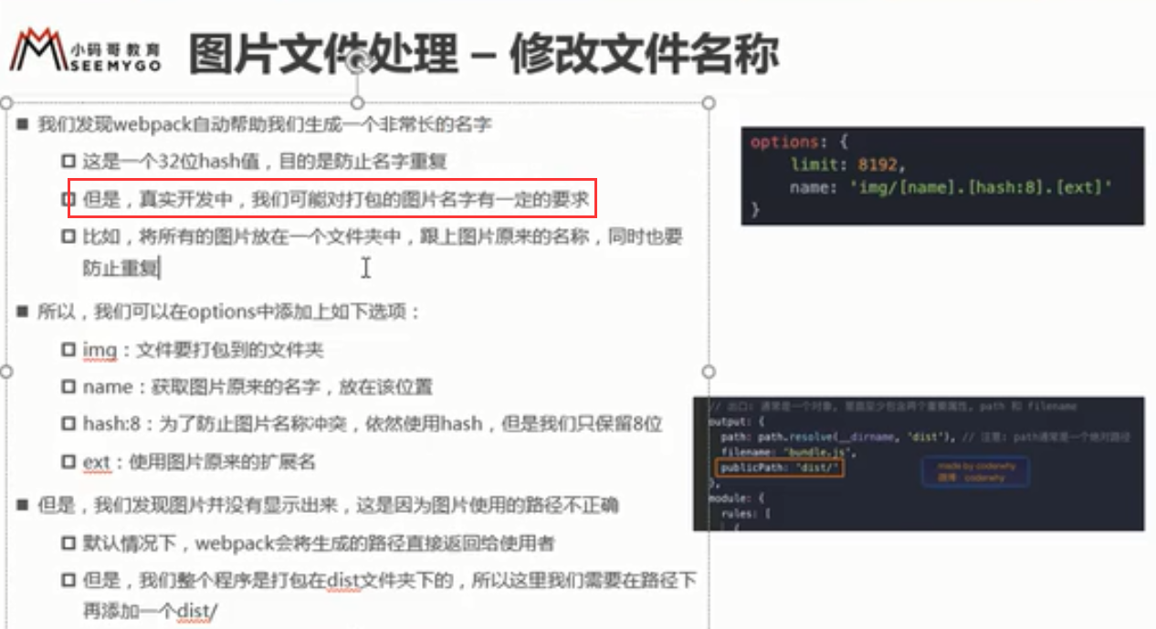

1. 配置图片名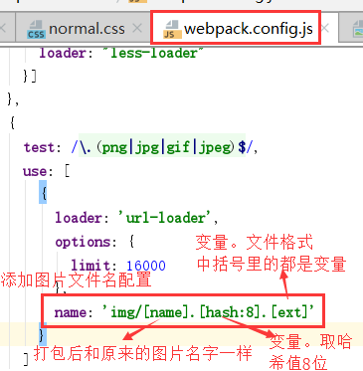更正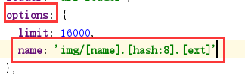

这样配置后，打包生成的文件名就跟之前的一样了。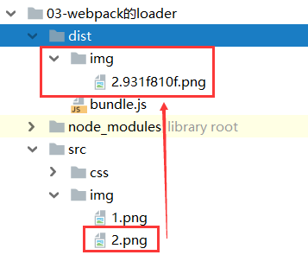

### 2.7webpack语法：ES6转🡪ES5的babel

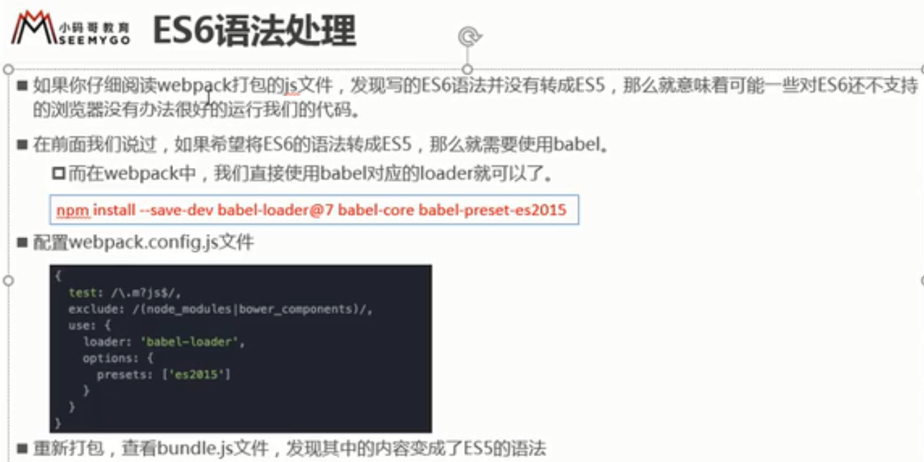

1. 安装loader



1. 配置文件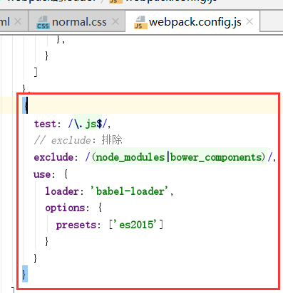之前的const就转成ES5的语法了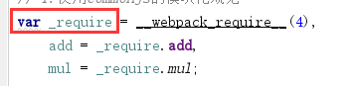

### 2.8webpack配置vue

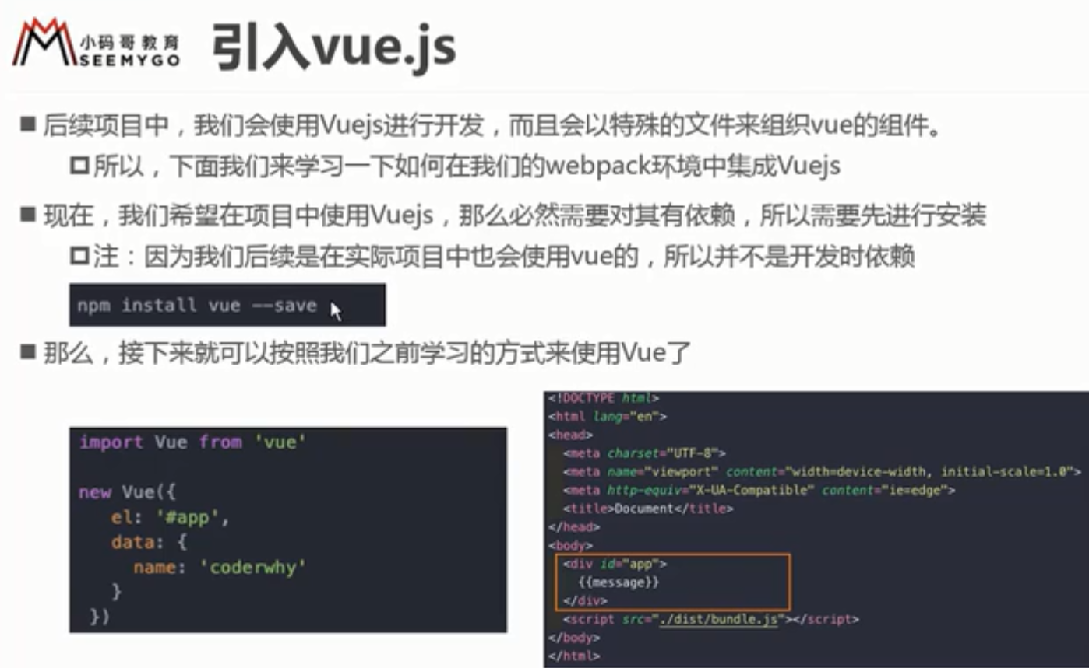

1. 安装vue



1. 尝试使用vue

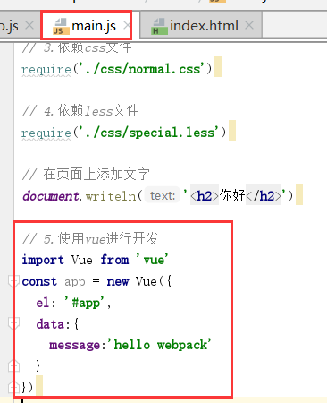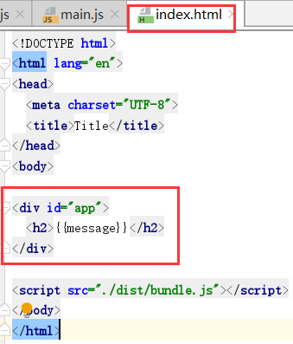

页面运行出现错误

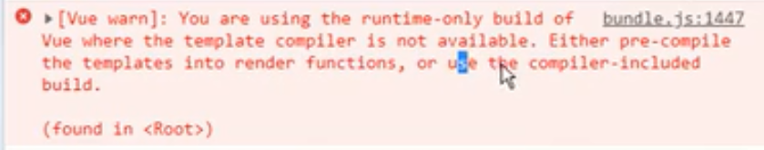

原因：

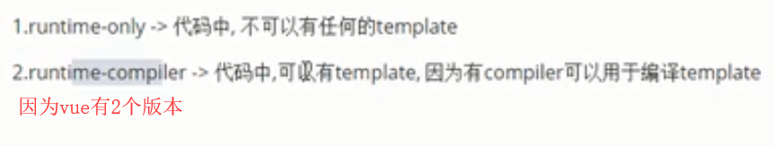

运行时会把这个当成template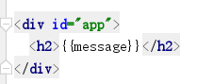

解决方法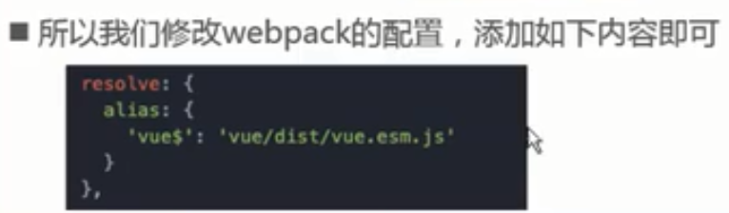

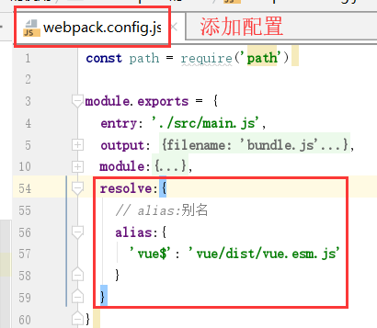指定使用这个路径的vue文件，这里面包含了complier版本，如果不指定，就默认使用runtime-only版本

1. 重新打包运行就可以了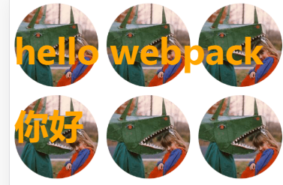

### 2.9创建vue时template和el关系

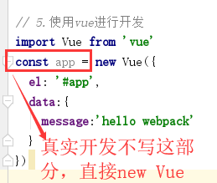写 “const app =”这部分，是方便在运行页面的控制台使用app.XXX来修改数据。

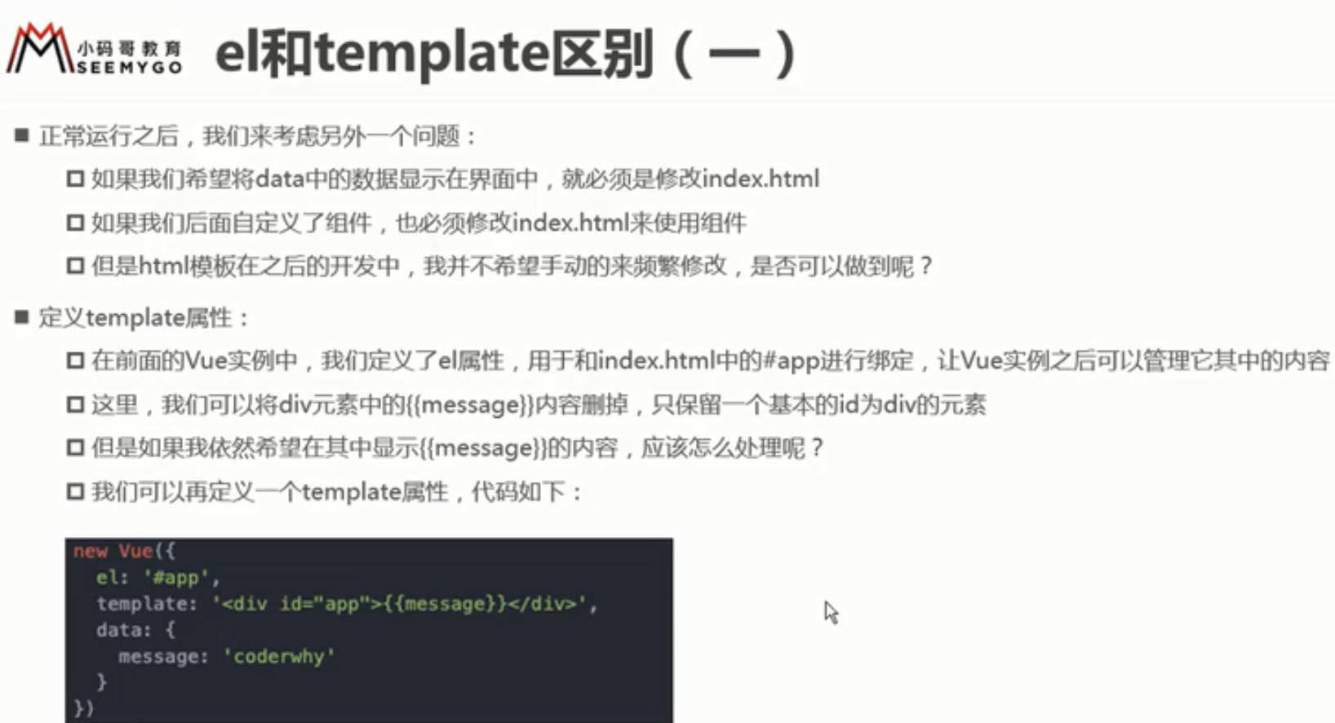

1. 代码

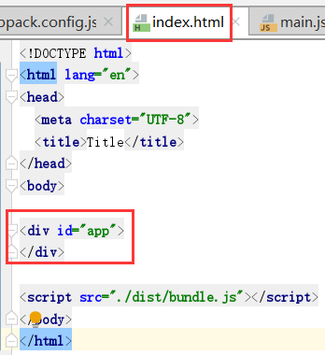 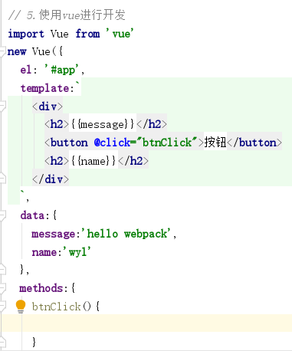

打包运行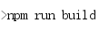结果 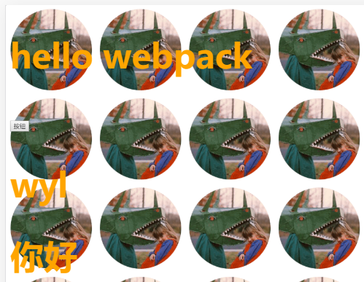

如果main.js文件中，同时有el和template，那么template就会把el替换掉

### 2.10vue的终极使用方案

将template抽取到组件里面

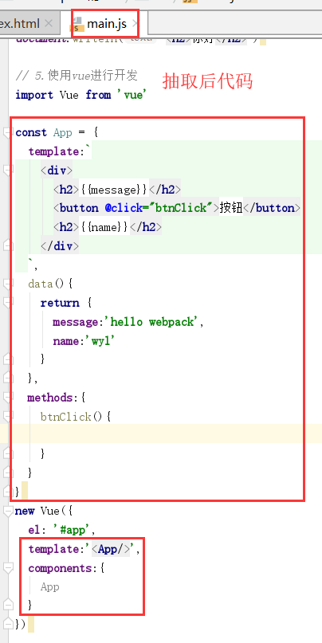

1. 新建包和文件

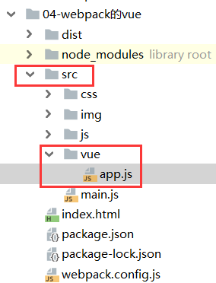

1. 将template模块中的代码剪切到app.js中，在main.js中直接引用导入app.js

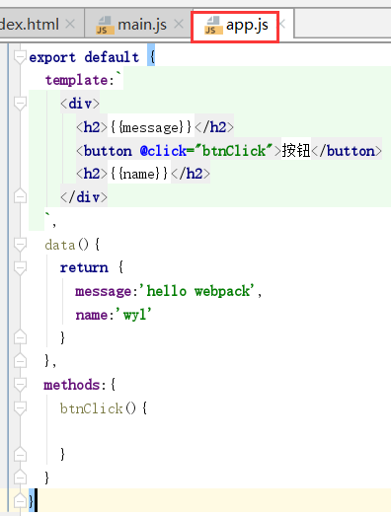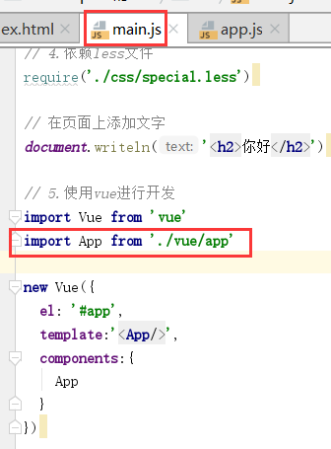

1. 但是app.js文件中，缺点是js代码和模板没有进行分离。所以要进行分离：创建vue component文件，这个就是一个组件

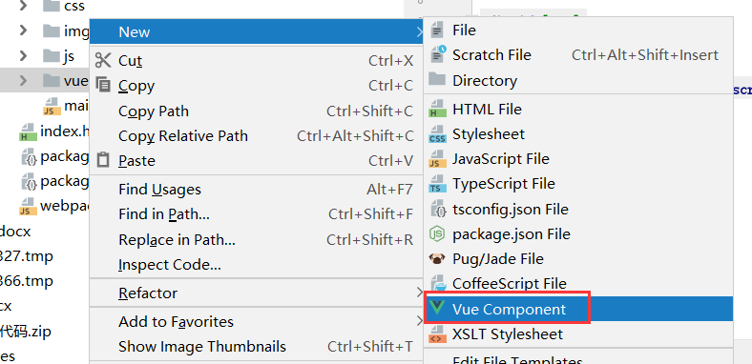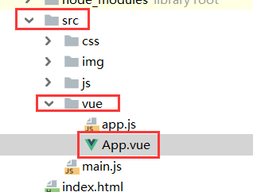

1. 移动代码

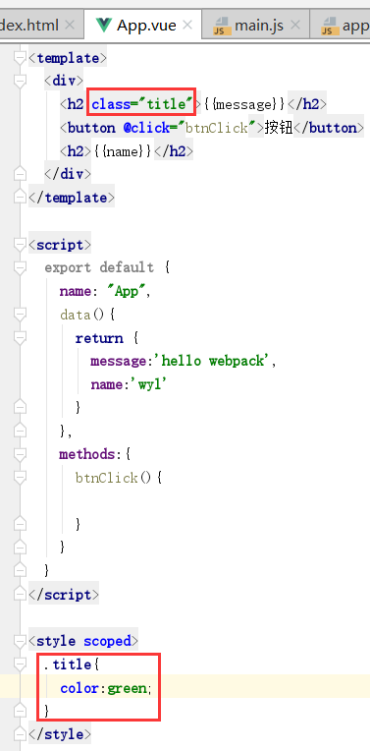 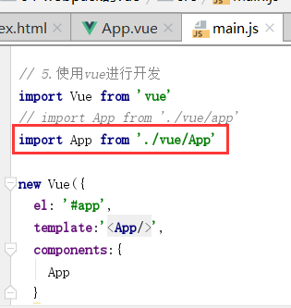

1. 打包运行，报错了，因为多了App.vue这个特殊的文件，要配置对应的loader

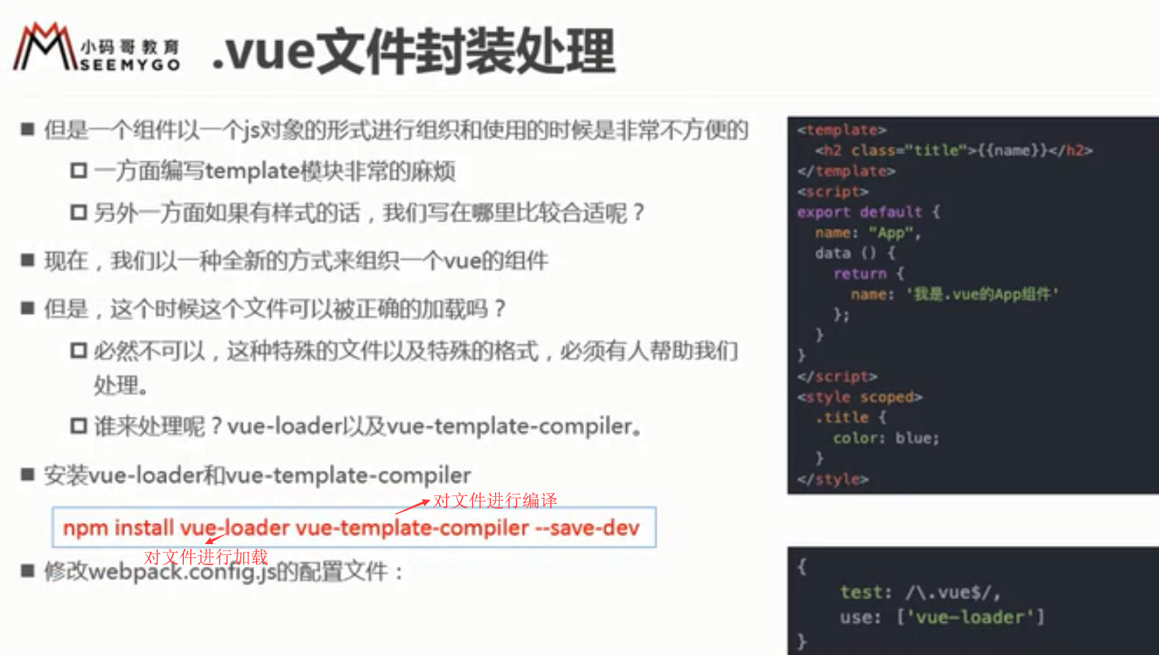

安装命令：



配置文件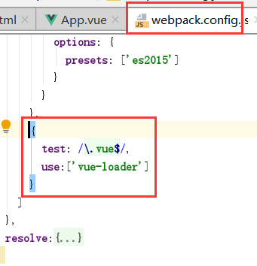运行后还是报错，少了个插件

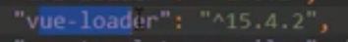在package.json文件中可以看到vue-loader版本，vue-loader14版本之后安装都要再安装一个插件或者改成低一点的版本，^这个符号表示在13-14版本之间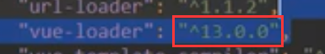

再执行命令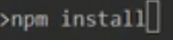安装成功后再执行命令

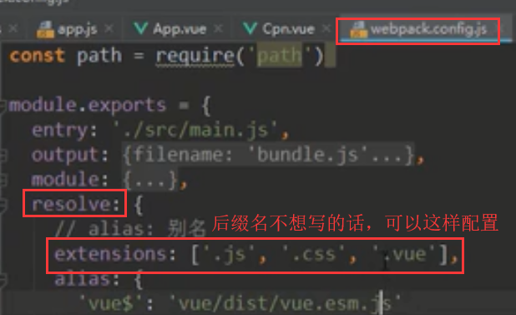页面效果

### 2.11webpack-横幅plugin的使用

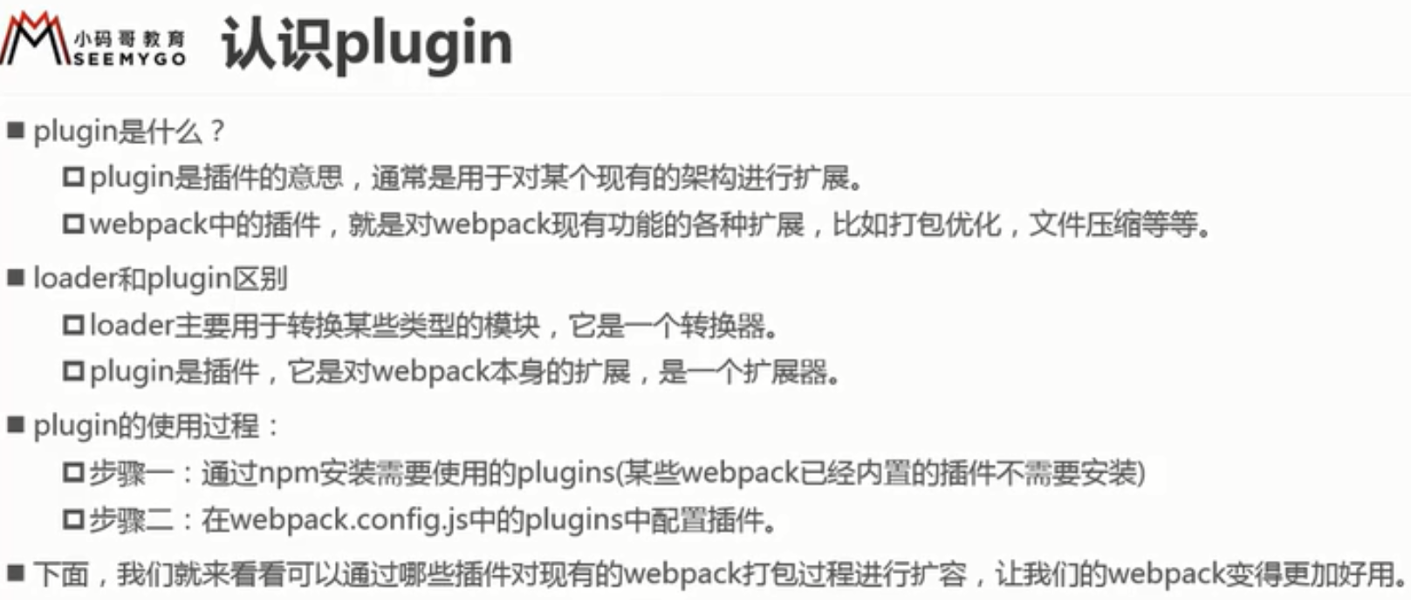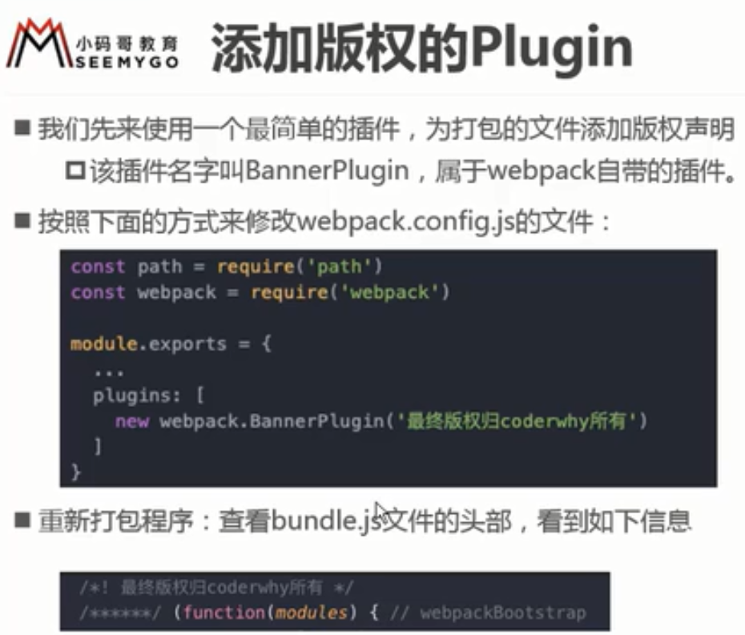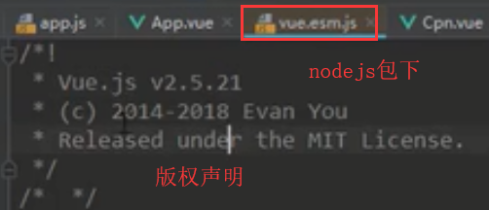更正：node_modules包下

* 不用安装，之间配置就行

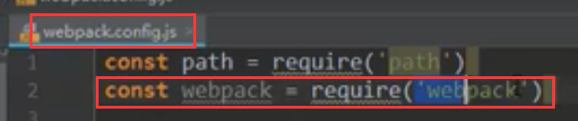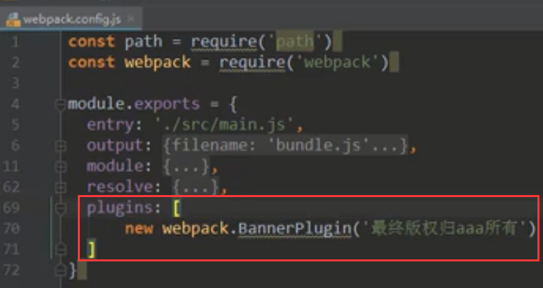

效果：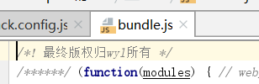

### 2.12webpack- HtmlWebpackPlugin的使用

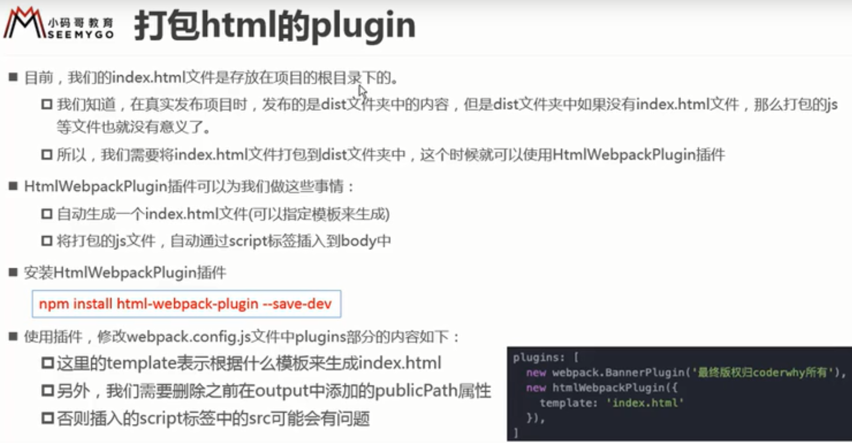

1. 首先要安装插件



1. 配置文件

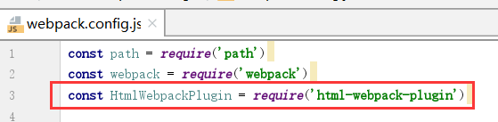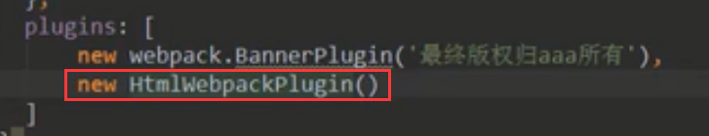 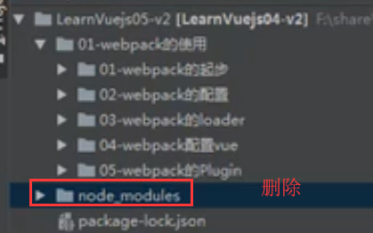

运行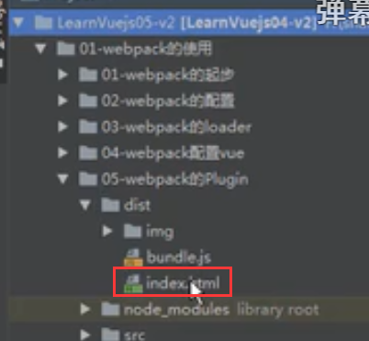

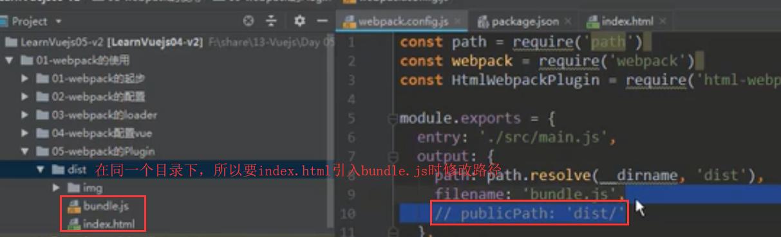 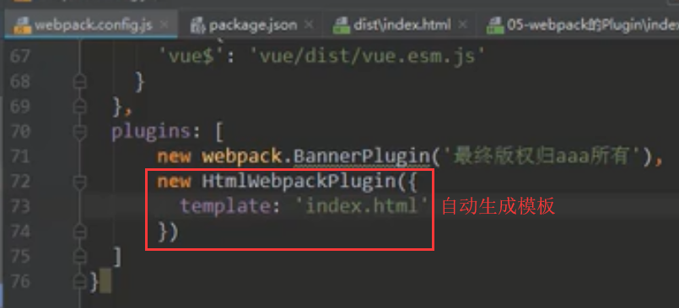 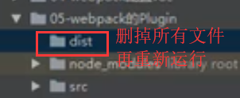 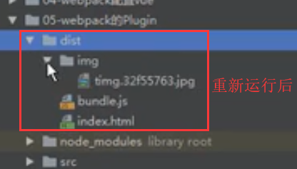

### 2.13js压缩的webpack

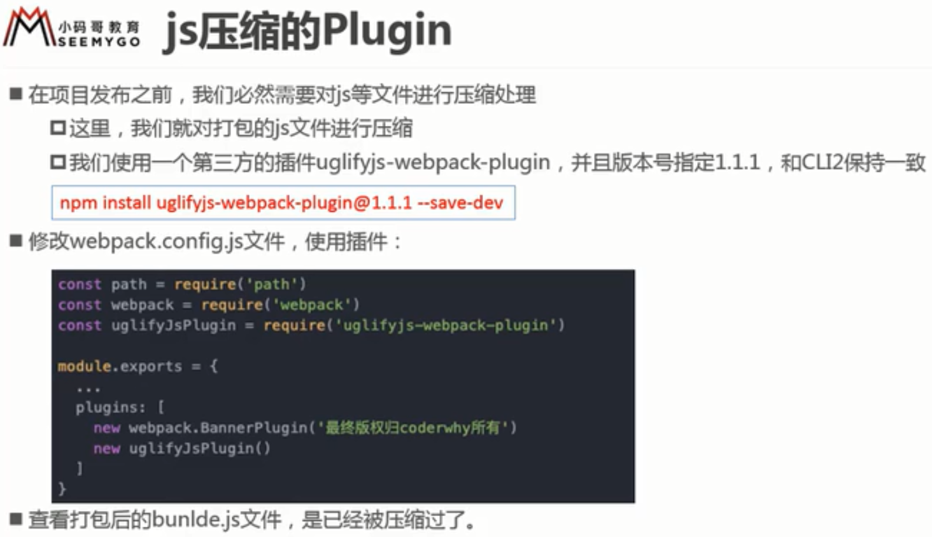 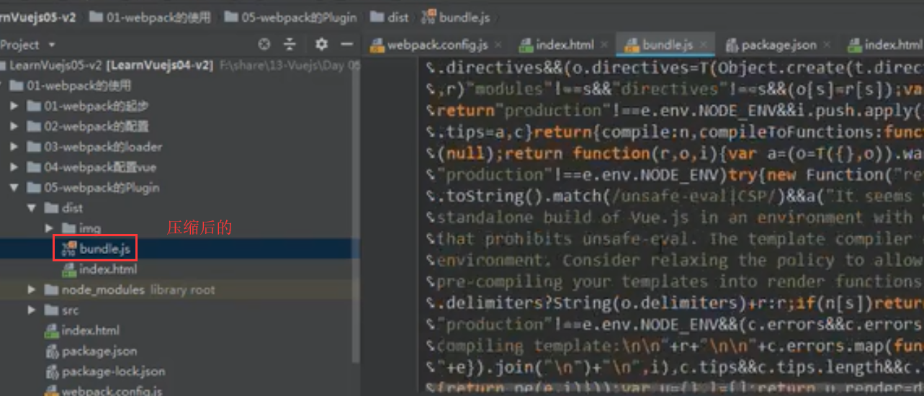

# 上课笔记—day04

## 组件化高级

### 1.1插槽slot





1. 插槽的基本使用



### 2.具名插槽



### 3.编译作用域



显示出来-🡪

### 4.插槽作用域



实例：三种不同的方式占展示列表的数据





## 2.模块化开发



简单的导出和导入（变量、函数、类、default）：

加上type



导入

导出

default只能导出一次和一个（可以任意命名）

### 2.1 wbepack安装

Webpack🡪模块打包工具

安装

执行这条命令出现如图结果，说明没有安装wbepack。



### 2.2Webpack的简单基本使用

1. 



1. 



1. 





### 2.3webpack的配置

1. 



1. 要装一个“path”包



entry：index.js(先随便写)



1. 
2. 最后在终端控制台输入webpack就可以运行了（不会报错），但是一般开发也不用这个命令执行





### 2.4webpack中使用css文件的配置







1. 将css文件都打包到bundle文件中，不单独引用css

但是运行会报错，要安装loader

1. loader安装命令



1. 配置



再输入命令打包运行成功，但是网页并没有渲染css样式



1. 安装style-loader

注意loader的顺序

### 2.5webpack-less文件的处理



 

1. 但是webpack并不会对special.jss起作用，所以要引入



1. 运行



1. 运行时报错，需要安装less的loader插件，版本太高也会报错

可以到官网查找

安装命令



终端运行

1. 在页面上添加文字



再在终端运行

页面效果

### 2.6webpack图片文件的处理







运行



结果报错，需要安装对应的url-loader

1. 安装命令



1. 配置

效果图

注意

换另一张图片时，运行会报错

所以当图片大于limit时需要再安装一个file-loader



1. 但是再运行之后页面出现另一个错误，base64是一个字符串，不需要另外一个文件存储，需要打包到dist包的bundle文件中

页面效果：图片没有显示出来

控制台报另一个错找不到图片文件

打开dist文件夹发现生成另一个文件页面运行就是要用到这里的图片，如果路径是dist文件夹下面的图片就不会报错了。所以想办法让背景图片路径是这个路径就可以了。



1. 让页面运行的时候，路径自动加上dist文件夹，要改配置

只要是url的东西都会自动在前面加上这个dist/

再重新运行打包，图片就可以加载出来了

开发时，把index.html文件放到dist包下，就不用处理图片的路径了，直接使用就行。一般webpack默认图片大小是8kb(limit=8190)，所以图片尽量找这个大小的



1. 配置图片名更正

这样配置后，打包生成的文件名就跟之前的一样了。

### 2.7webpack语法：ES6转🡪ES5的babel



1. 安装loader



1. 配置文件之前的const就转成ES5的语法了

### 2.8webpack配置vue



1. 安装vue



1. 尝试使用vue



页面运行出现错误



原因：



运行时会把这个当成template

解决方法

指定使用这个路径的vue文件，这里面包含了complier版本，如果不指定，就默认使用runtime-only版本

1. 重新打包运行就可以了

### 2.9创建vue时template和el关系

写 “const app =”这部分，是方便在运行页面的控制台使用app.XXX来修改数据。



1. 代码

 

打包运行结果 

如果main.js文件中，同时有el和template，那么template就会把el替换掉

### 2.10 vue的终极使用方案

将template抽取到组件里面



1. 新建包和文件



1. 将template模块中的代码剪切到app.js中，在main.js中直接引用导入app.js



1. 但是app.js文件中，缺点是js代码和模板没有进行分离。所以要进行分离：创建vue component文件，这个就是一个组件



1. 移动代码

 

1. 打包运行，报错了，因为多了App.vue这个特殊的文件，要配置对应的loader



安装命令：



配置文件运行后还是报错，少了个插件

在package.json文件中可以看到vue-loader版本，vue-loader14版本之后安装都要再安装一个插件或者改成低一点的版本，^这个符号表示在13-14版本之间

再执行命令安装成功后再执行命令

页面效果

### 2.11webpack-横幅plugin的使用

更正：node_modules包下

* 不用安装，之间配置就行



效果：

### 2.12webpack- HtmlWebpackPlugin的使用



1. 首先要安装插件，注意：不要在根目录LearnVuejs05-v2文件夹下安装，若在根目录俺咋了，则会在根目录下生成node_modules文件夹，删除这个文件夹，然后再回到05-webpack的plugin文件夹下安装。

* 安装命令：npm install html-webpack-plugin --save-dev。有时候版本太高会报错
* 报错TypeError: Cannot read property 'make' of undefined，说明版本太高，需要安装低版本的。安装指定版本：npm install html-webpack-plugin@3.2.0 --save-dev
* 报错Error: Cannot find module 'webpack'说明在该文件下没有安装webpack，需要再安装webpack就能解决了。安装命令：npm install webpack@3.6.0 --save-dev。

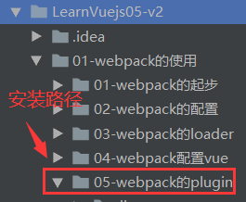 

1. 配置文件



npm run build运行后dist文件夹会生成index.html文件

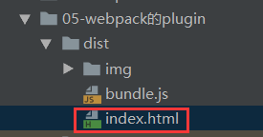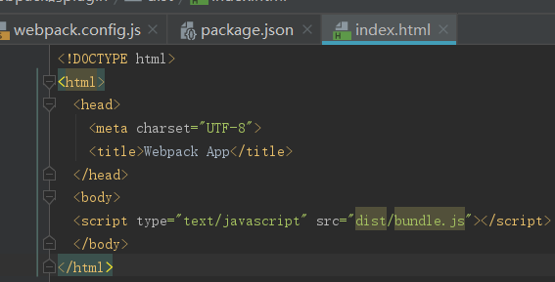

但还存在两个问题：

1. 要在index.html文件中，需要添加 <div id="app"></div>
2. 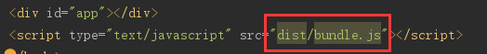 ndex.html文件和bundle.js文件在同一个目录下，写路径时就不用多写前面的dist/

解决：

1. 路径文件，在webpack.config.js文件中把publish Path: ‘dist/’ 注释掉
2. 自动生成 <div id="app"></div>
3. 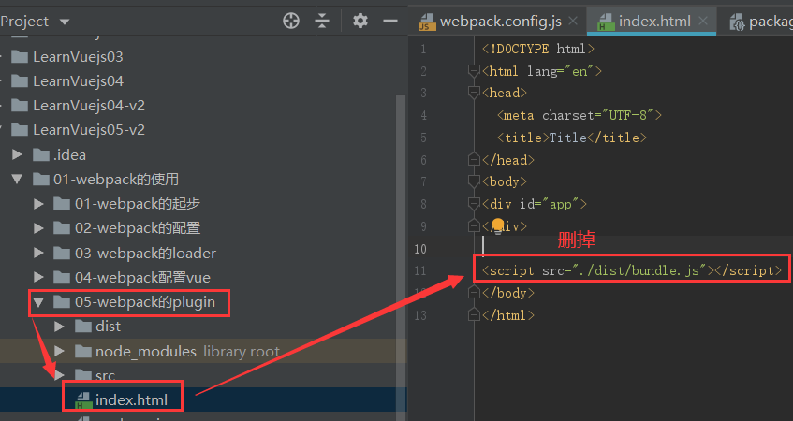因为这段代码会自动插入的
4. 根据index.html文件生成

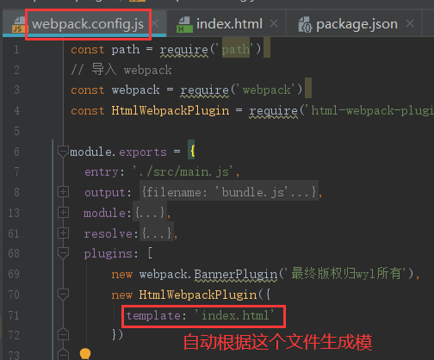

1. 删除dist文件下所有文件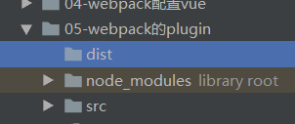
2. npm run build 重新运行，会生成文件如图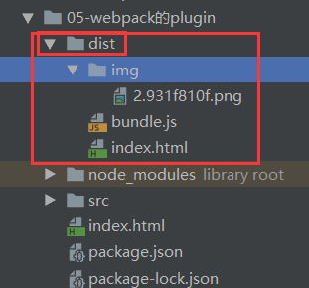。自动生成的index.html文件中就有<div id="app"></div>了，而且script标签中的路径也没有“dist/”了

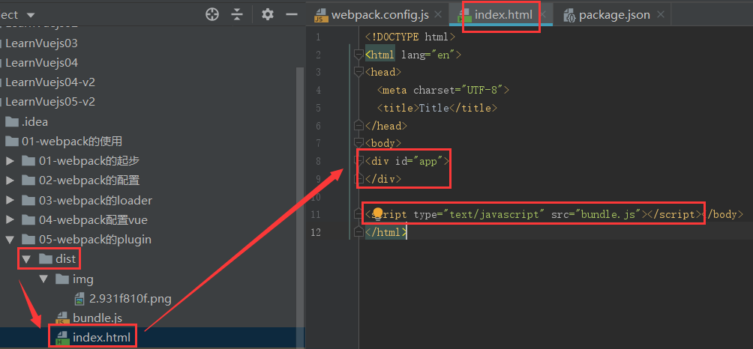

### 2.13js压缩的webpack



1. 安装命令npm install uglifyjs-webpack-plugin@1.1.1 --sava-dev



1. 修改webpack.config.js文件，使用插件

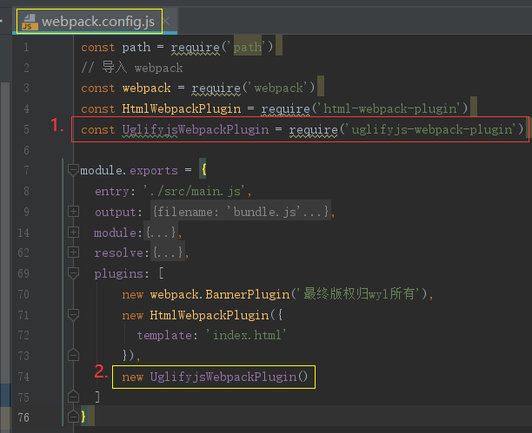

1. 重新运行打包npm run build

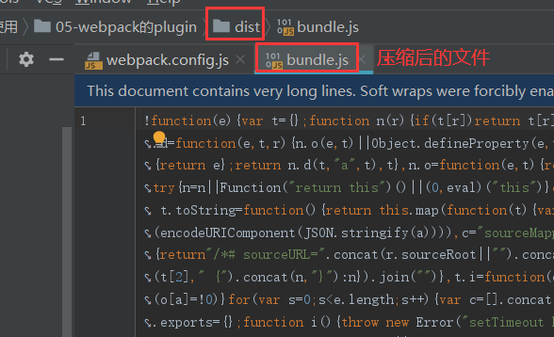

### 搭建本地服务器webpack-dev-server

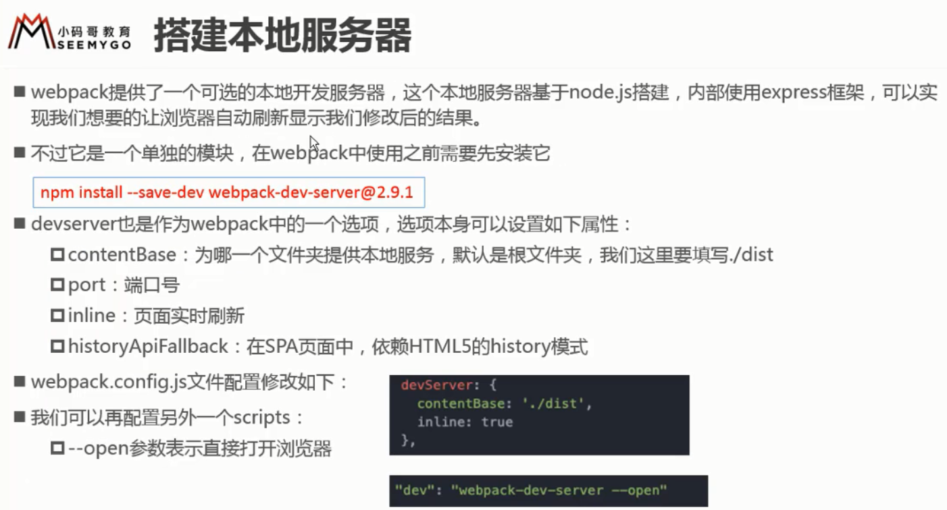

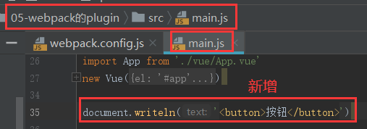每往页面新增元素时，都有重新打包运行，然后再打开浏览器，比较麻烦，所以安装一个本地服务器

1. 安装，命令npm install webpack-dev-server@2.9.3 --sava-dev。注意安装版本应该于webpack对应。这里安装的"webpack": "^3.6.0"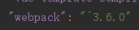



1. 配置属性，不指定端口号则默认8080端口

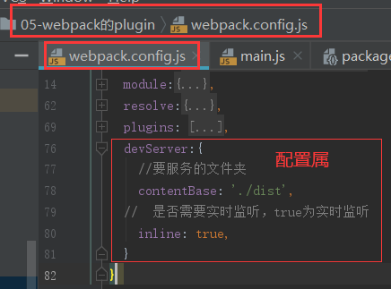

1. 配置脚本

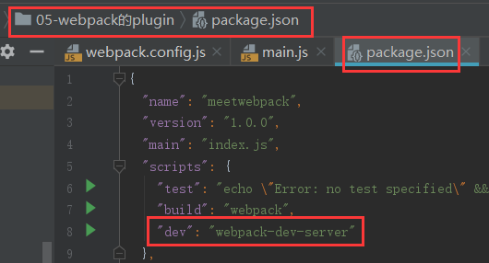

1. 把服务跑起来，命令npm run dev，优先在本地查找webpack-dev-server

运行结果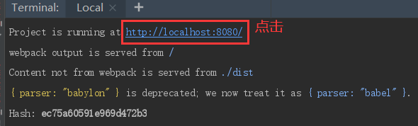 

1. 删除最下面的按钮

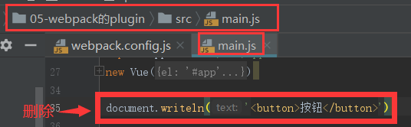 页面会自动刷新，底部按钮就没有了。



1. 细节1：加上 --open 后，执行命令 npm run dev后就会自动打开网页

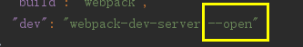

细节2：在开发阶段，不推荐使用 丑化 这个插件。因为在网页中不方便调试操作，很多变量名都变了。在发布阶段再添加 丑化 这个插件。

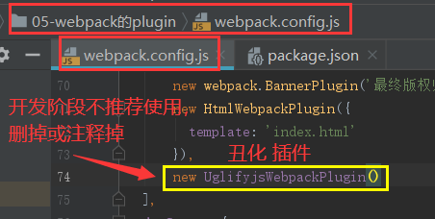

细节3：最终编译的时候，不需要下面的配置，这个配置只在开发阶段需要，真正运行起来是不需要这个配置的。

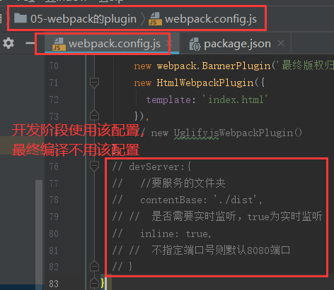

最后，把前面删除的丑化插件、服务器配置 添加或打开注释。

### webpack-配置文件的分离

开发时需要的东西，单独抽取出来；发布时需要的东西也抽离到另一个文件。

1. 复制01-webpack的使用，重命名为06-webpack配置分离
2. 对webpack.config.js文件进行抽离。
3. 新建build文件夹，将所有的配置相关文件都放在build文件夹下。在build文件夹下新建base.config.js文件

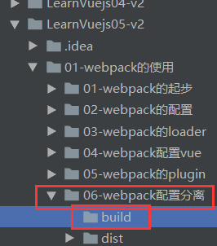 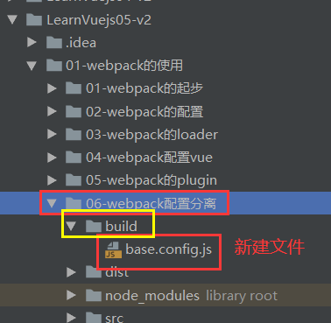

1. 复制 webpack.config.js文件中所有的代码到base.config.js中，现在想要编译或打包，使用base.config.js文件即可。base.config.js中应该放公共的东西（也就是开发时以来的东西，生产时也依赖的东西）。

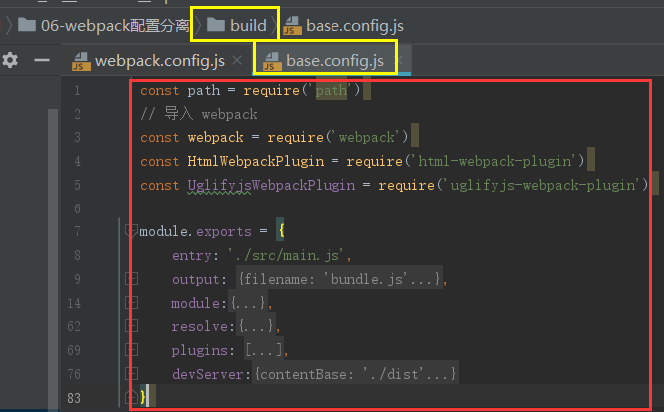 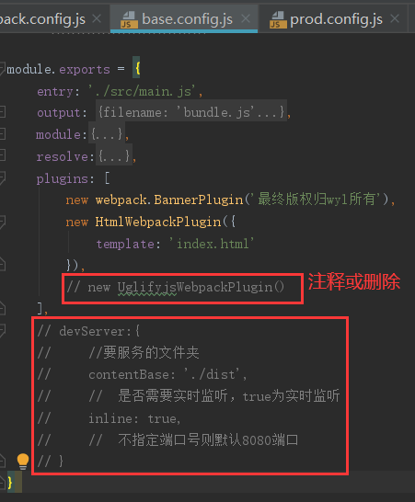

1. 在build文件夹下，再新建prod.config.js、dev.config.js这两个文件。开发时以来的东西放到dev.config.js文件，生产时需要的东西放到prod.config.js文件。这样就可以做一些抽离了。开发时使用base.config.js和dev.config.js这两个文件，生产时使用base.config.js和prod.config.js这两个文件

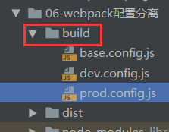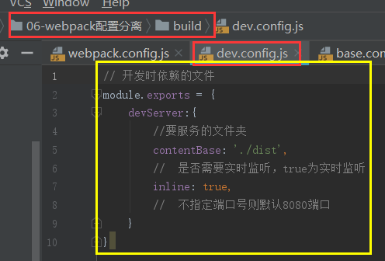 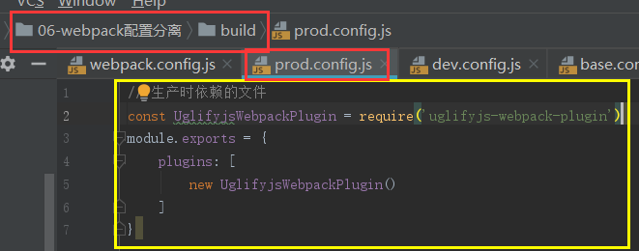

1. 合并文件，需要先安装，安装命令npm install webpack-merge --save-dev



1. 配置文件，修改并设置导出时合并

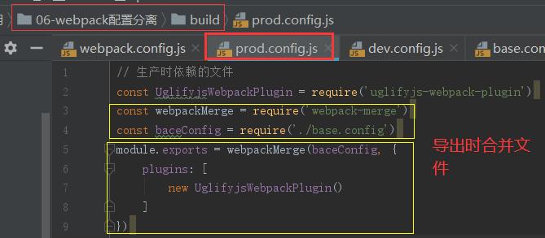 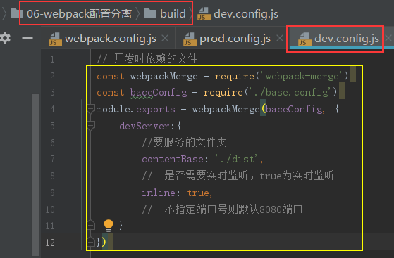

1. 把原来的webpack.config.js文件删除，然后再配置package.json文件。

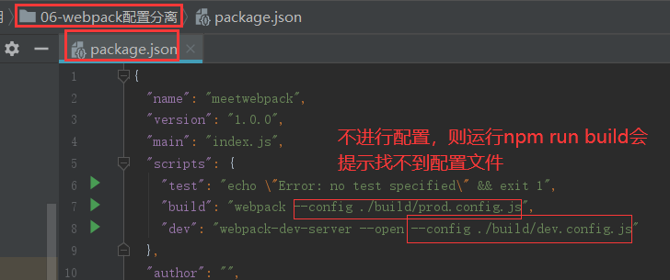

1. 但是打包的文件会都放在build文件夹下，再进行配置base.config.js，让打包生成的文件放在根目录下（06-webpack配置分离文件夹下）

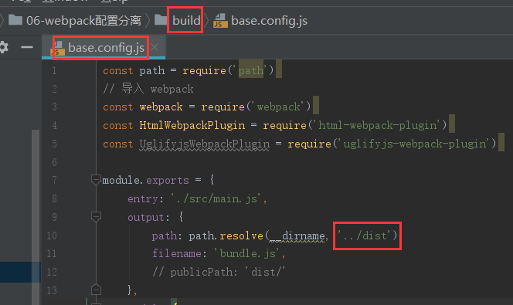

运行结果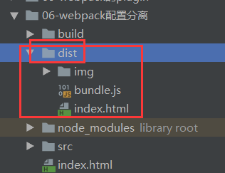

* 若运行后报错，TypeError: webpackMerge is not a function，就添加如下merge（合并）

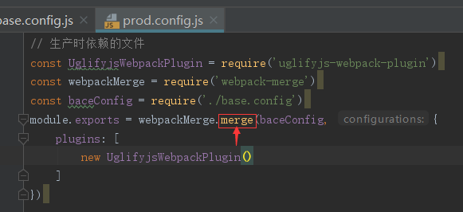

1. 在页面中添加元素，可以看到页码会自动刷新，并显示增添的内容

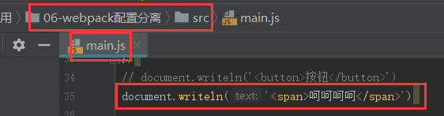

# 脚手架

## 脚手架介绍和安装

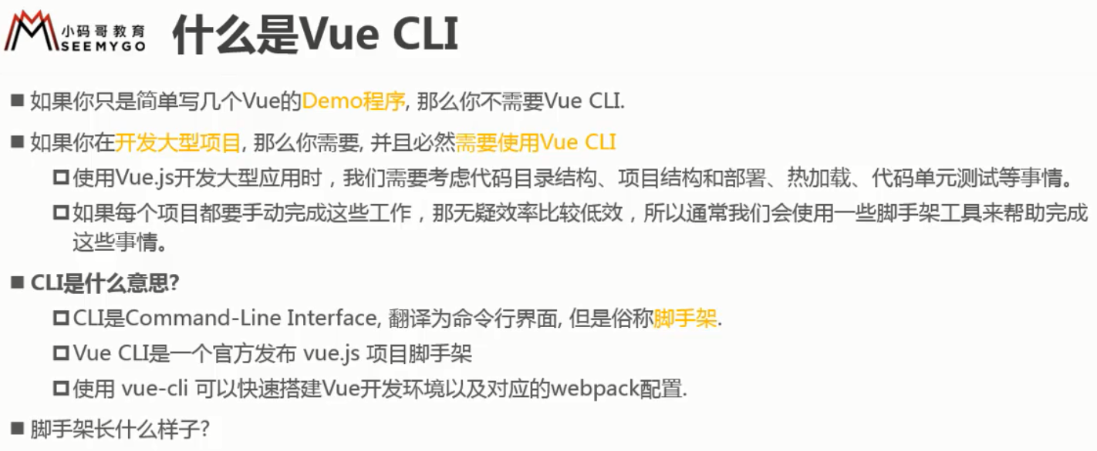

* Vue cli 使用前提
  + Node

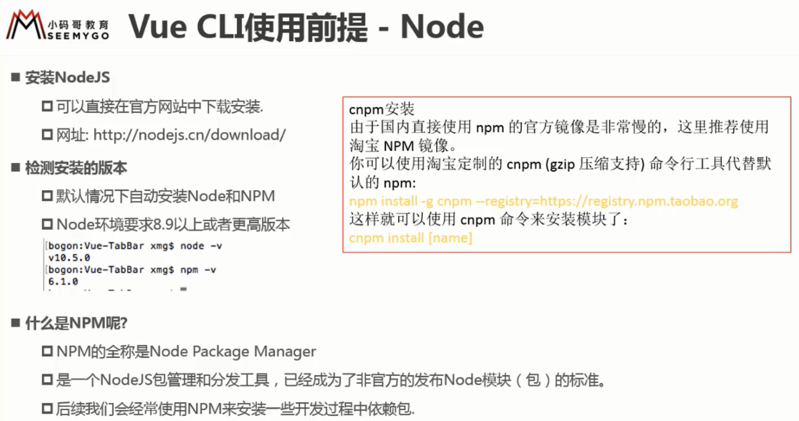

* + Webpack

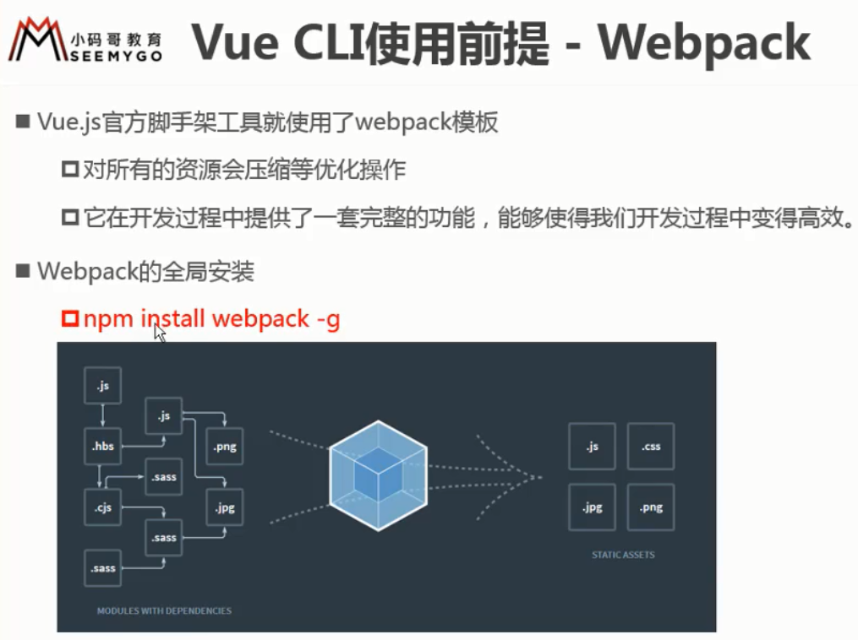

* Vue CLi的使用

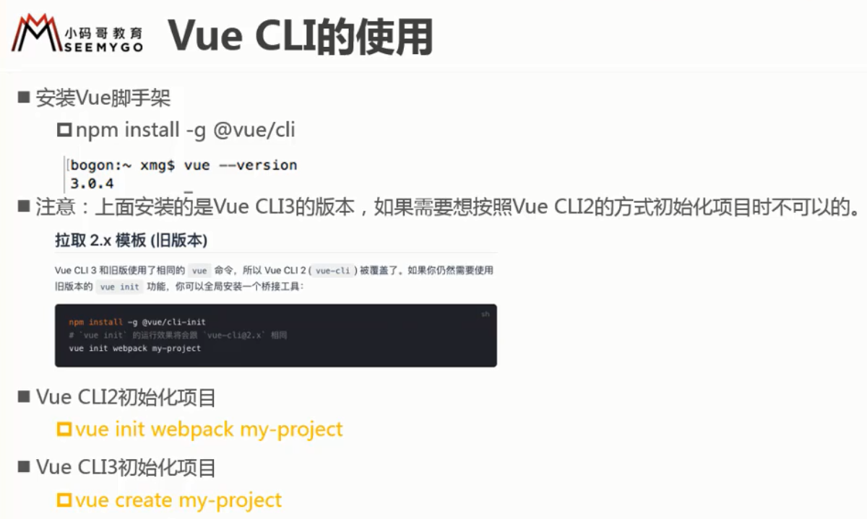

* + 直接安装脚手架3，在脚手架3的基础上，拉一个脚手架2的模板，就可以使用脚手架2。这样就能同时使用脚手架2和脚手架3了。

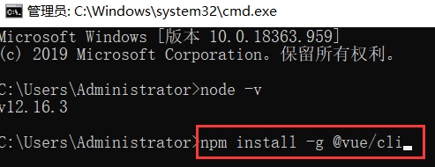

安装好后查看版本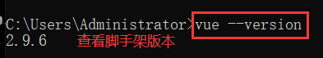

* + 拉取脚手架2的模板：

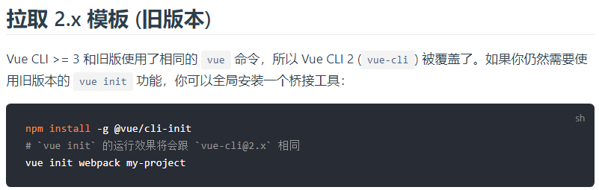

拉取脚手架2模板的命令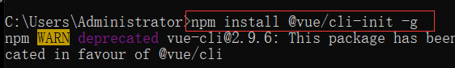

* + 创建VueCLi 2项目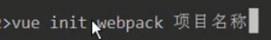

## Vuecli- CLi2初始化项目过程

1. 创建脚手架2项目命令：vue init webpack vuecli2test

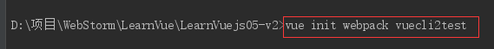

1. Vuecli2详解

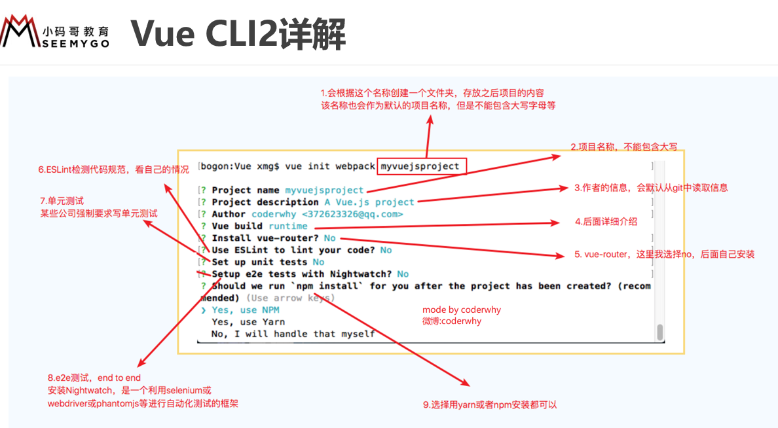

选择runtime-only是因为打包的文件小，速率高，ESlint（对JS代码的限制，之后写的js代码会变得规范，如果写的不规范，编译器聚会报错）

但是先选择runtime-compiler，先不安装路由，

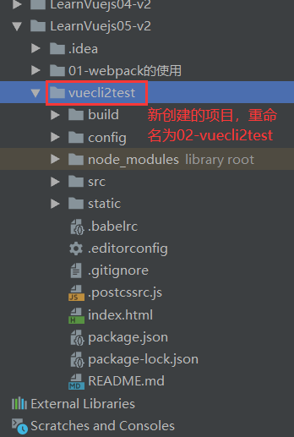

## Vuecli- CLi2的目录结构解析

1. build 文件夹和config文件夹

都是关于webpack的配置。先从package.json文件开始读代码并理解

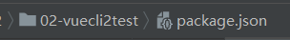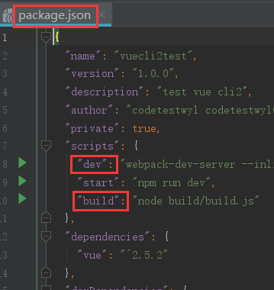

运行命令npm run dev 和npm run start一样。先找到dev和build，

1. 先看build。执行npm run build命令就是将项目打包，看build后面的代码。意思是用 node指令， 执行build文件夹下的build.js文件。node就是用来执行js文件的，node为js提供了一个运行环境。

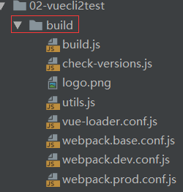 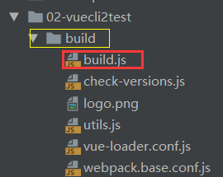

如新建一个test.js文件，按普通的做法还要再写一个index.html文件来引用test.js，然后再点击浏览器才能运行；但是使用node就不用那么多步骤，直接新建test.js，然后命令行输入 node test.js按回车就能看到结果，不需要再创建index.html文件，也不需要打开浏览器。

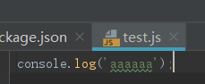命令行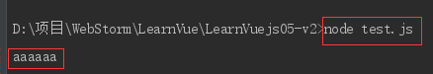

1. config文件夹。

index.js文件是用来定义一些变量的，最主要的配置在index.js文件中；另外两个是开发时配置和运行时配置。

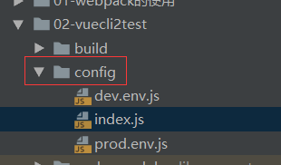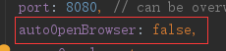

将index.js文件中autoOpenBrowser改为true，运行后会自动打开浏览器

1. node_modules文件夹。一般这个文件夹可以不用看。

当前项目依赖的很多的包都放在该文件夹下，可以在package.json文件中查看devDependencise，里面有很多依赖的包。

1. src文件夹

做开发的文件夹，都在这个文件夹下写代码

1. static文件夹

放一些静态的资源。打包运行后，这个文件夹下的文件会原封不动的复制到build下的dist文件夹下，不会重新命名、也不会编译成base64格式的文件，原来文件夹下是怎样的命名和格式，打包后还是原来的命名和格式。

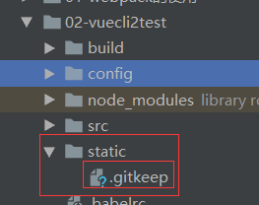.gitkeep文件保证无论static文件夹是否为空，都会进行上传

1. .editorconfig文件

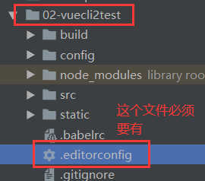 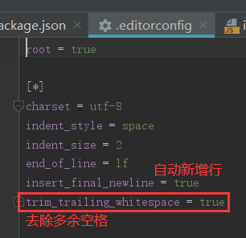

1. .gitignore文件。不需要上传的写在这个文件中，如.idea文件夹打包时不需要上传。
2. 根目录下的index.html，这是一个HTML模板，打包上传时就根据这个文件模板进行上传
3. package.json文件，管理一些包的东西和信息管理

## 知识回顾

# 脚手架3 VueCLi3

## 安装CLi错误和eslint规范

* 安装CLi错误，安装命令npm install @vue/cli -g 。解决方法：
  + 先卸载node，再继续安装CLi
  + 以**管理员身份**打开命令行终端CMD，然后输入命令 npm clean cache -force来清空文件夹，再继续安装CLi。或者手动清空或者删除npm-cache文件夹，路径是C:\Users\Administrator\AppData\Roaming\npm-cache，然后再安装CLi

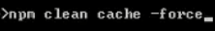

* Eslint规范
* 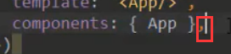在代码最后多了个逗号会报错，但其实按照之前的写法这样写是不会报错的，所以使用Eslint规范有时候也不好。

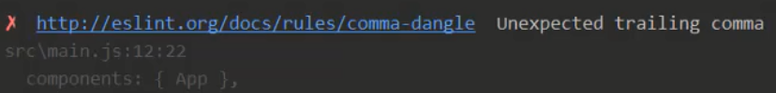

* 如果选择了Eslint规范，但是后面又想关掉Eslint规范，可以这样做，在config文件夹下的index.js文件中，把useEslint设置为false。关闭index.js，在命令行再重新编译npm run dev就不会报错了。

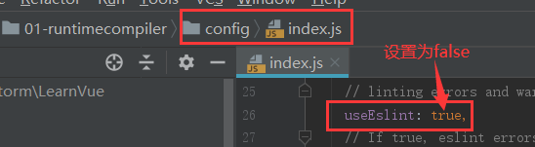

## runtime-compiler和runtime-only的区别

* 新建文件夹LearnVuejs06，并在LearnVuejs06路径的命令行创建2个脚手架项目runtimecompiler（选runtime+compiler）和runtimeonly（选runtime+only），再重命名为

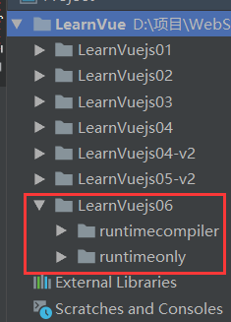 重命名后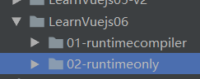

* runtime-compiler和runtime-only的区别，是main.js文件不一样

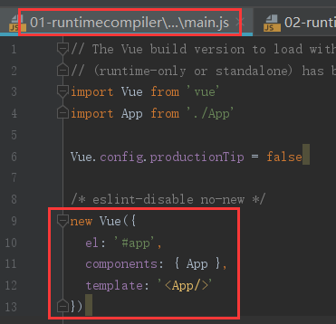 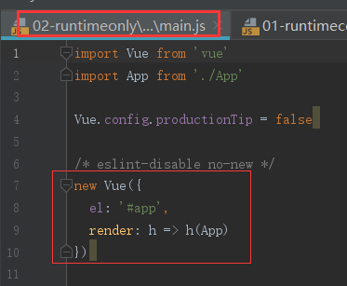

1. runtime-compiler的main.js中，使用vue时，先注册组件App，再使用模板App
2. runtime-only的main.js中，使用的是箭头函数（相当于是于下面的这个方法），render（渲染）本身就是函数，

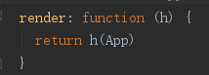

1. runtime-compiler中的程序运行过程： 

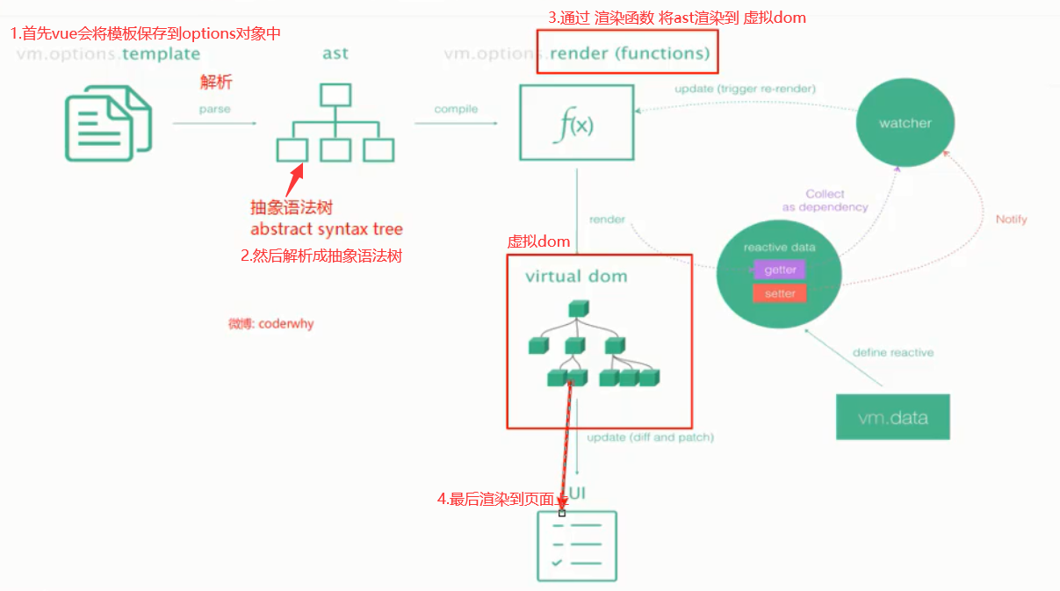

runtime-only的程序运行过程：

* 所以runtime-only的 ①性能更高、②代码量更少，最后打包出来的文件比runtime-compiler小6KB，开发中用的多的其实是runtime-only
* runtime-compiler的main.js中，其实也可以使用render函数

1.普通用法： createElement('标签', {标签的属性}, ['标签内容'])

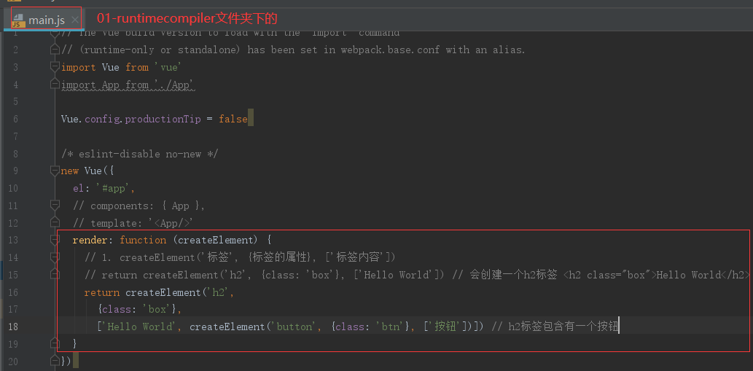

运行结果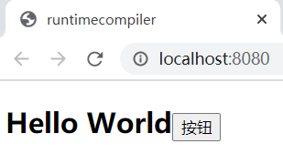

2. 传入组件对象：

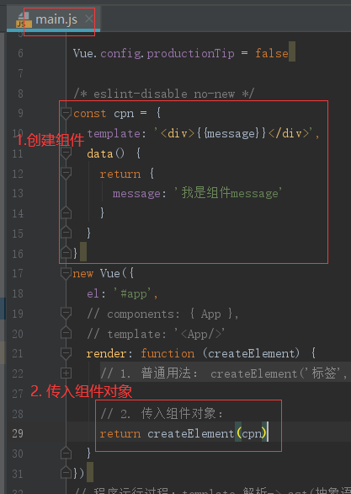运行结果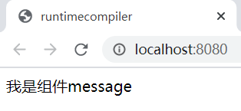

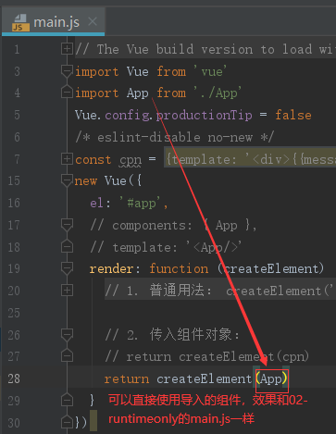 

## VueCLi3创建项目和目录结构

1. 创建VueCLi3项目，命令vue create testvuecli3

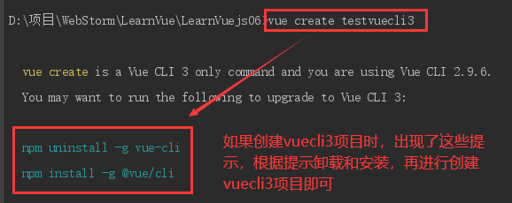

* 创建之后会有一些选择：

Manually select features手动（Manually）选择特性；

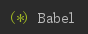只需要这个，其他的就按上下键和空格来不选中；

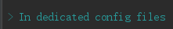选中单独（delicate）放在一个配置文件中；

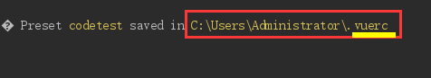如果想删了codetest可以从这个文件夹删除。

* 创建好VueCLi3项目后重新命名

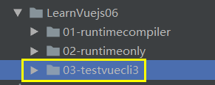目录结构比VueCLi2简洁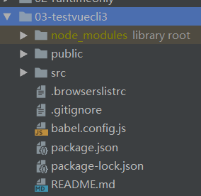

VCS：version control system（版本控制系统，如git/svn），创建好VueCLi3项目，文件夹下会多出一个.git文件夹，我们就可以使用git命令进行操作 创建的VueCLi3项目。

* 通过命令npm run serve运行项目，也可以根据提示信息来运行项目。

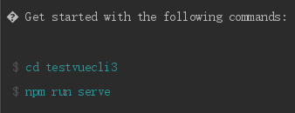 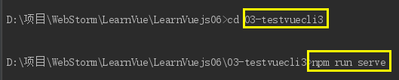

* 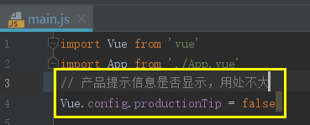
* 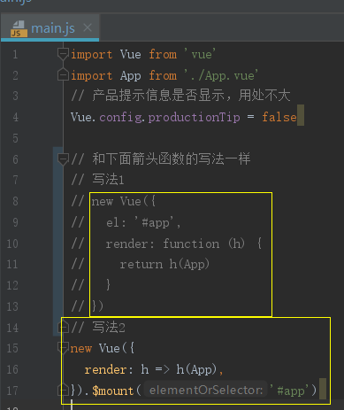

## VueCLi3配置文件的查看和修改

1. 方法一：启动本地服务器vue ui

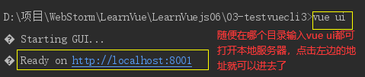 本地服务器界面如下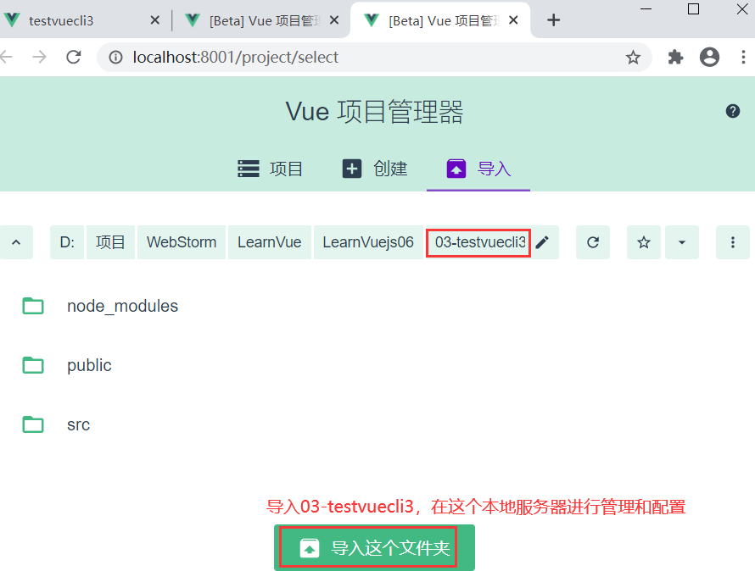

1. 方法二 ：隐藏起来的配置文件放到node_modules文件夹下的@vue文件夹下的cli_service文件夹和lib文件夹里了。

 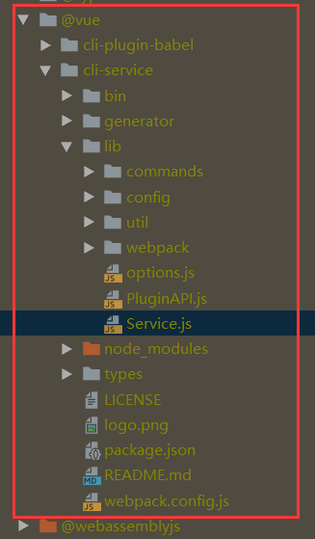 所有的配置文件都隐藏到这了。

1. 方法三：在根目录03-testvuecli3目录下创建一个vue.config.js配置文件（文件名不能乱取，必须是这个），把需要配置的东西写到里面，然后module.exports进行导出，与node_modules文件夹下的配置文件进行合并。

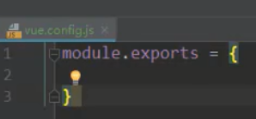，并使用git命令添加和提交文件

【git add 文件名】

【git commit -m ‘修改配置文件或其他提示信息’】

## 箭头函数的使用和this指向

1. 箭头函数的定义方式: const 函数名 = (参数列表) => {}，如：

const sum = (num1, num2) => {

return num1 + num2

}

1. 只有一个参数时，括号可以省略不写。如：

const power = num => {

return num * num

}

1. 若箭头函数 代码块中只有一行代码时,可以写成以下格式

const mul = (num1, num2) => num1 * num2

const mul = (num1, num2) => {

return num1 * num2

}

const demo = () => {

console.log('Hello Demo');

}

console.log(mul(20, 30));

const demo = () => console.log('Hello Demo');

console.log(demo());

1. 什么时候使用箭头函数：当需要把 一个函数 当做 另一个函数的参数 时使用。
2. 箭头函数中的this是如何查找的?

答案: 向外层作用域中, 一层层查找this, 直到有this的定义.

即查找最近的作用域，如果自己没有，就往上一级找this，直到找到this，这时箭头函数就指向这个this。

## 什么是路由和其中映射关系

### 6.1 认识路由vue-router

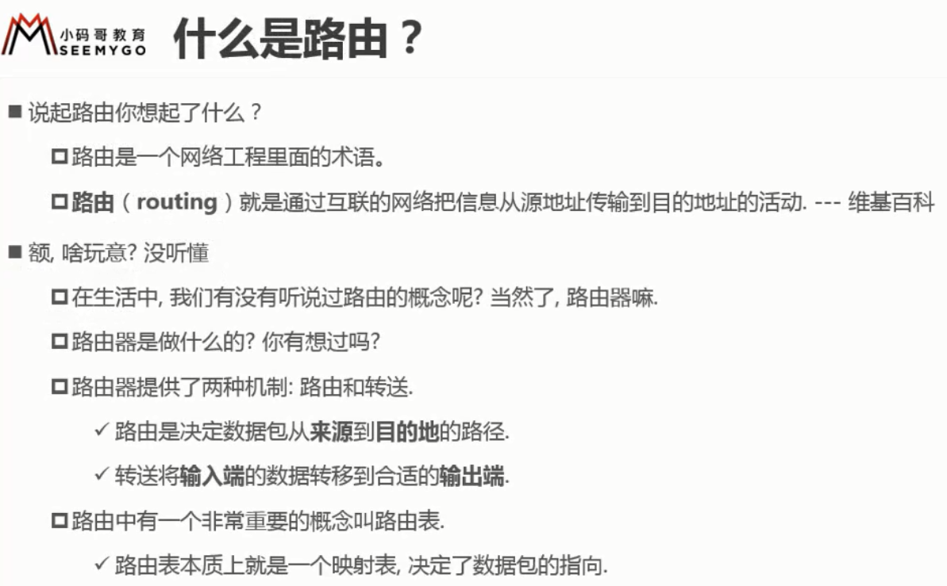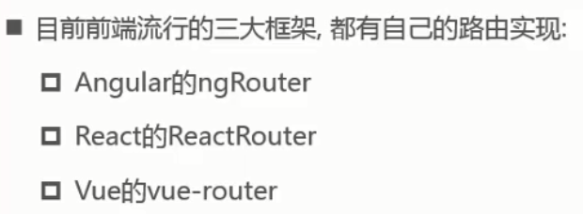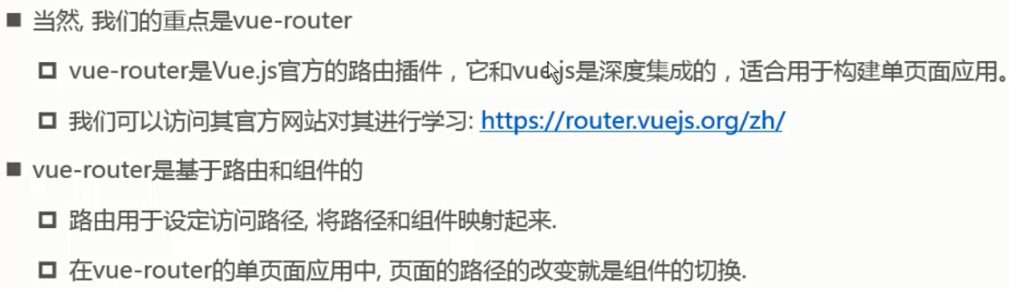

1. 先创建一个CLi2的项目learnvuerouter



## 前端渲染、后端渲染和前端路由

* 后端渲染：以.jsp文件 .php 进行渲染，网页每传一个URL到服务器，将url由一个对应的.jsp文件来处理，转成html+css+java，在后端就已经有页面了，再将结果返回到页面中；
* 后端路由：后端处理URL和页面之间的映射关系。

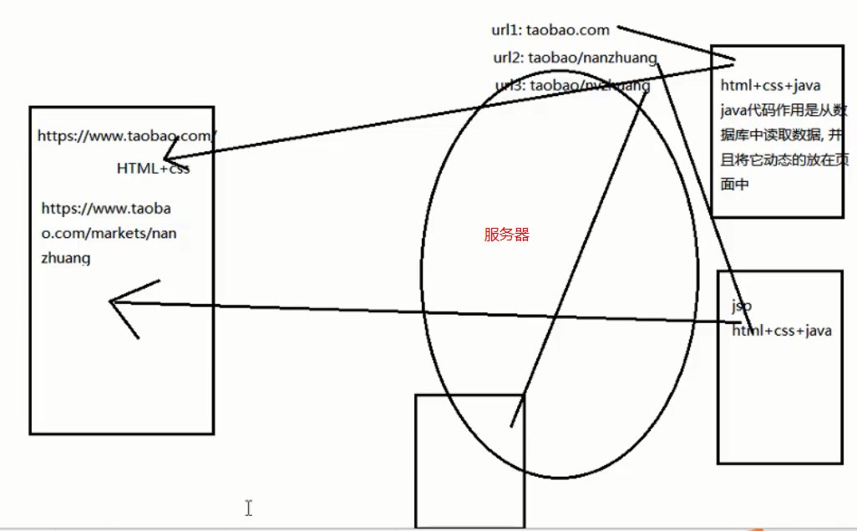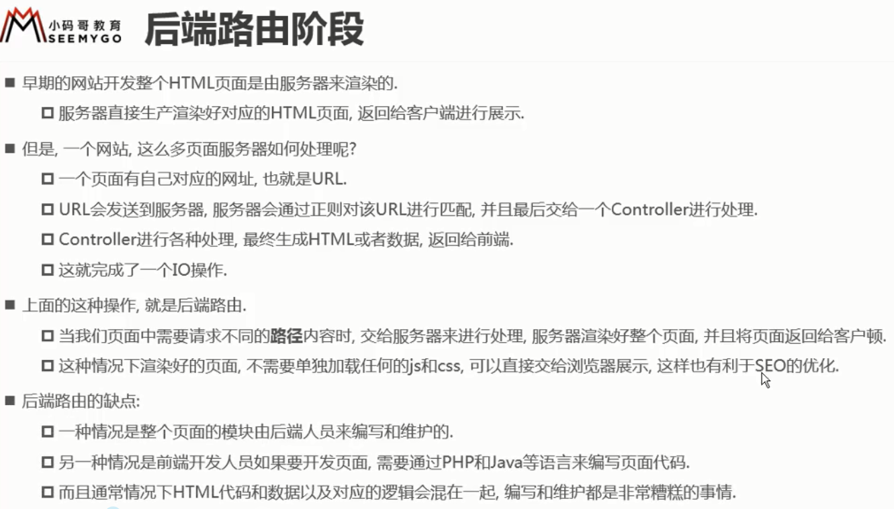

* 前端渲染：浏览器中显示的网页中大部分内容，都是由前端写的js代码在浏览器中执行，最终渲染出来的网页。

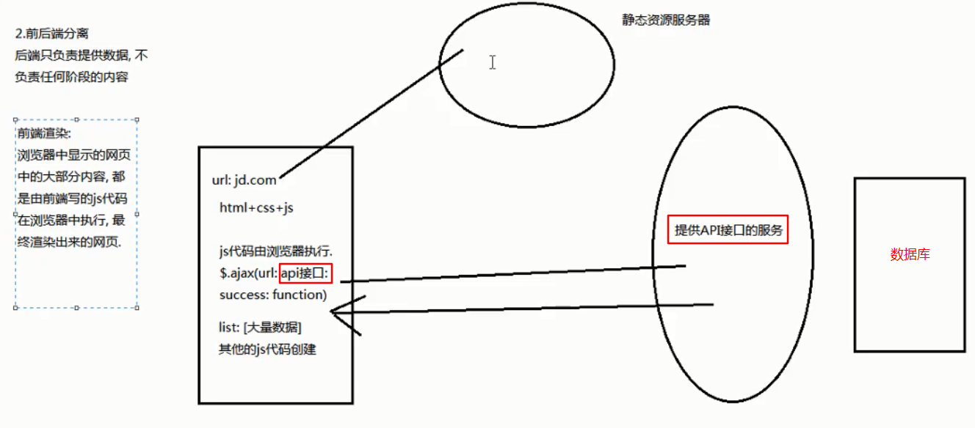

* 前后端分离：后端只负责提供数据，不负责任何阶段的内容。

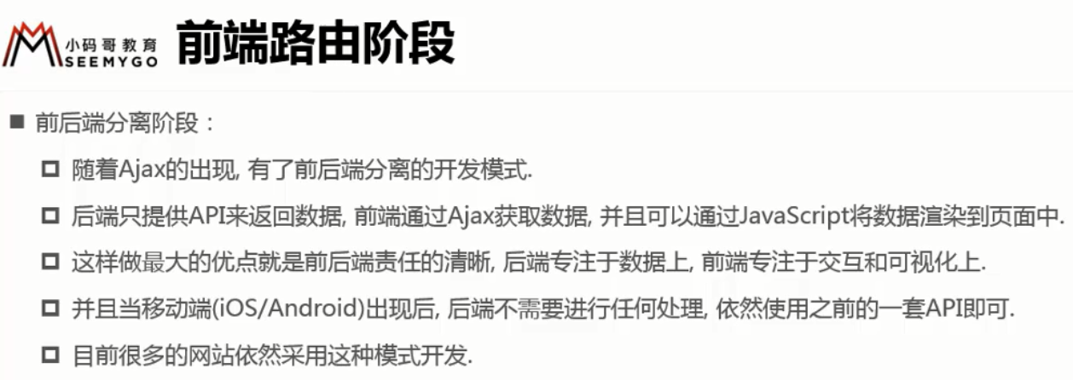

* SPA页面（simple page web application 单页富应用）：整个网站只由一个html页面。

每个请求的url有一个对应页面，由前端路由来进行管理。

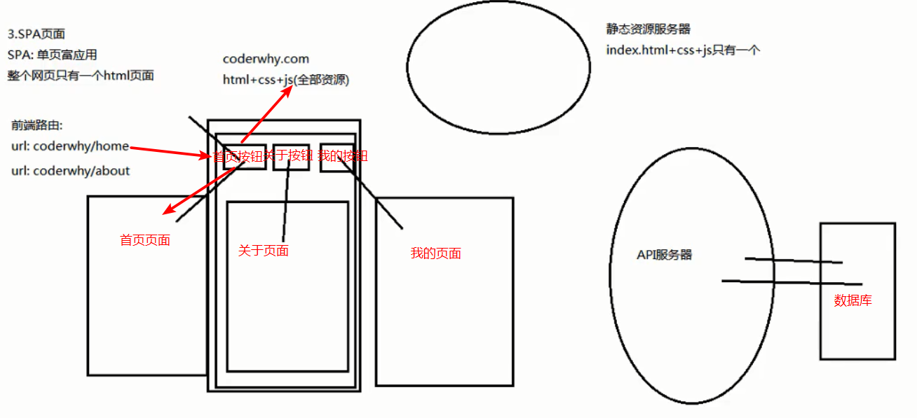改变URL但是页面不刷新，可以通过url的hash和HTML5的history

## url的hash和HTML5的history

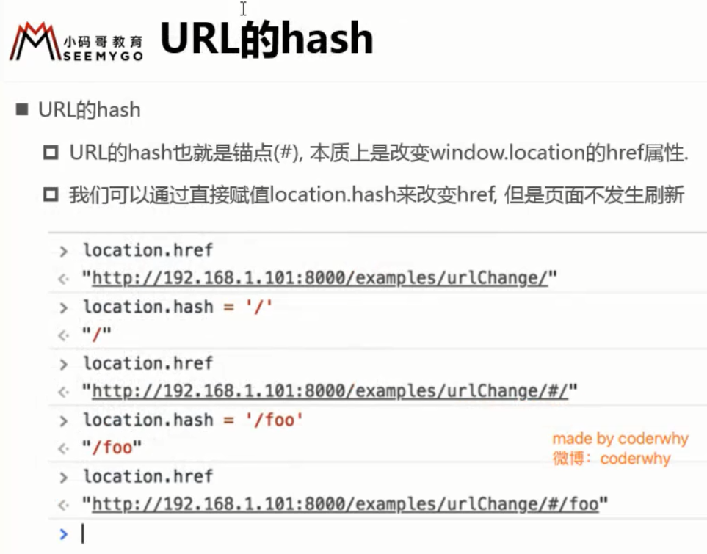

1. 运行项目，打开页面的网址



1. 刷新页面，可以看到页面请求了以下的资源

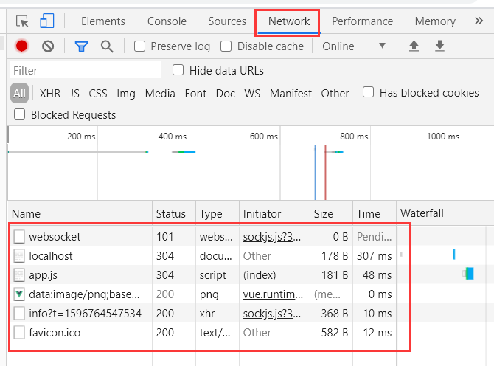

1. 改变URL，但是不让页面进行刷新（很多情况下，改变URL，页面是会自动刷新的）

方法一：URL的hash

* 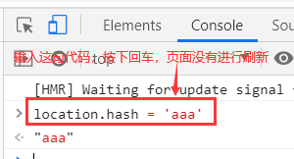 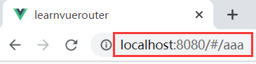

可以看到页面的URL改变了，但是页面没有进行刷新，资源也没有重新请求

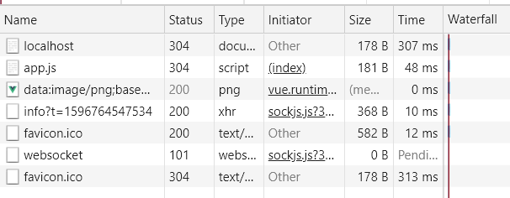

* 清空资源请求

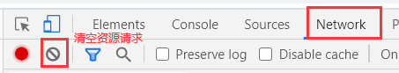

清空后👉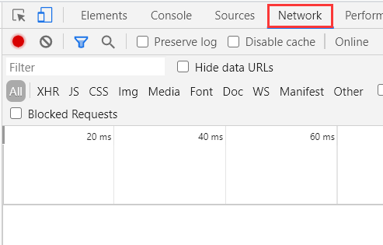

通过hash修改URL的值

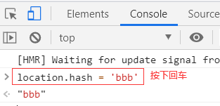 页面的URL变为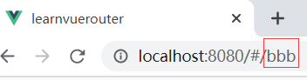

页面的资源请求清空👉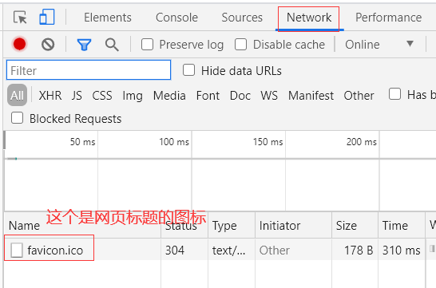

方法二：HTML5的history

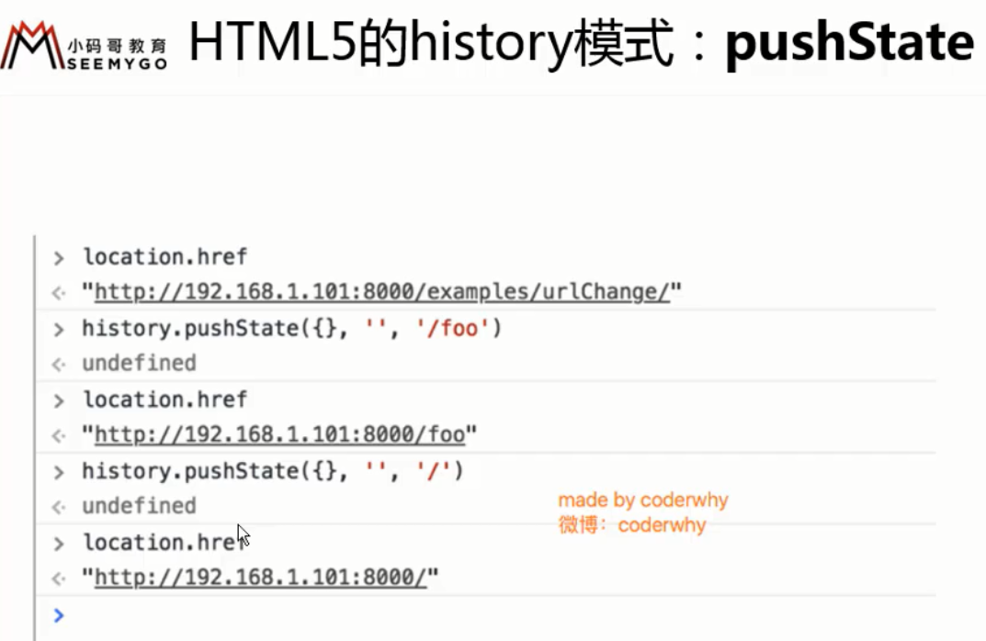 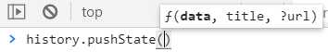

通过history改变URL

pushState类似于栈结构，先进后出，通过pushState修改URL，页面总是显示后面更改的URL地址，即当前pushState修改URL是home，页面URL就显示home。可以通过history.back()命令回到上一步。pushState相当于入栈，back()相当于出栈。

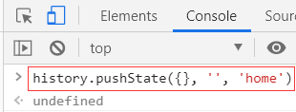URL被修改了👉 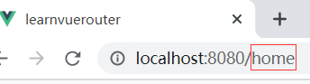

但是页面没有刷新，资源也没有重新请求

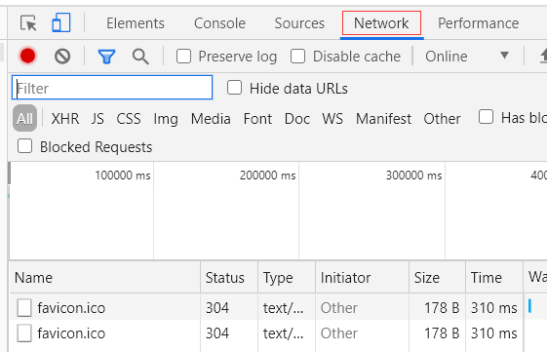

方法三



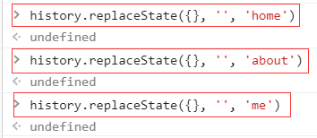直接替换URL，不能回退到上个页面，也没请求资源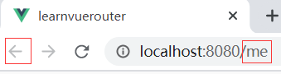 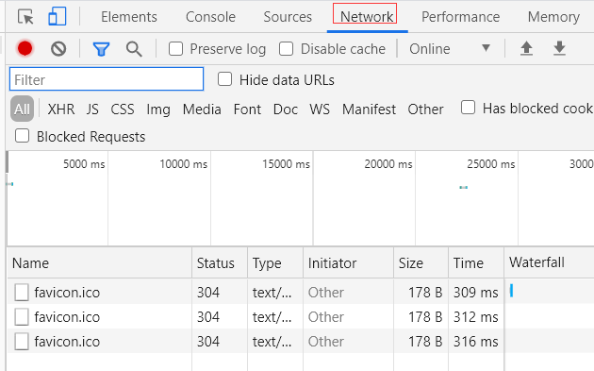

方法四：

 

history.go(N)里面是负值则回退到第N页面等同于history.back()。history.go(N)里面是正值则往前N个页面等同于history.forward()

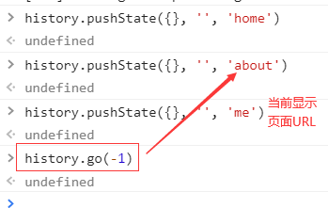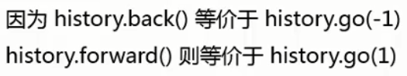

## vue-router安装和配置方式

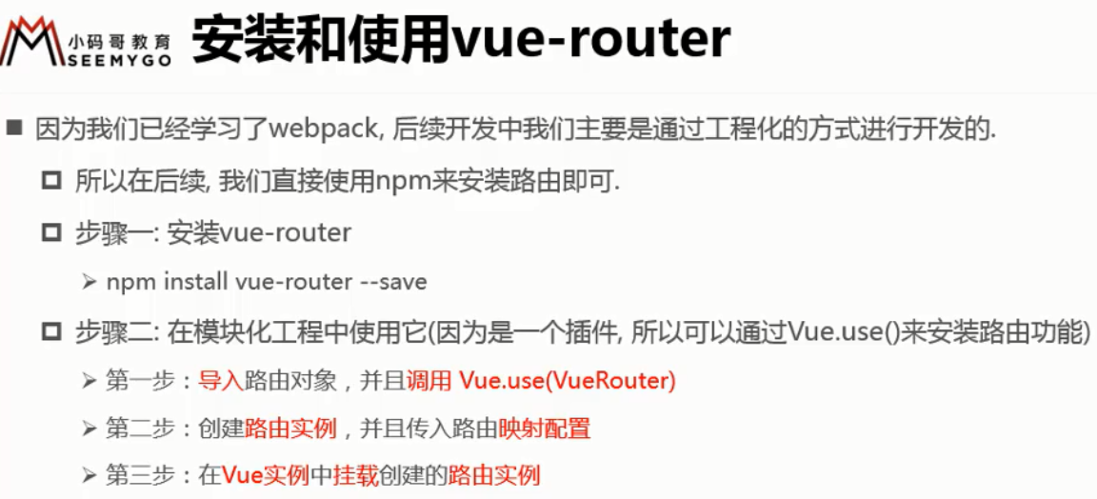

## 路由映射配置和呈现出来

### 10.1 vue-router基本使用

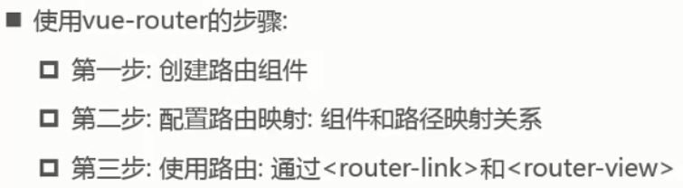

创建项目时已经选择安装了路由，就不用再安装

1. 删除router文件夹，再新建router文件夹和index.js来配置路由相关信息。

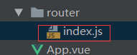 

### 10.2 搭建路由框架

1. 导入路由

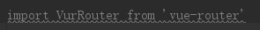

1. 使用路由，3个步骤：

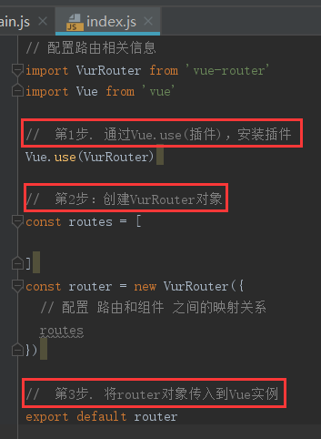 挂载路由👉 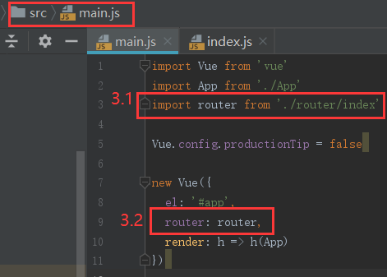

### 10.3 配置路由映射关系和呈现出来

配置 路由和组件之间的映射关系，一个URL对应一个组件，这就是一个映射关系。一个映射关系就是一个对象。

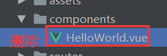删除app.vue中引用helloworld.vue的部分后：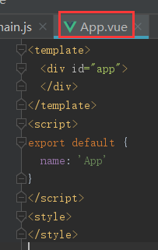

1. 创建组件，并添加一些网页元素

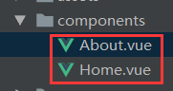 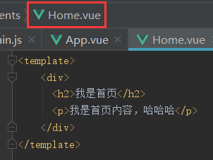 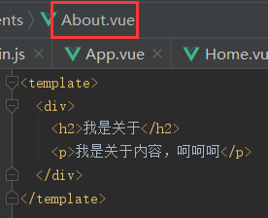

1. 配置路由映射关系

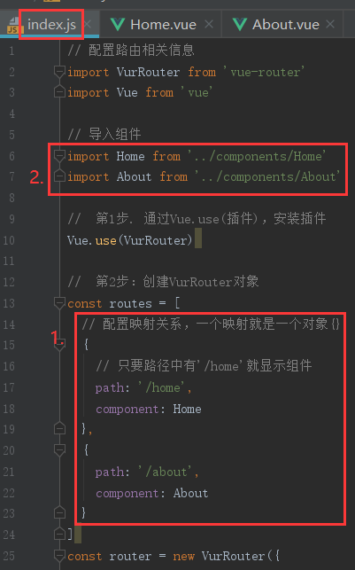

1. 使用组件，router-link用于显示标签，router-view用于显示组件内容渲染的位置

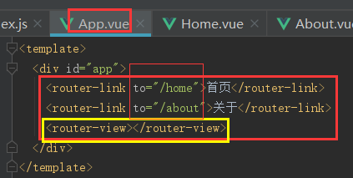保存并打开网址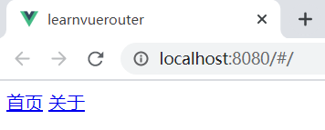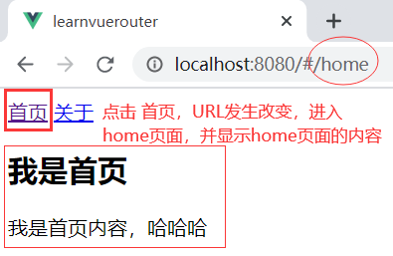

## 路由的默认值和修改为history

### 11.1路由的默认路径

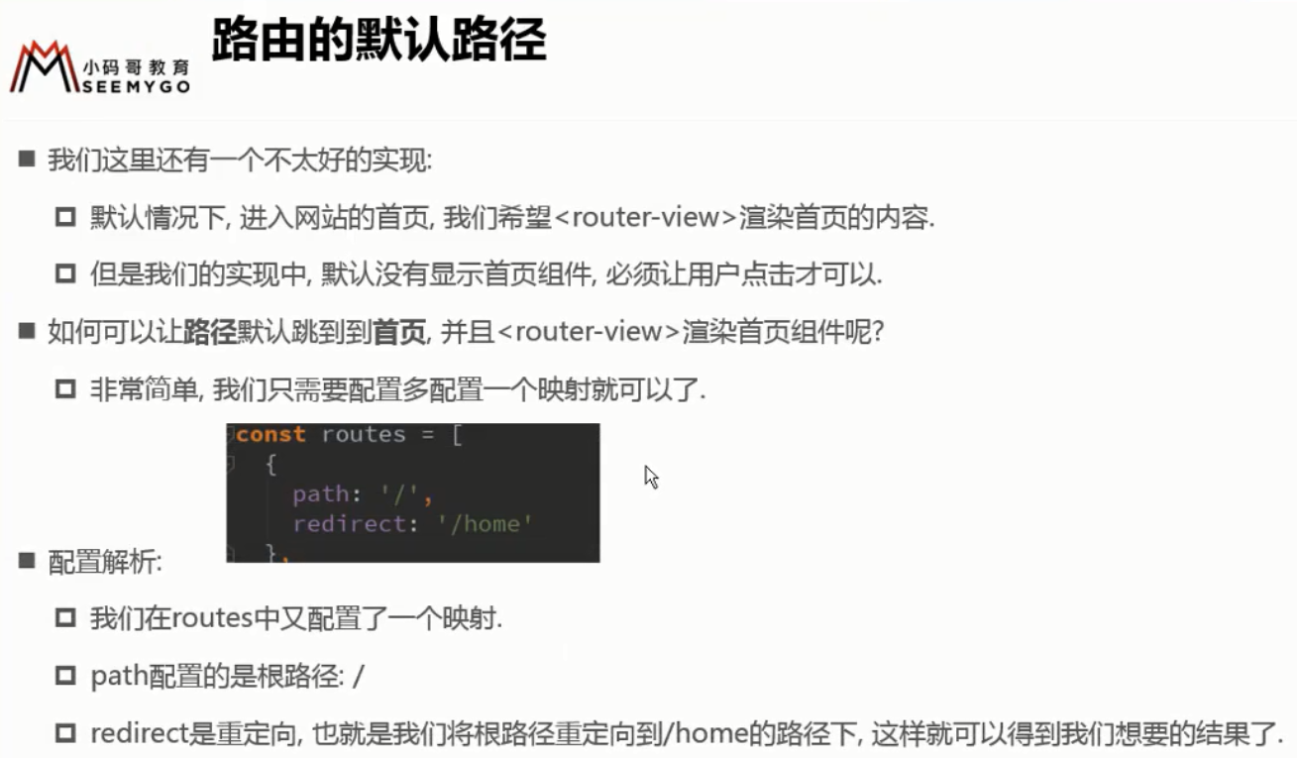

正确的页面，应该是已进入页面就显示首页的内容，而不是点击了首页标签才再显示内容

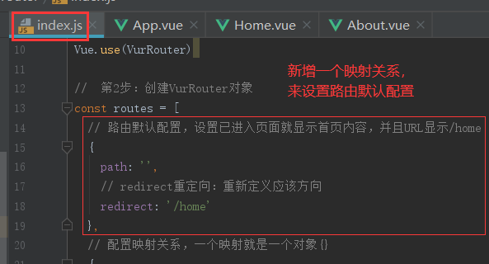

### 11.2 将URL路径改为history模式

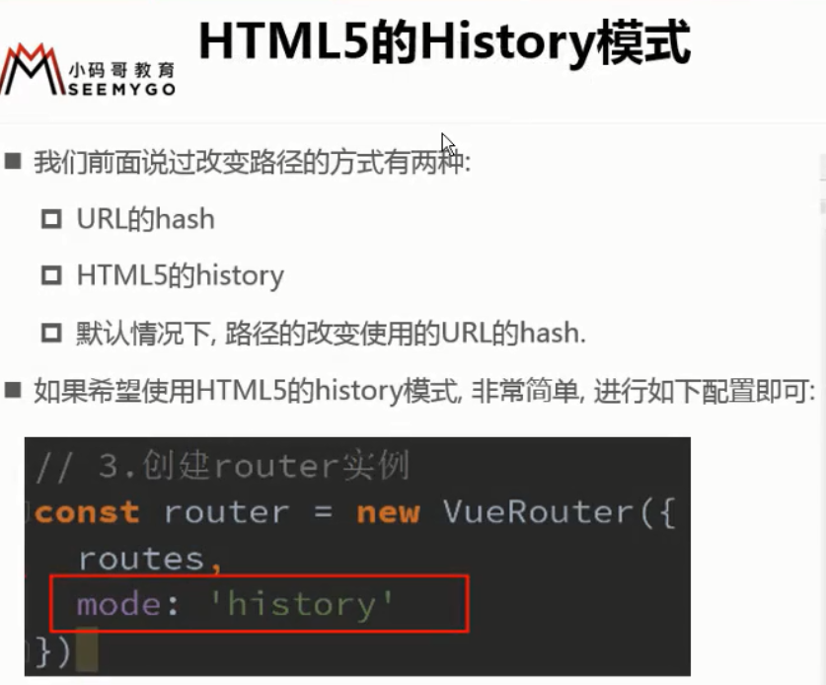

hash的URL中带有#，改成history让路径中没有#

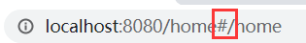hash模式的URL

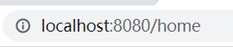history模式的URL

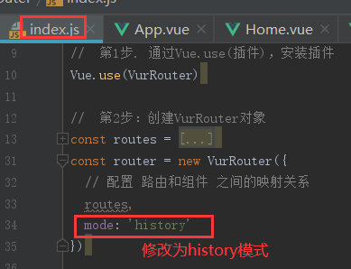

## router- link的其他属性补充

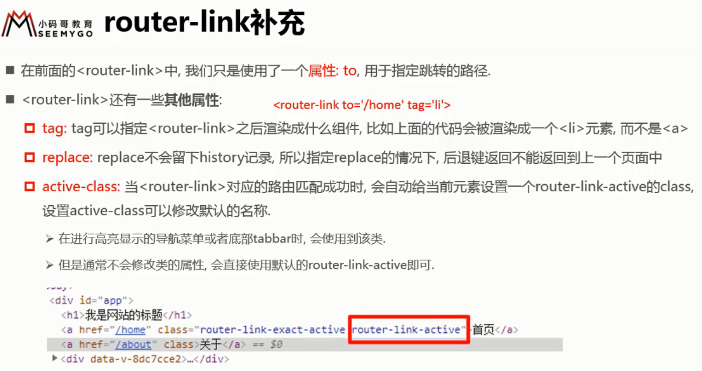

1. tag属性

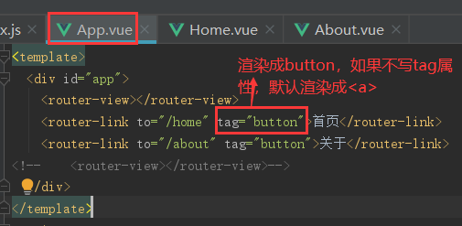

1. replace属性

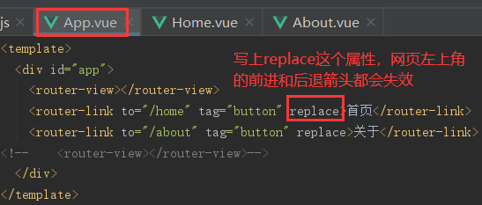

1. active-class

点击哪个按钮时，哪个按钮就添加一个类，不被点击的按钮不添加该类

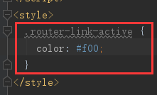不写active-class属性，则默认类名是router-link-active，并可修改这个样式。

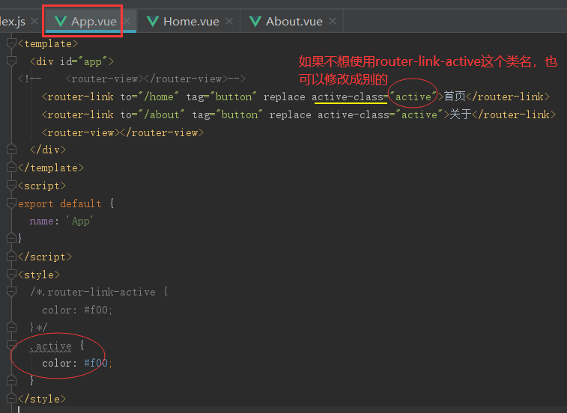

但是如果多个标签都需要修改类名，可以通过在路由里面修改类名，就不需要给每个标签都要多添加一个class属性了，如果要修改样式，就改active样式即可。

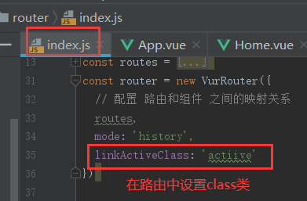

## 通过代码跳转路由使用$router

1. 通过this.$router.push(‘路由URL’)，可以前进和后退页面
2. 通过this.$router.replace(‘路由URL’) ，不可以前进和后退页面

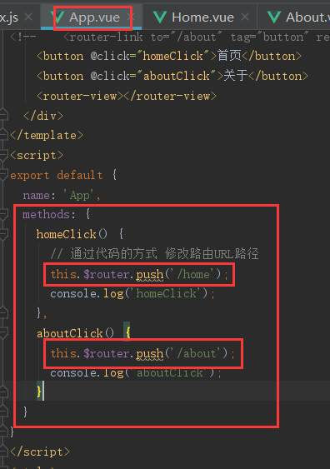

# Vue-router动态路由

## vue-router动态路由的使用

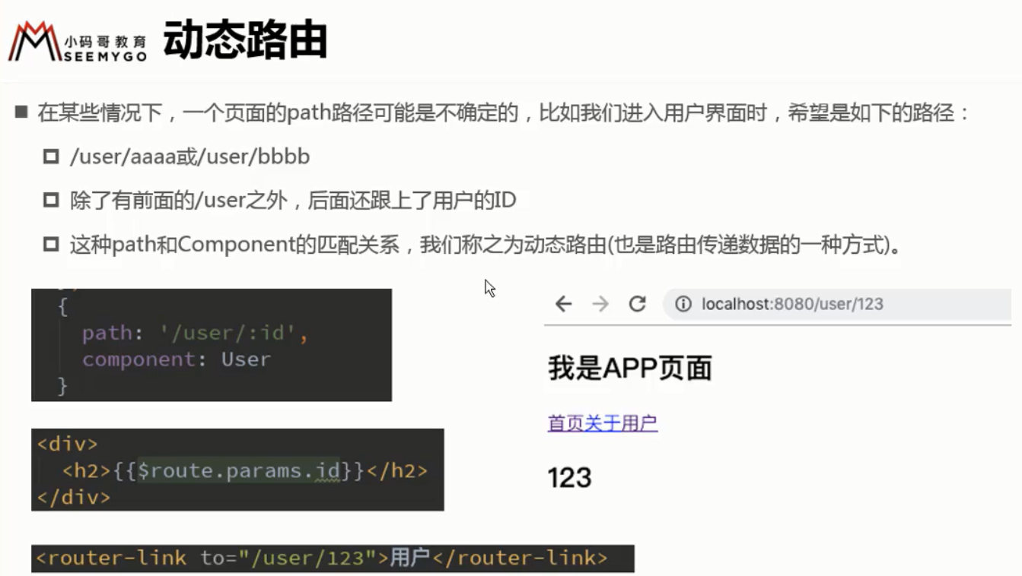

1. 创建组件，并添加内容

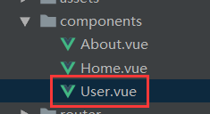 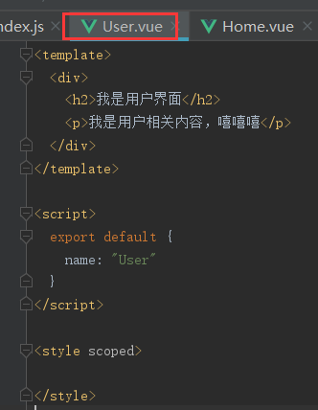

1. 动态路由，在URL后面添加用户id，使用 v-bind: ，可以简写一个冒号:

路径注意单双引号

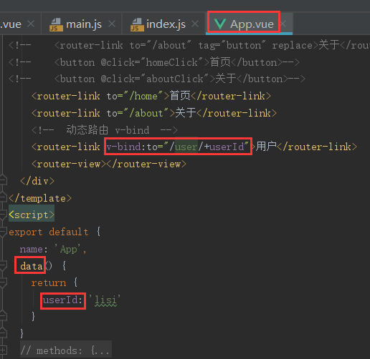

1. 获取用户id并渲染，使用$route

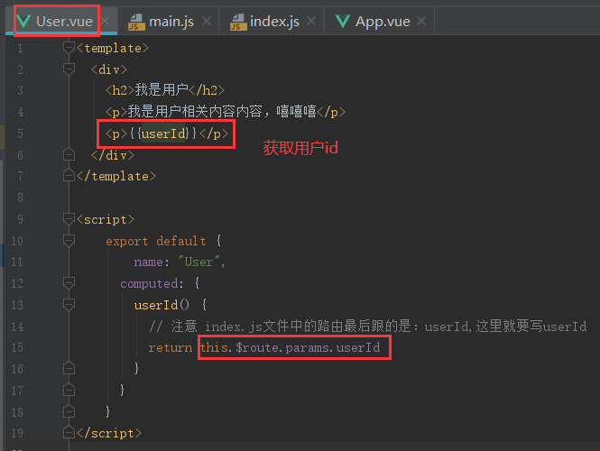 或这样写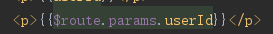 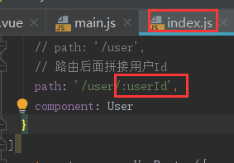

页面运行结果：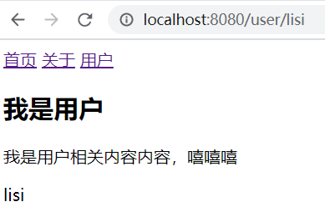 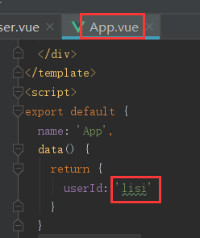

## vue-router打包文件的解析

打包项目命令npm run build,比较未使用脚手架创建的项目，打包后的文件都放在bundle.js文件中，而且文件大，页面加载耗时，而使用脚手架创建的项目，打包后的文件分成了css和js两个文件夹

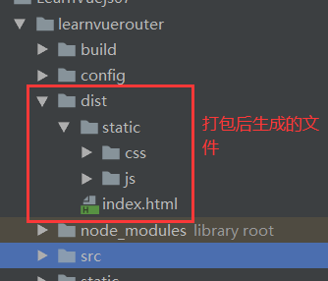 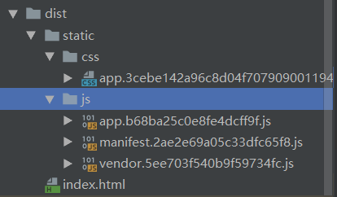

打包的文件解析：

* 【app.js文件】：当前应用程序开发的所有代码（或业务代码）都被打包放在此app.js文件
* 【vendor.js文件】：vendo（提供商、第三方，引用第三方的东西，如vue、vue-router、axios等）第三方的东西都被打包到vendor.js文件
* 【manifest.js文件】：为了打包的代码做底层支撑，如导入导出一些文件

## vue-router路由懒加载的使用

懒加载：用到时，再加载。

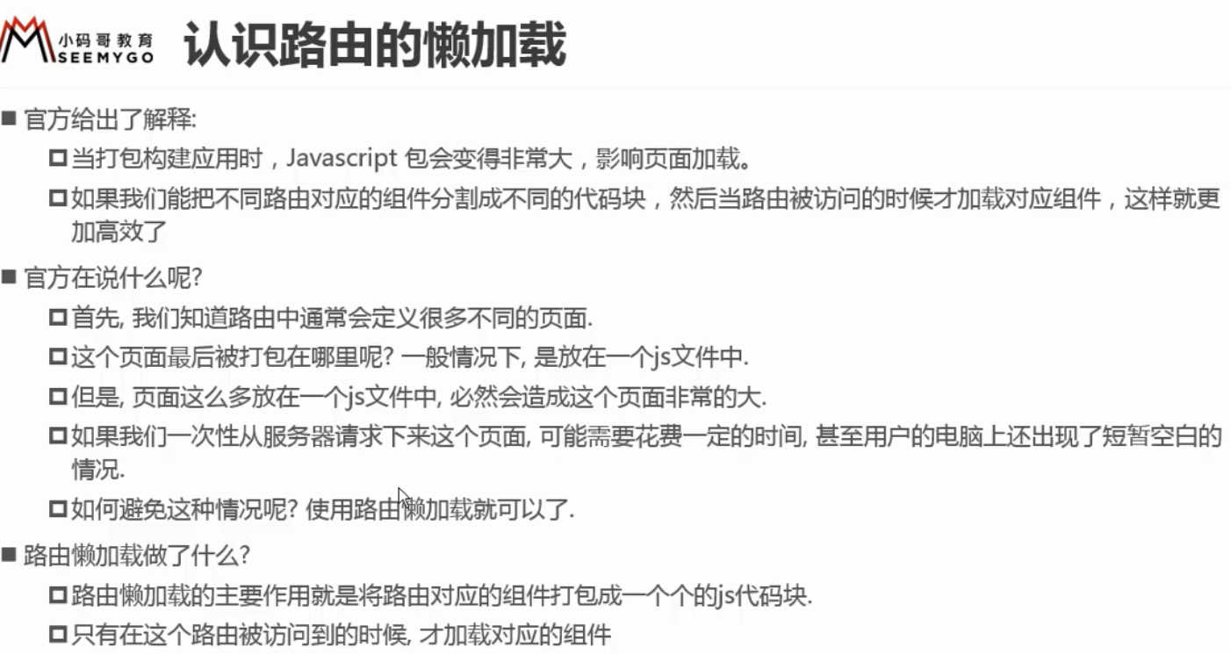

【懒加载的效果】

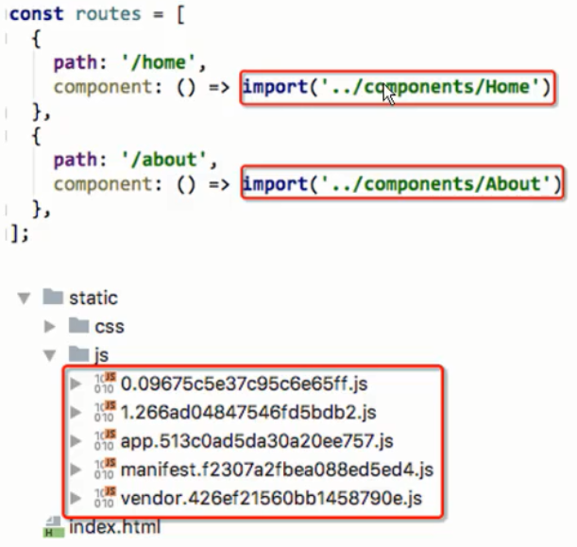

【懒加载的方式】

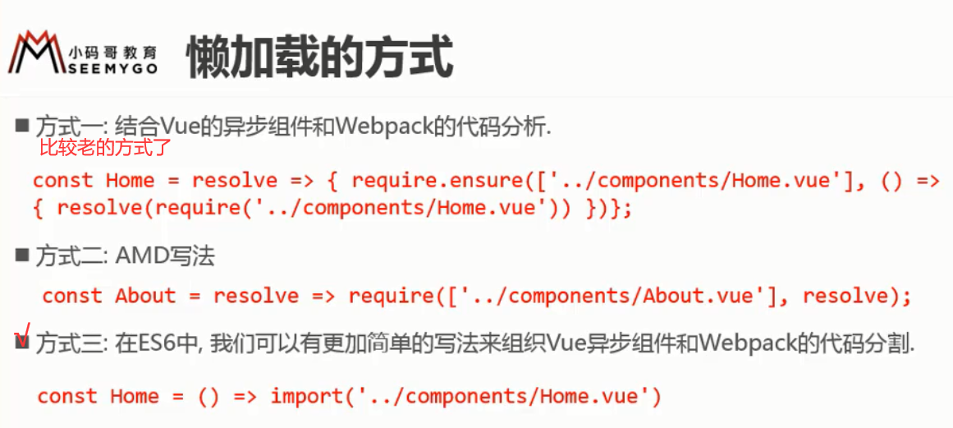

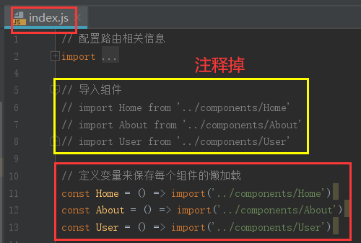

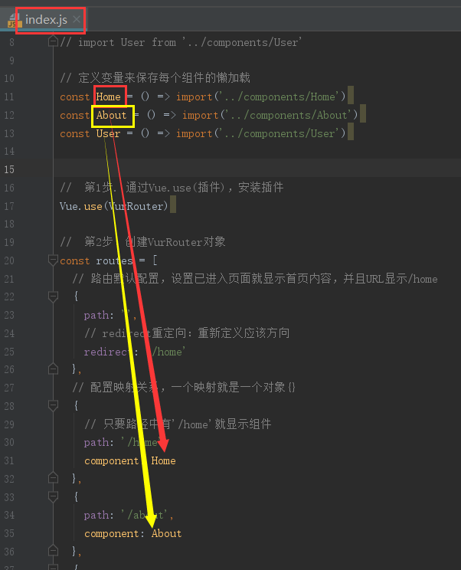或者 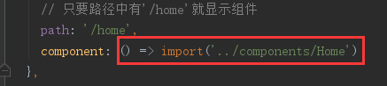

但是建议使用第一种，先定义变量，再使用变量。这样代码更清晰。

打包前有这三个js文件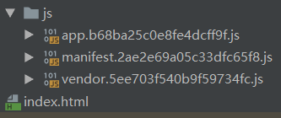

npm run build打包后，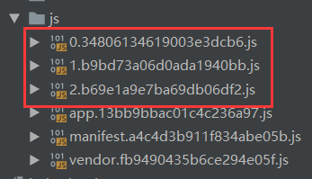有几个组件，打包后就会多生成几个js文件，因为一个组件对应一个懒加载，一个懒加载对应一个js文件。

## vue-router路由的嵌套使用

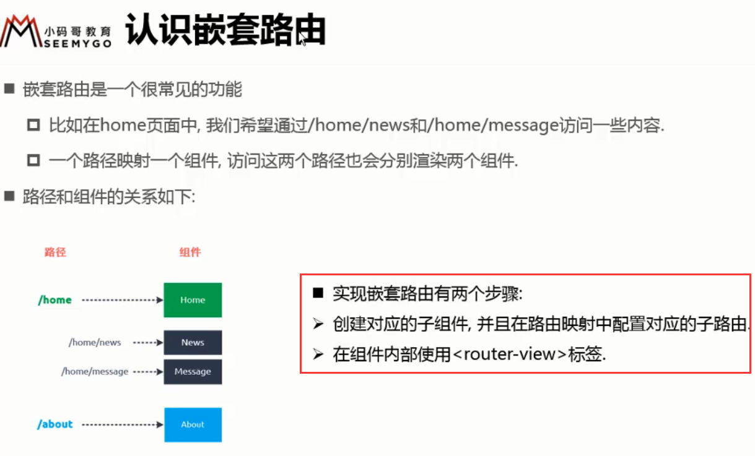

1. 创建组件（即子组件）HomeNews.vue 和HomeMessage.vue2个组件。

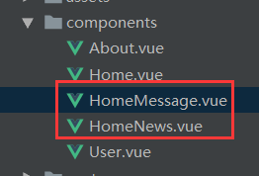

往2个子组件添加内容

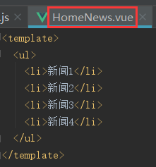 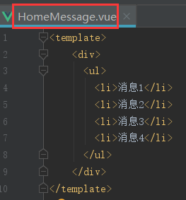

注意，因为新添加是Home组件的2个子组件，所以再配置路由也要在Home的里面

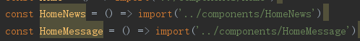子组件子路由的path不需要加/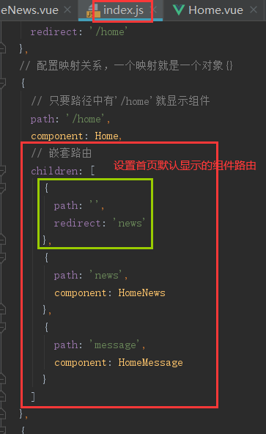这就是嵌套路由。注意，使用懒加载就不能再导入组件，不然会报错。

1. 在父组件Home中插入<router-view>标签

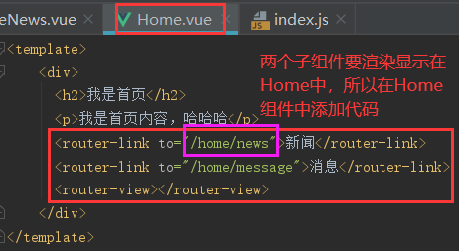

npm run dev 运行项目，页面结果：

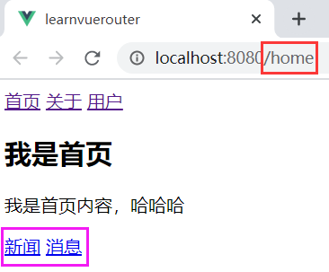 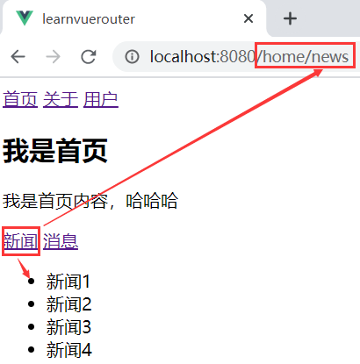 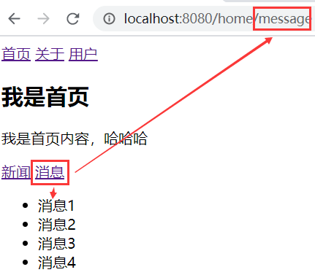

## vue-router参数传递（一）

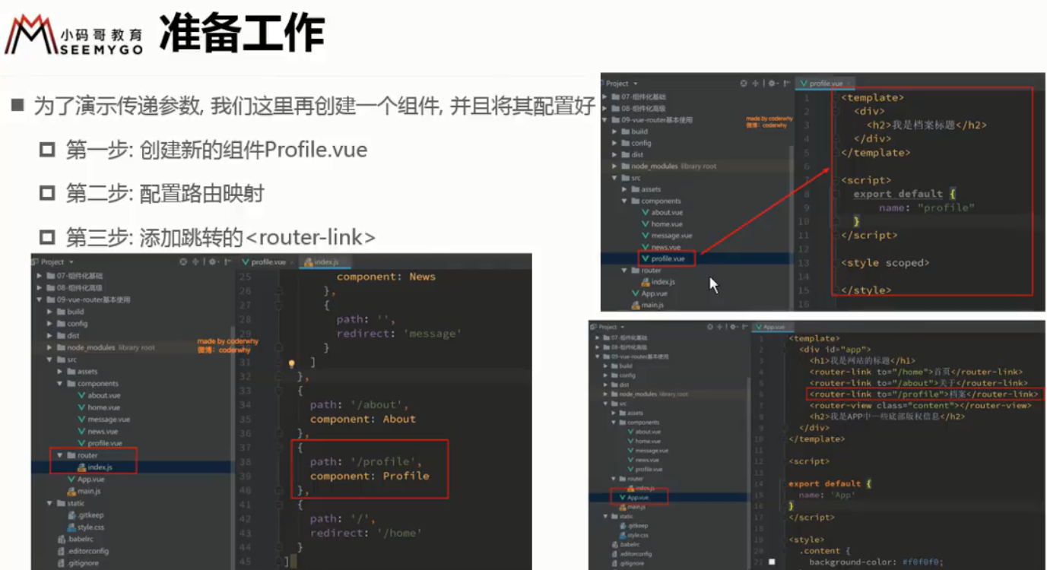

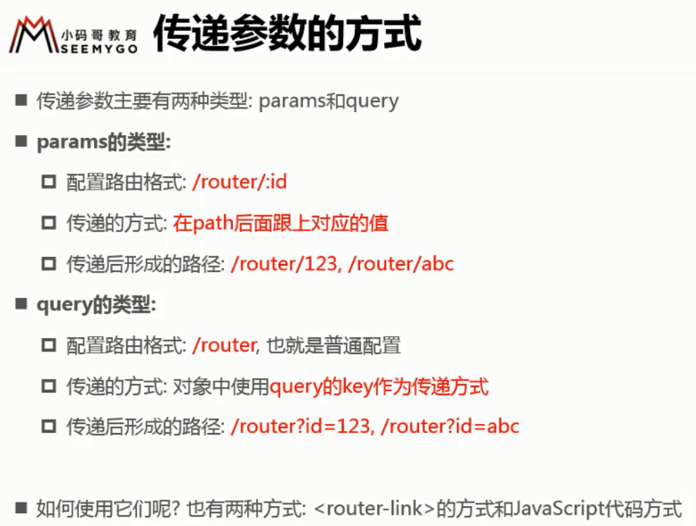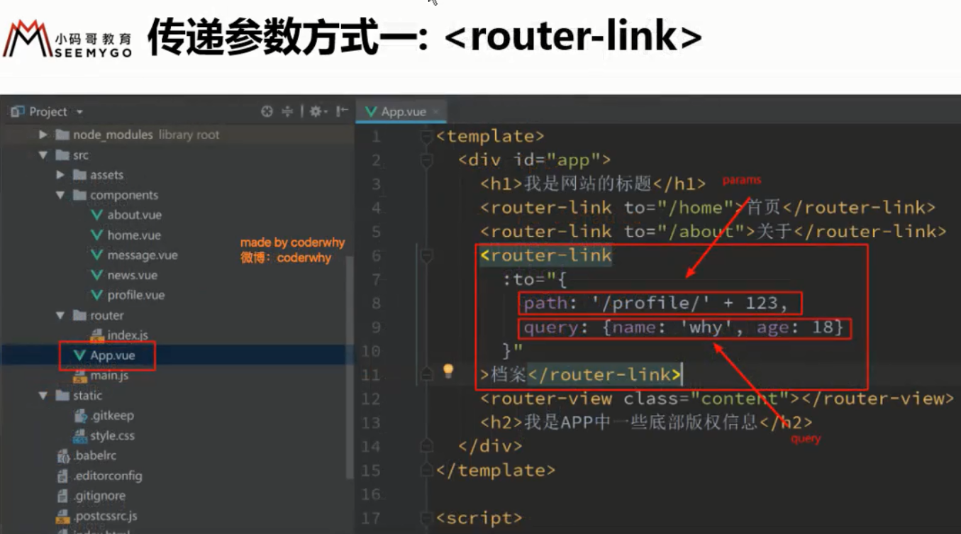

1. 新建组件profile

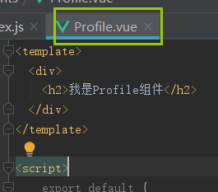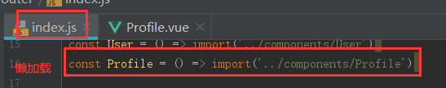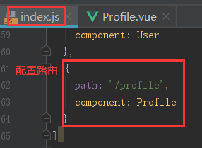渲染到页面👉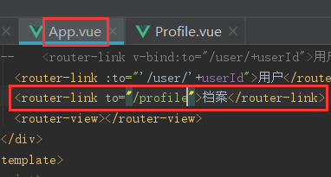

页面结果：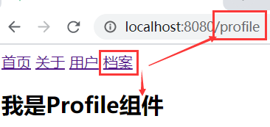

传递参数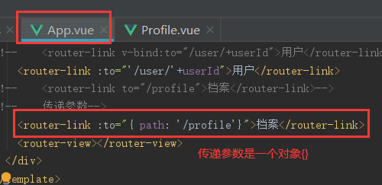也能运行成功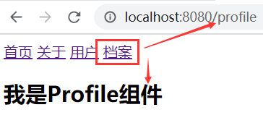

Query类型：



运行结果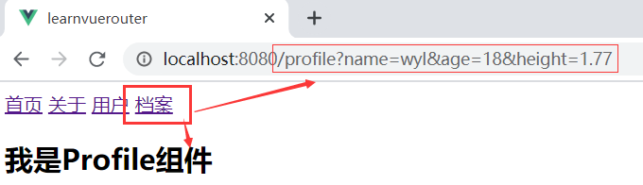

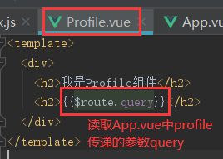页面运行结果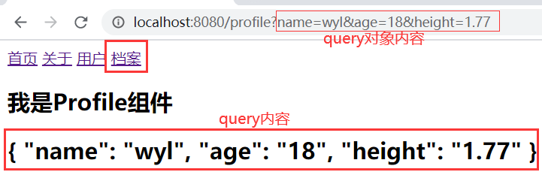

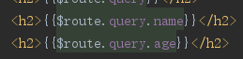取出query中的某个内容

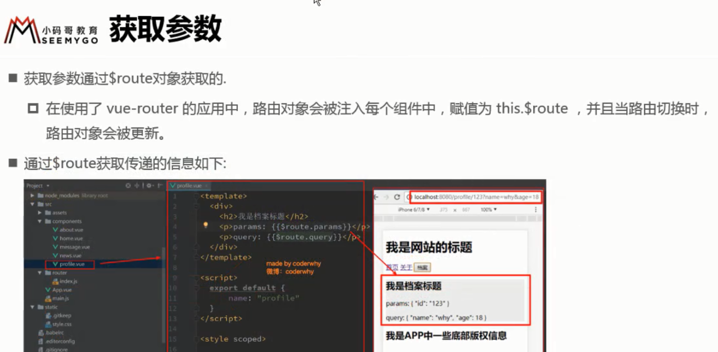

## vue-router参数传递（二）

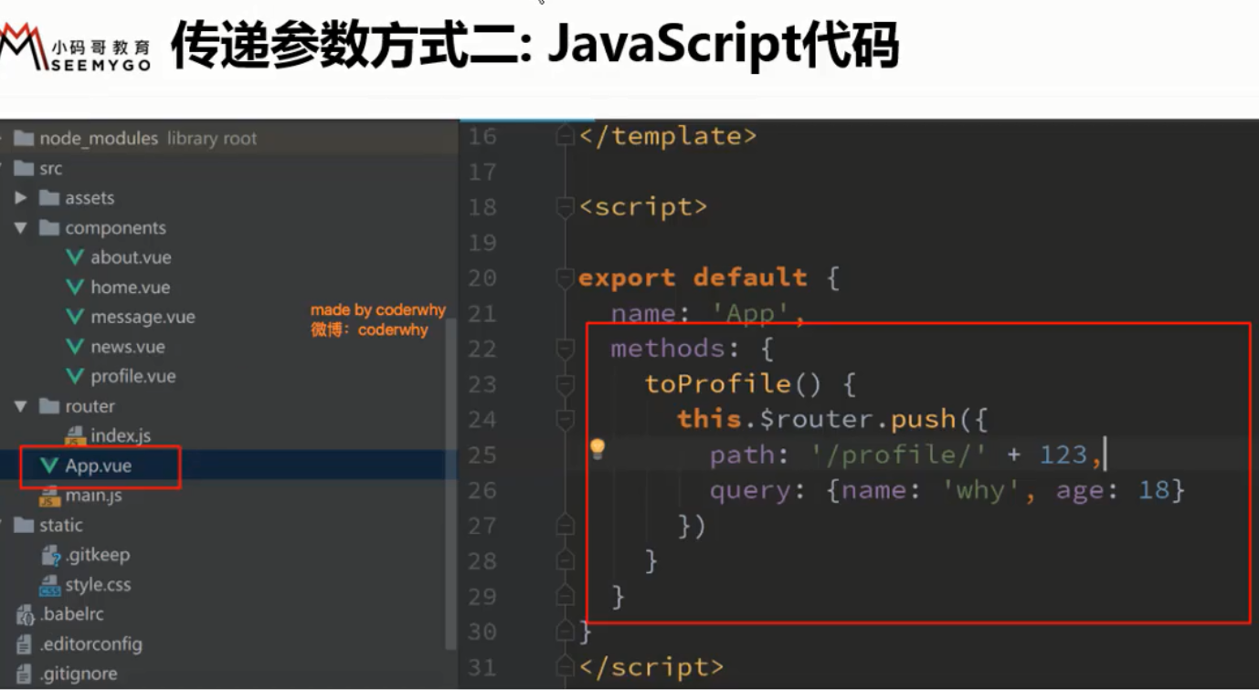

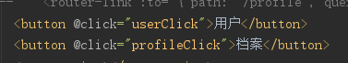 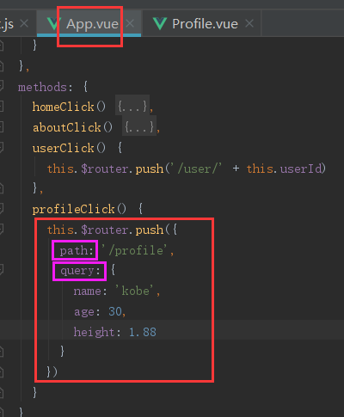

不使用router-link标签和 :to 来传参，使用button来传参

## vue-router-route和route的由来

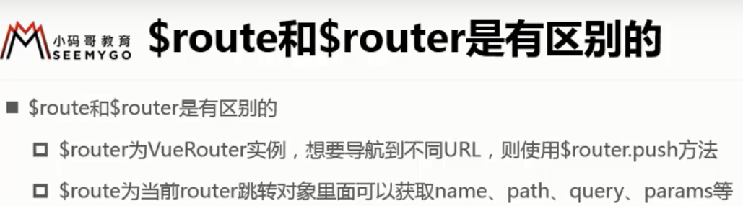

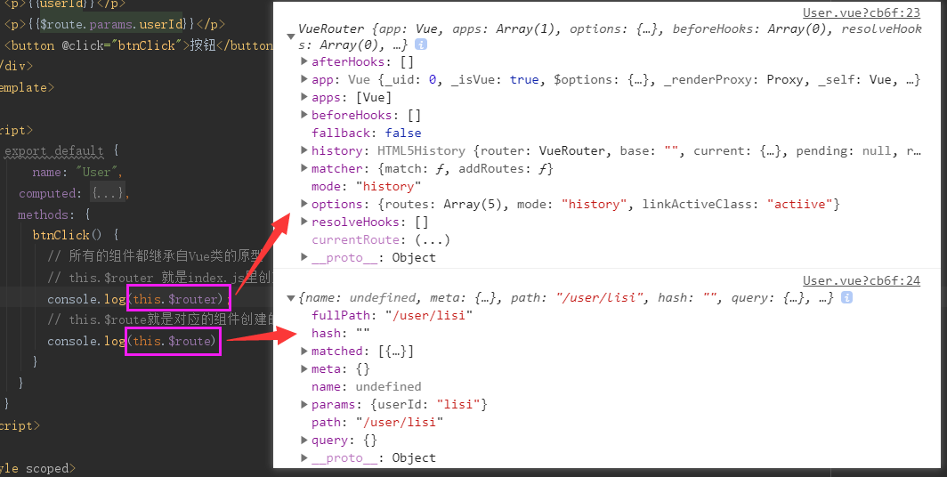

* 任何组件中的this.$router 都是index.js里创建的router对象，任何组件都可以使用this.$router。
* this.$route就是对应的组件创建的路由对象。
* 所有的组件都继承自Vue类的原型。

## vue-router全局导航守卫

导航守卫：在页面切换时做一些监听，也是做一些回调函数（钩子），

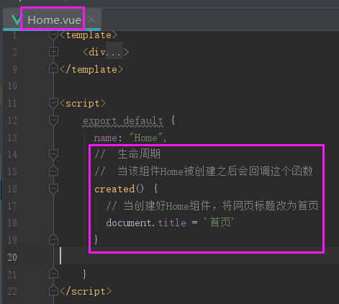 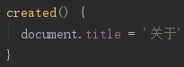 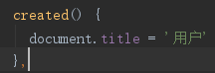 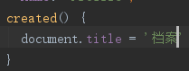

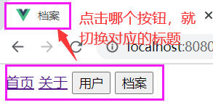但是这样写每个页面都要添加这段代码，比较麻烦

高效做法是监听路由的变化，使用全局导航守卫

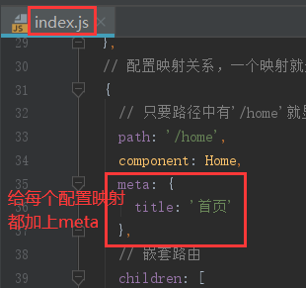 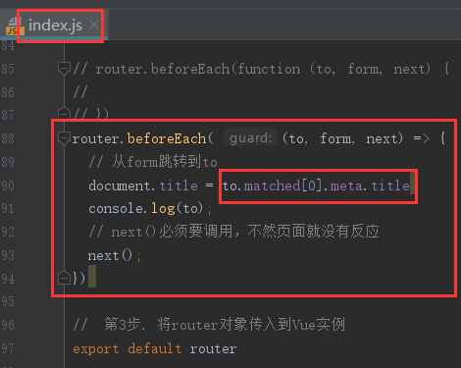

next()中可以跟URL，如next('/login)用户只有登录了才能进行下一步

## vue-router导航守卫的补充

 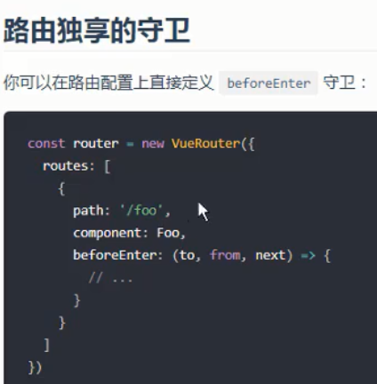 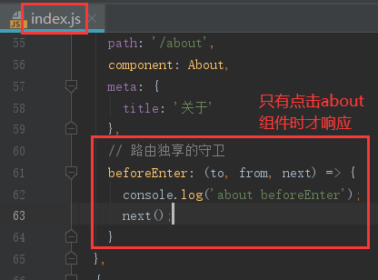

## keep-alive遇见vue-router

* 因为每次点击按钮切换页面，页面都会在创建后再销毁再创建新的一个（生命周期），而新闻列表被设置成默认的，所以每次都是显示新闻列表。修改：把【router-view】标签放在【keep-alive】标签中，提高了性能。使用keep-alive，created回调函数只会被调用一次。

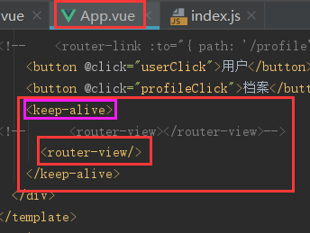 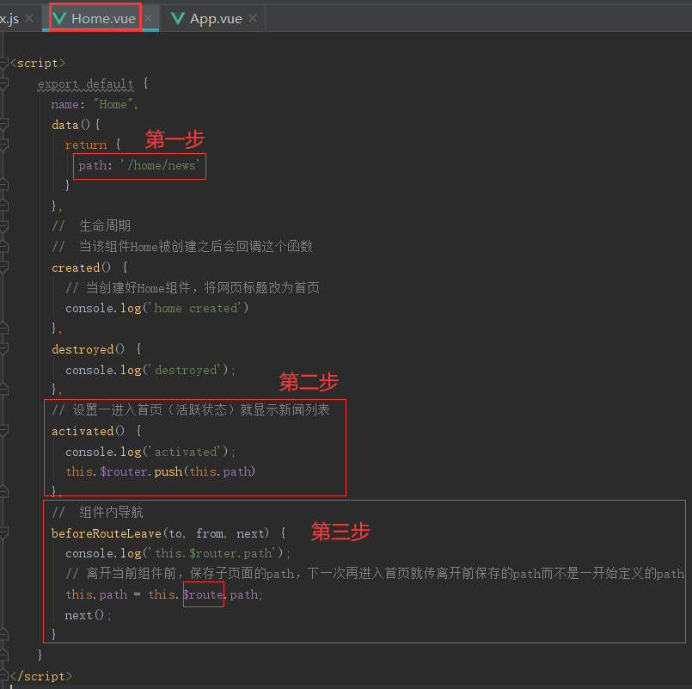

进入到哪个页面，哪个页面就处于活跃状态

* activated和deactivated这两个方法跟keep-alive挂钩，如果没有写keep-alive，那么activated和deactivated这两个方法不会调用。
* 保留组件状态的操作，即当用户点击【首页】时显示的是【消息列表】，点击关于、档案后再点击首页时，页面还是保持显示【消息列表】。

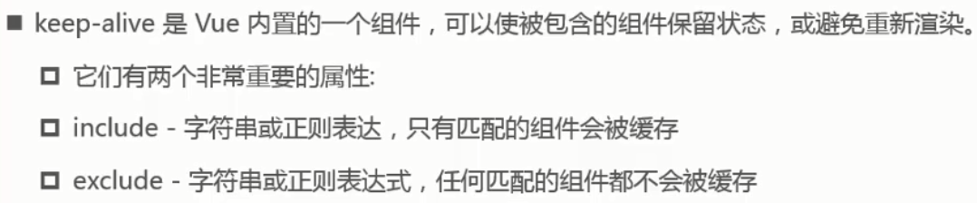



## Vue-router-keep-alive属性介绍

需求：每次切换到【档案】，都会被重新建立，离开则销毁，再进来再创建。做法如下：使用exclude属性

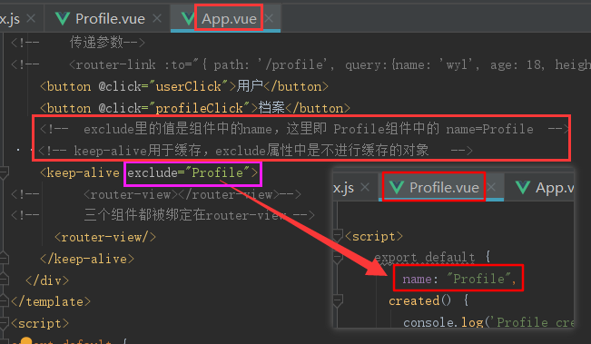

有多个不想被缓存，exclude中用逗号隔开，但是不要加空格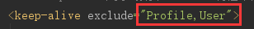

## tabbar基本结构的搭建

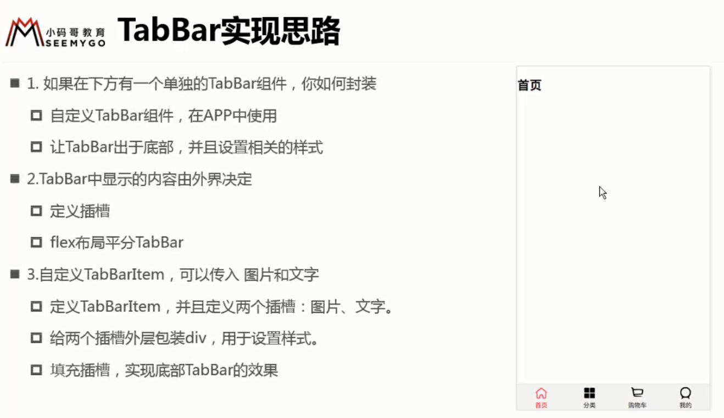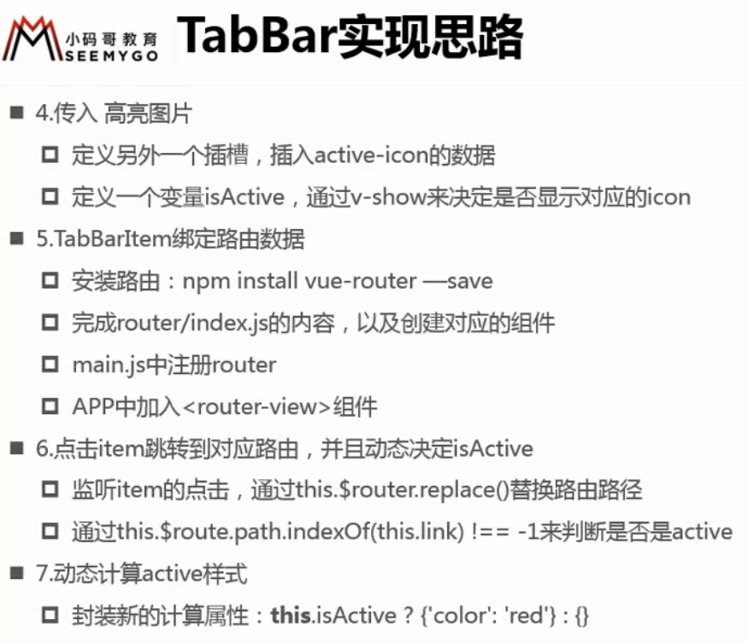

1. 创建vue-cli2项目，创建命令：【vue init webpack tabbar】

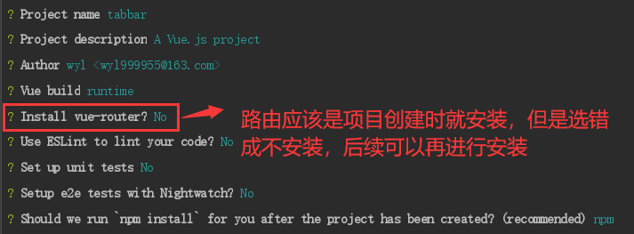

1. 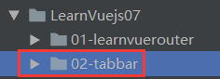重命名为02-tabbar

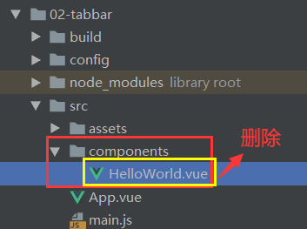删除掉没用的标签和导入、组件、样式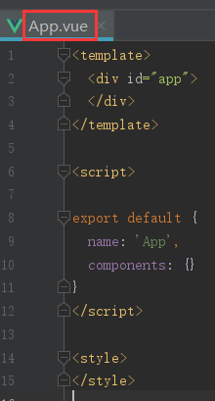

1. 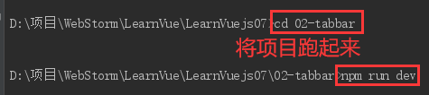 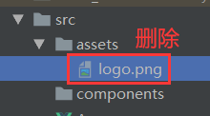 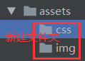
2. 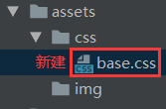 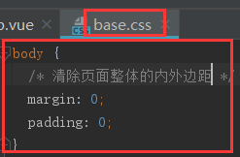 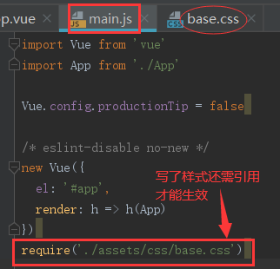

但是建议把base.css的引用写在App.vue中，不要在main.js中引用css文件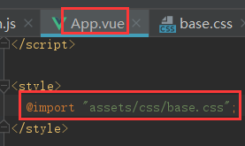

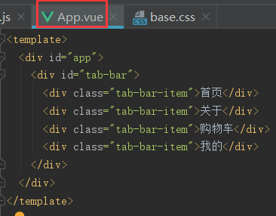 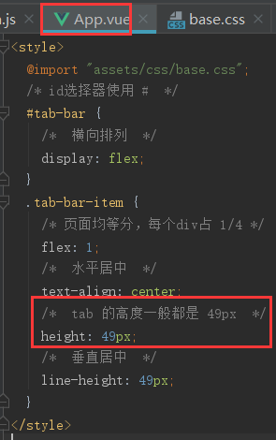让4个div在一行均匀分布

## tabbar-TabBar和TabBarItem组合

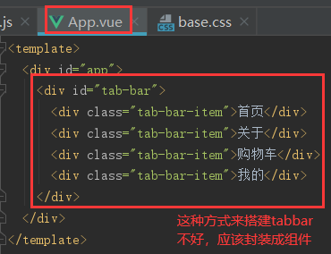无复用性

1. 新建文件夹tabbar，便于管理。创建组件TabBar

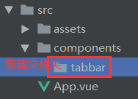 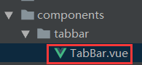

1. 把App.vue中写的组件剪切到TabBar

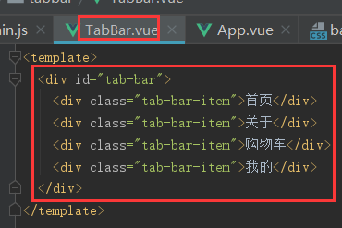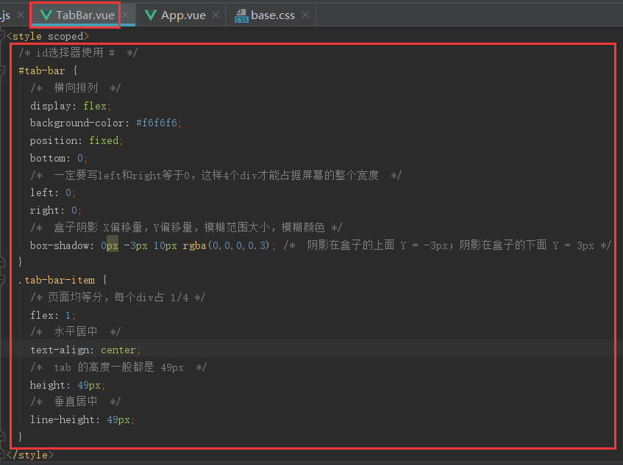

1. 使用组件，刷新网页正常显示。

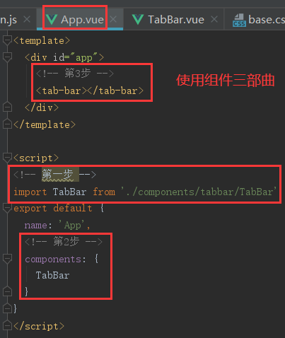

1. 抽离繁琐的代码，写到另一个组件中。新建组件TabBarItem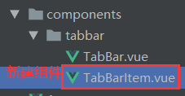
2. 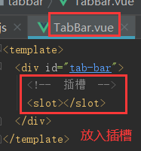
3. tab-bar-item的标签和样式抽离到TabBarItem组件中

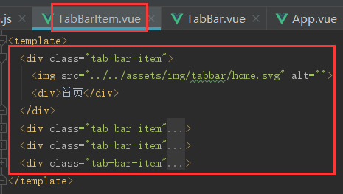 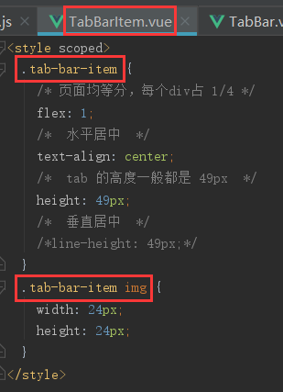

1. 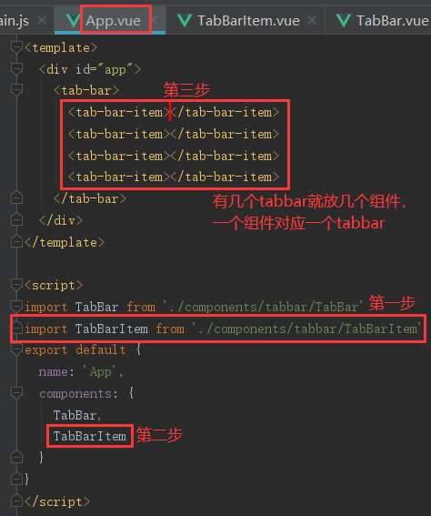
2. 动态插入东西🡺使用插槽<slot>

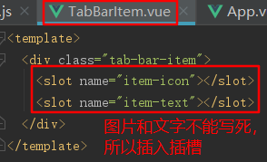 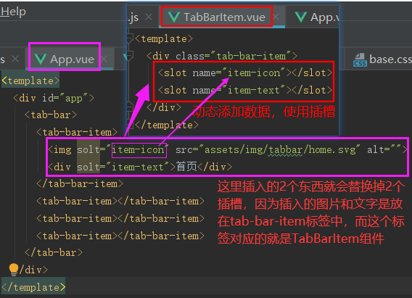

具名插槽会根据名字取找到对应的插槽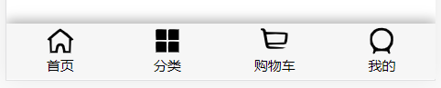

## tabbar给TabBarItem传入active

1. 复制02-tabbar，粘贴03-tabbar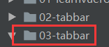
2. TabBarItem组件中再放一个插槽来放活跃时的图标，App组件中则传入活跃时图标的路径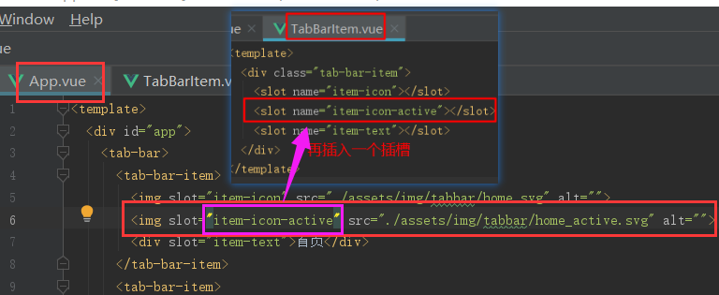

但是页面显示的时这样的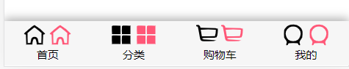，还需调整



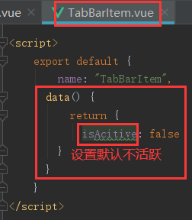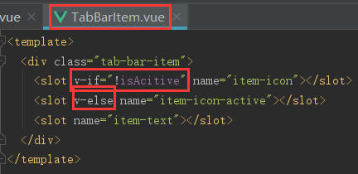 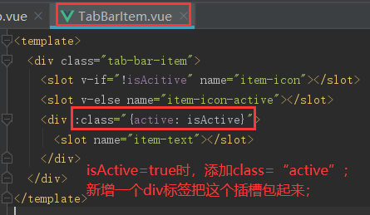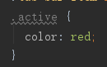

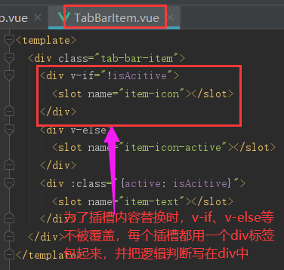

## tabbar-TabBarItem和路由结合

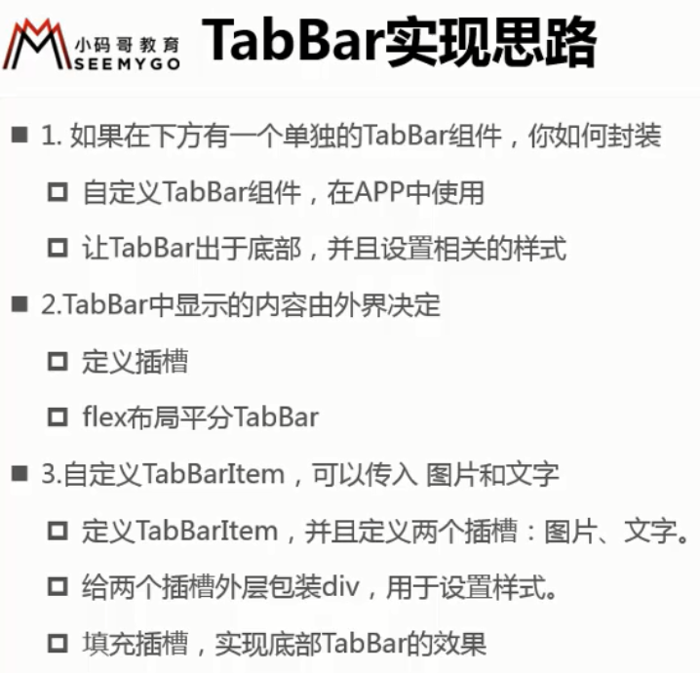

1. 前面创建项目时忘记勾选安装路由，所以先安装路由。npm install vue-router --save



1. 新建router文件夹、index.js文件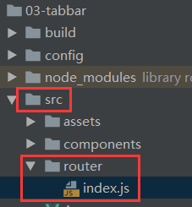components文件夹放公共的组件
2. 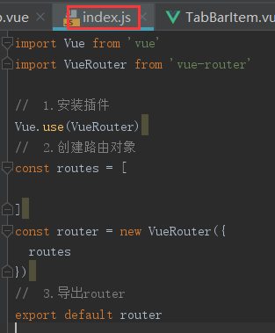 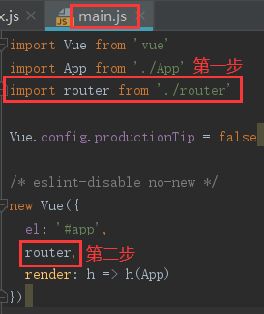
3. 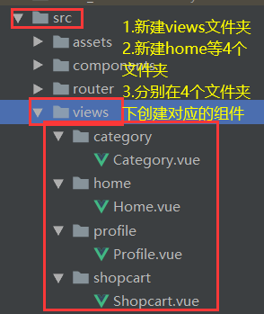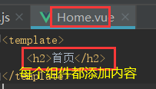
4. 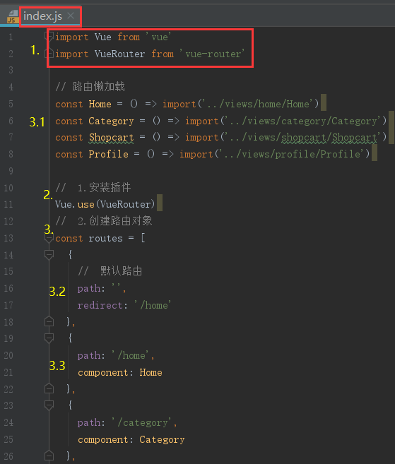 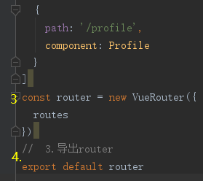
5. 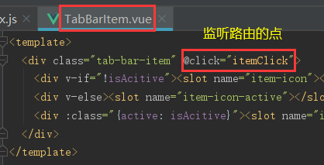 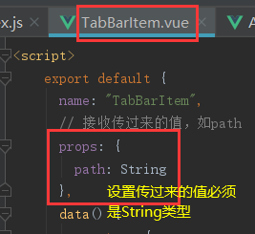

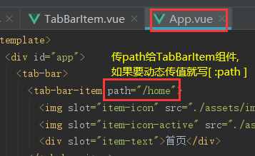 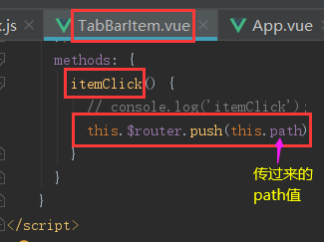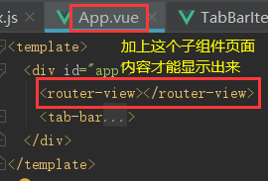

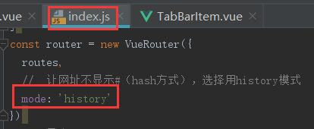

## tabbar-TabBarItem的颜色动态

底部Tab颜色不会变化，所以要【动态决定isActive】，而不是写死

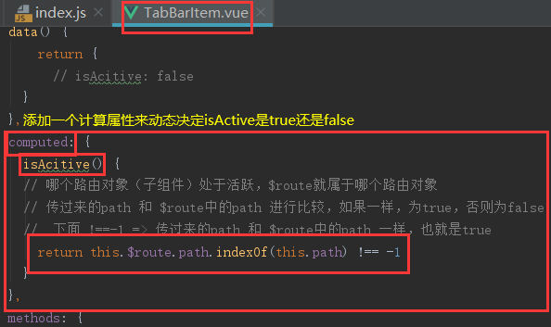

页面结果👉

1. 动态决定active样式中，活跃时显示的颜色
2. 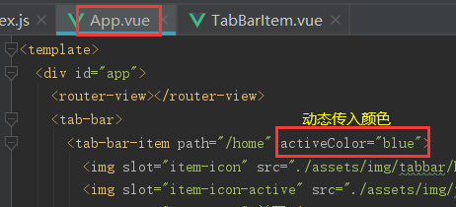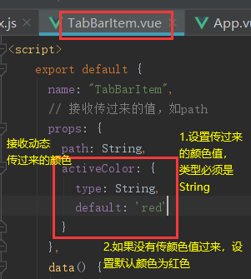
3. 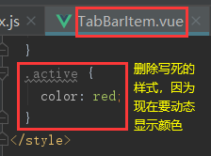 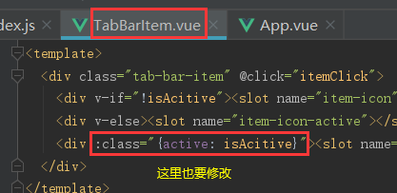
4. 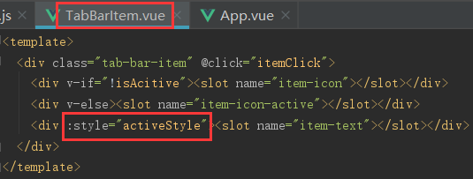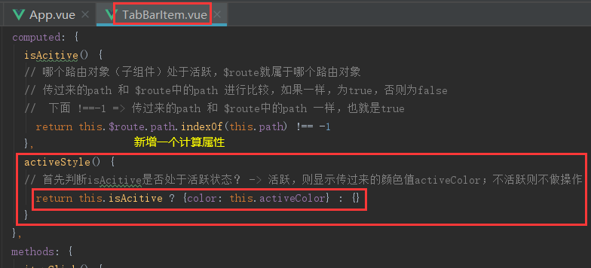

页面结果：

1. 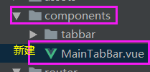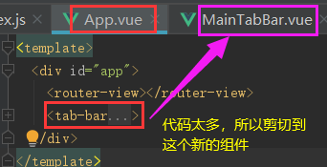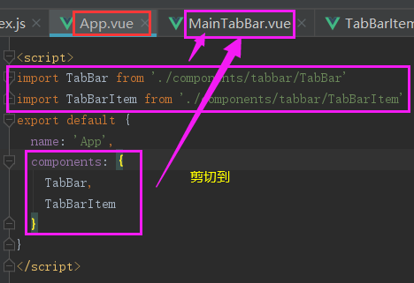
2. 移过去后注意修改路径

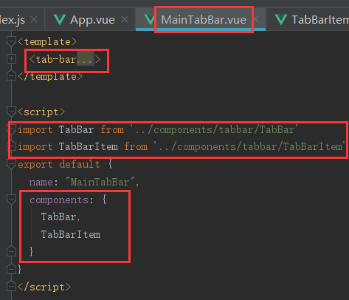 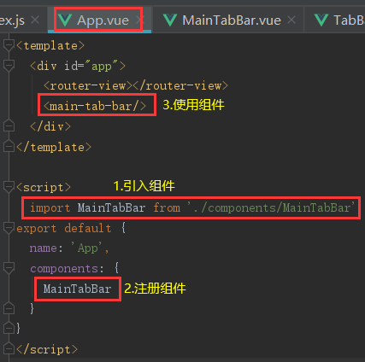

# ES6语法和vuex

## 给文件夹起别名

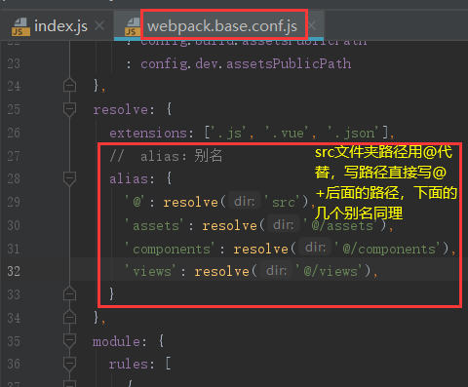 只有脚手架3项目才能直接用@/assets，否则就要写src/assets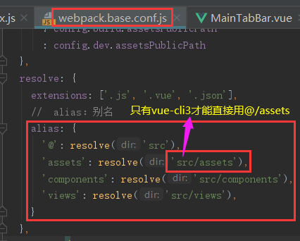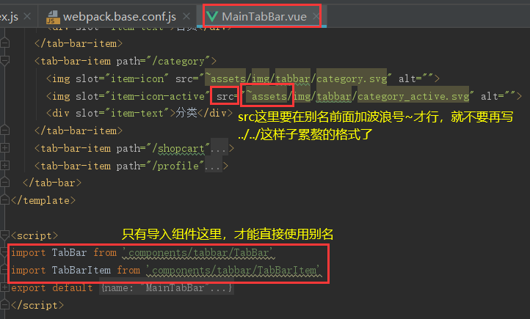

## Promise的介绍和基本使用

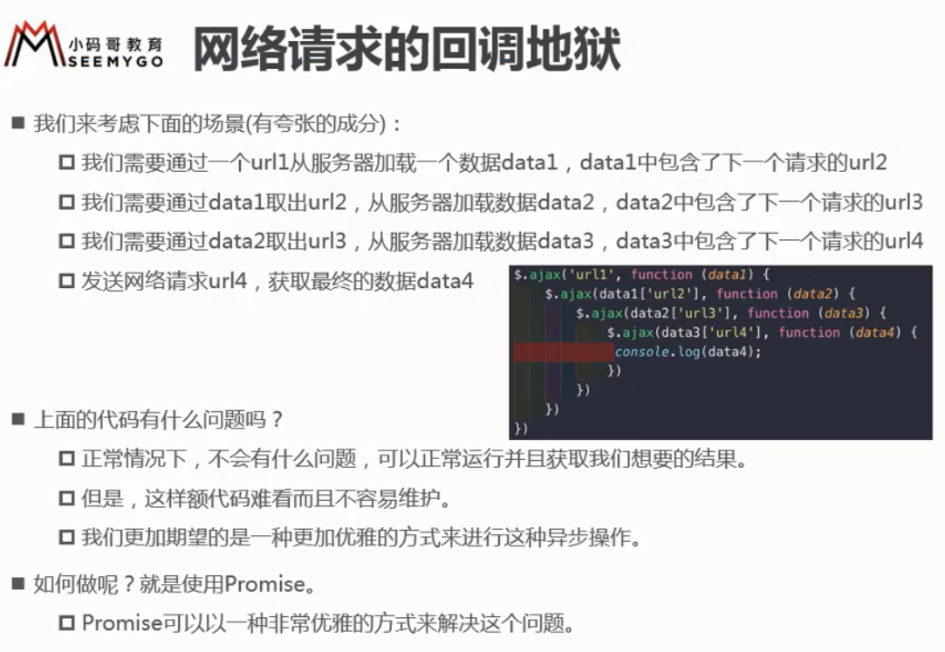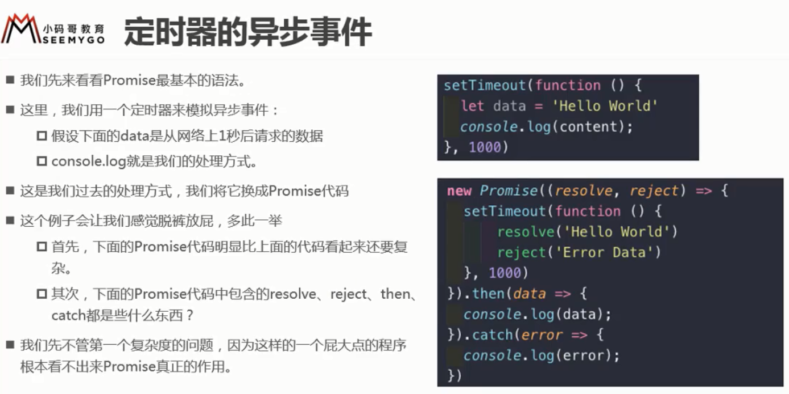

1. 新建文件夹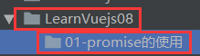

## Promise的三种状态和另外处理方式

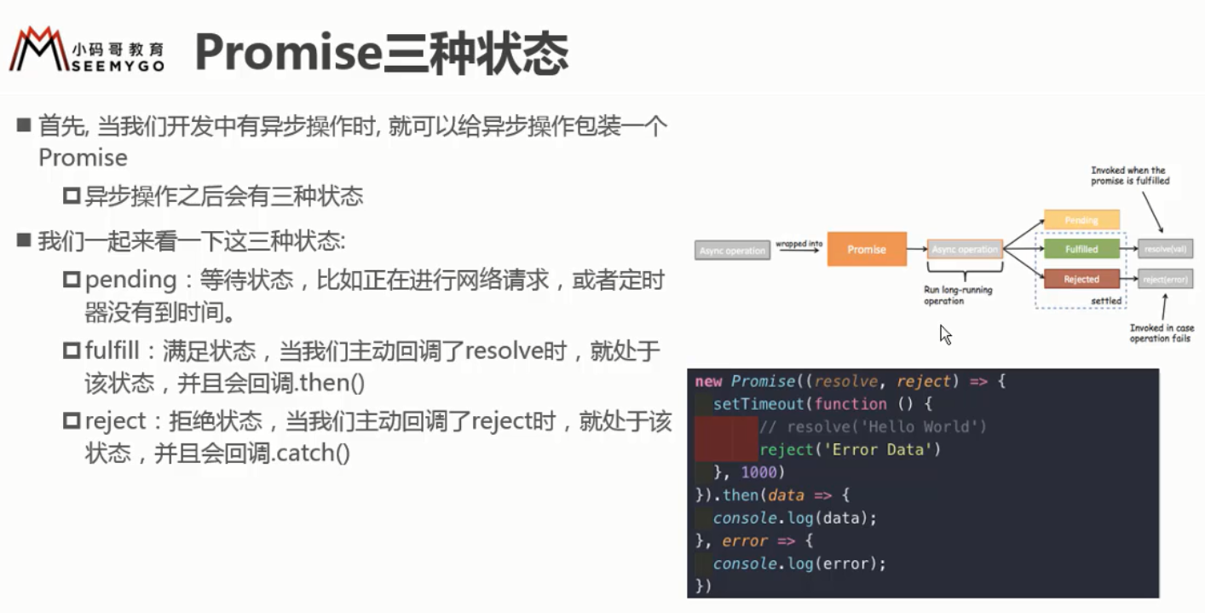

sync：同步；async：异步

## Promise的链式调用

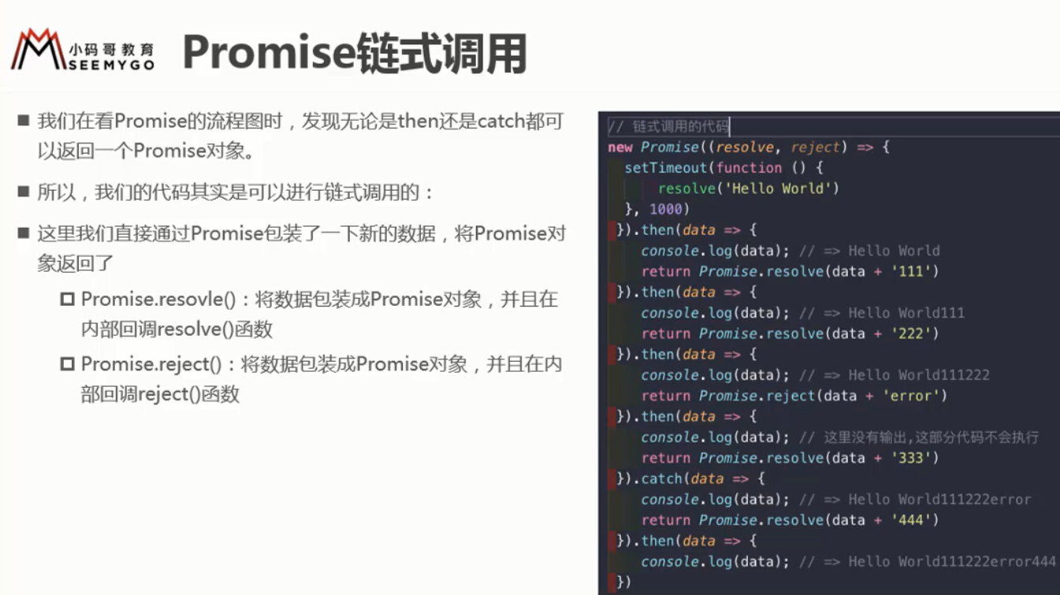

## Promise的all方法

某一个需求需要发送2个请求才能完成的话，就有promise.all()进行包装

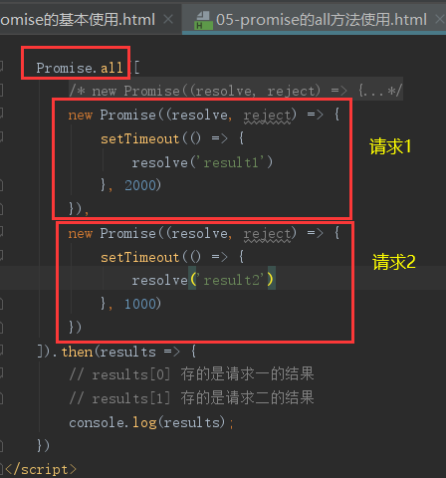

## Vuex-概念和作用解析

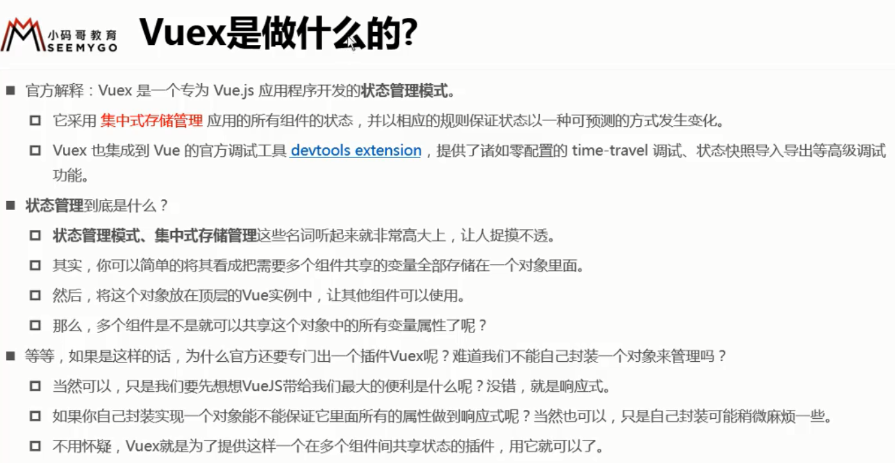



## Vuex-单界面到多界面状态切换

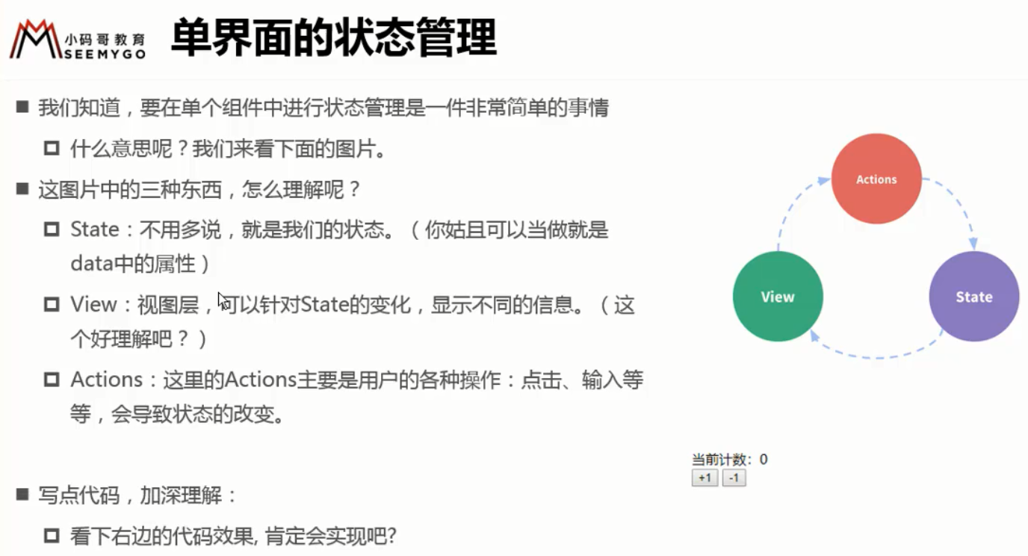

1. 创建项目 vue init webpack learnvuex



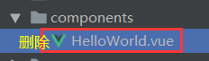 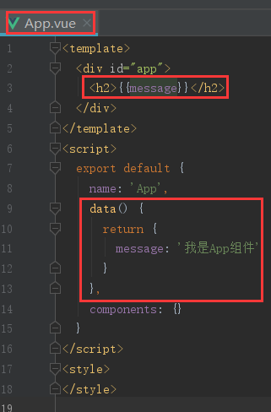

保存状态的 => 变量;

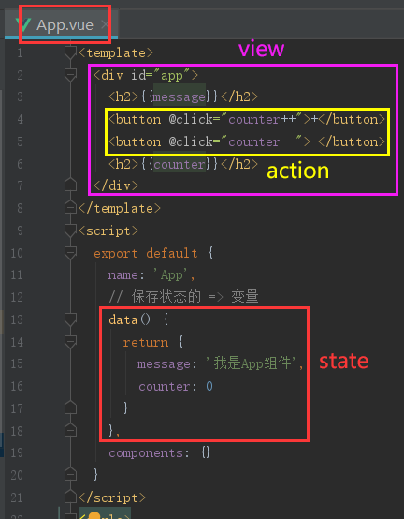 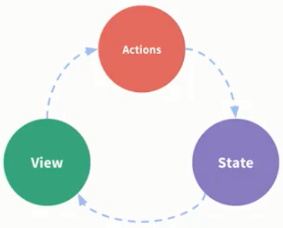

1. 安装vuex：npm install vuex –save

 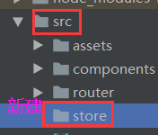 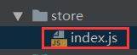

1. 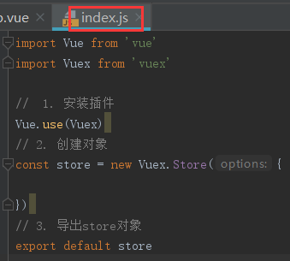 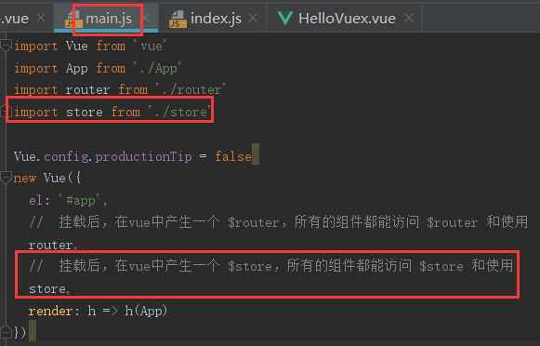
2. 共享状态（变量）。HelloVuex和App两个组件都引用vuex中index.js里的【counter】

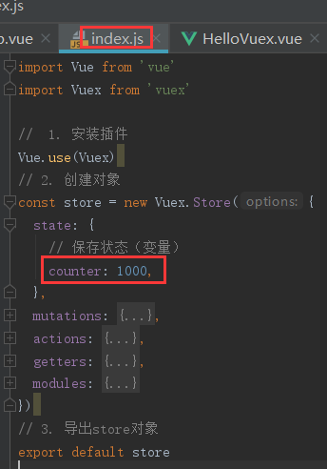 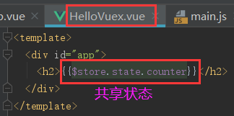 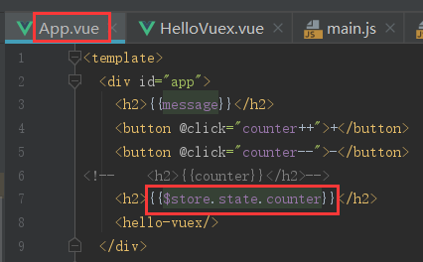

重新运行项目npm run dev ，页面结果👉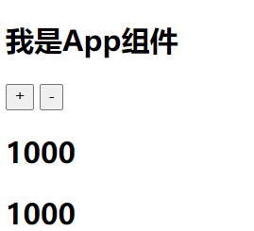，但是现在按钮点击无效

1. 点击按钮，counter数值也能跟着改变

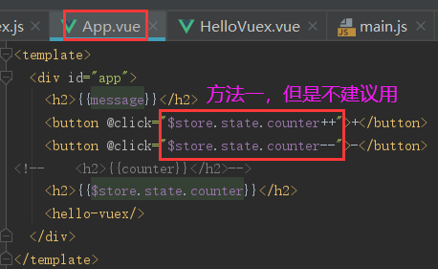 原因👉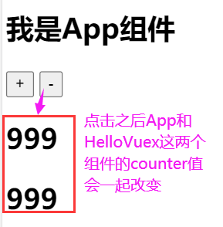

方法二：使用vuex管家来管理状态，使用vuex的【mutation】（只管同步操作）的【插件devtools】来管理，devtools是浏览器的一个插件；异步操作用【actions】来做，一般异步操作都是【发送网络请求】操作。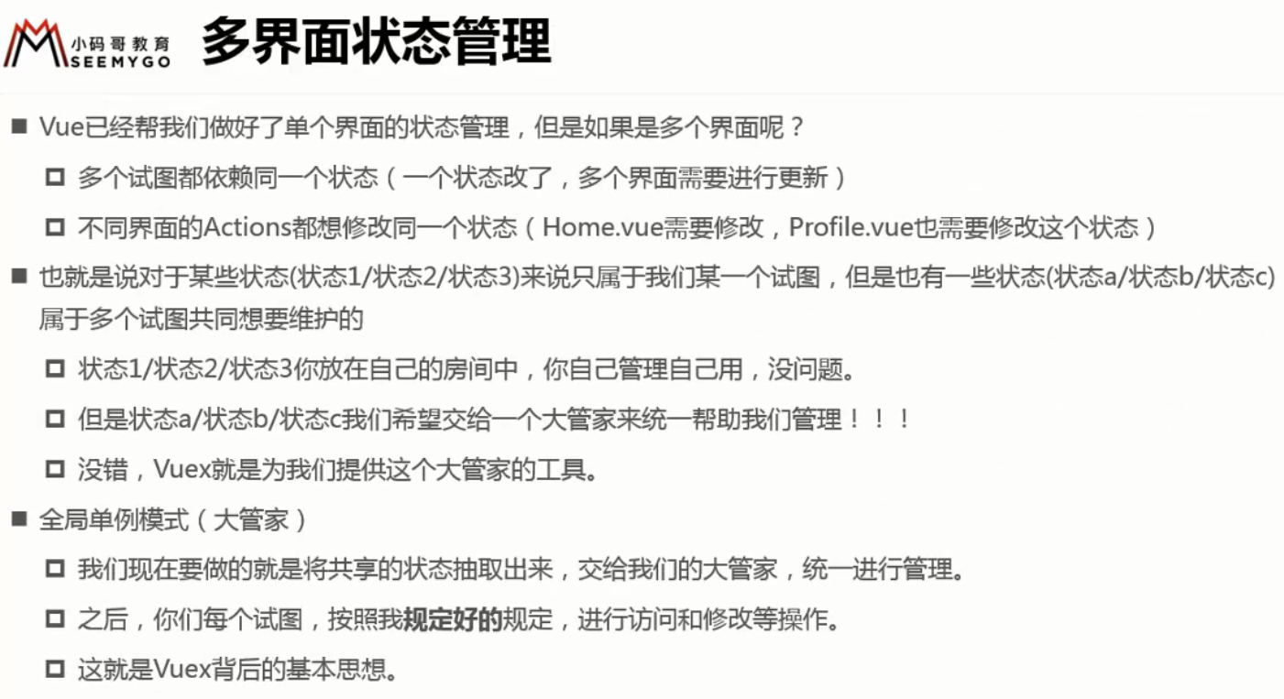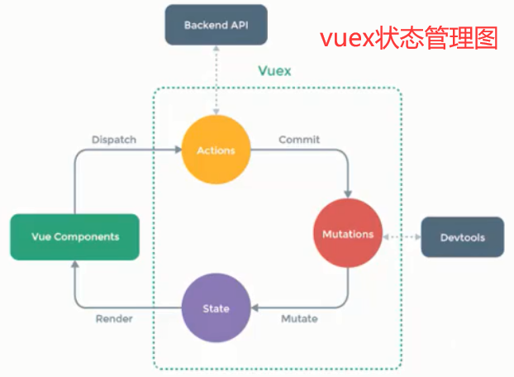

## Vuex-devtools和mutations

### 8.1 devtools

安装【devtools】插件。在chrome浏览器的应用商店安装或者在别处下载插件再放到chrome中

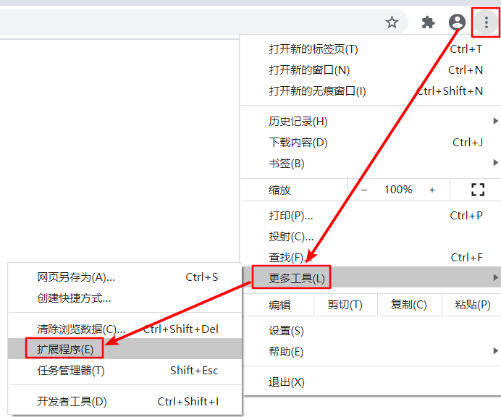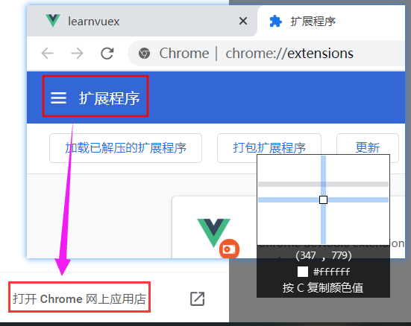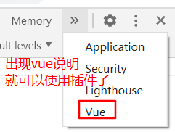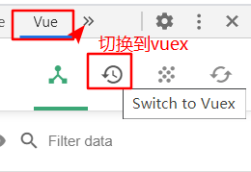

### 8.2 mutations

mutations中定义方法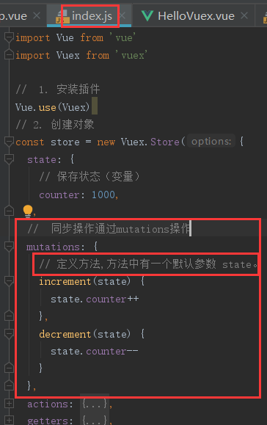 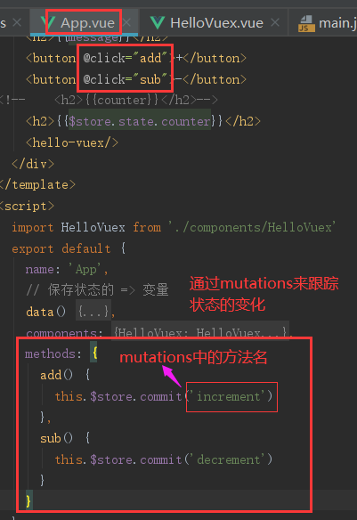

mutations跟踪过程：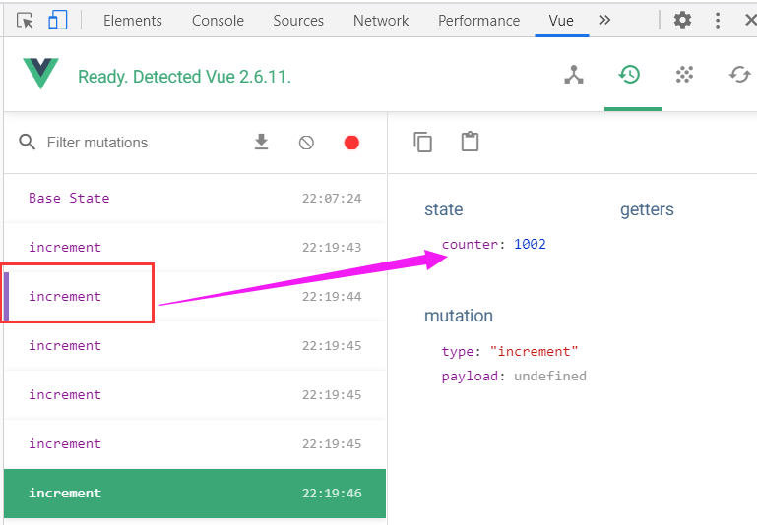

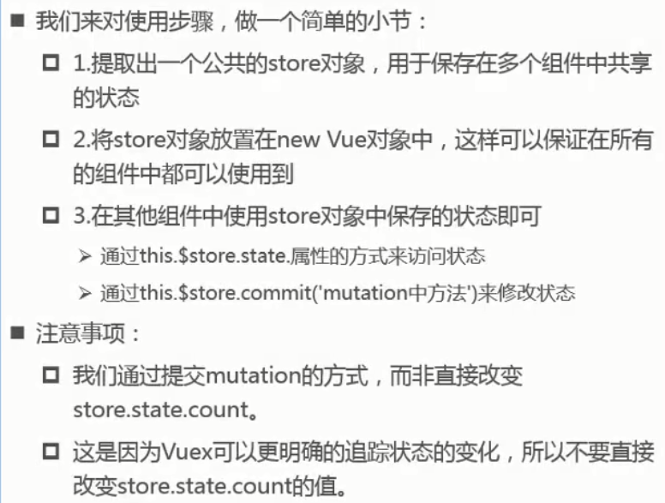

## Vuex-state单一状态树的理解

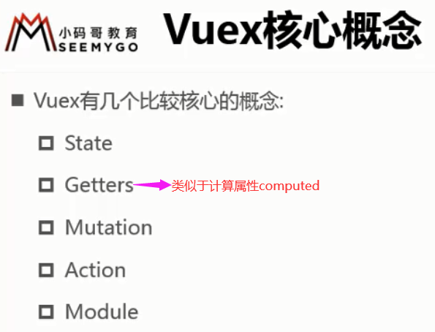 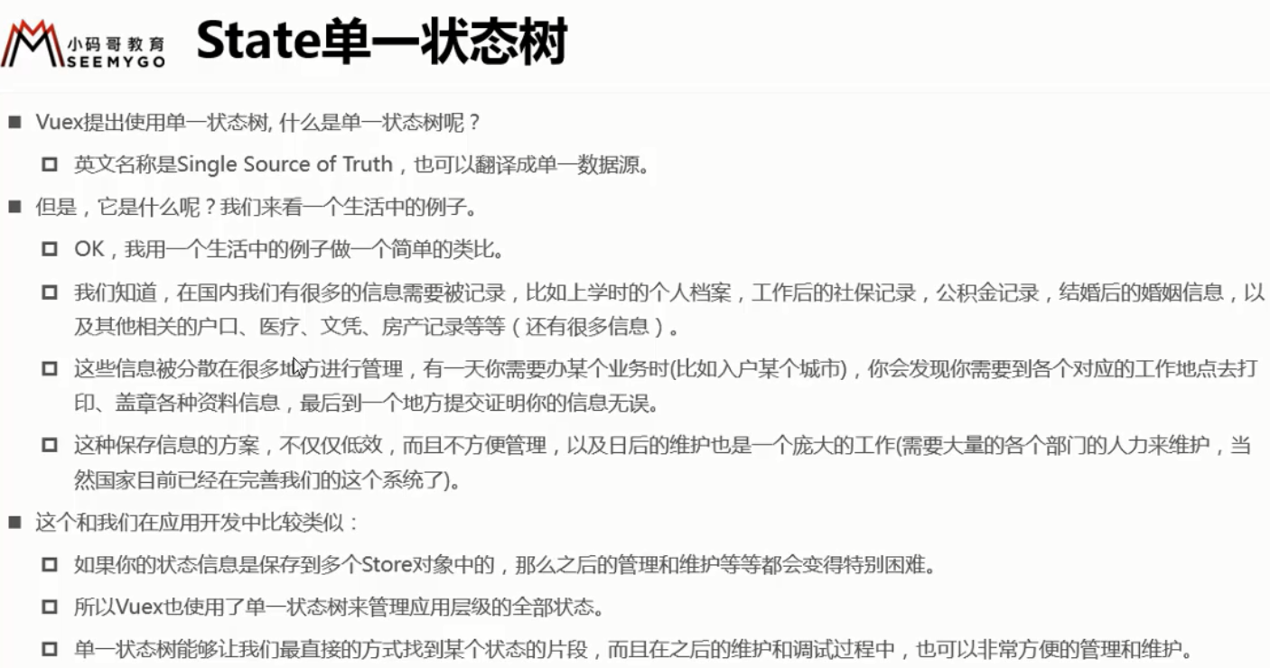

## Vuex-getters 的使用详解

### getters基本使用

1. 计算counter的平方

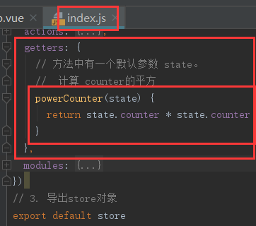 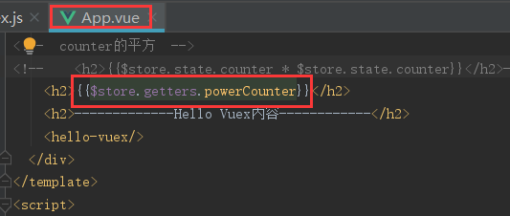 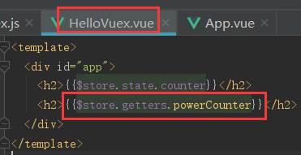页面结果：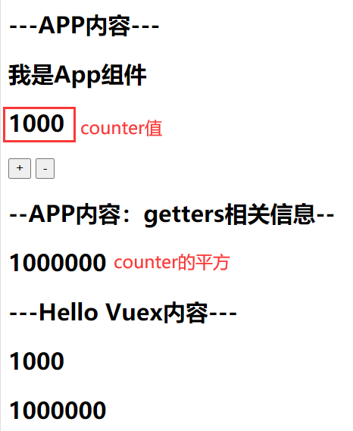

1. 管理数组，获取年龄大于20岁的学生。

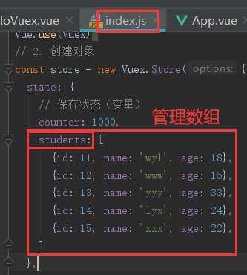

方法一：使用计算属性。但是如果别的组件也想找出大于20岁的学生，就必须在那个组件中也写一个计算属性来找。比较麻烦。

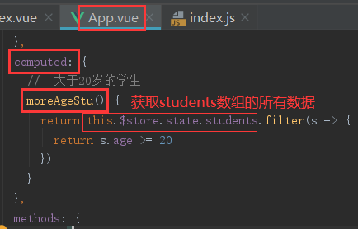 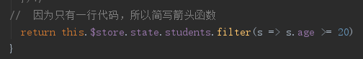

方法二：写在getters属性中，这样每个组件都能使用这个方法，不用再另写方法或计算属性来找。

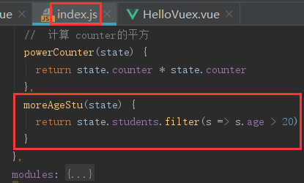 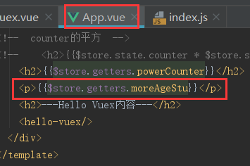 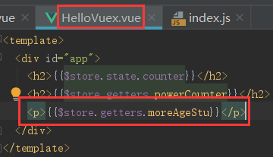

1. 获取年龄大于20岁的学生的个数

方法一：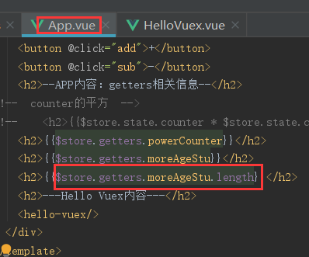

方法二：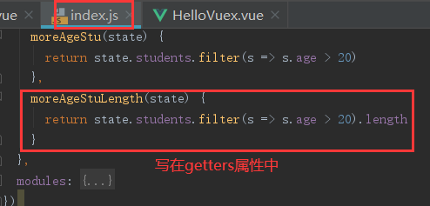

### 12.2 getters作为参数

方法三：获取年龄大于20岁的学生的个数

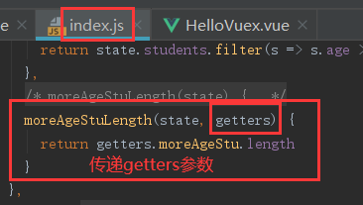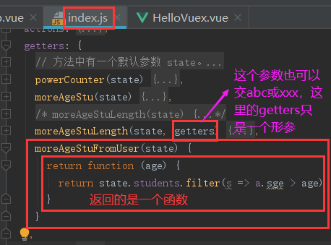

### 12.3 getters传递参数

1. 获取年龄大于age的学生，这个age不是写死的，是根据用户传进来的age值来判断。



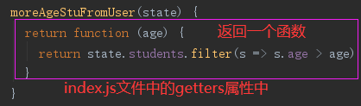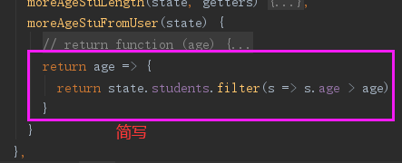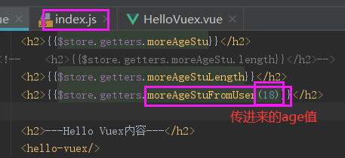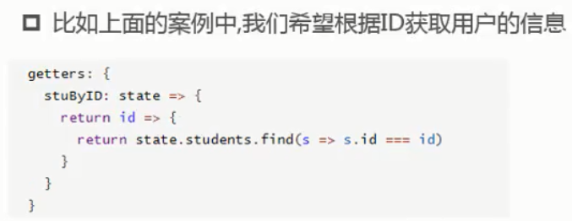

## Vuex-mutations的携带参数

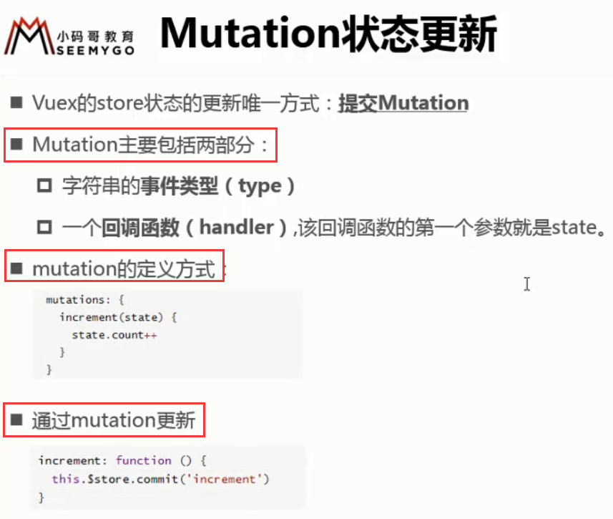 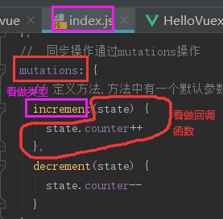

### 13.1 mutations只携带一个参数

1. 增加2个按钮，根据传进去的数值来相加和相乘。【Mutations提交】只传一个参数

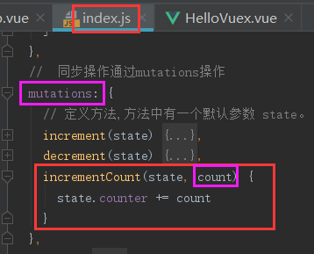 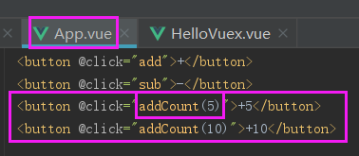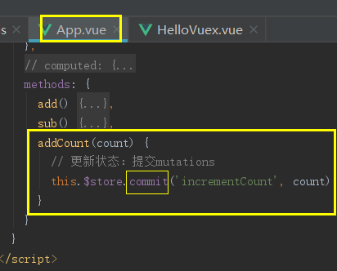 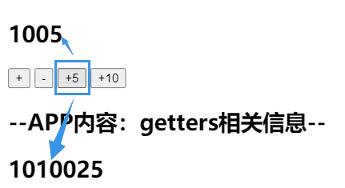

### 13.2 mutations携带多个参数

1. 增加一个【添加学生】按钮，点击按钮会往store中的students数组插入一个学生，需要传多个参数：id、name、age，需要传一个对象。【Mutations提交】传多个参数。

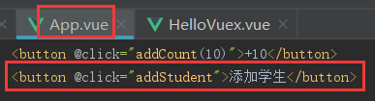 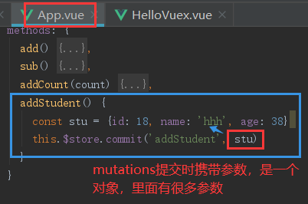 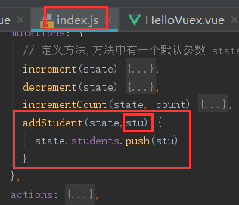 页面结果：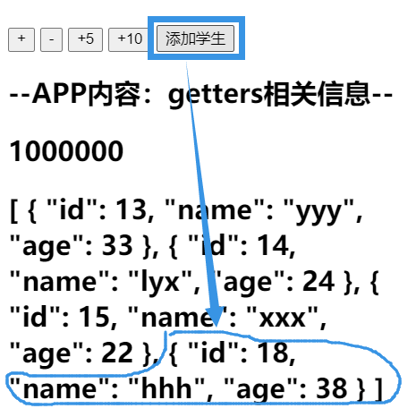

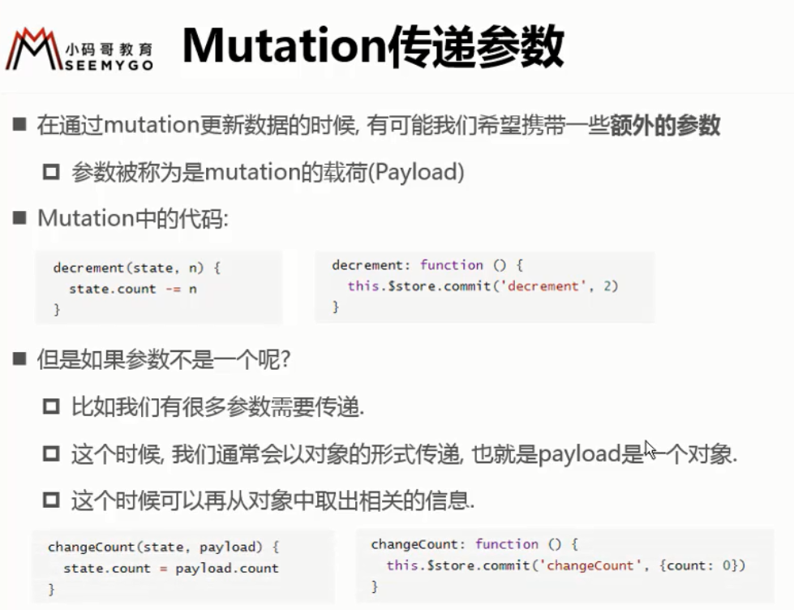如count身上负载东西然后传去给mutations中的incrementCount()

## Vuex-mutations的提交风格

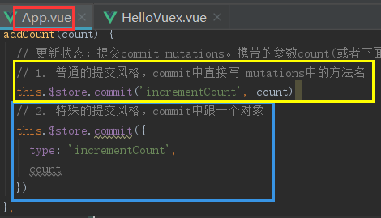

### 12.1 普通的提交风格

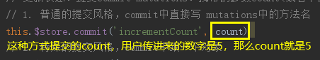 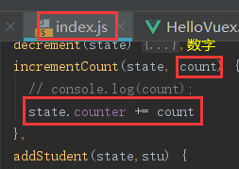

### 12.2 特殊的提交风格

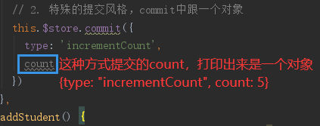 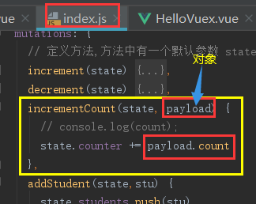

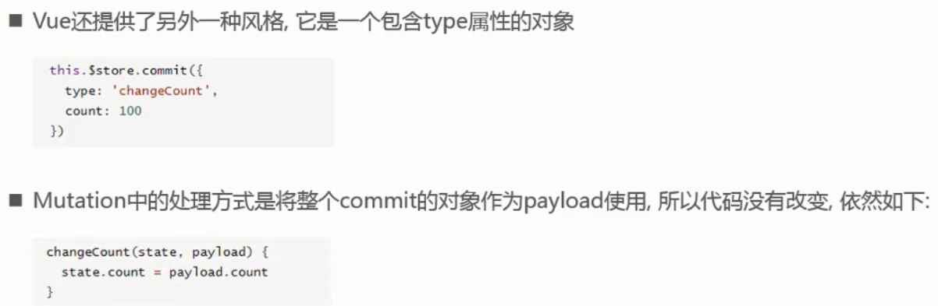

## Vuex-数据的响应式原理

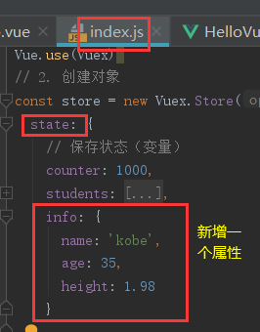 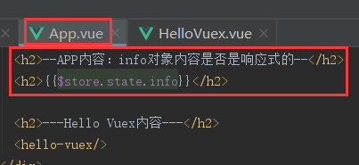

1. 点击【修改信息】按钮，向数组info中插入address

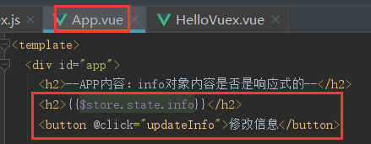 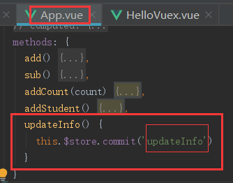

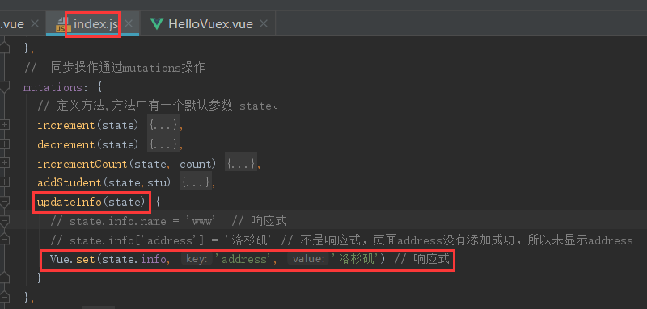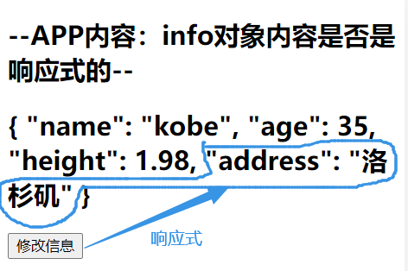

1. 删除数组中的某个数据

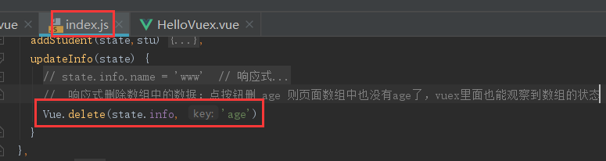

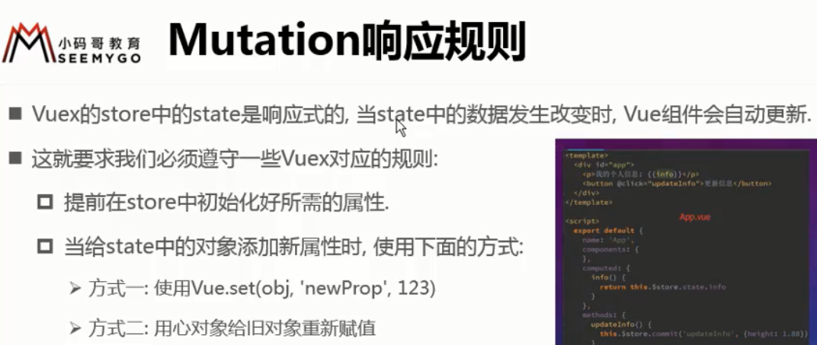

让state中的属性值是响应式的，有方式一和方式二

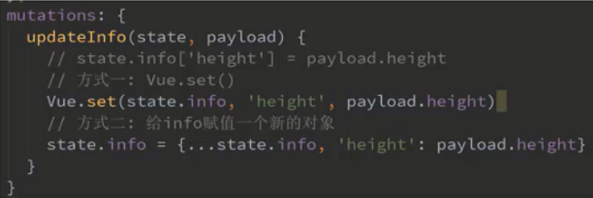

## Vuex-mutations 的类型常量

1. 新建js文件，用来存放mutations中的常量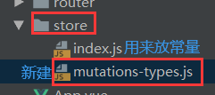
2. 将常量保存在mutations-types.js中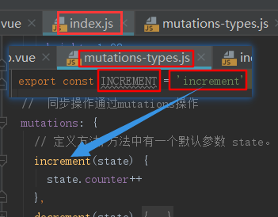

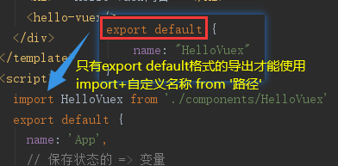 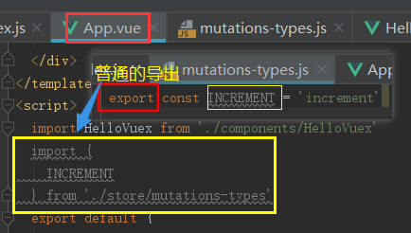

1. 使用常量

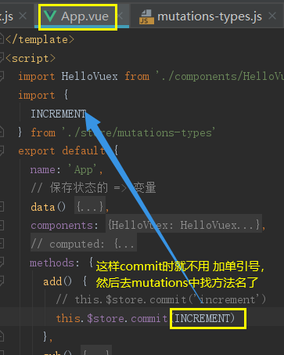

1. 防止出错，统一使用保存的常量，将mutations中的函数名修改成常量

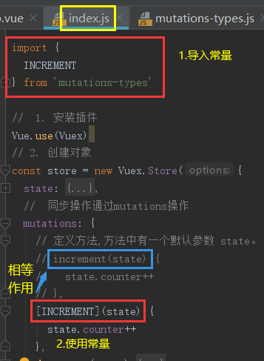

## Vuex-actions的使用详解

* 通常情况下，vuex要求mutations中的方法必须是同步方法、同步操作

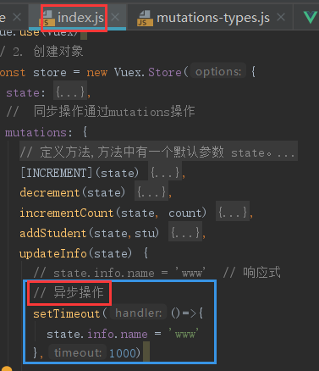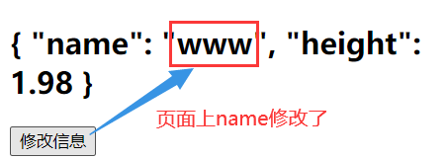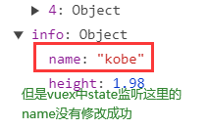

这就是在mutations中进行异步操作的弊端

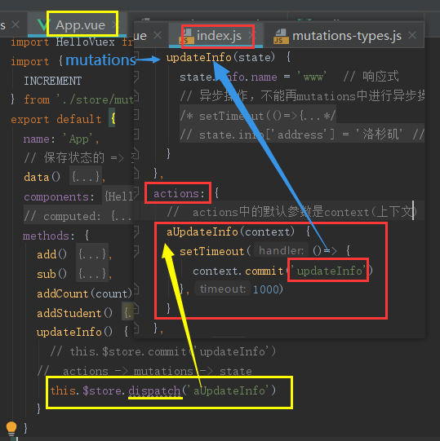

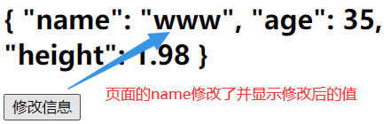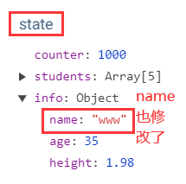

* Actions也能传递参数

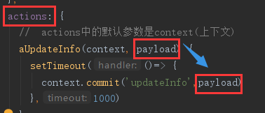 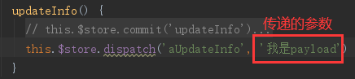

1. 通知外面，里面的操作完成了

第一种做法：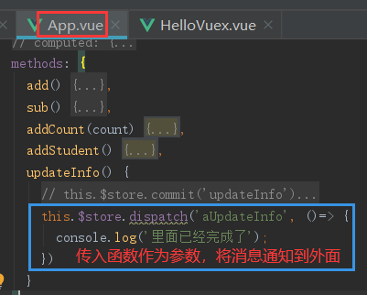 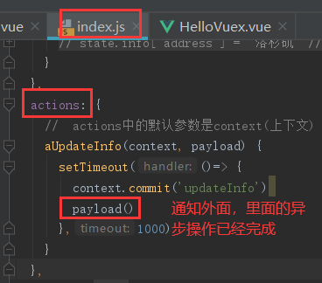

第二种做法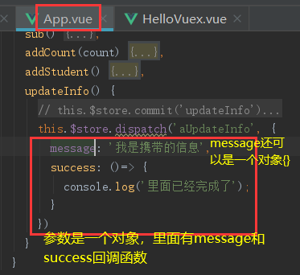 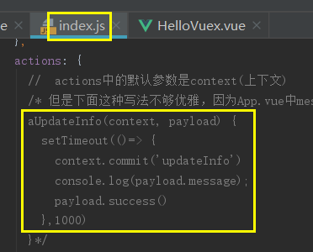

第三种做法：建议使用new promise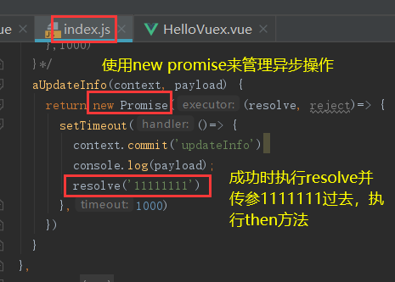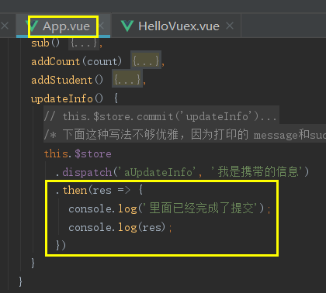浏览器控制台打印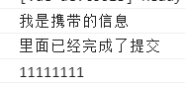

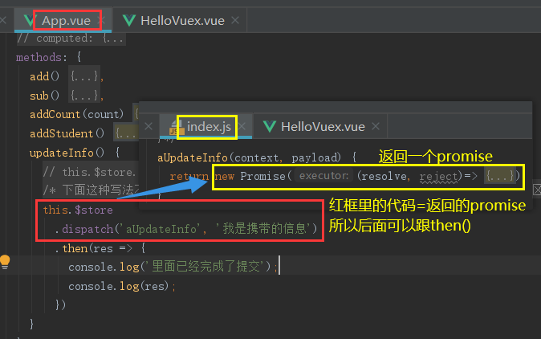

## Vuex-modules的使用详解

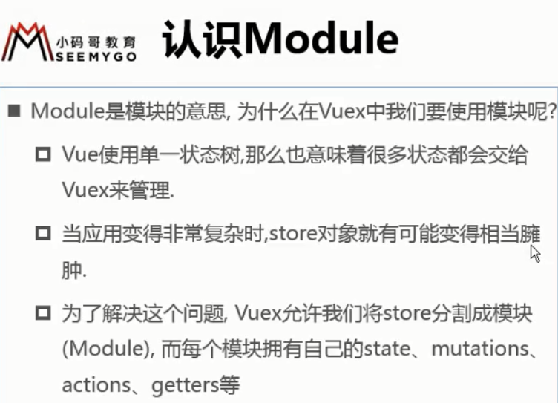组织模块方式： 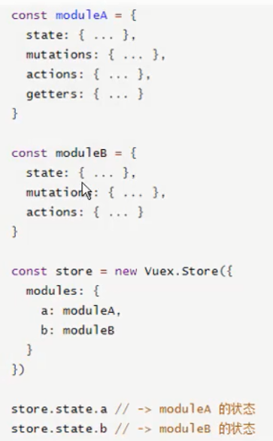

1. 模块modules中的state

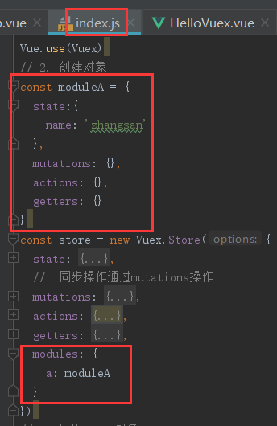 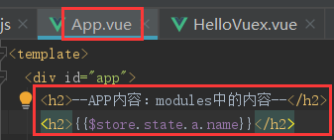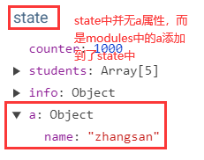页面结果：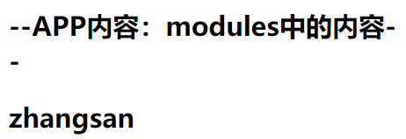

1. 模块modules中的mutations

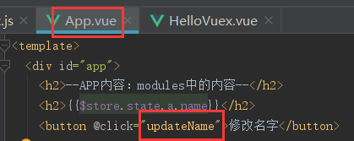 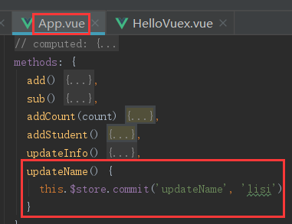 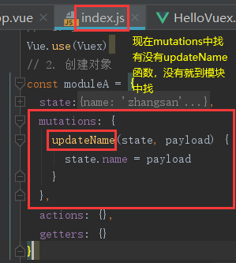 页面结果：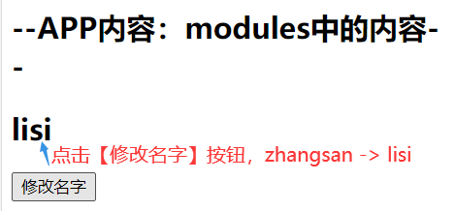

1. 模块modules中的getters
2. 默认参数state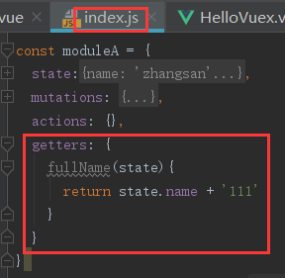 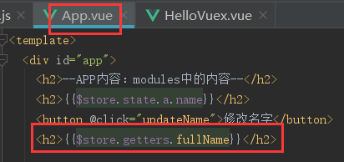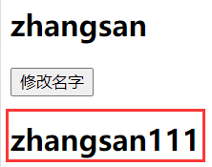
3. 2个参数

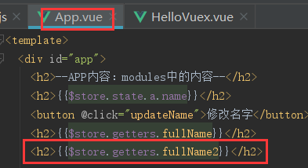 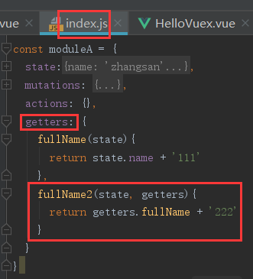 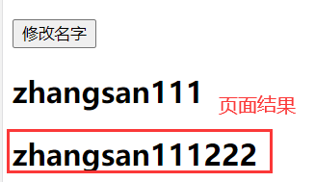

1. 3个参数

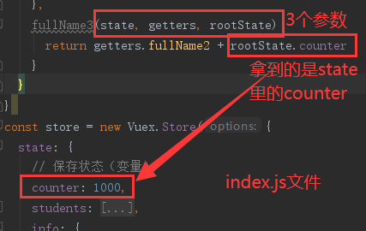 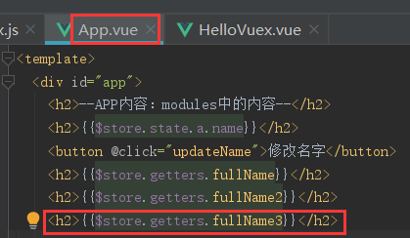

运行结果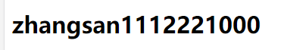

1. 模块modules中的actions。针对于异步操作。

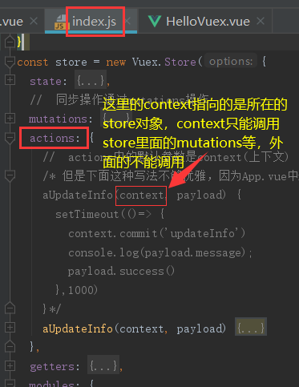 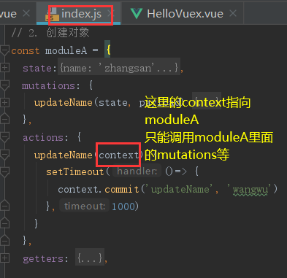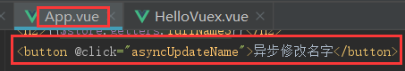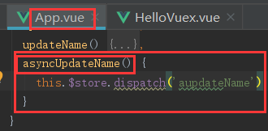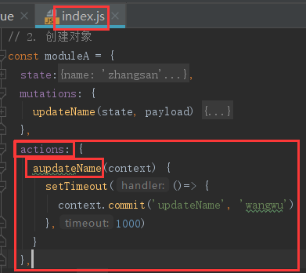页面结果：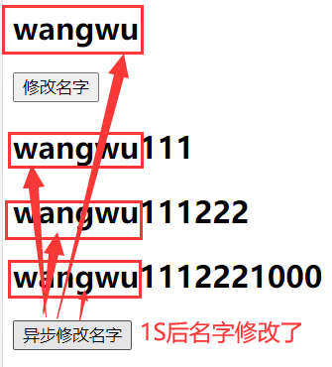

对象的解构：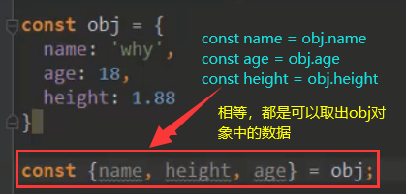

## Vuex-store文件夹的目录组织

store文件夹中index.js中代码多且乱，所以现在对代码进行重构

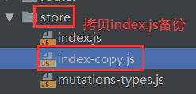

1. 抽取state

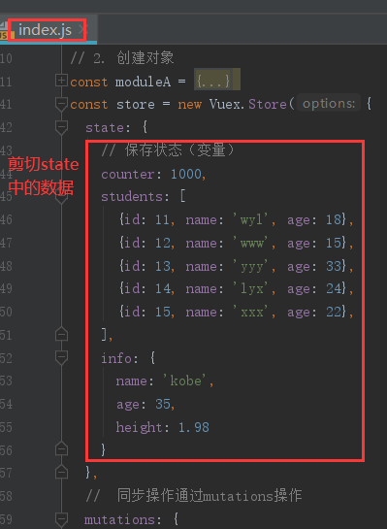 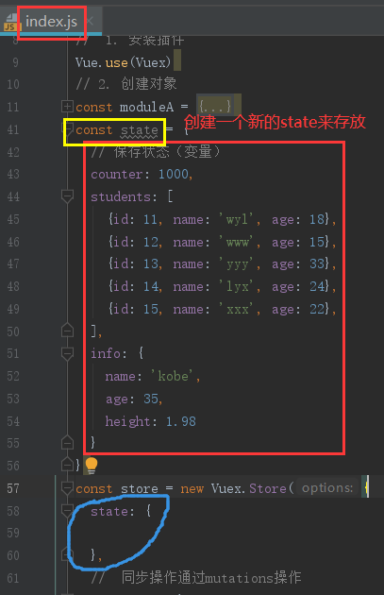

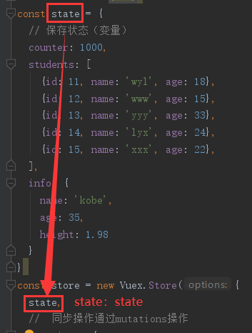

1. 抽取mutations。新建js文件，将mutations部分的代码都放到里面

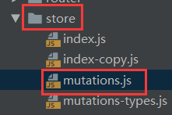 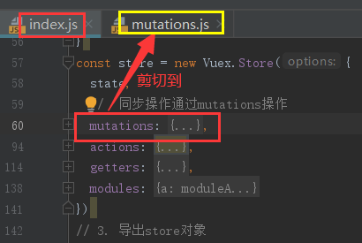 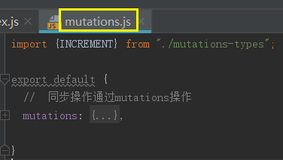

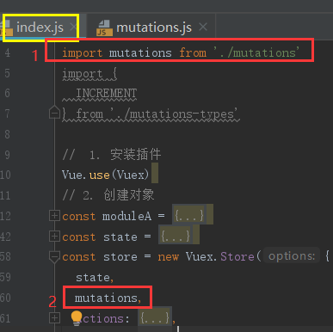

1. 抽取actions。新建js文件，将actions部分的代码都放到里面

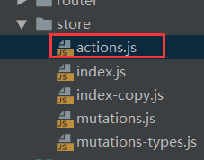 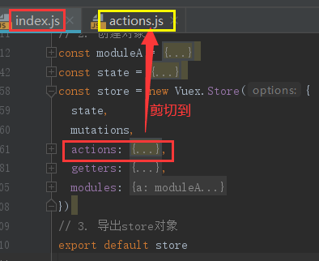 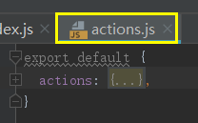

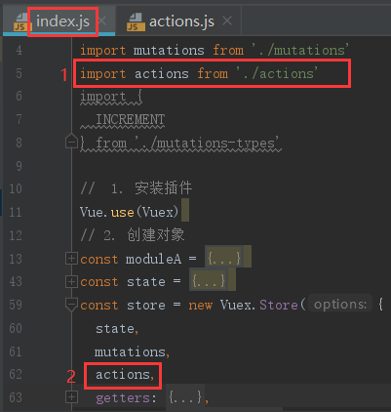

1. 抽取getters。新建js文件，将getters部分的代码都放到里面

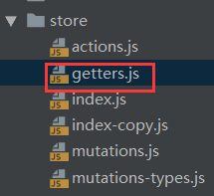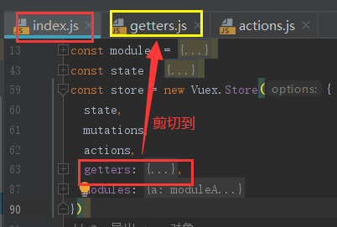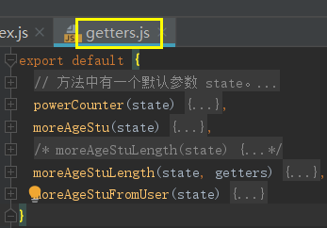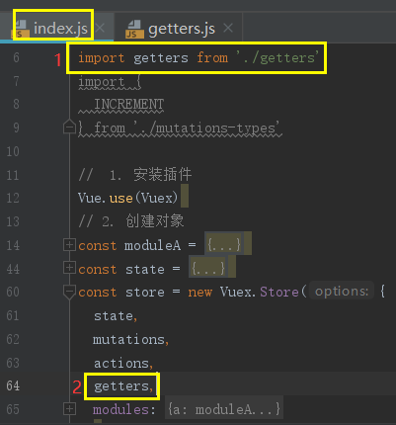

1. 抽取modules。新建文件夹文件和js文件，将对应的modules部分的代码都放到里面

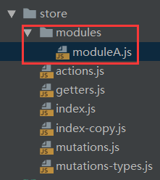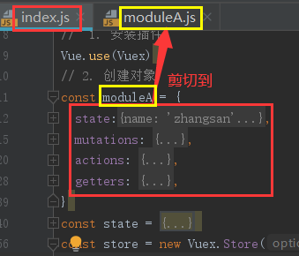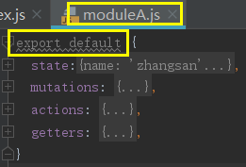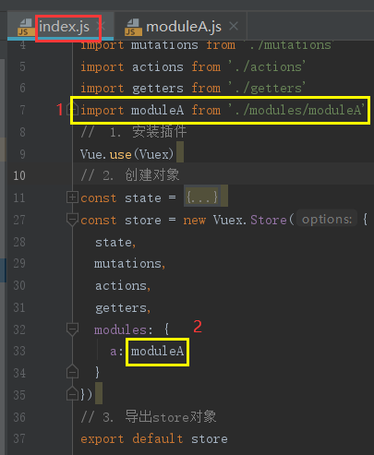

# 网络模块封装

## 网络请求模块的选择-axios



## Axios框架的基本使用

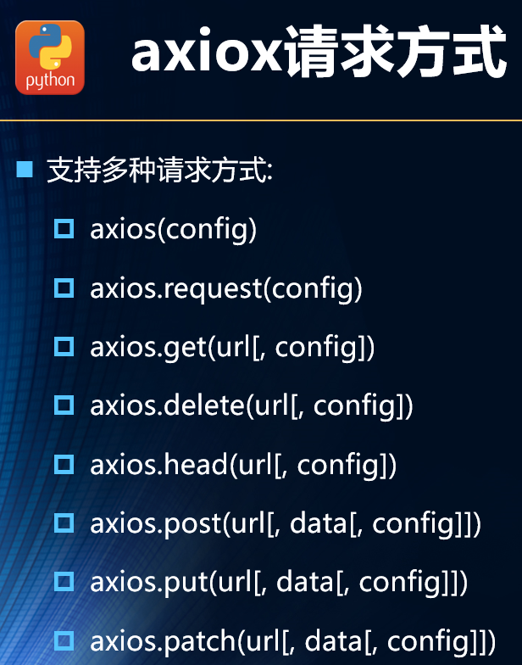

1. 创建项目：vue init webpack leaenaxios

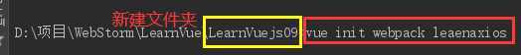

1. 安装axios框架：npm install axios --save
2. Axios最简单的使用：导入框架，发送请求，成功则返回结果

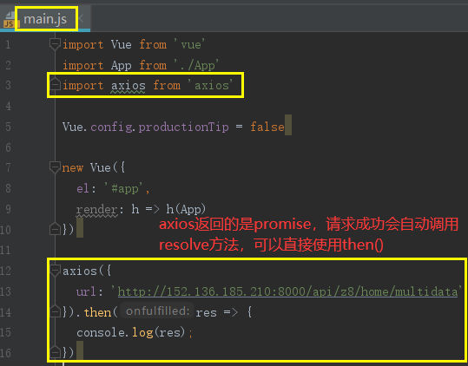 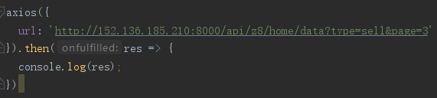 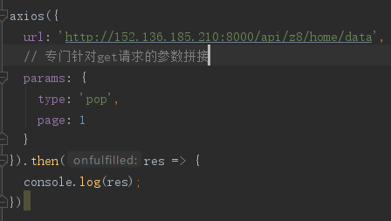

## Axios发送并发请求

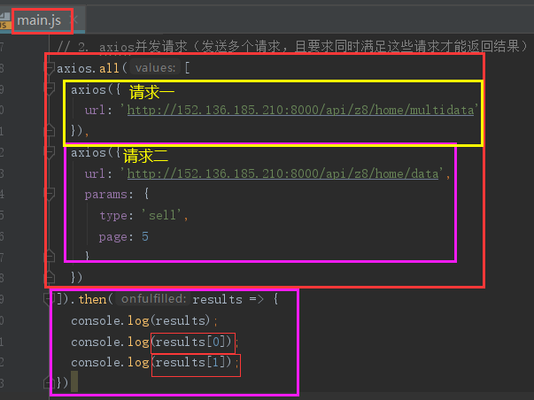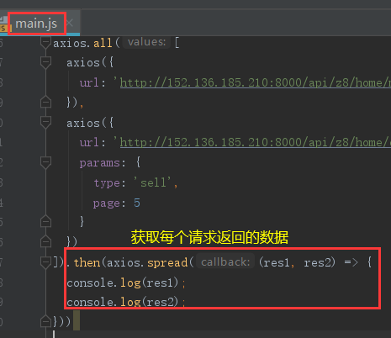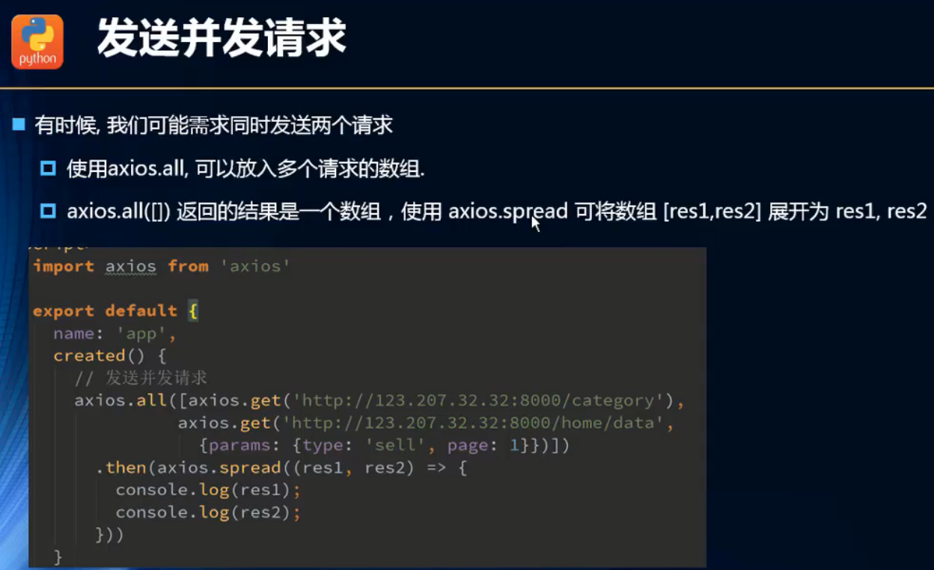

## Axios的配置信息相关

URL前缀都是一样、重复

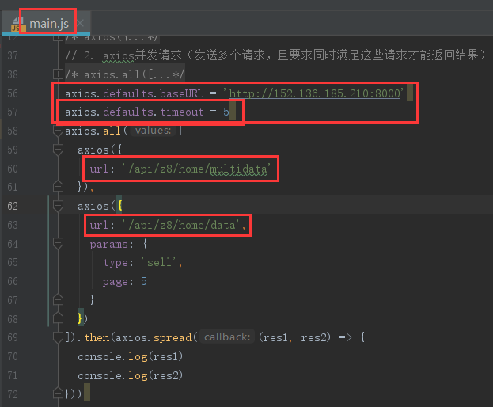

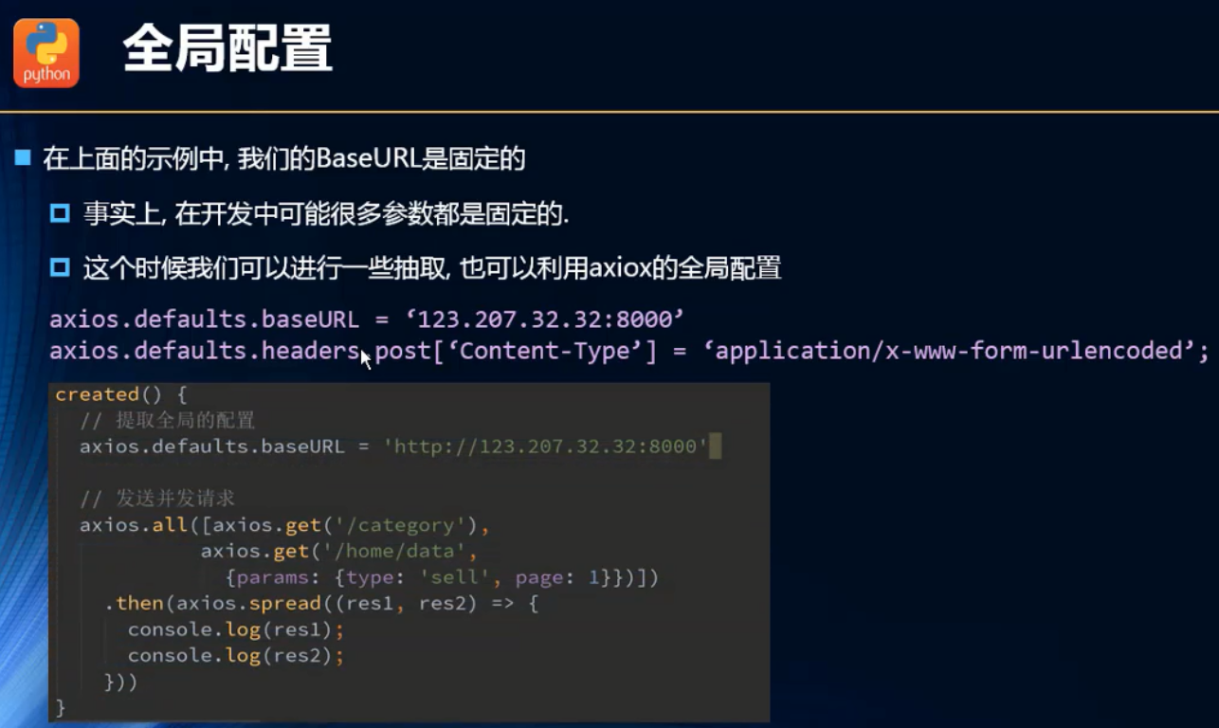

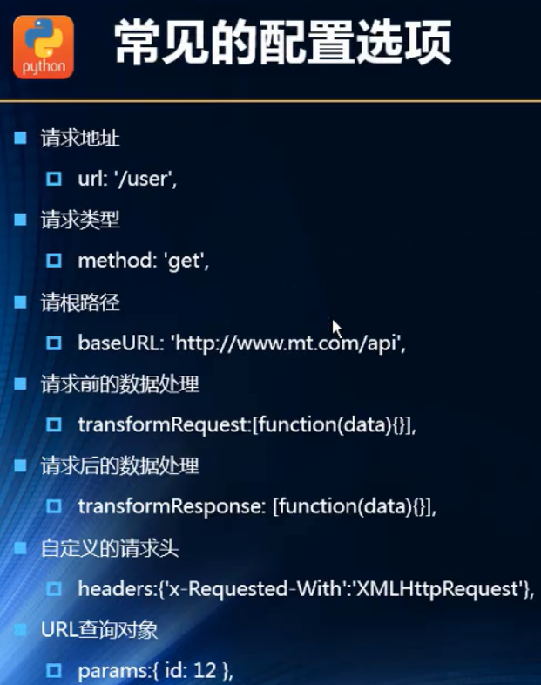 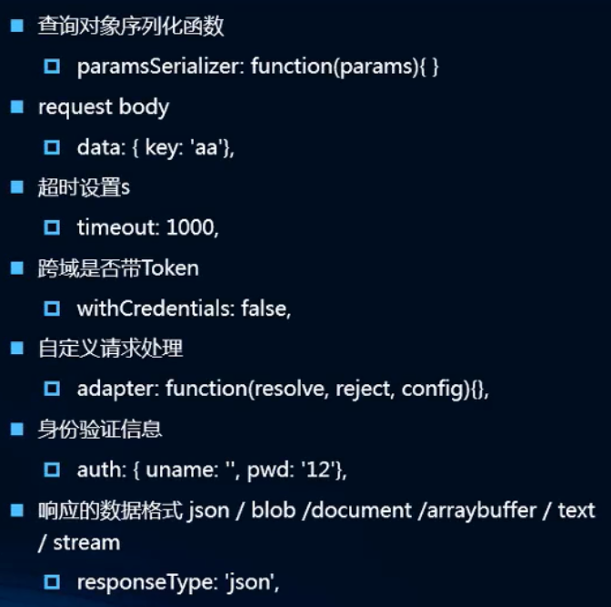

## Axios的实例和模块封装

### 创建axios实例

使用create()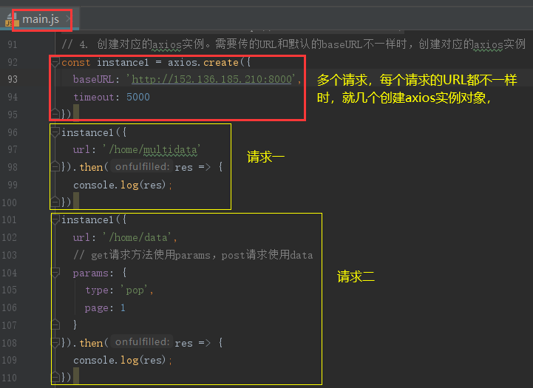

### axios模块封装

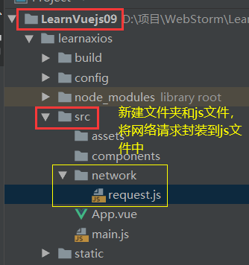为了导出的扩展性，写js文件时不使用export default

1. 传入3个参数，其中success和failure是回调函数

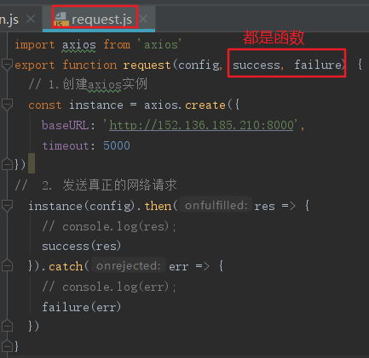 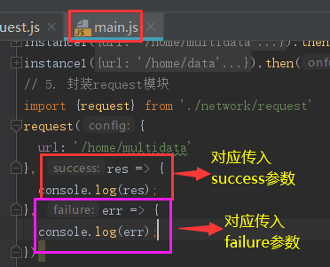

1. 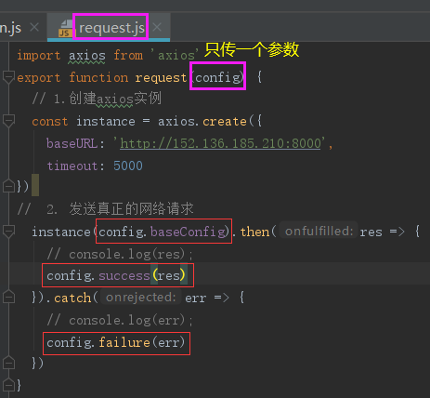 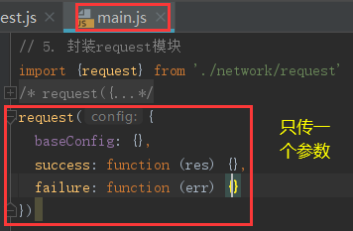
2. 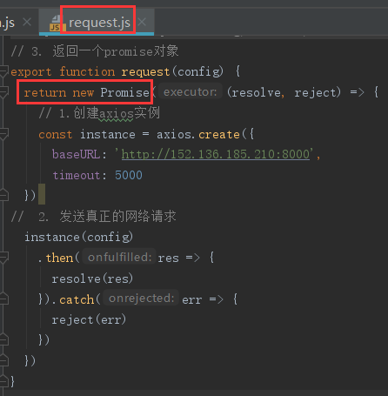 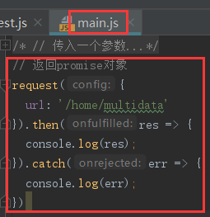
3. 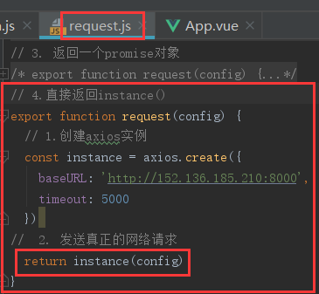 

## Axios的拦截器的使用

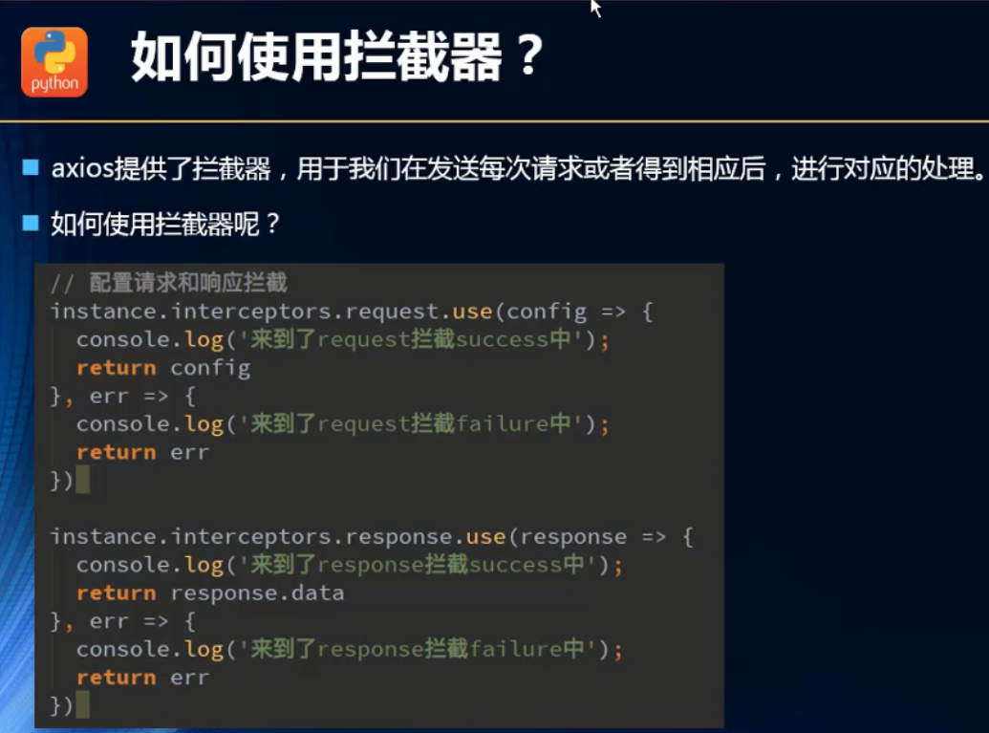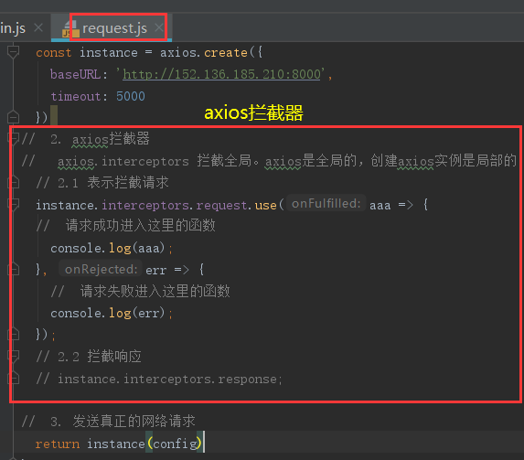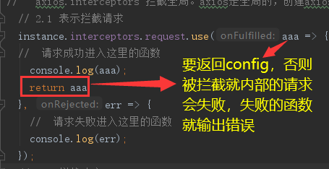 

### 请求拦截

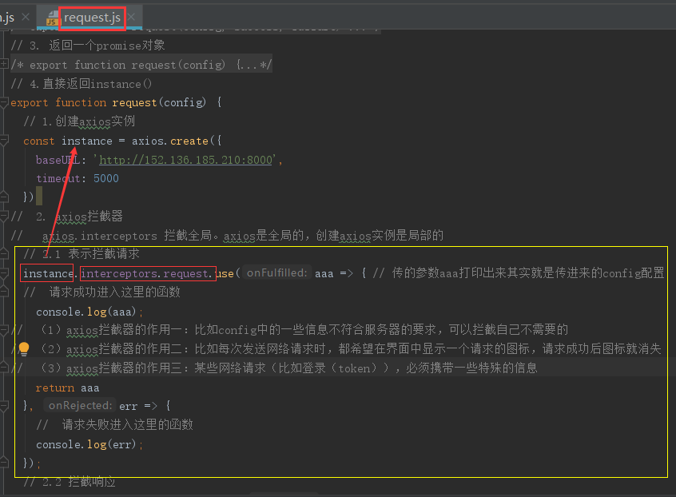

### 响应拦截

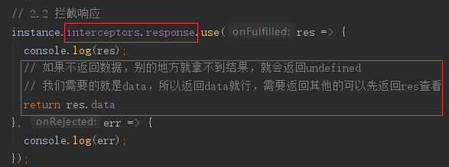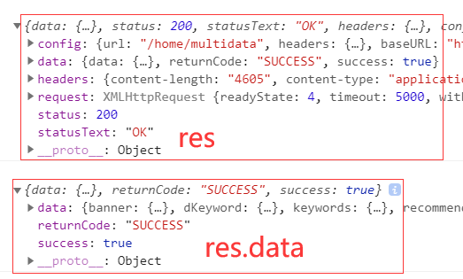

## 项目开发-项目创建和GitHub

### 创建项目

1. 创建脚手架3项目：vue create supermall

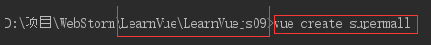

### GitHub托管项目代码

1. 登鹿GitHub
2. 创建仓库

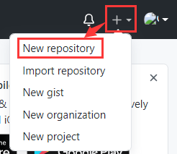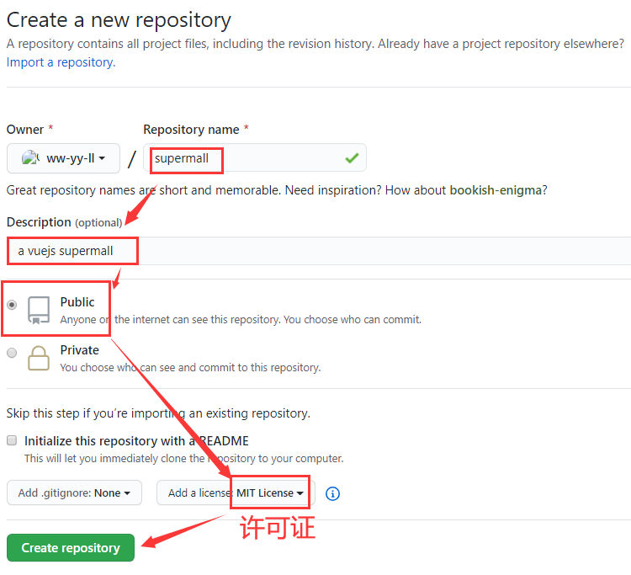

1. 将项目和远程仓库连接起来

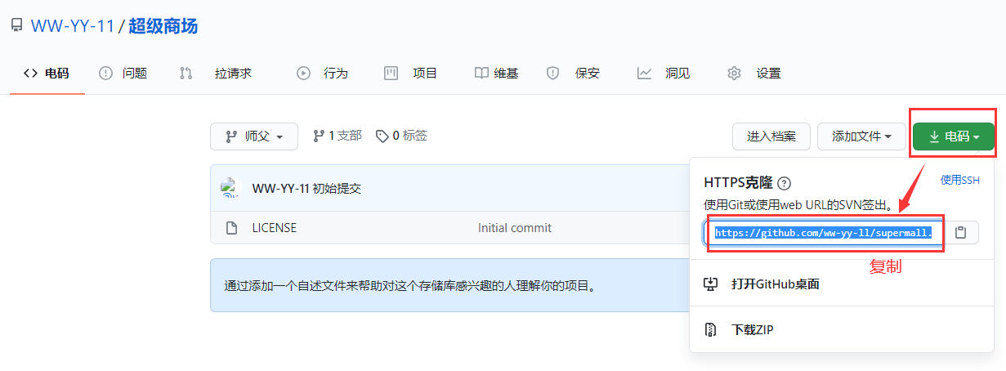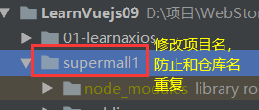

然后克隆仓库，把复制的地址拷贝粘贴

 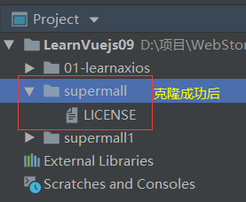

1. 将项目的代码放到仓库中。

方法一：手动将项目文件夹下的东西放到仓库文件夹下

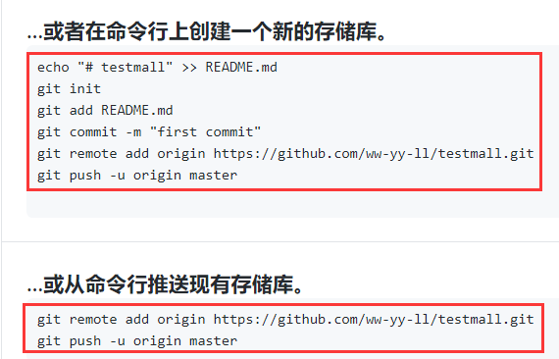

1）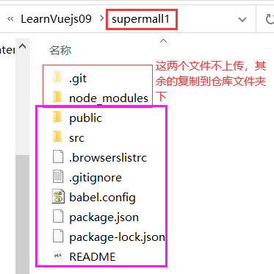

2）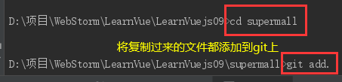 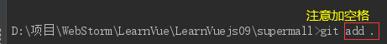

3）

4）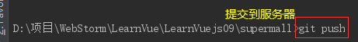

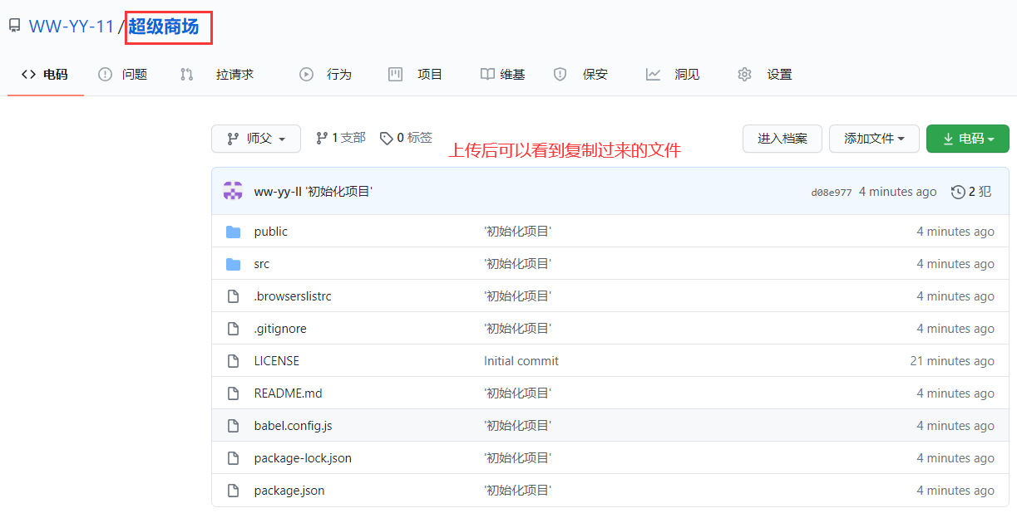

之后在项目开发中，修改了代码，只需要【git add】【 git commit】【 git push】，就可以把修改后的代码上传了

方法二：不手动拷贝本地文件

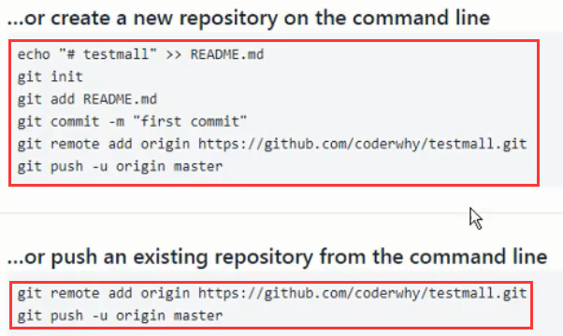

1. 新建有仓库

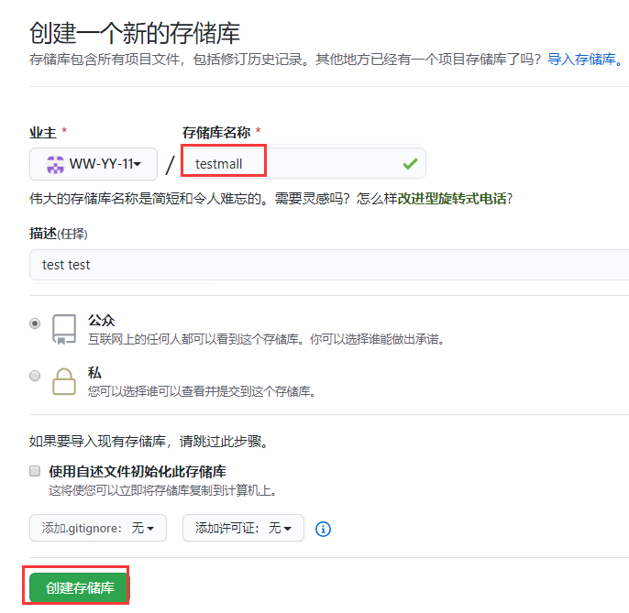 

2）

3）

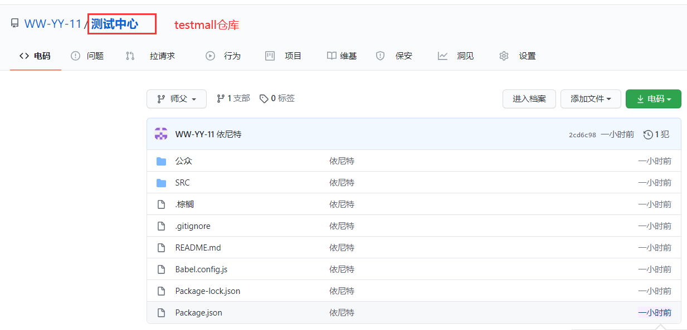代码也成功上传到仓库了

## 项目开发-划分目录结构

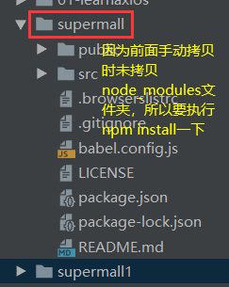安装之后就有node_modules文件夹了

最后删除supermall1

1. 删除不需要的文件，如HelloWorld.vue文件和用到它的配置
2. 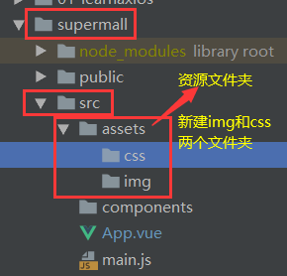
3. 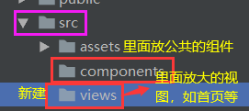 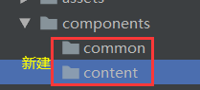

common文件夹：里面放的组件不仅是当前项目可以使用的，下一个项目使用时复制过去也能使用。相当于放完全公共的组件。

content文件夹：放和当前项目业务相关的公共组件。

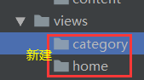单独写对应视图的相关逻辑代码

1. 新建router文件夹：放和路由相关的
2. 新建store文件夹：放和状态相关的
3. 新建network文件夹：放和网络、请求相关的
4. 新建common文件夹：放公共的js文件，如常量文件、工具类

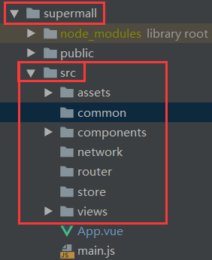

## 项目开发-css文件的引入

1. 对不统一的样式进行统一性规范，即初始化。

直接复制文件到css文件夹下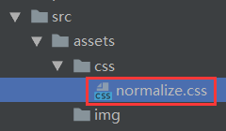

1. 然后再创建一个base.css文件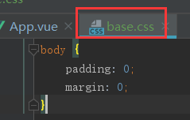复制另一个项目中的base.css中的所有样式到这里
2. 引入样式表才能生效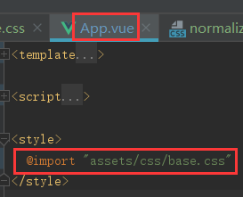

## 项目开发-vue.config和editorconfig

对文件路径进行设置别名，就不需要写很多【../../../】类似这样的路径，脚手架3中配置文件别名：

1. 在项目文件夹的根目录下，创建新的【vue.config.js】文件

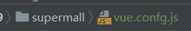 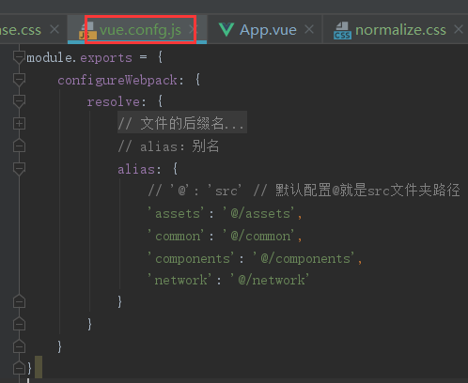

1. 在项目文件夹的根目录下，新建【.editorconfig.txt】文件：统一代码风格，如每行代码缩进2个字符还是4个字符

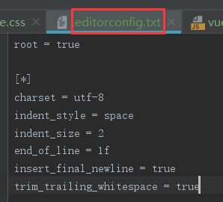

## 项目开发-tabbar引入和项目模块划分

运行项目npm run serve 

1. 将learnvuejs07文件夹下，封装过的tabbar拷贝到当前项目中。

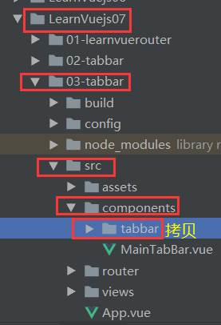 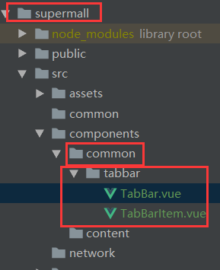

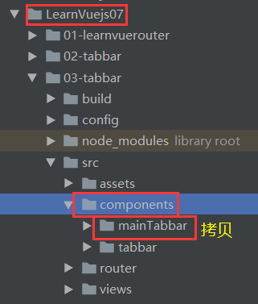 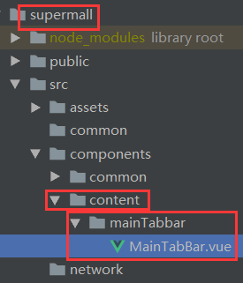

1. 更改图片路径，使用别名路径，使用~

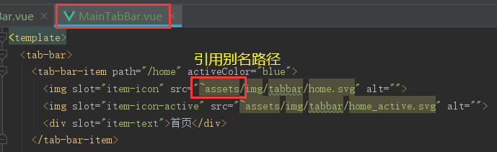

1. 使用tabbar组件

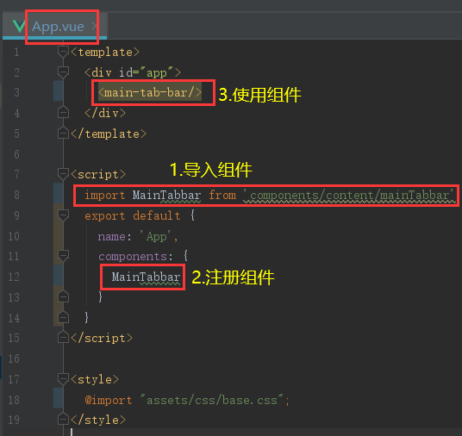而每个tabbar都对应路由的页面切换，但是项目中没有路由相关的文件，所有先安装npm install vue-router –save



1. 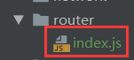 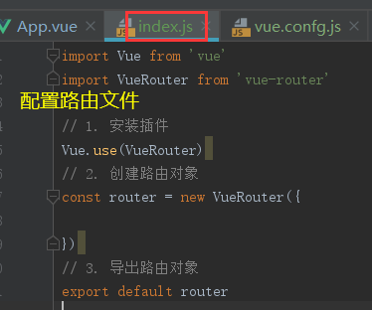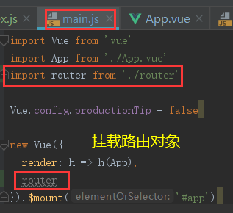

更正

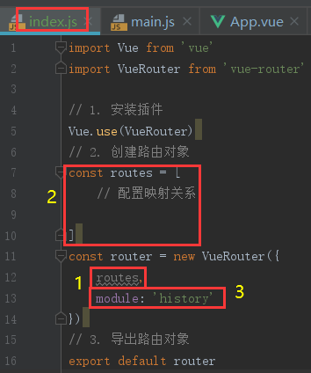 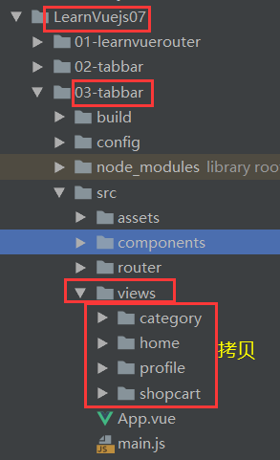 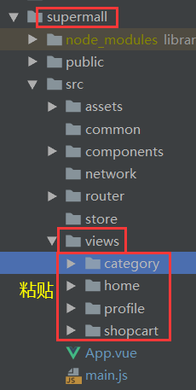

1. 配置路由映射关系

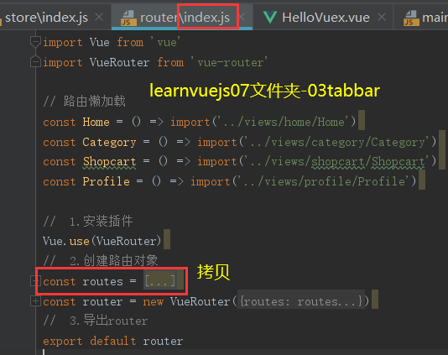 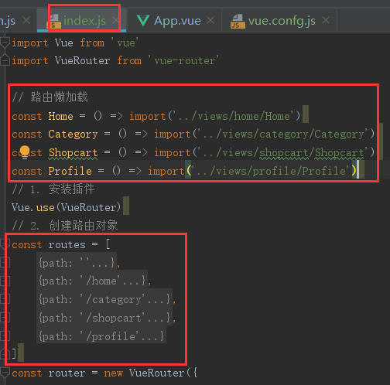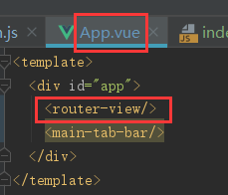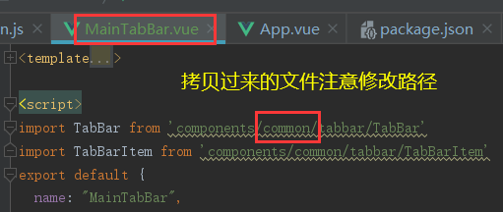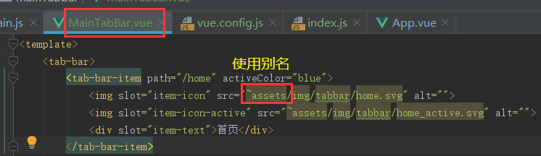

1. 项目模块划分：tabbar -> 路由映射关系

## 项目开发-小图标的修改以及路径问题

1. 小图标的修改

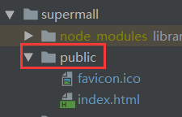 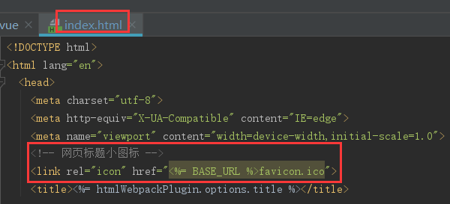

1. 路径问题

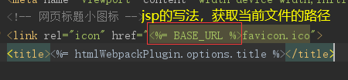

## 首页开发-首页导航栏的封装

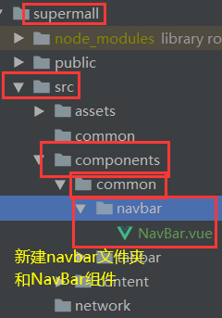 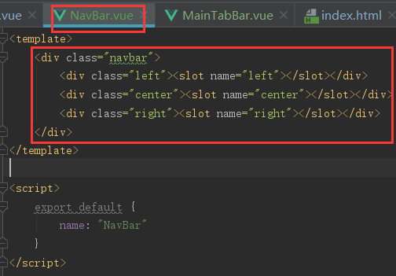 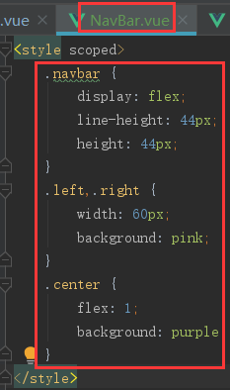

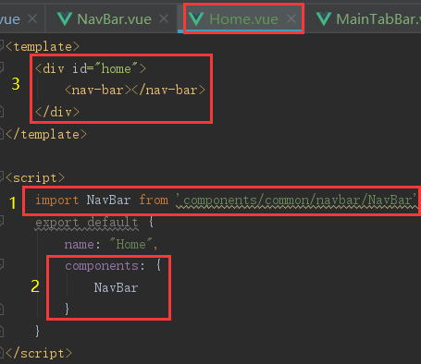页面结果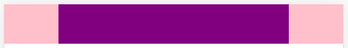

1. 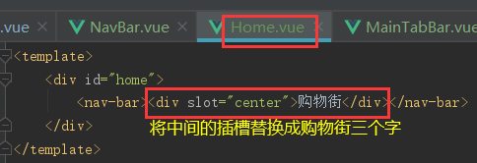
2. 替换背景色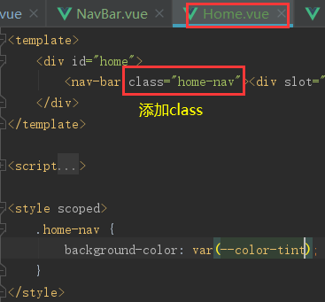使用base.css中定义的变量设置背景色

## 首页开发-请求首页的多个

1. 发送请求，获取所有的数据。

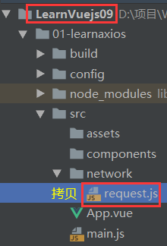 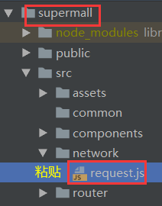 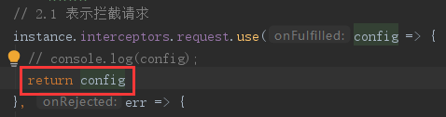

1. 安装axios【npm install axios –save】
2. 新建js文件，来封装首页发送的所有请求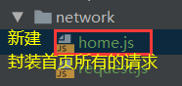 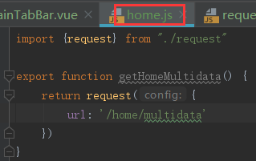
3. 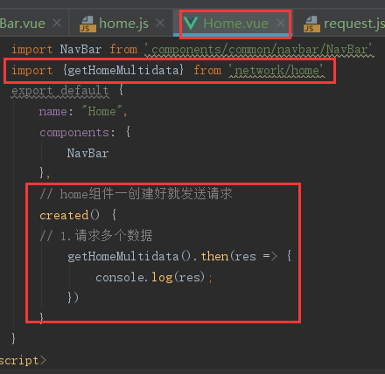页面请求结果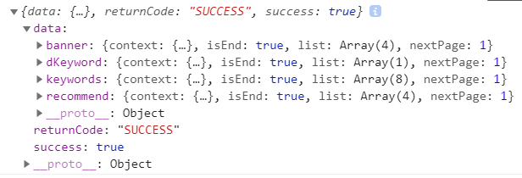
4. 将请求的数据保存起来。因为函数执行完毕后里面的数据会被销毁，箭头函数也是。

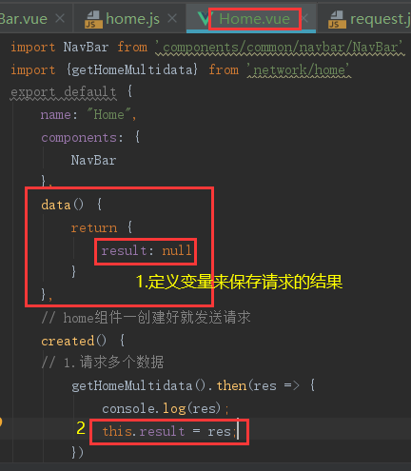 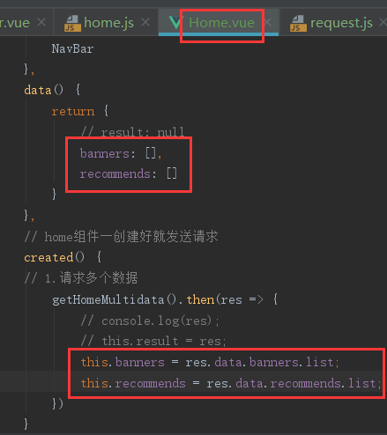

## 首页开发-轮播图的展示

先封装组件，再展示

1. 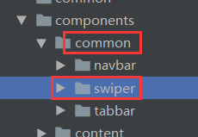拷贝封装好的轮播图组件过来
2. 因为swiper文件夹下，index.js文件导出时是导出对象，所有导入时可以合在一个对象里面

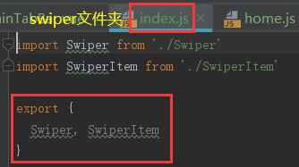 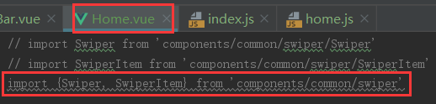 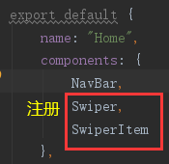

1. 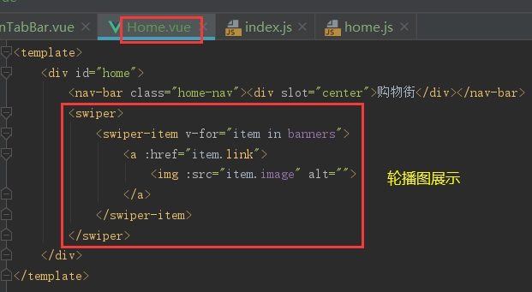

页面运行结果

1. 封装轮播图部分代码

新建childComps文件夹，新建HomeSwiper.vue文件

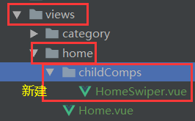

把Home.vue中swiper部分代码剪切放到HomeSwiper.vue文件中

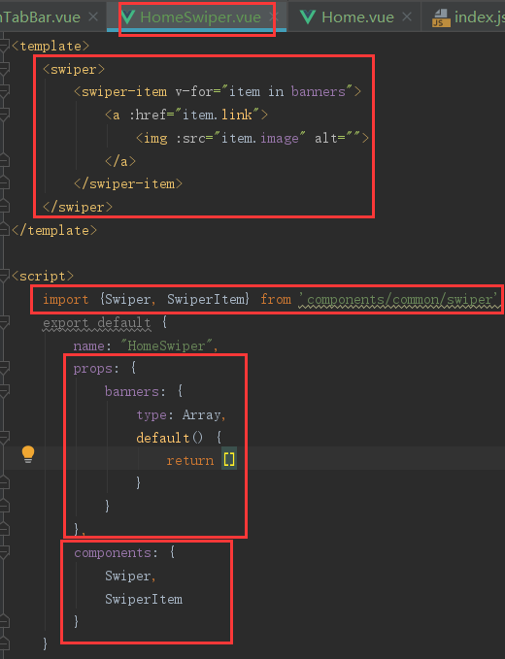 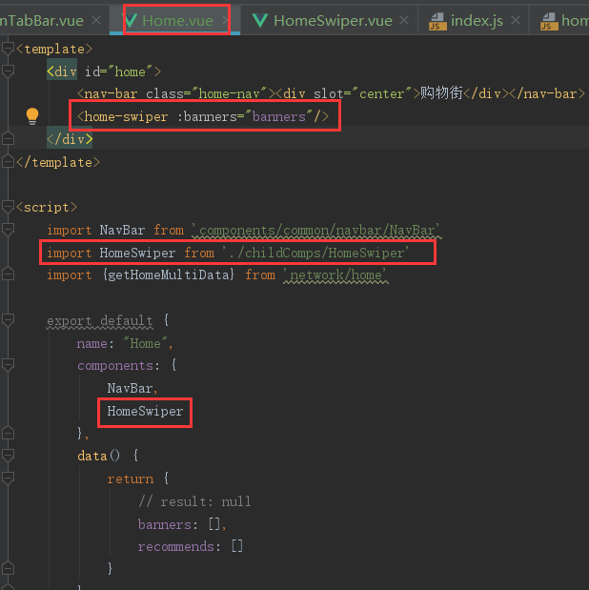

## 首页开发-推荐信息的展示

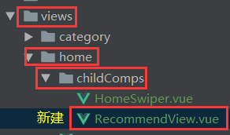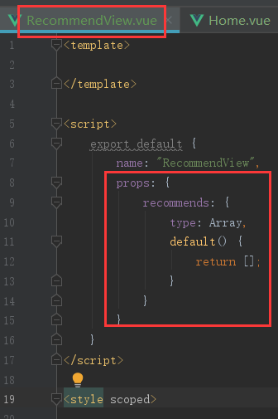

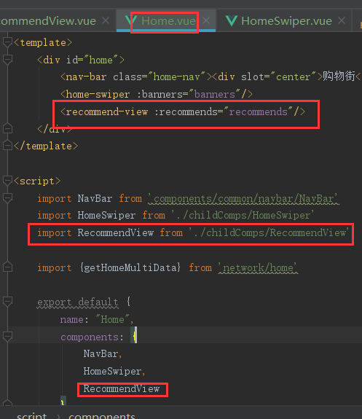 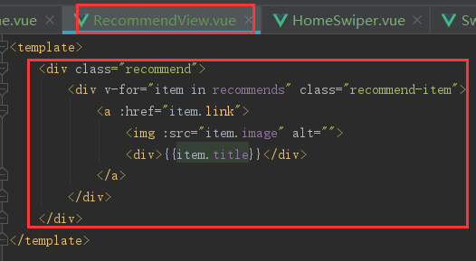

页面结果：

# 项目开发1

## 首页开发-FeatureView的封装

1. 新建组件

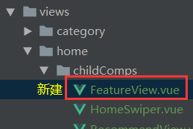 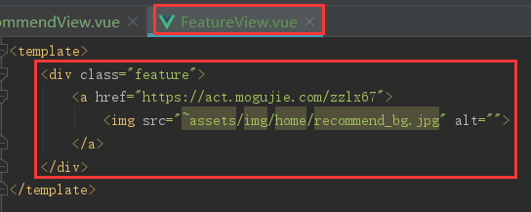

1. 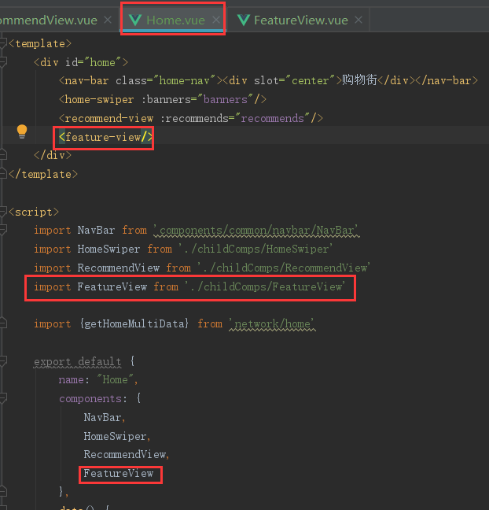 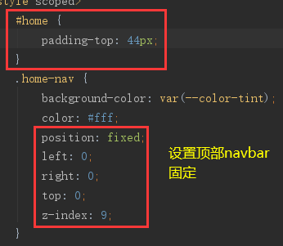

页面结果：

## 首页开发-TabControl的封装

1. 新建文件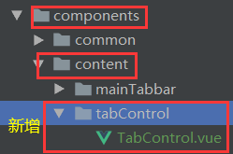只是文字不一样的没有必要写插槽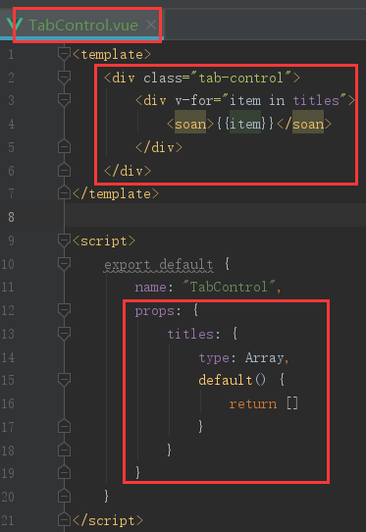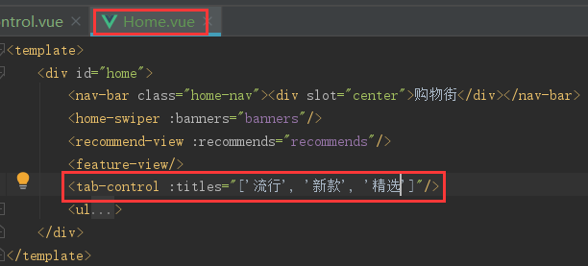页面结果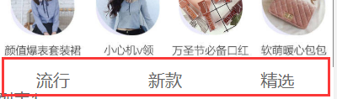
2. 实现效果

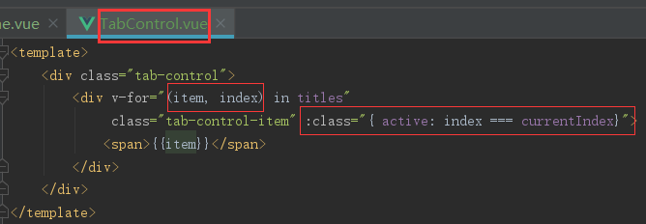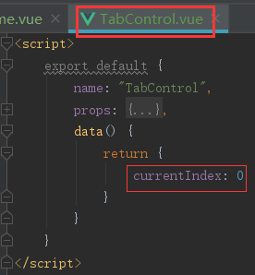 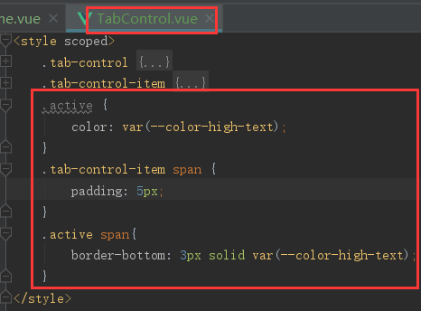

1. 点击谁，字体就变成红色，变成active

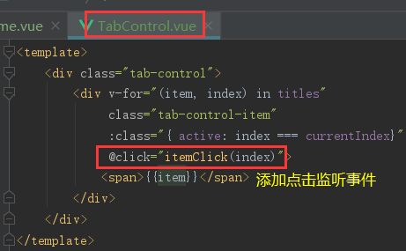 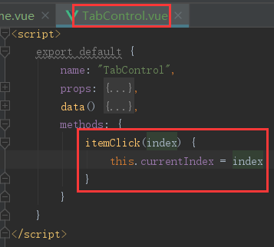

1. tabControl组件的吸顶效果（停留效果），但是【position：sticky】这个属性有些浏览器不适配不兼容。

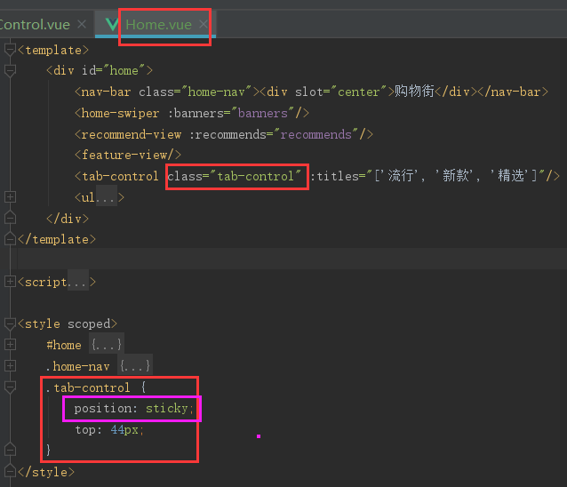 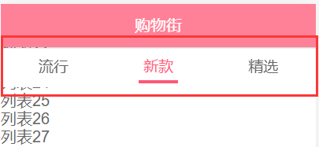

## 首页开发-保存商品的数据结构

1. 请求数据。防止view复用，可以绑定key

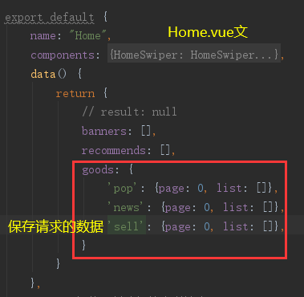

## 首页开发-首页数据的请求和保存

1. 请求数据

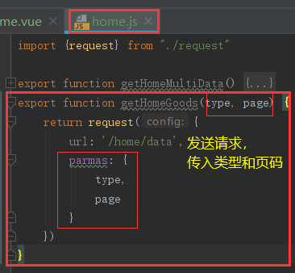 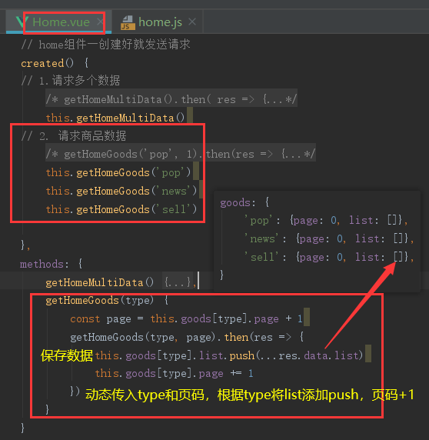

## 首页开发-首页商品数据的显示

1. 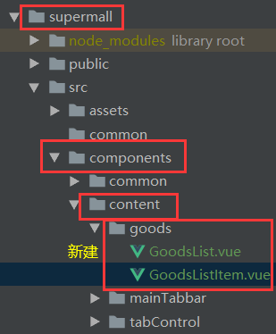
2. 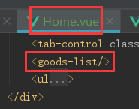 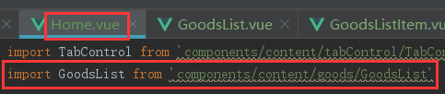 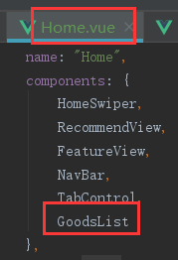
3. 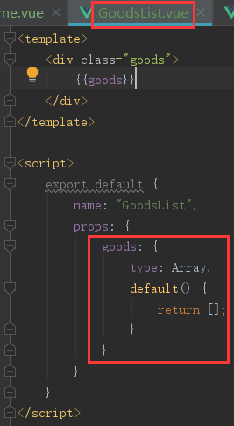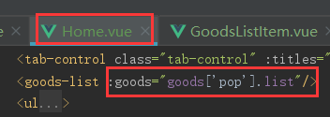
4. 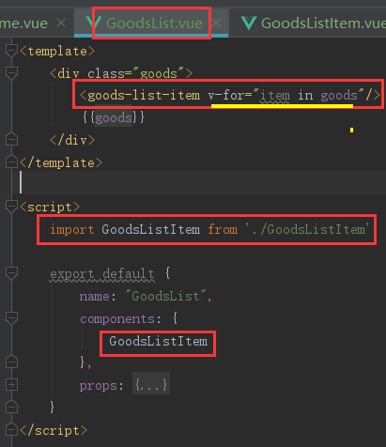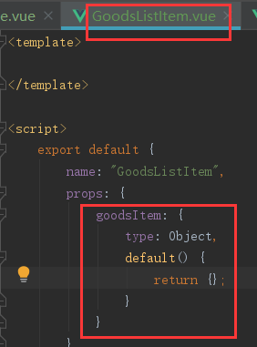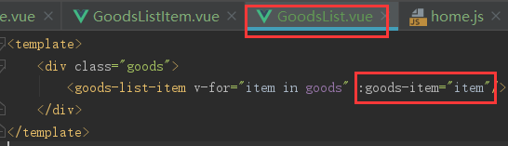

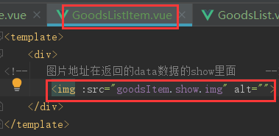页面结果

1. 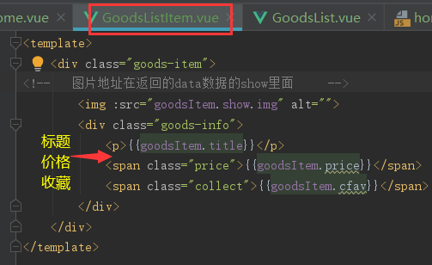页面结果

## 首页开发-TabControl点击切换

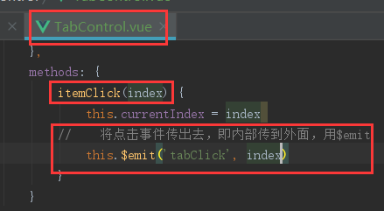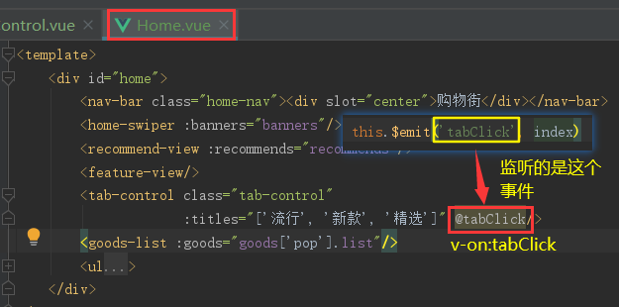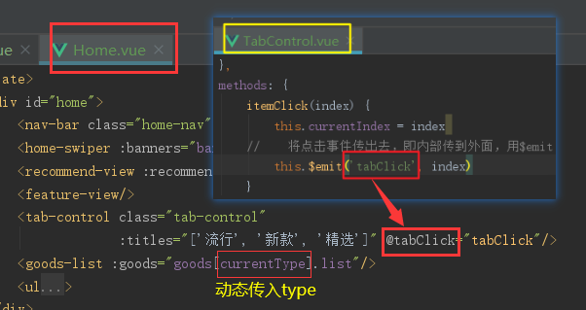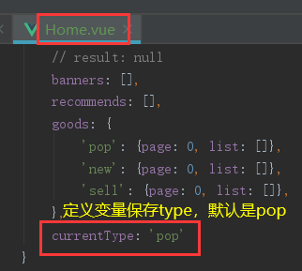 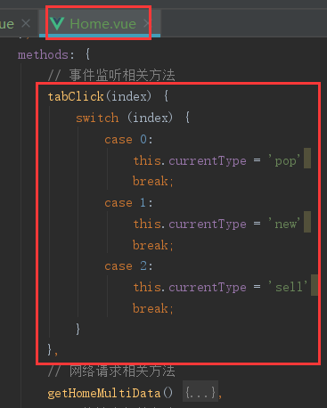

页面切换结果：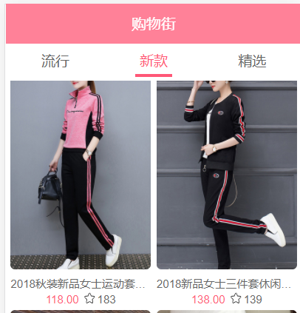 

调整代码：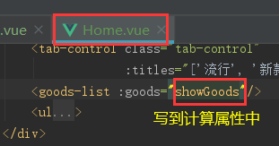 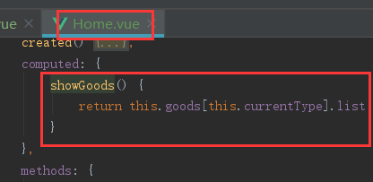

## Better-Scroll的安装和使用

1. 安装【npm install better-scroll –save】。或者在GitHub上下载框架的源码。

或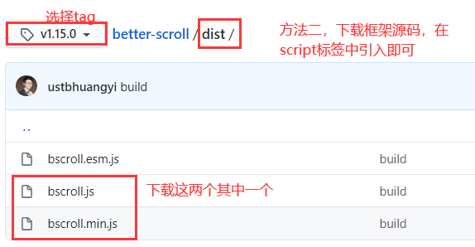

1. 局部滚动，在一个区域里滚动。原生scroll实现滚动。

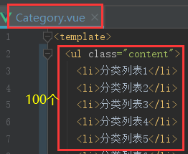 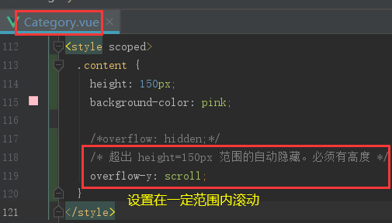页面效果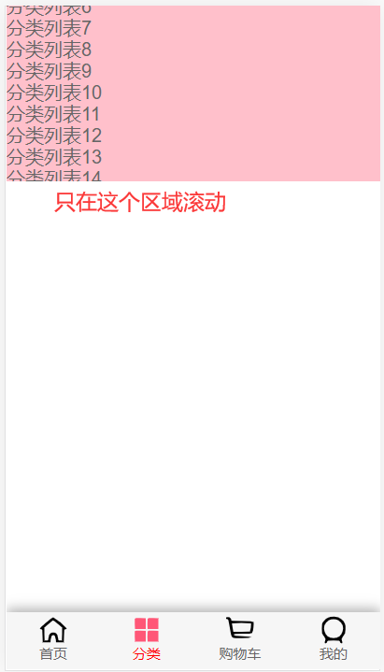

1. 使用better-scroll实现在一定区域内滚动。

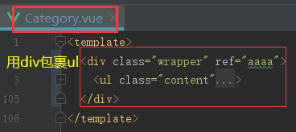 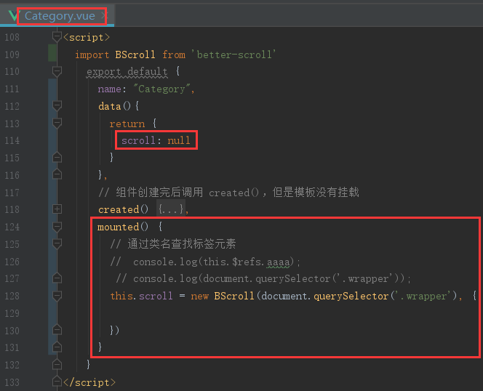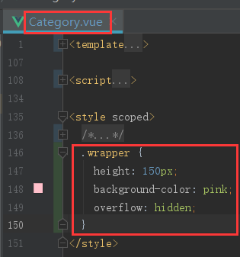页面滚动效果：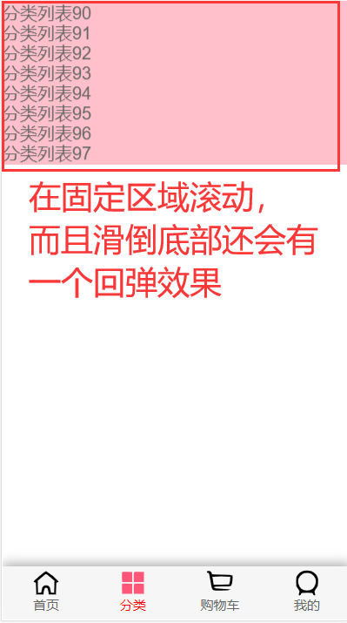

## Better-scroll的基本使用解析

1. 下载better-scroll源码。或者拷贝商城项目中的过去。

粘贴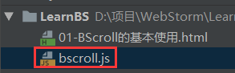

* BScroll要求最外层元素里面只能包含有一个元素
* 哪个元素需要实现滚动，就把哪个元素传进去

1. 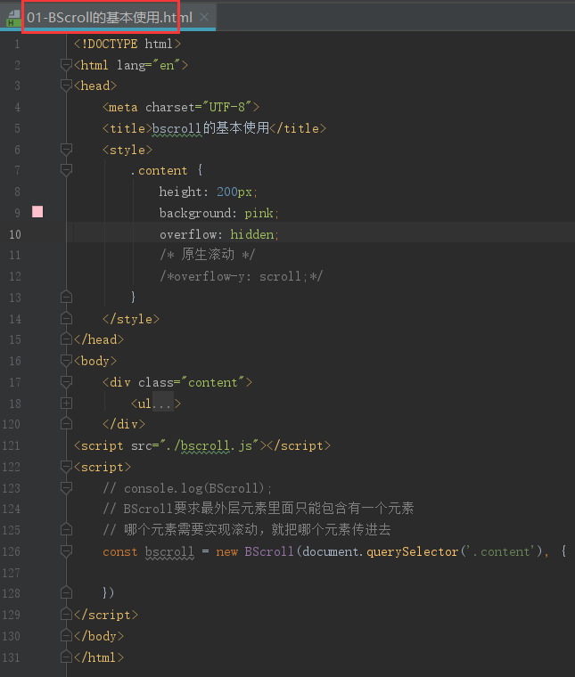
2. 监听用户滚动到哪个位置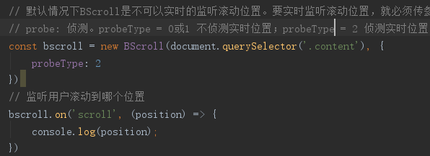

* 默认情况下BScroll是不可以实时的监听滚动位置。要实时监听滚动位置，就必须传参数
* probe: 侦测。
* probeType = 0或1 不侦测实时位置；
* probeType = 2 在手指滚动的过程中，实时侦测位置；手指离开后的惯性滚动过程中，不实时侦测位置。
* probeType = 3 只要是滚动，都侦测Better-Scroll在Vue项目中使用

1. 上拉加载更多

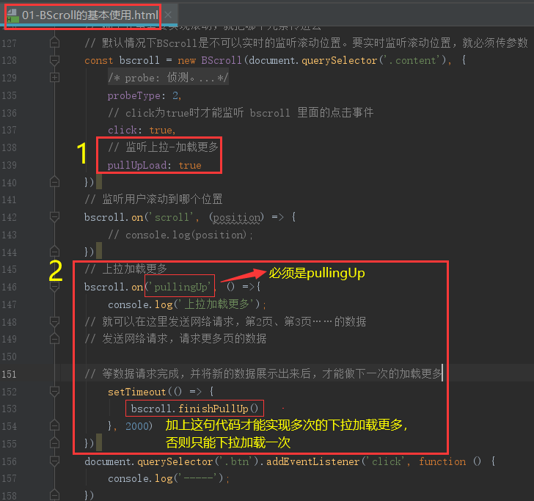

## Better-BScroll在vue项目中使用过程

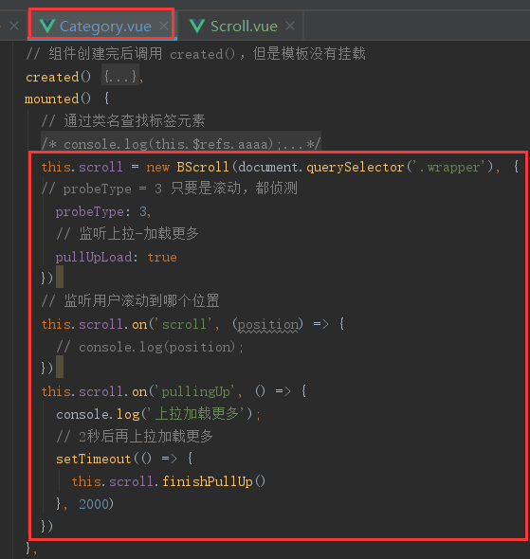

## Better-BScroll的封装以及使用

对原生滚动进行重构，使用better-scroll。

防止对better-scroll依赖度高，对better-scroll再进行一层封装。

1. 新建组件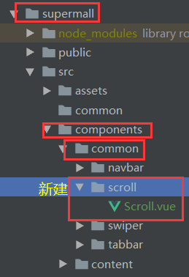

* Scroll一定要有高度。Scroll标签内包裹的内容才可滚动。
* ref如果是绑定在组件中的，那么通过【this.$refs.ref名称】获取到的是一个组件对象
* ref如果是绑定在普通的元素中的，那么通过【this.$refs.ref名称】获取到的是一个元素对象

1. 导入组件-挂载注册组件-使用组件

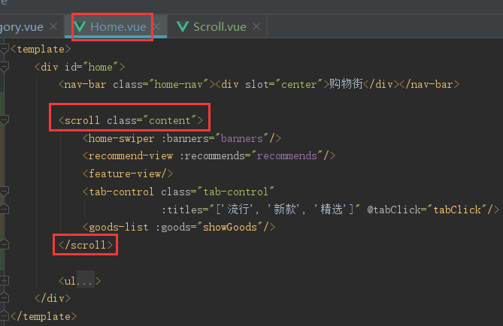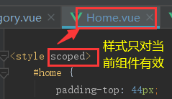 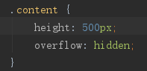

组件封装： 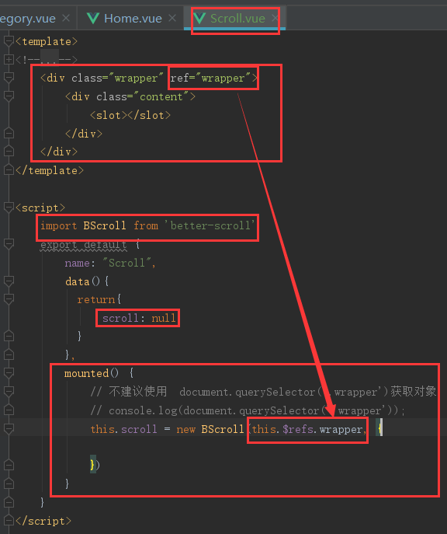

顶部有一个高度，底部有一个高度，如何确定中间的高度👇

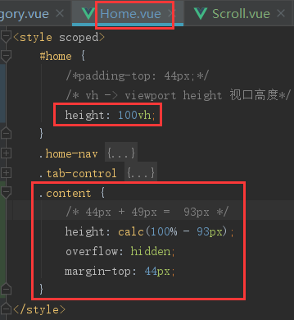 或 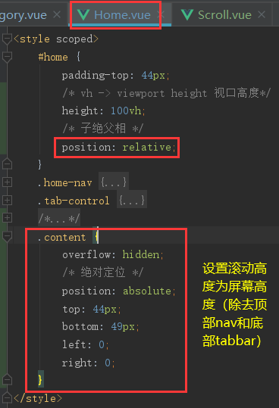

## 首页开发-BackTop组件的封装和使用

首页滚动到一定的高度时显示回到顶部的图标按钮

1. 新建文件夹和组件

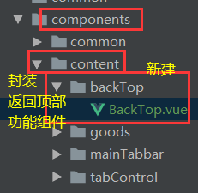 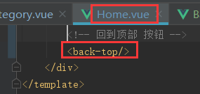 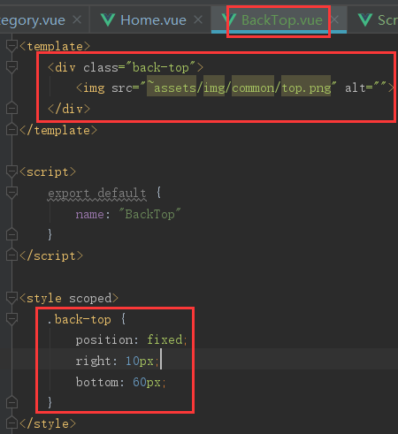

1. 实现回到顶部功能。对组件实现监听，但是组件是不能监听点击的，加上修饰符【.native】后就可以了。

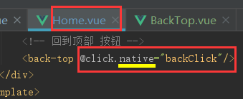 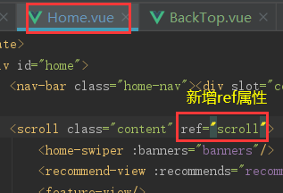

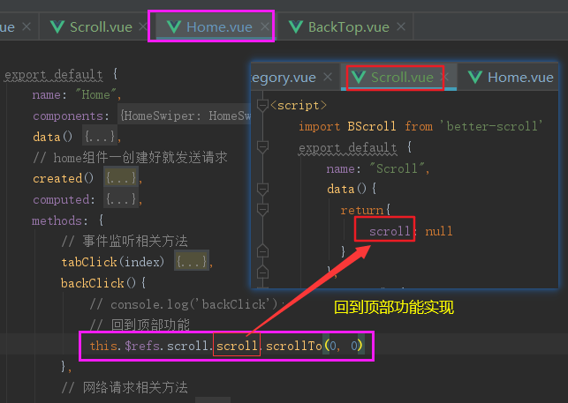 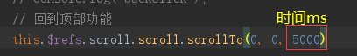

1. 优化代码，因为【this.$refs.scroll.scroll.scrollTo(0, 0, 5000)】不易理解。

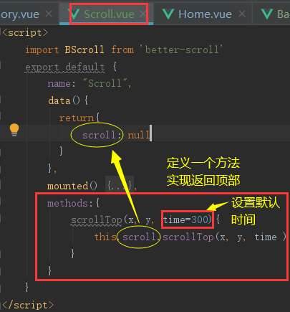 更正方法名：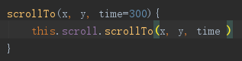

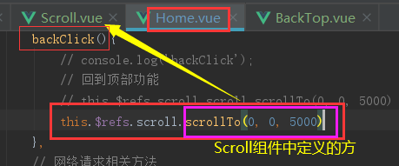

## 首页开发-BackTop的显示和隐藏

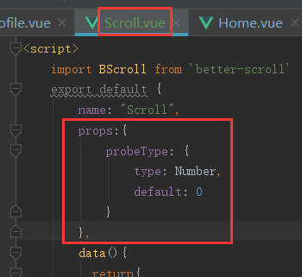 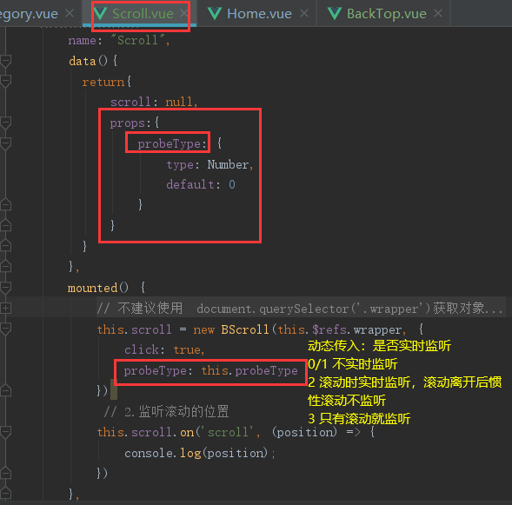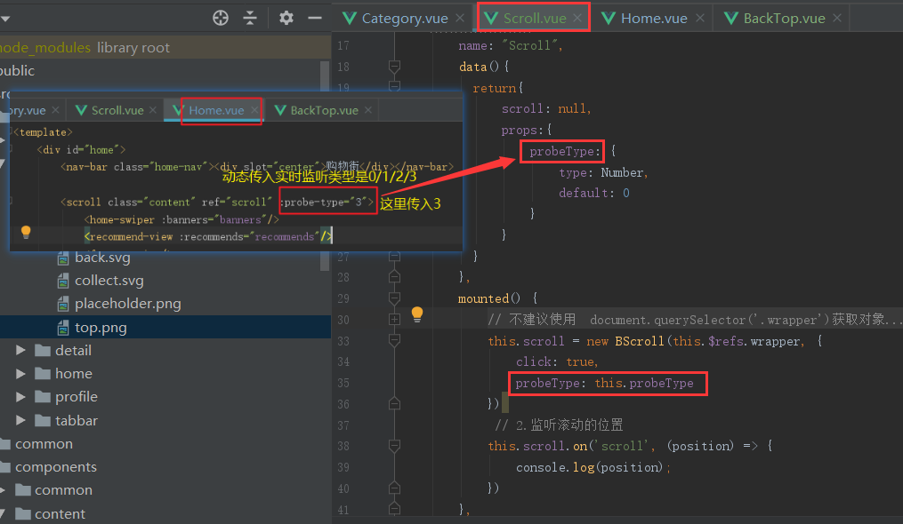 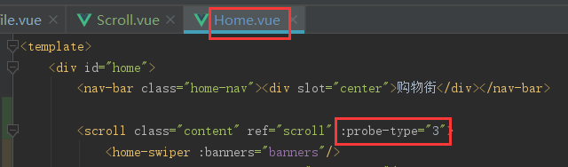

把滚动的位置传给使用scroll的组件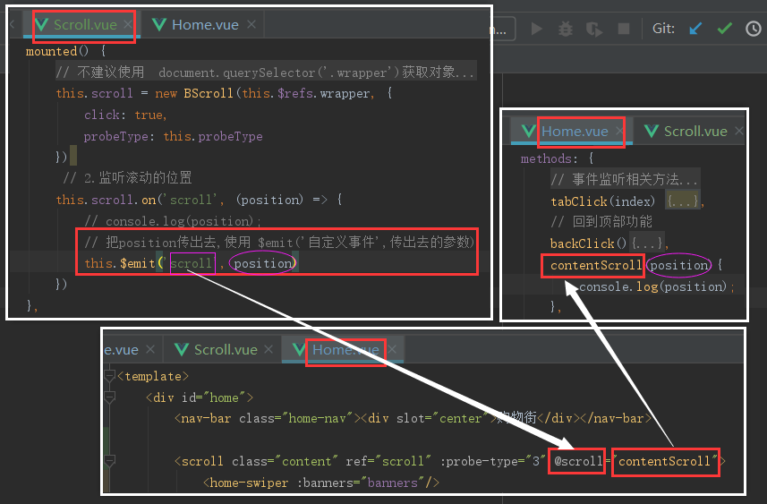

1. BackTop返回顶部按钮的显示和隐藏

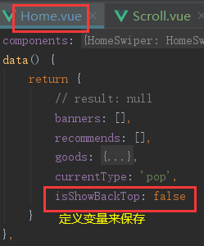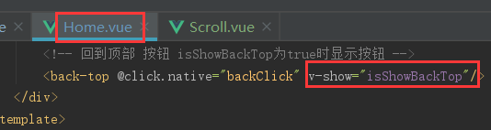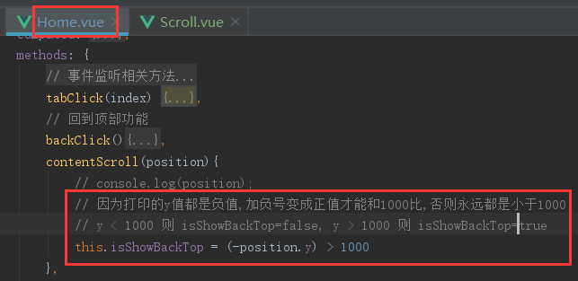

## 首页开发-完成上拉加载更多

1. 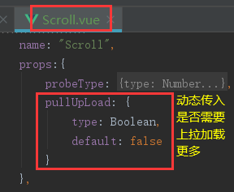 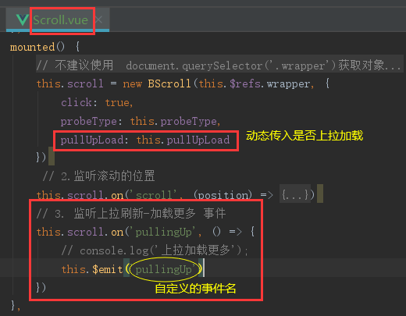 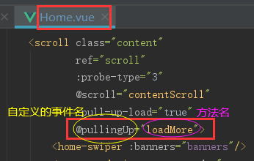
2. 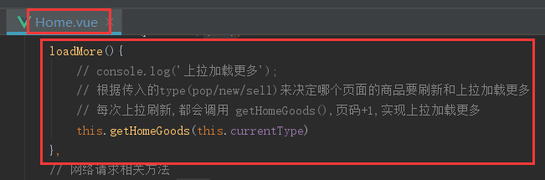 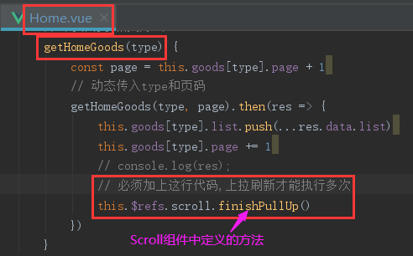 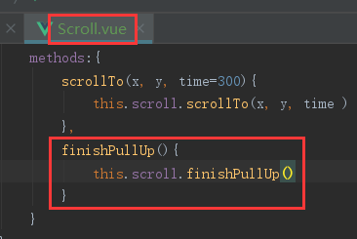

# 项目开发2

## 首页开发-滚动区域的Bug分

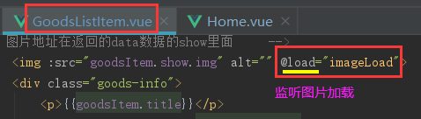 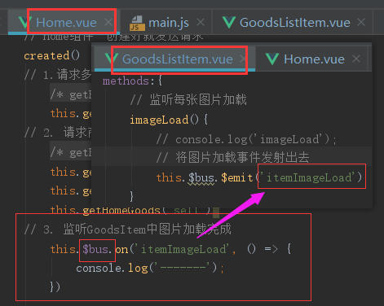

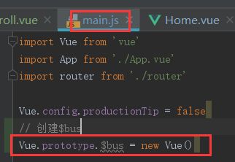 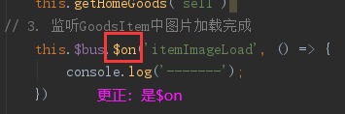

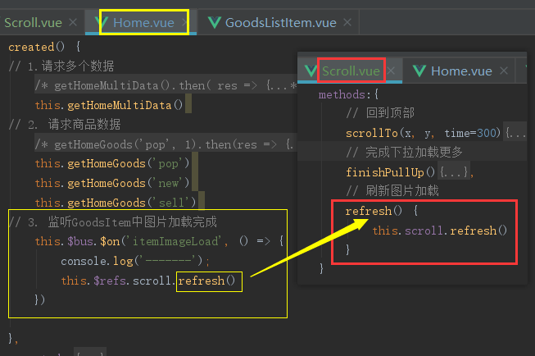

## Refresh函数找不到的bug处理

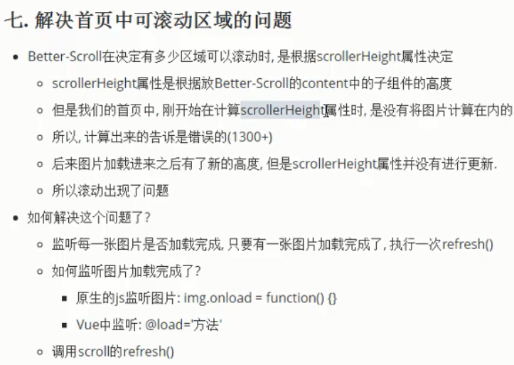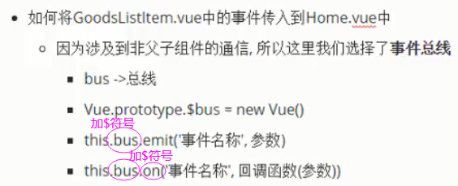

防止报错refresh（）找不到或者未定义

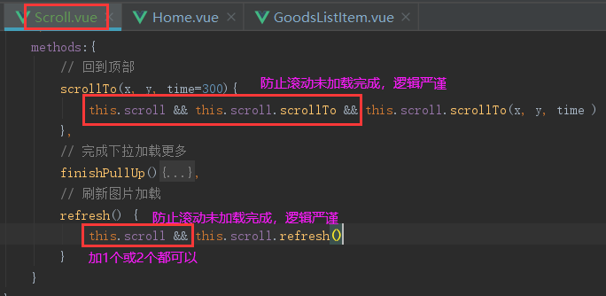

防止报错找不到scroll，因为在created（）中有可能找不到this.$refs.scroll

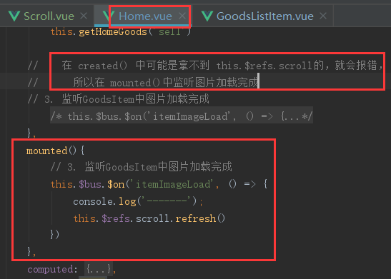

## 刷新频繁的防抖函数处理

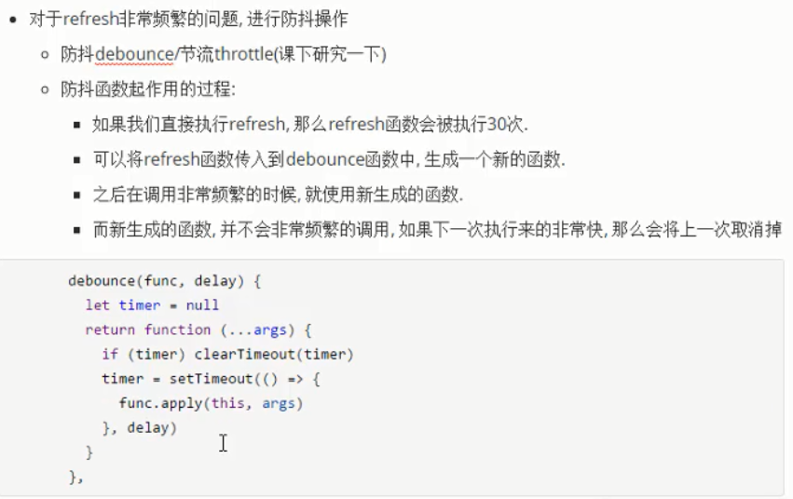

refresh()函数在每张图片加载好就会刷新一次，有多少张图片就刷新几次，这样太过于频繁，导致影响服务器性能。

类似的有搜索框：用户输入一个字就等100ms或500ms，看用户是否还继续输入，若在100ms或500ms前用户继续输入，就等用户输完所有字，再进行搜索；如果用户每输入一个字就发送一次请求，这样对服务器不好。

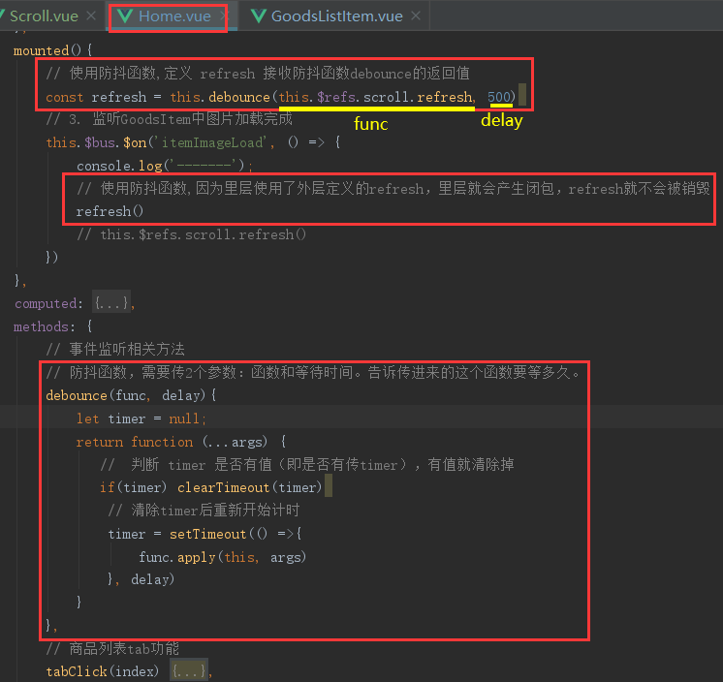

## 上拉加载更多的完成

新建工具类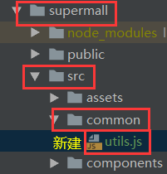 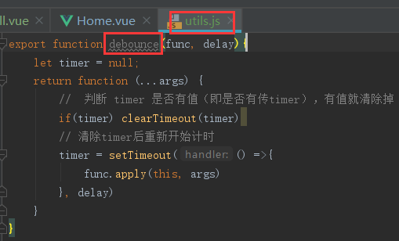

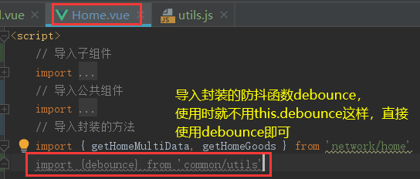 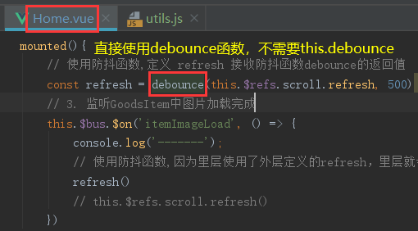

* 实现上拉加载更多

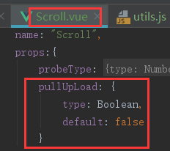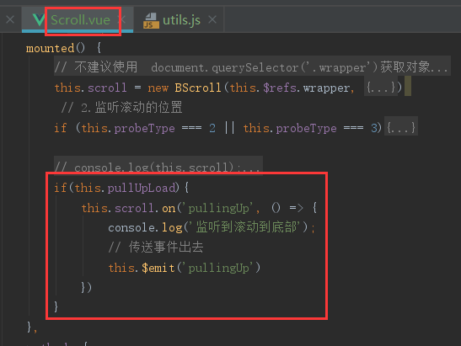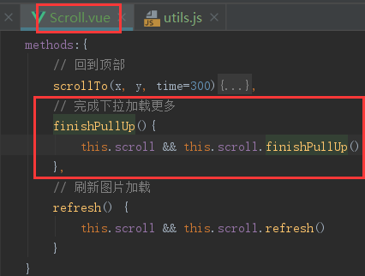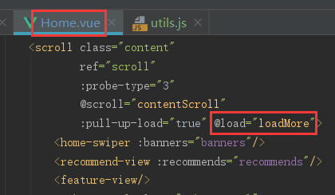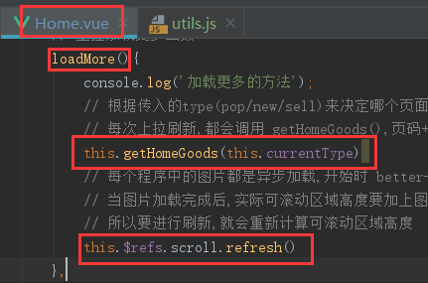 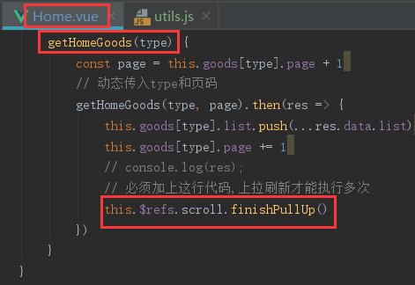

## tabControl的offsetTop获取

## tabControl的吸顶效果完成

## Home离开时记录状态和位置

## 跳转到详情页并携带id

## 详情页-导航栏封装

## 详情页-数据请求已经轮播图

## 详情页-店铺信息的解析和

## 详情页-商品信息的展示

## 详情页-加入滚动的效果scroll

## 详情页-商品详情数据展示

## 详情页-商品参数信息的展示